Tóth Tihamér
Krisztus és az ifjú

Tóth Tihamér Összegyűjtött munkái – V. kötet

mű a Pázmány Péter Elektronikus Könyvtár (PPEK)
– a magyarnyelvű keresztény irodalom tárháza – állományában.

Bővebb felvilágosításért és a könyvtárral kapcsolatos legfrissebb hírekért
látogassa meg a http://www.ppek.hu internetes címet.

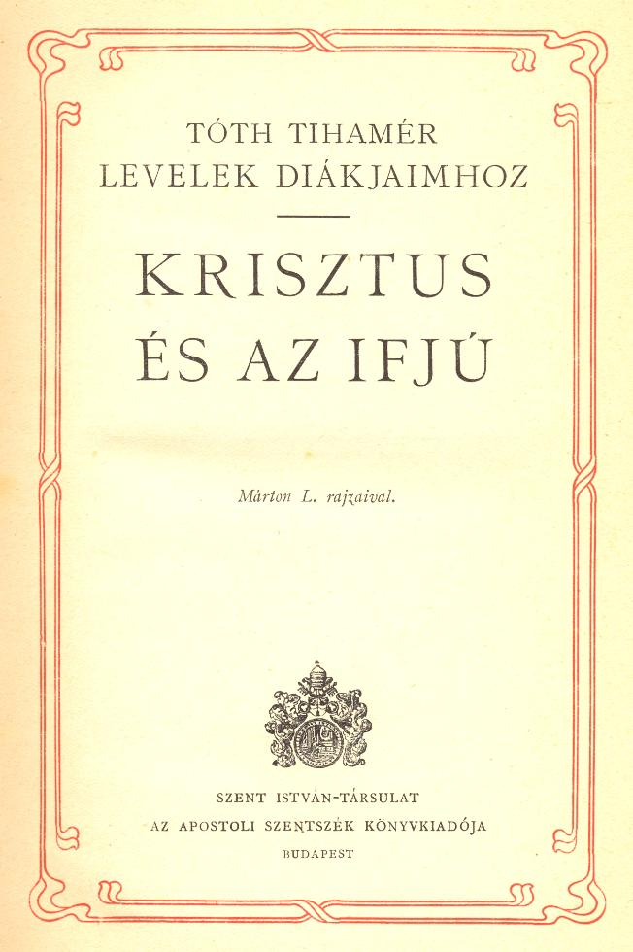

Impresszum
Tóth Tihamér
Levelek diákjaimhoz – Krisztus és az ifjú

Márton L. rajzaival

Tóth Tihamér
Összegyűjtött munkáinak gyűjteményes díszkiadása
V. kötet

Nihil obstat. Dr. Michael Marczell, censor dioecesanus. Nr. 2612/1935. Imprimatur.
Strigonii, die 17. Augusti 1935. Dr. Julius Machovich, vicarius generalis

Negyedik kiadás

____________________

A könyv elektronikus változata

Ez a publikáció a Szent István Társulatnál 1935-ben megjelent azonos című könyv elektronikus változata.
A könyvet Kerschka Károly, és P. Mityók János vitte számítógépbe.

____________________

Tisztelt Olvasó!
Ön „Tóth Tihamér Összegyűjtött munkái”-nak elektronikus változatát olvassa. A könyvek az 1940-es évek körül keletkeztek, az akkori helyesírás szabályai szerint. Hogy a mai olvasó ne akadjon meg az „archaikus” kifejezéseken, dr. Borián Tibor piarista nyelvtanár tanácsára ezeket a régi helyesírású szavakat a mai alakjukkal helyettesítettük. Természetesen minden esetben maximálisan ragaszkodtunk ahhoz, hogy a mondanivaló egy cseppet se változzék.
Megtartottuk a könyv eredeti oldalait kép formájában is, hogy az itt közreadott szöveg adott esetben ellenőrizhető legyen. Ezeket az ún. facsimile kiadásokat külön hozzuk majd forgalomba.

Tisztelettel az elektronikus könyv készítői:
Mityók János plébános
Kreschka Károly

Tartalomjegyzék
Impresszum 2
Tartalomjegyzék 3
A világ világossága. 6
I. fejezet – A gyermek Krisztus. 8
Karácsony éjjelén. 9
Minek örülünk? 10
«Pásztorok, pásztorok örvendezve»... 11
Készség. 12
Kitartás. 12
Hit. 13
«Láttuk csillagát»... 14
Az Úr bemutatása. 14
Názáretben. 15
Dolgozott. 16
A 12 esztendős Jézus. 17
«Atyám dolgaiban.» 18
«Engedelmes vala nekik»... 19
Akit nem értenek meg. 20
Növekedett bölcsességben. 21
T. T. T. 22
A nagy felfedezés. 23
Jézus anyja. 24
A csendes 30 év. 25
II. fejezet – A tanító Krisztus. 26
A magányban. 27
A kísértés tüzében. 27
Légy résen! 28
Nemcsak kenyérrel... 29
A kánai menyegző. 30
A csodatevő Krisztus. 31
Keresztelő Szent János. 32
A jellem iskolája. 32
Fegyelmezd magadat! 33
Atyám háza. 34
Nikodemus. 34
Krisztus istensége. 35
Kinek tartotok engem? 35
Krisztus az út. 37
Krisztus az igazság. 38
Krisztus az élet! 38
Uram, kihez menjünk? 39
Jöjjetek hozzám mindnyájan! 40
Tanuljatok tőlem! 41
Kúszni vagy csúszni! 43
«Tagadja meg magát...» 44
«... s kövessen engem.» 45
Hogyan kövessük ma Krisztust? 46
Szent Imre nyomdokain. 47
Szent akarok lenni! 48
Mint juhokat a farkasok közé. 48
Okosak, mint a kígyók. 49
Okosan küzdeni! 50
Szelídek, mint galambok. 52
Az én igéim el nem múlnak. 53
Eleven templom. 55
Krisztus szeme. 56
Krisztus és a gyermekek. 57
Jöjj, kövess engem! 58
Az Úr hívó szava. 59
Mennem kell, az Úr hívott! 61
Egy kispap levele. 64
A hetvenkettő. 65
Az imádkozó Krisztus. 67
Krisztus a tengeren jár. 67
Uram! Szabadíts meg! 68
S. O. S. 69
Hányszor akartam egybegyűjteni fiaidat! 70
Mit ér a lelkem? 71
Mit használ?... 72
... «Hogy életük legyen»... 73
«Jó nekünk itt lennünk.» 75
Mi Atyánk... 75
Hetvenhétszer! 77
«Ha szemed megbotránkoztat»... 79
Ifjú, kelj föl! 80
Talpra halottak! 81
«Uram, hogy lássak!» 82
«.... És kilenc hol vagyon?» 83
«Aki magát fölmagasztalja...» 84
«Aki magát megalázza...» 85
«Ő tudta, mi van az emberben...» 85
Az Úr Jézus vakációja. 87
«Amely órában nem gondoljátok…» 88
Öt perc! 89
Az ítélet Krisztusa. 89
III. fejezet – Krisztus és a lelkem. 92
A beduin három kérdése. 93
Istentől-Istenhez. 94
Miért élek? 95
Légy résen! 96
Bűn vagy kísértés? 97
Isten szeme mindent lát. 99
Mennyit ér a lelkem? 101
Quid hoc ad aeternitatem? 102
Örökké. 103
Még van időm! 105
A három zsandár. 106
Ferdinánd, gondolj az örökkévalóságra. 108
O. A. M, D. Gl. 110
A böjt. 112
Orate fratres! 113
Szoktál-e imádkozni? 113
Csak öt percet! 114
Tudsz-e imádkozni? 116
Reggeli s esti ima. 117
Ahol a lélek érik... 119
Szólnak a harangok... 119
Nagytakarítás. 120
Lelki vezető. 121
Egy VI.-os naplójából. 122
Per Mariam ad Jesum. 127
A te anyád... 128
Nicht töten! Habe Mutter! 130
Az igazi szabadság. 131
Az éneklő Memnon-szobor. 132
Szeresd a gyónást! 134
Részlet egy másik naplóból. 135
Krisztus éltető vére. 138
Áldozni annyi, mint győzni! 139
Nálam az Úr! 142
IV. fejezet – A szenvedő Krisztus. 144
Szeressétek egymást! 145
Ez az én testem... 145
«Ezt cselekedjétek!...» 146
Energiaraktározás. 149
Legyen meg a Te akaratod. 150
Júdás. 151
Péter. 152
Pilátus. 154
«Tehát király vagy te?»... 155
Ostor és tövis. 156
Krisztus fölveszi a keresztet. 156
A keresztúton. 157
Crucifixus... 158
Mily erő a kereszt! 161
Feszület a diák asztalán. 161
«Akiknek megbocsátjátok»... 164
«Akik nem láttak.» 165
A diadalmas Krisztus. 166
Krisztus és az ifjú. 168
«Bízzatok: én legyőztem a világot!» 172

A világ világossága.
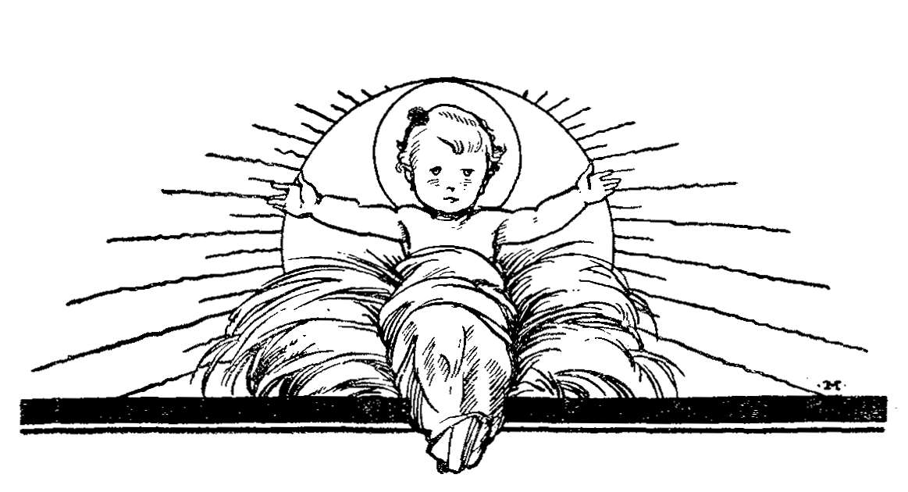

Égbenyúló hegy csúcsán állok egy májusi pirkadó hajnalon. Mögöttem még sötét az éjszaka, de a keleti ormok lassan már világosodni kezdenek. Egyre erősbödő bíborfény pirosítja a hegylánc csúcsait... majd hirtelen, mint örvendező óriás, felbukik a láthatáron a fényes napkorong s fönséges pompájával örömtüzet gyújt az egész vidéken... És a madarak trillába kezdenek, és az erdő félénk őzikéje felemeli fejét, és a lekonyult fejű virágok a Napra tárják kelyheiket, és minden megújul, megfiatalodik, minden a Nap felé, a fénylő, melegítő, éltető Nap felé nyújtogatja fejét...
A sötét éjszakában évezredekig tapogató emberiség fölött 1900 évvel ezelőtt fölkelt a fénylő, melegítő, éltető Nap, megszületett a mi Urunk, Jézus Krisztus. Ő «a világ világossága», aki megvilágosít minden e világra jövő embert. Világosságunk tanításával s példájával, tanításával, mert hiszen azt mondták Róla hallgatói, hogy «soha ember így még nem szólott», és példájával, mert nemcsak Ő maga merte megkérdezni gyűlölőit, hogy «ki fedd meg engem közületek a bűnről», hanem a római helytartó is, ki Őt halálra ítélte, így nyilatkozott felőle: «Semmi vétket sem találok ebben az emberben». (Lk 23,4.)
Miért oly nagyszerű, vonzó példa előttünk az Úr fönséges alakja? Azért, mert Ő nemcsak Isten, aki szédületes magasságban áll fölöttünk, hanem egyúttal ember is, aki volt kis fiú, volt serdülő ifjú, volt fiatal ember s meglett férfi, aki tehát keresztülment mindazon a fejlődési fokon, amelyen nekem át kell magamat dolgoznom.

*

A szalézi szerzetesek, akik különösképpen az ifjúság neves lésével foglalkoznak, 1905-ben nagyszerű templom építését kezdték el Názáret mellett egy dombtetőn. Mielőtt azonban a templom elkészülhetett volna, kitört a világháború és a szalézi misszionáriusoknak el kellett hagyniuk a Szentföldet. A háború hosszú évei után visszatértek ugyan, de szomorú romhalmaz fogadta őket. Összeomlott, elpusztult minden régi építkezésük... de a romok közepéből bíztatóan emelkedett ki az egyetlen épen maradt szobor: az ifjú Jézus szobra. És a jó szalézi atyáknak ez visszaadta bizalmát: a régi kedvvel láttak neki az új építéshez...
Te is tudod, édes fiam, hogy a világháború mily roma halmazzá döntött miköztünk is mindent! És mégsem szabad kétségbeesnünk az összeomlott ezeréves magyar múlt törmelékei láttára sem. Új ifjúságnak kell serdülnie a romok között, ifjúságnak, amelynek lelkében ott égnek az Úr Jézus földi életének példái: Jézus engedelmessége s munkakedve, tisztasága s alázatossága, elvhűsége és kitartása, önuralma s önmegtagadása, tekintélytisztelete s hazaszeretete.
Édes fiam! Add hát ide kezedet, üljünk oda «a világ világossága» lábai elé s kísérjük végig tanúság-teljes életét. Olvasd e könyv lapjairól szomjas, tanulékony lélekkel, hogy mi mondanivalója van az Úr Jézusnak a XX. század modern, magyar fiaihoz is.
Ne egyfolytában olvasd el a könyvet, hanem naponként egy-egy bekezdést belőle. Mikor leszáll az alkonyat és készén vagy napi munkáddal, iskolai feladataiddal, esti imádat megelőző csendes perceidben sokszor vedd majd elő ezt a könyvet s olvass belőle elmélkedő lélekkel néhány oldalt, utána csukd be és próbálj elbeszélgetni az isteni Üdvözítővel. Képzeld, mintha éppen most mondta volna az imént olvasott szavakat, s mintha éppen hozzád intézte volna azokat. Hétről-hétre elmélyedve az Úr szavainak értelmén, ennek a szent krisztusi arcnak egyre több vonása mélyül majd a te fiatal lelkedbe is. És ha napról-napra belenézel a gyermek Krisztus szemébe, fiatal lelked rendezetlen erői harmóniába szelídülnek, ha hallgatod a tanító Krisztus szavait, nem lesz többé íze a bűnnek, nem lesz ereje a kísértésnek, és rátekintve a szenvedő Krisztus arcára, nem lesz többé fullánkja a fájdalomnak, sem összetörő ereje az élet által számodra is tartogatott csalódásoknak.
Urunk, Jézusunk, isteni Üdvözítőnk! Ki már közel kétezer év óta vagy világoskodó Napja az emberek milliárdjainak, ó, légy vezére az életben, segítője a kísértésben, ereje a jóért vívott küzdelemben e könyv olvasóinak is: a mi csetlő-botló, küzdő-eleső, de Tégedet vég nélkül szerető, jóakarata magyar fiainknak!

I. fejezet – A gyermek Krisztus.

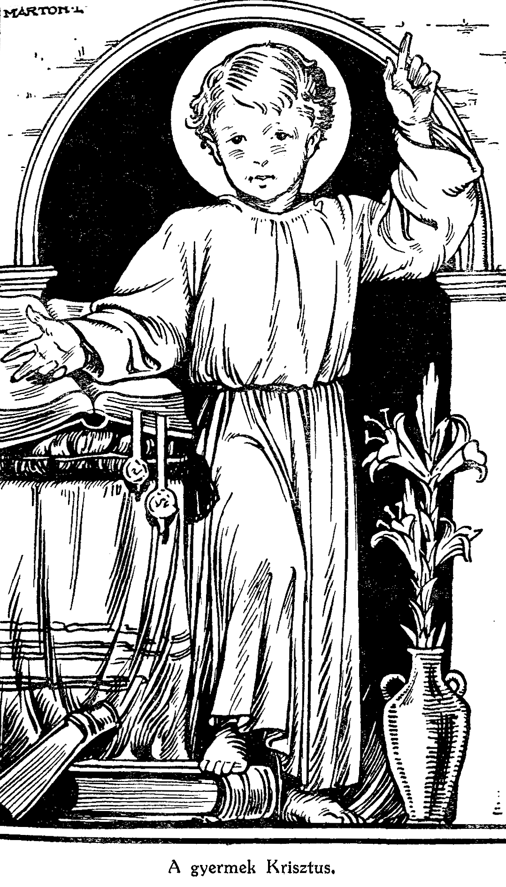

«A gyermek (Jézus) pedig növekszik és erősödik vala, telve bölcsességgel, és az Isten kegyelmé vala rajta.» (Lk 2,40.)
«Akkor hazatért velük, és Názáretbe méné, és engedelmes vala nekik... Jézus pedig növekedék bölcsességben és korban és kedvességben Istennél és embereknél.» (Lk 2,51. s köv.)
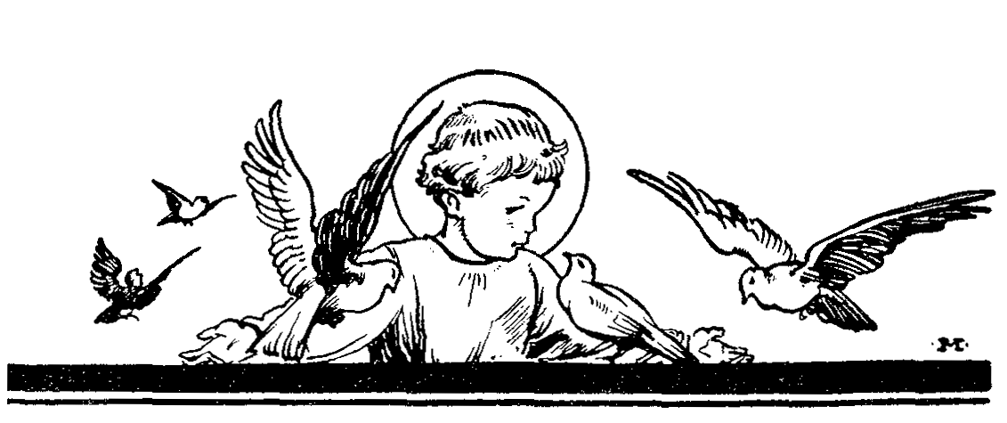

Karácsony éjjelén.
Sejtelmes csend várakozása borult a világra. Az évezredek óta küszködő, igazságot kereső emberiség mintha megérezte volna, hogy valami hallatlan eseménynek kell történnie. Valami jönni fog s kimozdítja sarkából a világot. A rómaiak politikai hatalma rányomakodott az egész világra, a csendben figyelő, váró világra. Cicero valami régi jövendölésről ír, hogy majd megjelenik egy király, aki előtt az emberiségnek, ha meg akar menekülni, meg kell hódolnia. Vajon ki lesz ez s mikor jön el? – kérdi a pogány szónok (De Divin. 2,54.). Vergilius a IV. Ecloga-ban le is írja ezt a Sibylla által jelzett új korszakot: titokzatos gyermek születik, az istenség fia, aki által megújul az egész teremtés, aki megöli a kígyót, eltörli a bűnt és békét szerez az egész földnek ...
S mikor az idők teljessége elkövetkezett... s mikor az emberiség sóvárgó vágya egy Szabadító után már az eget ostromolta... egy csendes decemberi éjszakán... a betlehemi istállóban... senkitől fel nem ismerve... senkitől he nem fogadva... megszületett az Úr Jézus Krisztus.
Minden harang ma ezt dalolja: Megszületett Krisztus! Minden szív ma ezt dobogja: Megszületett Krisztusi Minden szem ma ezt tüzelje: Megszületett Krisztus! Minden lélek ezt imádkozza: Megszületett Krisztus! Ember fiává lett, hogy mi Isten fiaivá lehessünk. Erőtlenné lett, hogy minket erősítsen. Pólyába kötözték, hogy a bűn kötelékéből feloldozzon. Kicsinnyé lett, hogy nagyobbá tegyen. Szegénnyé lett, hogy minket gazdagítson. Sírva születik, hogy a mi könnyeinket felszárítsa. Idegenben születik, hogy minkét mennyei hazánkba vigyen. Nincs helye az egész országban, hogy nekünk helyünk legyen a mennyországban. (Pázmány.)
Ó, hiszen, ha tudtuk volna! – mentegetőznek a betlehemi lakosok. Ó, ha tudtuk volna, hogy ki az a két vándor, aki késő éjszakán lakásért kopogtatott nálunk. És hogy ha tudtuk volna, hogy kinek számára kérik a hajlékot! Hát hogyne adtunk volna lakást, kenyeret, puha ágyat!...
Nem, nem, fiúk, ugye ez nem mentség! Legalább ezóta a hideg karácsonyi éjszaka óta nem! Nekünk, akik előtt itt világít már ennek a betlehemi kisdednek alázatos szeretete, nekünk nemcsak az előkelőkhöz, nemcsak a kedvesekhez kell kedveseknek, előzékenyeknek lennünk! Hanem igenis: ha iskolatársaid közt a szegényebbet, egyszerűbb ruhájút éppúgy becsülöd, mint a gazdagot, ha barátságoddal nemcsak azért tisztelsz meg valakit, mert «úri fiú» és «olyan finom modorú», hanem azért, mert a lelke úri és finom,– bizony csak akkor vagy követője a betlehemi kis Jézusnak.

Minek örülünk?
Közel hatszázmillió keresztény szíve lágyul el ma. Sőt a nem keresztényeké is a föld minden pontján. Az eszkimók hó-kunyhójában, a négerek sátrában, az afrikai homoksivatagban, az óceánjáró hajók kabinjában.. .ma mindenütt karácsonyt ünnepelnek.
Régen mélyen a föld alatt, katakombákban, szorongó félelem közt, félelmesen lobogó fáklyáknál ünnepeltek a keresztények. S ugyanakkor a föld fölött a rómaiak rettentő tivornya-ünnepéket ültek: «Saturnalia»-t annak örömére, hogy mától lesz hosszabb a nap, a fény.
És igazuk volt! Ők ugyan nem is sejtették, hogy mi történik alattuk a földben; valóban ettől a naptól kezdve lett nagyobb a fény, mert aznap gyűlt ki Krisztus világossága az emberek számára. És azóta micsoda öröm lüktet lelkűnkben karácsony estéjén! Vannak-e melegebb, kedvesebb percei az emberi léleknek, mint az izgalmas várakozásnak, ablak felé tekintgetésnek, minden neszre összerezzenésnek áldott percei, amelyekben a karácsonyi szent estén a Jézuska jövetelét várják akis gyermekek! Ó áldott pillanatai a naiv gyermeki éveknek!
Tehozzád, nagy fiúhoz, azonban már illik, hogy számot is tudj adni: minek is örülünk mi ezen a szent estén. A karácsonyfán túl, az ajándékokon túl, a vakáció örömén túl mit jelent az emberiség számára az éjben éneklő angyalok «Glóriája»?
Ettől a szent éjtől számítjuk magunkat megint igazán embereknek. Ettől a tehetetlen kis gyermektől kaptuk a keresztény életnek évezredek óta zuhogó, hatalmas energiáját. Ettől a fénylő betlehemi csillagtól fogott tüzet minden eszményi törekvésünk, magasabb vágyunk. Ez az angyali «Glória» volt kezdése a reánk váró fönséges munkának, nagy isteni elhivatottságunk munkálásának. És mégis...
Mikor most elgondolkodom az úr születésén, úgy meg tudom szánni azt a betlehemi kis Jézust! Mikor először jött közénk, hát még csak hagyján! Az emberek nem tudtak róla, nem is sejtették, hogy kitől tagadták meg a meleg szobát, a kedves fogadtatást, hogy ki volt az, akinek számára nem volt hely egyetlen házban sem. De most! Most már majdnem kétezerszer volt karácsony! S mégis! Úgy elgondolom: a kis Jézus egyszer csak kézen fog engem s végigvezet karácsonyestén egy világváros lakásaiban... Megyünk, megyünk... mindenütt égő gyertyák... nagy vacsora, vidám, szórakozó emberek. Mindenki víg – csak az Úr szomorú.
Kis Jézus! Te szomorú vagy karácsonyestéjén? Mi bánt?
Bántja, hogy közel kétezer év után még ma is tömérdek családban megismétlődik a betlehemi jelenet: nincs hely számára az emberek lelkében. Ne áltassuk magunkat: karácsonyfa csillogás... gyertyagyújtás...ajándékozás... mind-mind csak lélektelen, üres külsőségek, ha lelkűnkbe bűnös életünk miatt nem tudjuk Krisztust befogadni.
Márpedig, mint egy német költő oly naiv kedvességgel írja – ha Krisztus százszor született volna is Betlehemben, de lelkedben nem, nem ér az neked semmit: biztosan elkárhozol.

«Ist Christus hundertmal in Bethlenem geboren,
Und nicht in dir, du bist ewiglich verloren.»

Nem, nem, kis Jézus! Én nem akarok csak külsőkép ünnepelni karácsonyt! Hiszen én is kérlek: Hozz nekem is ajándékokat, gyújts nálam is karácsonyfát, jöjj szobámba is, de ezenkívül hozd el kegyelmed bőségét is, gyújtsd fel szívemben áldozattól sem riadó szeretetedet és jöjj lelkembe, szülessél meg benne!
Érdekes szokás dívik az angol gyermekek közt; ők azt hiszik, hogy a karácsonyi ajándékok a kéményen érkeznek s ezért felmásznak a háztetőre s a tetőre az ajándékokkal érkező angyalok számára nagy útmutató nyilat meszelnek a saját kéményük felé ezzel a felírással: «Please, this way», «kérem, csak erre tessék».
Hát – Úr Jézus – én is ezt fogom mondani, életem, tetteim, vágyaim fogják kiáltani: «Please, this way», kérlek, csak jöjj erre: egy fiatal fiúnak tágra nyitott szíve, szerető lelke vár Téged sóvárgó szeretettel...

«Pásztorok, pásztorok örvendezve»...
És pásztorok valónak, ama vidéken, szabad ég alatt tanyázván és őrt állván az éjszakában nyájuk felett (Lk 2,8.) «És elmenének sietve és megtalálók Máriát és Józsefet és a jászolban fekvő kisdedet.» (Lk 2,16.)
Érdekes: az Úr első földi barátai az egyszerű pásztorok voltak! Nem küldött angyalt Heródeshez, sem a zsidó főpapokhoz, sem a gazdag kereskedőkhöz; de küldött az alázatos pásztorokhoz. Angyalt küldött hozzájuk, és minthogy ők telve voltak jóakarattal, megadta nekik a hit boldogító kegyelmét.
Hit, keresztény hit, rendületlen hit: legnagyobb kincse az embernek! Édes fiam, keresztséged pillanatában benned is elültette a szent hitet a mennyei Atya. De gondozod-e szeretettel? Véded-e veszedelemtől? Öntöződbe?
Igen, igen: a hit titokzatos ajándéka a végtelenül bölcs Istennek. Néha paraszti ruha alatt, egyszerű emberek szívében találjuk meg azt a mély, rendíthetetlen hitet, amely elkerüli a tanult ember gőgös, önmagában bizakodó lelkét.
Lehet, hogy hited a földi élet alatt sok kísértésnek lesz kitéve. Középiskolád utolsó évében, de méginkább az egyetemi években tanulmányaid s olvasmányaid közben lépten-nyomon merülnek fel benned olyan gondolatok, amelyekre ijedten fogsz fölrezzenni: Jaj, mi ez? A hitem kezd inogni?
Majd fogsz hallani társaságokban nagyhangú, léha kijelentéseket, melyek megint hited várfalát akarják kikezdeni. Látsz majd egész tömeg felnőttet, akik egyébként kedvesek, előzékenyek, munkásak, de: hitük megfagyott lelkükben s ez a szomorú tapasztalat, mint fagyasztó dér hull a te ifjú hitedre is.

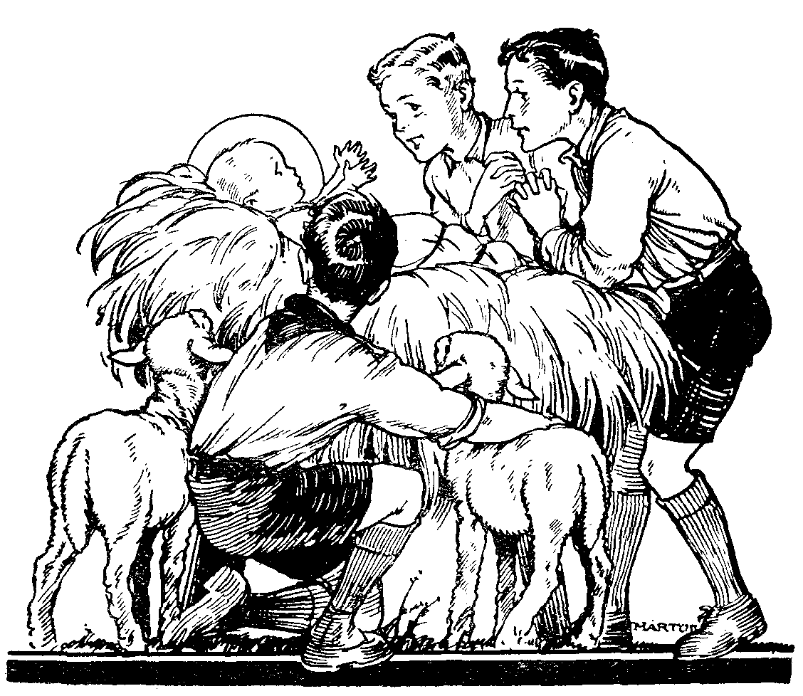

Igen, ez így lesz! Látod, fiam, mindezt előre elmondóm. Lehet, hogy nagyon sok válságon megy majd át vallásos hited. Mindegy! Csak maradj mindig alázatos s tiszta lelkű, mint a betlehemi pásztorok – s akkor nem veszhetsz el! Lehet, hogy évekig gyötör a hitellenes kísértés; lehet, hogy szinte egész elveszettnek is véled már egykori boldogító hitedet, – ne essél kétségbe! Csak maradj alázatos lelkű és tiszta életű, s ez a két erényed előbb-utóbb visszahozza még elveszettnek vélt hitedet is.

«Mach mich klein, mach mich rein:
Dann werde ich nicht verloren sein.»

Néhány nap és itt a karácsony. Kis leányok s kis fiúk, testvérek, kik talán egész évben sokat veszekedtek, most esténként odahúzzák zsámolyukat a kandalló tüze mellé s békés szeretettel néznek az utcán szállingózó hópelyhekre: Te, szombaton jön ám a Jézuska!
Azután a kis fiú ráhajlik egy papírra és nagy ökölre fogott ceruzával ír-ír. Anyukája megkérdi: «Mit írsz, kis fiam?» «Levelet a Jézuskának, hogy mit hozzon karácsonyra.»
Mondd csak, fiam, úgy-e te is írtál valaha karácsonyi levelet a Jézuskának! Nem akarsz most is írni? No, ne nevess! Hogy te már nagy fiú vagy? Ó, igen! De figyelj csak! Így írjad: Édes Jézusom, én már nem vagyok gyermek, de azért a Te gyermeked vagyok. Nézd, tudod, mit kérek én tőled karácsonyra? Hogy jól játsszam le azt a szerepet, amelyet nekem a földön adtál, és hogy higgyek benned rendíthetetlen hittel. Nézd, bűnös vagyok, de add, Uram, hogy lehessek megint a te tisztaszívű gyermeked. Olyan tisztaszívű, mint amikor legelőször írtam nagy ákombákomokkal a karácsonyi levelet...

Készség.
Napkeletről három király érkezik s örvendező lelkük alázatos ima közt teszi le ajándékát a kis Jézus lábához. A királyok útja nem volt ám oly könnyű és egyszerű, mint talán gondolod.
Odaadó készség nélkül soha el nem jutottak volna a kis Jézushoz.
A sugárzó csillagot bizonyára mások is látták, talán meg is csodálták, – de nem követték. Nem követték Isten hívó szavát s nem is jutottak el az Úrhoz.
Fiam! Szoktál-e te tágranyílt lélekkel figyelni az Úr szavára? Isten szól hozzád, mikor nemes felbuzdulások, jó elhatározások ébrednek benned; de hűséges vagy-e ezek követésében? Fölemelő gondolatot olvastál egy könyvben, – ne szaladj át rajta: hadd szálljon a lelked mélyéig. Holnap elmegyek gyónni, áldozni – villan fel lelkedben; ne halogasd: menj el valóban. Tartsd készen, érzékenyen lelkedet az Isten szavának minden csendes ihletésére. Meglásd, mily közel jutsz ezáltal az Úr Krisztushoz!
Sokszor lemondásba, önmegtagadásba kerül a krisztusi élet; sokszor úgy reánk terpeszkedik a fásultság, kedvetlenség, nem ízlik sem a munka, sem az imádság, sem a misehallgatás... Ilyenkor aztán erősnek lenni és csak azért is hűnek maradni! A napkeleti bölcseket is marasztalta volna boldog otthonuk megszokott nyugalma. De az Isten hívó szava erősebb volt bennük minden kényelem-szeretetnél! Tanulj tőlük készséget!

Kitartás.
És aztán tanulj tőlük kitartást is! Erre még nagyobb szükséged van. A hosszú vándorlás alatt bizonyára sokszor megülte lelküket a kétség: hát érdemes volt-e nekivágni ennek a bizonytalan útnak? És ennyi akadály! És ennyi nélkülözés! Sőt a csillag is eltűnt! És lépten-nyomon kicsinylő mosolyok az emberek arcán: Ah! Ezek az «idealisták»... ezek az «eszmék fanatikusai»... ezek a «csillagok közt élők»! Nemhogy élnék a maguk földi életét! Pénzük van, hatalmuk van, jólétük van, s nemhogy mulatnának, ennének-innának! Ők az «ideálokat» keresik! Valami Krisztust keresnek! Hát, ha bolondok vagytok, csak menjetek, keressétek!...
Fiam! Nemcsak a három királyoknak kellett ilyesmikét hallaniuk. Nem hullott még soha társaid ajkáról – vagy legalább is léha életük példájából – ilyen fagyasztó ólomeső a te ideális lelkesedésedre is? Annyiszor akartál szakítani valamelyik bűnöddel – és nem sikerült! Annyiszor ragyogott föl lelkedben gyónásaid után a krisztusi élet fénylő csillaga, – s most mégis megint sötét lett! Annyiszor akartál más lenni, és még mindig a régi vagy! És ilyenkor rásuhog lelkedre az elcsüggedés hollója: «Hát érdemes-e egyáltalán továbbküzdeni? Nem azoknak van-e mégis csak igazuk, akik – bár nyakig úsznak a bűnben s lusták a kötelességteljesítésben – mégis oly fölénnyel mosolyognak le minden erkölcsi erőfeszítést, minden munkás lendületet? Ilyenkor, fiam, jusson eszedbe, hogy a végén mégis a három királynak lett igaza: tömérdek küszködés árán ugyan, de mégis eljutottak Krisztushoz; míg az útmelletti kényelmeskedők soha a Megváltót meg nem ismerték.

Hit.
Sokan látták azt a titokzatos csillagot, de csak hárman keltek útra nyomában. A többiek? Azok voltak a «nagy tömeg», amelyik lemosolyog minden ideális lelkesedést, minden önzetlen áldozatot. Bizony sok-sok mai fiatalember is közéjük állhatna! Ők már «túl vannak mindenen», ők fölényes mosollyal intézik el egy-egy szorgalmasabb társukat, hogy «hát ez milyen stréber»; ők már 15 éves korukban a nagynénijük sógora barátjának «protekciójára» építik előhaladásukat s nem becsületes munkájukra. Ó, ezekkel a józan, hidegen számító fiatal emberekkel mennyire telve van a mai világ is!
Te, fiam, tudom, nem ezek közé tartozol. Benned nagy törekvések szent tüze lángol s titokzatos jövő kicsikarásáért ég benned a munkakedv. De talán sokszor elcsüggedsz? Talán egy-egy sikertelenségre már fel is adod a küzdelmet? Helytelenül! Lásd: a bölcs királyok előtt is hirtelenül eltűnt a csillag, mely útjukon vezette. Mi lesz most? Hazamenjünk? Fél útról visszaforduljunk? Feladjuk eddigi küzdésünk minden eredményét? Nem! Felnéztek az égre, hittek, kitartottak s – győztek.
És én is kitartok! Lehet, hogy földi életem alatt ezen a Krisztus felé vivő nagy utamon sokszor megbotlom; lehet, hogy a kísértéseknek rám leselkedő fenevadjai véresre is harapnak – mindegy, mindegy! Fekve maradnom nem szabad; bűnben maradnom nem szabad! Megyek, előre, előre; életem végén Krisztus vár!
Fiam, jegyezd meg egész életedre, amire a három királyok tanítanak: Valahányszor földi utadon el akarsz igazodni, tekints az égre. Vagyis, bármily döntő lépésben kell határoznod, latolgasd magadban, mit szól hozzá az Isten? Meglásd, soha nem bánod meg.
De az eleven hit legszebb példáját útjuk végén adták a bölcsek. Gondold csak el, hogyha nincs eleven hitük, mily csalódás érte volna őket! Annyi fáradság után végre elérkeznek Jeruzsálembe. De íme, mi ez? A város nincs ünnepi díszben! Senki sem beszél az újszülött Királyról. Sőt a legtudósabb emberek is alig tudják megmondani, hogy hol is keressék őt. Végre mégis rátalálnak, – de most jön a legnagyobb meglepetés: palotát kerestek s házikót találtak; aranyos bölcsőt kerestek s kopott jászolt találtak; királyfit kerestek s didergő csecsemőt találtak. «Hát ez az új Király!? Ez lehetetlenség!» – kiáltott volna fel akárhány ember. S mit tett a három király? «És bemenvén a házba, megtalálták a gyermeket anyjával, Máriával és leborulva imádták őt.» (Mt 2,11.)
Fönséges példája az eleven hitnek! Ezt a hitet tanuld el tőlük, fiam; hitet, mely imádkozva borul le az Úr Jézus előtt és minden tanítása előtt, ha mindjárt gyönge emberi ésszel megérteni nem is tudja azokat.

«Láttuk csillagát»...
Mikor pedig megszületett Jézus a júdeai Betlehemben, Heródes király napjaiban, íme bölcsek jövének napkeletről Jeruzsálembe, mondván: Hol vagyon, aki született, a zsidók királya? Mert láttuk csillagát napkeleten és eljöttünk imádni őt, (Mt 2,1.)
De Heródes nem tudott felelni; nem tudta, hol van az Úr Jézus. Ó, mily sokan vannak a mai felnőttek közt is, akik ennek a szegény Heródesnek életét élik! Megvan mindenük: jólét, pompás lakás, sok tudomány, művészet, tudnak mindent, csak egyet nem: nem tudják, hol van az Úr Jézus Krisztus. Szegény, szegény Heródes-lelkek!
Mondd, édes fiam, nem lehetnél-e te máris, most, fiatal éveidben, Krisztushoz vezető fényes csillaga ezeknek a tudatlan embereknek? Talán barátaid közt, talán abban a nagy bérházban, amelyben laktok, talán saját kis családi körödben, talán nyári fürdőzőhelyeteken... nem tudom hol... de lépten-nyomon fogsz találkozni ilyen sötétben tudatlankodó emberekkel, akik ismernek mindent – csak Istent nem; akik tartanak minden illemszabályt, csak a tízparancsolatot nem. Fiam, egy-egy elejtett szóval, egy-egy kedves, szelíd tanáccsal, s főleg: rendületlenül következetes, mélyen vallásos életed példájával légy Krisztushoz vezető világító csillaga sötétben botorkáló embertestvéreidnek.
Hiszen loboghat-e nagyobb öröm emberi szívben, mint annak szívében, aki tudja magáról, hogy az ő példás életének ragyogó csillagfénye vezette szüleit, testvéreit, barátait az Üdvözítő Jézus imádására!

Az Úr bemutatása.
Mikor a kis Jézus negyvennapos lett, Szűz Anyja elvitte a templomba, hogy vallási törvényeik szerint bemutassa az Úrnak. (Lk 2,22.)
Lelki szemeimmel úgy el tudom nézni a Boldogságos Szüzet, amint karján a kis Jézussal ott áll a többi asszony közt s szelíden, halkan, imádkozó szívvel vár, míg reá kerül a sor. Külsőleg nincs rajtuk semmi, ami a többiektől megkülönböztetné őket. Egyszerű, szegényes külső rejti az Isten Fiát!
Fiam! Mennyire hozzá kell nevelned magadat, hogy ne a külső után ítélj: Igen: legyen külsőd is rendbeszedett és tiszta! És ha módodban áll, csak öltözködjél szépen, ízlésesen. De sohase ezt tartsd a legfontosabbnak, hanem lelked szépségét! És embertársaid közt sohase az új ruha és elegáns külső szerint tégy megkülönböztetéseket. Mert az ilyen ítélet kegyetlenül igazságtalan lenne. És igen sokszor téves is. Csalódásokkal és kiábrándulással fizetsz rá, ha barátaidat pénzük, szép arcuk s új ruháik alapján válogatod össze.
De más gondolatot is vet föl bennem az Úr bemutatása. Az nem üres szertartás volt, hanem a földi élete útjára induló Megváltónak alázatos önfelajánlása.
Uram, Atyám! – villant át a kis Jézus gondolatában – tudom, mily föladat s mily akadályok várnak reám ebben az életben. Tudom, világosan látom a tömérdek megpróbáltatást, szenvedést is, látom, mi lesz a vége – mindegy! Íme, Atyám, jövök!
Te, fiam, még aligha látod világosan, mily jövő áll előtted. Talán még azt sem tudod, mily pályára fog vezérelni a Gondviselés, nem is sejted, hogy esetleg mily megpróbáltatások érnek az életben, – mindegy; szokjál hozzá, hogy egy-egy magányos erdei sétádon, egy-egy csillagos este elmélkedésében vagy szentáldozás utáni csendes imádban sokszor ajánld föl terveidet s jövő földi életedet a mennyei Atyának: «Uram, ma még fiatal fiad vagyok, de a tied vagyok! Nem tudom, mily sorsot tartógát számomra az élet, de engedd, ó, Uram, hogy mindig a tied legyek! Bármi lesz belőlem, bárhová vet az élet, mindig s mindenütt legyek a te hűséges, szófogadó, tisztás lelkű fiad».

Názáretben.
Az Úr Jézus gyermekkora az alázatosságnak és kötelességteljesítésnek volt nagyszerű példája. Elhagyott kis falu csendes házikójában, senkitől észre nem véve él 30 évet – kicsoda? Az Isten Fia!
Sokszor gondold el, Vajon milyen is lehetett az Úr Jézus 12-14-16 éves korában? Hogyan töltötte életét, amikor annyi idős volt, mint éppen te, aki most ezt a könyvet olvasod. Kora reggel fölkelt s legelső teendője volt, hogy leborult mennyei Atyja előtt s meleg, friss imában öntötte ki szeretetét. És te? Hogy állsz reggeli imáddal? Elvégzed-e mindig? Frissen, melegen? Nem kényszerűségből, nem azért, mert ez kötelességed (azért is!), hanem főleg azért, mert érzed, mennyire rászorul lelked az imádság áldásaira.
És napközben? Vajon hogyan telt el az ifjú Jézusnak egy földi napja? Igyekezzél csak, fiam, a legapróbb részletességgel összehasonlítani a te napodat s az Övét; meglásd, mennyi javító gondolat s erősítő elhatározás fakad az ilyen összehasonlítás nyomán! Gondold el például, hogyan játszott társaival az ifjú Jézus és hogyan szoktál te? Ó mily kedves, figyelmes, előzékeny és alázatos lehetett. Isten Fia volt és nem hencegett vele! Sőt nem is tudta egy játszótársa sem róla...! Te? Dicsekszel ruháiddal? Hencegsz szüléiddel? Hiú vagy szép arcodra?...
Vagy pl. gondold el, hogyan teljesítette kötelességét az ifjú Jézus s hogyan teljesíted te?
Az Úr Jézus legjobban szerette volna, ha az egész napot elmélkedésben, a mennyei Atya imádásában tölthette volna. Meg is tette, amikor ideje volt rá. De viszont, amikor eljött a munka ideje, nem habozott egy pillanatig sem megtenni mindent, amit tőle kívántak, mert tudta, hogy akár imádkozik, akár dolgozik, mindkét esetben kötelességét teljesíti: a kötelességteljesítés pedig istenszolgálat! Sokat dolgozott, de munkája közben is gyakran emelte lelkét mennyei Atyjához.
Nehéz számtanfeladatban vagy elmerülve, izzadva birkózol a megoldásán, mikor egyszer csak megszólal édesanyád: «Gyuszi, menj csak a hivatalba s mondd meg édesapádnak ezt meg ezt»... Vajon válladat vonogatod-e erre, mérges arcot vágsz-e, vagy tudsz-e jókedvvel ugrani abban a pillanatban: «Megyek, anyukám!»
Gyönyörű napsütéses délután... A fiúk hívnak kirándulni, a lecke meg hív tanulni. Nagy harc indul meg benned. Tudsz-e hősies elhatározással a kötelességteljesítés mellett dönteni?
Órákhosszat ülsz könyveid mellett vagy izzadsz a műhelyben, gyárban. Szoktad-e lelkedet a legnagyobb elfoglaltság s munka közben is időnkint egy-egy pillanatnyi fohásszal, párszavas imával Istenhez emelni, mint a dolgozó ifjú Jézus tette?
És mikor eljön az este, bármily fáradt vagy, bármilyen sok tanulás, munka, nehéz kirándulás után vagy is, elvégzed-e mindig, kivétel nélkül minden este hálaadó, Isten segítségét továbbra is kérő esti imádat? Vagy el tudnád gondolni, hogy az ifjú Jézus egyetlen egyszer is ima nélkül tért nyugovóra?
És este, lefekvés után, mikor nesztelen csend borult a kis názáreti szobácskára, a fekvő Úr Jézusnak elalvás előtt mik lehettek utolsó gondolatai? Mint maradt lelke állandó összeköttetésben a mennyei Atyával! Mint járt nála gondolata egész addig, amíg el nem aludt! És mik a te utolsó gondolataid lefekvés után? Istenre gondolsz-e, az Úr Jézusra-e vagy telve a fejed üres, értéktelen gondolatokkal, vagy éppenséggel léha s megdöbbentően bűnös képzelgésekkel? Édes fiam, nyugodtabb éjszakát s üdítőbb pihenést nem is biztosíthatnál magadnak, mintha esti imád elvégzése után isteni Barátodat, a 14-16-18 éves Krisztust képzeled magad mellé s az ő áldott kezébe hajtod fáradt fejedet.

Dolgozott.
Nagyon hasznos lesz külön is szemügyre venned, mint dolgozott odahaza az ifjú Jézus.
Mert nem úgy élt ám Názáretben, mint valami tündérgyermek! Sokat dolgozott! Honnan tudom? Onnan, hogy az emberek «ács fiának» (Mt 13,55.), sőt «ács»-nak (Mk 6,3.) nevezték.
Jó, eleven fantáziád van, fiam; képzeld hát magad elé az ifjú Jézust: órákhosszat dolgozik meghajolva a deszka előtt, kezét kérgesre töri a fűrész, leomló hosszú haját nedvesre gyöngyözi a veríték, de fiatal arcán most is kimondhatatlan kedvesség és báj ömlik el. Vajon mire akart példát adni az ifjú Krisztus? Világgá akarta kiáltani: bárki légy, szegény vagy gazdag szülők gyermeke, nem szabad henyélned, valamiképpen dolgoznod kell!
Szüléidtől te mennyi mindent kapsz! És mit adsz cserébe? Igyekszel-e legalább kedvességeddel, segítőkészségeddel és munkáddal mutatni nagy háládat? Tisztelettel gondolok minden fiúra, aki otthon bármiben segít szüleinek.
Hallottam egy felsőosztályos diákról, aki otthon – cseléd híján – cselédi munkát végzett s e mellett tiszta jeles volt; – becsülés neki! Aki kisebb testvéreinek elmagyarázza a leckét, – aki együtt térdel le velük reggel s este az ágy mellett imádkozni, kertben, üzletben, bármiben, – becsülés neki!
Vannak azonban másféle fiúk is. Van, aki nem restell a cselédnek csengetni, hogy egy pohár vizet eresszen neki a vezetékből. Van, aki a cipőjét mással huzatja fel. Van, aki kiállhatatlanul szeszélyes, ha véletlenül ballábbal kelt aznap. Van, akit majd megesz az unalom, de egyetlen hajszálat nem tenne keresztbe otthon.

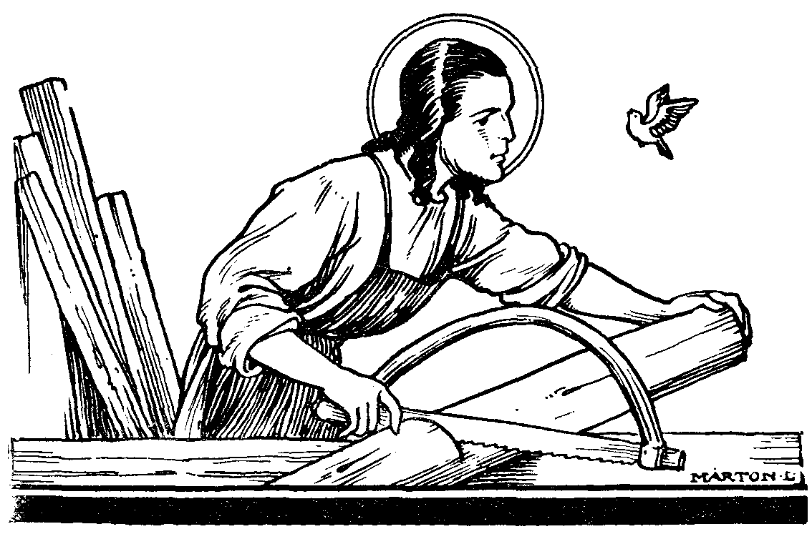

De hát lehetséges, hogy szüleid nem is szorulnak arra, hogy testi munkával segíts rajtuk. Hogyan utánozzad akkor a dolgozó Krisztust? Szorgalmas tanulással, kötelességteljesítéssel! Kötelesség! – nagy és szent szó! A katona meghal a fronton – csak kötelességét teljesítette. Az orvos, a pap megkapja a betegtől a ragályt, miközben kötelességét teljesítette. S a diák? Nos, igen, a diák ott ül leckéje mellett és tanul és tanul, ha még oly nehezére esik is, – és ezzel teljesíti kötelességét. Menyeket, lustákat és ingyenélőket nem tart el a Föld! Aki ember, annak dolgoznia is kell; hogy cipőt talpal-e vagy latin szószedetet ír, hogy a földet szántja-e vagy a cosinus tételen izzad, hogy testi vagy szellemi munkát végezne, egészen mindegy. De valamilyen módon mindenkinek részt kell vennie abban a szédületes arányú munkában, amellyel az emberiség betölti a Teremtő parancsát s birtokába veszi a Földet.
«De ha nem ízlik a lecke?!» – mentegeti magát valamelyik fiú. Bizony, nem ízlik! De a földművesnek sem ízlik a kemény szántás és a kovácsnak sem a kalapálás. Igen, a munka egyúttal szenvedés és fájdalom is (a latinban «labor» jelenti a «munkát» is s a «fáradalmat» is) és éppen ezáltal adósságtörlesztés is: az emberiség adósságtörlesztése az Istennel szemben elkövetett első lázadásért. Az áteredő bűnnek penitenciája, hogy minden embernek fáradságosan kell dolgoznia, és hogy ez a penitencia könnyebb legyen, maga az Úr Jézus is munkában töltött harminchárom év ragyogó példájával járt előttünk, pedig Őt nem érintette az áteredő bűn.
Azoknak a fiatal embereknek, akiknek élete átmulatott éjszakák s átaludt nappalok szakadatlan láncolata; akik mesterien ravasz hazugságokkal tudják szüleiktől a tömérdek pénzt kicsalni és – ellumpolni; (pénzt a «vizsgadíjra», pénzt a «pótvizsgadíjra», pénzt az «utóvizsgadíjra», pénzt «tankönyvekre», «tagdíjra», «írásbeli dolgozatok külalakjára stb.); azoknak, akik csak tánctól és kártyázástól fáradtak, de munkától soha: ezeknek szeretnék itt egy kérdést feladni. Hát igazán azt gondoljátok, hogy az Úristen az emberiséget két csoportba osztotta: a mulatók és a nélkülözők, henyélők és a munkások csoportjára? Talán most, éppen ebben a pillanatban, mikor az idén már a tizenhetedik bálba indulsz, tízezer kilométerre tőled, valamelyik afrikai őserdőben egy hittérítő haldoklik elhagyatva, aki itt hagyta szüleit, testvéreit, mindent s elment Krisztust hirdetni a civilizálatlan népek közé és éppen most fojtja meg az alattomos mocsárláz ... és éppen most, amikor bálba indulsz, most ér haza elcsigázva egy nyolcgyermekes apa, aki egész nap izzadt, verítékezett a kenyérkeresetben... és éppen most, amikor te léha kalandokra indulsz, most roppan össze a kötelességteljesítés frontján egy küzdő férfi... hát mondd: Isten előtt igazán egyformát értek? Te és amazok? Nyugodtan gondolsz a leszámolásra ha életedben nem dolgoztál? Tudod, mit mondott az Úr Jézus a gyümölcstelen fügefa gazdájának? «Íme, három esztendeje, hogy járok, gyümölcsöt keresvén e fügefán és nem találok; vágd ki azt, minek is foglalja el hiába a földet?» (Lk 13,7).
A dolgozó Úr Jézustól azonban példát vehet az emberek egy másik fajtája is: azok, akik magukat a munkában agyonhajszolják. A helyes középutat megtartani mindenben nehéz, a munkában is. És azért találkozunk a «semmittevők» csoportja mellett a «gépemberek» tömegével. Kik azok? Azok az elsorvadt lelkű emberek, akiken úrrá lett a gép s a technika; akik verítékes, lihegő megnemállásban hajszolják végig éveiket, egyiket a másik után; akik kora hajnaltól késő éjszakáig csak egyetlen cél: a pénz után törik magukat, s mialatt vérbeborult szemmel vagy fagyasztóan józan rideg kiszámítottsággal ölik magukat a vagyonért, azalatt elsorvad bennük minden más eszmény, meghal a vallásosság, kővé dermed a szív, meghal a lélek. Szegény gépemberek! Dolgoznak ezek – de még mennyit! – hanem nem. az Úr szándékai s példája szerint! Sokat dolgozott az Úr Jézus is a názáreti műhelyben, de a munka áradata soha nem nyelte el lelkét s a legsürgősebb teendőkkel túlhalmozott napokon is tudott biztosítani csendes elmélkedő perceket lelke igényeinek is.
Édes fiam, ha majd évek multán egyre jobban érzed, hogy a mai rohanó élet lihegő tempója már-már el akarja fojtani lelked igényeit, jusson eszedbe a dolgozó Úr Jézus példájának ez a része. Bármennyi dolgod lenne is, bármilyen nehéz vizsgára készülsz is, annyi idődnek mindig kell maradnia, hogy a munka mellett lelked igényeiről se feledkezzél meg.

A 12 esztendős Jézus.
Az Úr Jézus, mikor tizenkét esztendős lett, szüleivel az ünnepnapokra elment a jeruzsálemi templomba. Szülei az ünnepek után már visszatérőben voltak és csak útközben vették észre, hogy a gyermek Jézus hiányzik. Hosszú, aggodalmas keresés után három nap múlva megtalálták a templomban a tanítók közt ülve, amint hallgatta és kérdezte őket. (Lk 2,41-52.)
Ennél a kedves történetnél különösen két gondolat jut eszünkbe: a Boldogságos Szűz szomorúsága s a gyermek Jézus alázatos szerénysége.
A Boldogságos Szűz nagy fájdalommal kereste az elveszett Jézust. Tudsz-e te is, fiam, ily megrendült lélekkel vágyakozni az Úr után, valahányszor az a szerencsétlenség ér, hogy súlyos bűn miatt elveszíted őt lelkedből? Szűz Máriának nem volt nyugta, sem éjjele, sem nappala, míg rá nem talált elveszett Fiára. Te is neveld lelkedet oly érzékenyre, hogy súlyos bűnben egy napot sem tudjon tölteni, s nyugtalan legyen mindaddig, amíg a szentgyónás megbocsátó kegyelmében rá nem találsz az elvesztett Krisztusra.
A mindent tudó Krisztus szelíd alázatossággal ül a vének közt, mintha neki kellene most új dolgokat tanulnia és kedves figyelmességgel kérdezget tőlük, mintha neki volna a feleletükre szüksége. A figyelmesen hallgató és alázatosan kérdező gyermek Jézus példáját bizony nem ártana sok büszke fiú elé mintául állítani. Mindenfelé halljuk a panaszt, hogy a mai fiatal emberek az idősebbek társaságában is mily kihívóan fölényesek, nagyhangúak, neveletlenek. A fiatal Jézus többet tudott, mint a világ valamennyi bölcse együttvéve – és mégis mily kedvesen figyelmes volt! Ma pedig? Minél üresebb fejű egy ficsúr, annál nagyobb hangon fecseg össze-vissza s minél kevesebbet tud, annál bátrabban csépel le mindenkit a sárgaföldig.
Te azonban, ha kérdeznek, kedvesen felelj, és ha tudni akarsz valamit, szerényen kérdezd, hogy egész viselkedés sédből kisugározzák egy nyílt eszű, eleven, de fegyelmezett ifjú lélek kedvessége. Mint a gyermek Jézus tette a templomban tizenkét esztendős korában...
A naggyá lenni akarás pattanó energiái ott feszülnek minden egészséges ifjúban; ez még korántsem gőg vagy elbizakodás. Sőt annak a fiúnak, akinek nincsenek nagy tervei a jövő életére, vagy betegség vette el testi erejét, vagy súlyos bűn fagyasztotta bénára lelki energiáit.
Tehát az alázatosság nagyon szépen megfér a lendületes tervekkel. Csakhogy aki naggyá akar lenni, helyesen ítélje meg: mi is az igazi nagyság! Cézár, mint ifjú római hivatalnok, bámulva állott meg Spanyolországban N. Sándor szobra előtt. Itt villant föl benne a gondolat, hogy ő is naggyá, világhírűvé váljék. Hazament Rómába s véres polgárháborút szított – hogy neve világhírűvé legyen. Hát ez lenne az igazi nagyság útja?!
De– mondjuk – te józanabbul ítélsz; nem véres hírnévre vágysz, csak nagy költő, államférfiú, festő, zeneművész, filozófus akarsz lenni. Hiába! Ez az út sem áll mindenkinek nyitva.
Az engedelmes és dolgozó Úr Jézus az igazi lelki nagyságnak oly kettős útját nyitotta meg előttünk, amelyen mindnyájan járhatunk. Bár Istenfia volt, nem restellett embereknek szót fogadni s emberi munkát végezni. A gieszeni botanikus kert bejáratán ez a felírás olvasható: «Deus in minimis maximus», «Isten legnagyobb a kicsiny dolgokban». De ezt igazolja nemcsak a növényvilág csodás életének tömérdek tervszerű törvénye, mely csendben, titokban, emberi szem által észre nem véve dolgozik, hanem igazolja az az Istent szerető ifjú lélek is, amelyik csendes, alázatos, napsugaras munkálkodásban illatozik s növekszik az Isten színe előtt. Az Úr Jézus azért győzött, mert tudott egyformán engedelmes lenni földi szüleinek s mennyei Atyjának. «Nem azért szállottam le a mennyből, hogy a magam akaratát cselekedjem, hanem annak akaratát, ki engem küldött.(Jn 6,8.)

«Atyám dolgaiban.»
Mikor végre harmadnapon megtalálták a gyermek Jézust, «mondá neki az ő anyja: Gyermekem! Miért cselekedtél így velünk? Íme atyád és én bánkódva kerestünk téged. Ő pedig monda nekik: Miért, hogy engem kerestetek? nem tudtátok-e, hogy az én Atyám dolgaiban kell lennem? De ők nem érték a beszédet, melyet nekik mondott». (Lk 2,48-50.)
A gyermek Jézus tudta, mily fájdalmat okoz majd szüleinek, ha elválik tőlük és a szülői bánkódást mégsem helyezte elébe az isteni akaratnak. Mennyei Atyja akaratát ismerte fel abban, hogy «Atyja dolgában», azaz Atyja ügyének szolgálatában maradjon, és az isteni akarat alázatos teljesítésében nem volt előtte túl nagy semmi féle akadály sem. Csodálatosan imponáló vonás ez már a gyermek Jézusban: hivatása világosan áll előtte s el nem tántorodik tőle soha!
Lehetséges, fiam, hogy te is oly élethivatást fogsz magadban felismerni, amelynek követése talán csalódást okoz szüleidnek, vagy talán egyenesen azok ellenzését váltja ki. Én is azt mondom, hogy boldog az az ifjú, aki élete pályáját szülei áldásával kezdheti meg; – sajnos azonban előfordulhat olyan eset is, amelyben a felismert élethivatás követése talán a szülők más irányú akaratában lel ellenállásra. Az utaknak ez a sajnálatos kereszteződése leginkább akkor szokott megtörténni, mikor egy, úri családból való, jó eszű, eleven, kedves fiú megérzi az Úr Jézus hívását az «Atya házába», a papi pályára.
Külföldi katolikus országok legelőkelőbb családjai megtisztelve érzik magukat, ha az Úr Jézus valamelyik fiúkat elhívja saját szolgálatára. Nálunk azonban – sajnos – sokszor még hidegebb az intelligens szülők vallásos élete, és mikor valamelyik fiúk kirukkol a nagy kéréssel: «Atyám, az Úr Jézus szent ügyének szeretném szentelni földi életemet», bizony terve szülei részéről akárhányszor a legszigorúbb tilalomba ütközik. «Akármi légy, de pap? – az nem!»
Édes fiam! A nagy megpróbáltatásnak ebben a pillanatában össze ne roppanj! Ha igazán homlokon csókolt az Úr Jézus hívása, terved úgyis sikerülni fog. Tarts ki az Úr mellett, melengesd magadban szent elhivatottságod kincsét évről-évre egész az érettségiig. Érettségi után aztán, most már a világ szemében is «érett» ésszel állj édesapád elé: «Atyám, mennem kell, hív az Úr!» S ha szüleid talán fájó szívvel adnák is beleegyezésüket, jusson eszedbe a 12 éves Jézus szava: «Nem tudjátok-e, hogy az én Atyám dolgaiban kell lennem?» A Szűz Anya és Szent József is sírtak, amikor elveszettnek hitték a kis Jézust, de örvendezett szívük, mikor az Isten házában találták; a te szüleid is sírnak talán most fiúk elveszett világi karrierje fölött, mert ők sem értik még a beszédet, melyet nekik mondasz, de – hidd el – majd örvendezni fognak, mikor néhány év múlva az Isten házában, az Úr oltáránál első szentmisédnél látnak téged.

«Engedelmes vala nekik»...
A gyermek Jézusról, miután szülei a templomban megtalálták, ezt írja az evangélista: «Akkor hazatért velük és Názáretbe méné és engedelmes vala nekik». (Lk 2,51.) A Szentírás harminc év eseményét ebben a három szóban foglalja össze: «Erat subditus illis» «engedelmes volt nekik», t. i. szüleinek; az Úr Jézusról a Szentírás 30 éves koráig mást alig tartott fontosnak feljegyezni, mint azt, hogy «engedelmes volt».
Jó figyeld meg, fiam: engedelmes volt nemcsak 10 éves és 12 éves korában (ami hát nem is olyan nagyon nehéz a mai fiúknak sem), hanem engedelmes volt 14, 16 és 18 éves korában is (amit bizony sok mai fiatal ember nem akar megtenni). «Szót fogadni? Jaj! Ez olyan kisgyermekes követelmény! Mikor még kisfiú voltam, szót fogadtam. De most már megalázó reám! Egy 16 éves fiútól már ne kérdjék, hogy kikkel barátkozik, hová megy délután és hogy hol tölti az estét!»... Így duzzog magában sok serdülő ifjú. Pedig nincs igaza! Krisztus, aki parancsolt a tengernek, a betegségnek és a halálnak, ez a Krisztus engedelmesen szót fogadott édesanyjának és nevelőatyjának. Márpedig, ha az Isten Fia engedelmes tudott lenni emberi szüleinek, anyjának s nevelőatyjának, akkor neked sem lesz megalázás, ha engedelmes, sőt odaadó szeretettel csüggesz szüleiden.
Amit szüleid kérnek tőled, tedd meg azonnal (nem félórai duzzogás után) és tedd meg a legjobban, amint tőled csak telik! Ha azt mondják, hogy segíts az asztalterítésnél, ne mondd, hogy most éppen a rádiózáshoz van kedved; ha azt mondják, hogy menj el bevásárolni, ne emlegesd, hogy éppen most akartál tanulni.
Milyen érdekes is az a fegyelem, amelyet a názáreti szent családban észreveszünk! Ki volt ott az első? Ha pusztán emberileg gondolkozunk, ezt kellene mondanunk: «Hát csak természetes dolog, hogy első volt az Úr Jézus, mert hiszen Isten Fia volt! És második a Boldogságos Szűz. És harmadik Szent József». De vajon így volt-e a valóságban? Korántsem! Hanem éppen fordítva: első volt Szent József, második a Szűzanya és harmadik az ifjú Jézus. Csodálatos dolog! Vajon mire akart minket ezzel tanítani az úr? Engedelmességre, tekintély tiszteletre, szüléink, elöljáróink, törvényes följebbvalóink megbecsülésére. Az az Úr Jézus, aki kis korában Isten-létére is engedelmes tudott lenni az embereknek, bátran taníthatta felnőtt korában, hogy «adjátok meg a császárnak, ami a császáré», vagyis, hogy engedelmeskedjetek nemcsak szüléiteknek, hanem az állami törvényeknek is.
Tekintélytisztelet! Ez a szó sok ifjú szótárából mintha hiányoznék. Jaj, azok a fiatal titánok hogyan tudnak eget-földet, iskolát, tanárt, otthont, szülőt, hittant s hittanárt a sárgaföldig lekritizálni! Ami eddig a világon ő előttük volt, az mind «semmi»... Amit az iskolában követelnek tőlük, az mind «fölösleges butaság». Amit a hittanórán tanulnak, az mind «elavult felfogás». Amire szülei figyelmeztetik, az mind «az öregek elfogultsága».
Az Úr Krisztus engedelmes volt szüleinek. Némelyik mai fiú azonban azt várja inkább, hogy szülei legyenek neki engedelmesek; ők ugráljanak kedve szerint s ők iparkodjanak kedvében járni. Vigyázz, fiam; ne szolgáltasd ki magadat olyasmivel, amit magad is megtehetsz; és ne okozz senkinek fölösleges fáradságot s munkát. Nemcsak szüleidnek, de még cselédeteknek sem!
«De hiszen azért van cselédünk!» – gondolod. Nem azért! Azért van, hogy szüleidnek segítsen a háztartásban; de nem azért, hogy te a lefekvéskor este merő kényelemből szétdobáld cipőidet, hanyagul rendetlenséget csinálj a szobában, s még egy pohár vízért is másokat zaklass.

Akit nem értenek meg.
Szót fogadni? De mikor nem értenek meg a szüleim! – panaszkodik nem égy komoly gondolkodású ifjú. És ez már – sajnos – nem oly egyszerű probléma.
Hát lehetséges az, hogy egy fiút a saját szülei nem értenek meg? Sajnos: lehetséges. Esetleg nem értik meg a magasabb iskolákat nem végzett egyszerű szülők nagydiák fiúknak gondolatvilágát; de az is lehetséges, hogy tanult szülők sem értik meg a serdülőkor viharaival küszködő, sok kiforratlan félszegséget mutató nagy fiúkat. Amily kétségtelén tény, hogy ez a «meg-nemértés» igen sok keserűségnek és viszálykodásnak lehet forrásává, éppoly biztos, hogy ebben nemcsak a szülők a hibásak.
Hát kik? Én?
Te sem. Hanem mindenesetre hibássá válhatsz, ha okos megfontoltsággal nem igyekszel az ütközőpontokat lesimítani. Az Úr Jézus Isten Fia volt és mégis engedelmeskedett egy egyszerű, tanulatlan ácsnak. És mikor Szent József valamilyen ácsmunkára tanította, nem mondta fölényesen, hogy «engem akarsz tanítani? hiszen mindezt én sokkal jobban tudom!» – hanem szeretetteljes hálával fogadta, bármit tettek érte szülei. Lehetséges, hogy egyszerűbb szüleid nem tanultak felsőbb matematikát és nem olvasták Tacitust, és így te «többet tudsz náluk» a számtanból és latinból – viszont ők meg többet tudnak az életből és megvan bennük az a szülői szeretet, amelynek melegénél el lehet olvasztani minden meg-nemértést. És ha özvegy édesanyád még téged, a «nagy fiút» is a régi, kis diákot féltő aggodalommal gondoz és most is, serdülő korodban is a régi, kisgyermekes tanácsokkal vesz körül, még ebből is erezzed ki az aggódó anya szeretetét s előtted kicsinyesnek, félszegnek látszó rendelkezéseire se duzzogj, ne keseredjél el, ne csapkodd az ajtót s ne rohanj el mérgesen hazulról, hanem – ha mégoly önmegtagadásba kerülne is – csókold meg anyai kezét. Az Isten Fia is egy ácsnak fogadott szót! Szót fogadott a legközönségesebb dolgokban. Engedelmes volt 30 évig.
Csak 30 évig? Dehogy! Azontúl is, sőt engedelmes ma is. Kinek? Engedelmes volt a mózesi törvényeknek, pl. a templombajárásban – hogy nekünk példát adjon. Engedelmes volt a világi törvényeknek. Engedelmes volt mindenkihez, aki csak kért tőle valamit. «Uram, könyörülj fiamon, mert holdkóros és keservesen szenved» – könyörgött egy apa (Mt 17,14.) s az Úr meggyógyította...«Könyörülj rajtam, Uram, Dávidnak fia! Leányomat gonoszul gyötri az ördög» – kiáltotta egy szegény anya. (Mt 15,22.) Engedelmes volt a Kálvárián hóhérainak is. Sőt ma is engedelmes minden fölszentelt papjának, akinek szavára bármelyik pillanatban eljön az Oltáriszentség titokzatos színei alá. Ha az Isten Fia ily szakadatlan példával jár előtted az engedelmességben, szabad-e akkor neked másképpen tenned és elégedetlenkedned? «Az én eledelem az, hogy annak akaratát cselekedjem, ki engem küldött, hogy elvégezzem az ő művét.» (Jn 4,34.)

Növekedett bölcsességben.
Jézus pedig növekedék bölcsességben és korban és kedvességben Istennél és embereknél.(Lk 2,52.) Hát ezt már nem értem! – mondod erre. Hogyan? Hát az Úr Jézus növekedett bölcsességben? Vagyis napról-napra okosabb lett, tanultabb lett? Dehogy! Benne kezdettői fogva megvolt a bölcsesség teljessége, hanem kezdetben el volt rejtve, majd évről-évre jobban napfényre hozta. Mint pl. a fölkelő Napnak is kezdettől megvan teljes fénye és melege, de azért percről-percre növekszik fényben és melegben.
Az Úr elvárja tőlünk is, hogy minden nap tökéletesebbek legyünk; Hozzá – hacsak egy lépéssel is – de napról-napra közelebb jussunk. Az Úr Jézus minden embernek, kis gyermeknek, ifjúnak és felnőttnek egyaránt példát akart adni az élet leéléséhez, s ezért akart átmenni az emberi élet minden fokozatán: volt gőgicsélő kisded, volt udvaron játszó kis fiú, volt barátaival szórakozó ifjú és volt felnőtt ember.
«Mindent jól tett» – mondja róla az evangélista (Mk 7,37.); azaz minden tette a legjobban megfelelt annak az életkornak, amelyben éppen élt. Nem különcködő viselkedéssel kereste az élet megszentelését. Mikor kis gyermek volt, nem akart ifjúnak látszani, tudott kis gyermekekkel játszani és tele szívből kacagni. Mikor serdülő fiú volt, nem utánozta a felnőtteket, nem bírált le nagyhangon mindent. Mikor a reggeli imádság ideje eljött, nem lustálkodta azt el az ágyban; mikor dolgozni kellett, helyette nem játszott; mikor az alvás ideje jött, nem akkor kezdett munkája után kapkodni.
A világon minden fejlődik, növekszik. A kis mag földbe kerül, kicsirázik, gyökeret ver, fává nő. A petéből hernyó lesz, hernyóból báb, bábból tarka pillangó. A fejlődés, növekvés természeti törvénye reád is érvényes. Te is évről-évre növekszel; úgy 14-15-16 éved körül különösen is nekiszaladsz a fejlődésnek. De – jaj! – vigyázz: ez a serdülő kor sok fiúra az elromlás kora. Az ösztönös élet mélyéből eddig nem ismert gondolatok, vágyak, homályos sejtések és kívánságok gomolyognak fel benned; vigyázz, fiam, hogy «bölcsességben és kedvességben» növekedjél te is, mint az ifjú Jézus s ne kerülj az erkölcsi romlás lejtőjére, melynek vége a bukás s a döbbenetes erkölcsi fertő.
Nagy tisztelettel nézek minden ifjúra, aki vallásos megilletődöttséggel dolgozik lelke kialakításán: ki tudja, mi lesz még ebből a fiúból? A bibliai ifjú József mentette meg a népet az éhhaláltól. A fiatal Dávid győzte le óriás ellenfelét, Góliátot. Dárius perzsa király gúnyos fölénnyel korbácsot és játékszert küldött ellenfelének, a fiatal N. Sándornak s ez a macedón fiú mégis világhódító lett. Aquinói Szent Tamásról, assisi Szent Ferencről mily tévesen ítélkeztek fiatal korukban. Hofbauer Kelemen ismeretlen pékinasból lett Bécs legnagyobb szentjévé. Szent Pálnak leghívebb segítője két fiatal társa volt: Titus és Timotheus... Igen, én mély tisztelettel nézek minden ifjú leiekre és sejtelmes reményekkel. Mint a tenger, olyan az ifjú lelke: mélyén drágagyöngyök rejtőznek, de – veszélyekkel is telve van. Mint az őserdő, olyan az ifjú lelke: dalos madárkák csapatai énekelnek benne, de – vadállatok is húzódnak meg mélyén.
Mily megdöbbentő csalódásokon kellett már átmennem, mióta a fiúk lelkének nevelésével foglalkozom! Előttem van azoknak a 14-15 éves, tisztaszemű és örömtől ragyogó fiúknak emléke, akik később szintén «növekedtek», de már nem «kegyelemben» s nem Isten színe előtt. A lábuk hónapról-hónapra nyúlott, a hajfrizurájuk évről-évre «művészibb» lett, a ruhájuk egyre választékosabb, a táncuk egyre ügyesebb, a társalgásuk egyre fordulatosabb, de – de viselkedésük, a gondolataik, beszédük, terveik, a lelkűk, ó, egyre szabadosabb, egyre érzékiesebb, egyre léhább! És egy napon... megtört szemük ragyogása... eltűnt arcukról az érintetlen lélek nyíló rózsája... összeomlott lelkükben az Isten eleven temploma, s egy bűnbe zuhant fiú, homlokát tenyerébe hajtva, keservesen sírt a porba omlott romok között.
Mondd, fiam, te hogyan növekszel? Három éve már, hogy felvettek a Mária-kongregációba; jobb vagy-e, mint fölvételed napján? Három éve, hogy kabátodon ott fénylik a cserkészliliom; erősebb-e a jellemed, tisztább-e a lelked, mint avatásod napján volt?
Ha ebbe a korba érsz (15-16 éved körül), olvasd el komoly, imádságos lélekkel könyvemet, «A tiszta férfiúság»-ot; mert csak ha kérlelhetetlen önfegyelmezéssel teremtesz rendet ébredező ösztönös hajlamaid között, csak akkor fogsz te is nemcsak idősebbé lenni, hanem kedvességben s bölcsességben növekedni Isten és az emberek előtt.

T. T. T.
Egyik külföldi templomban érdekes síremléket láttam. Az emléken a halott címere s a címeren gyönyörű jeligéje: «Plus est en vous!» «Több is telik tőled.»
Mikor most az Úr Jézus «növekedéséről» gondolkodom, eszembe jutnak ezek a büszke szavak. Igen, ez gyönyörű jelige! Méltó arra, hogy egy ambiciózus, tüzes, ideálokért hevülő ifjú egész életére vezércsillagul válassza magának ezt a három harcos «t»-t.
Bármennyire sikerült is munkám, bármennyire meg lennének mások velem elégedve – mindegy: t. t. t. («több telik tőlem»), biztatom magamat. Mindenfelé dicsérnek, hogy milyen jó tanuló vagyok, mennyire kedves, finom, udvarias – mindegy: t. t. t., mondom magamban, több telik tőlem! A cserkészparancsnokom kitüntet, mint legjobb táborozót – mindegy: több is telik tőlem, t. t. t.! Megvizsgálom esténként a lelkemet s örömmel látom, menynyíre közelebb állok most az Úrhoz, mint pl. egy évvel ezelőtt – mindegy, mégis minden este elmondom biztatóan: t. t. t., több is telik tőlem!
Dehát nem visz ez fennhéjázásra, gőgre? – kérded. Ó, dehogy! Sokkal hamarabb lesz az gőgössé, aki könnyen megelégszik magával; míg viszont jótetteinkkel be nem érni, magunkat folyton biztatni, «ascende superius»... feljebb-feljebb... ez az önnevelésnek kitűnő eszköze. A bölcsességben és kegyelemben napról-napra növekvő Úr Jézus maga írta elénk ezt a jelszót, midőn egy napon ezt a parancsot adta:
«Legyetek tökéletesek, mint a ti mennyei Atyátok tökéletes.» És Szent Pál is ezzel a nagyszerű hasonlattal biztatja lelki munkára a keresztény híveket: dolgozzatok, hiszen az Isten veteményes kertje vagytok, «agricultura Dei estis» (I. Cor. 3,9.).
Csendes, meleg imáidban nézz hát fel minél többször Üdvözítőnk szerető szemébe s igyekezzél lelkedben kialakítani az ő szent képét. Ugye vetted már észre, hogy 2000 év alatt a festők százai-ezrei mily más és más alakban igyekeztek vászonra vinni a Megváltó szent arcát. Mindegyik művész tehetsége javát fordította a munkára és még sincs az a legnagyobb festő a világon, aki oly élethűen tudná az Urat megjelentetni, mint ahogyan neked sikerülhet, édes fiam, ha éltet a törekvés, hogy saját, fiatal, fogékony lelkedben kimintázzad az Úr alakját.
Az Úr parancsa: Legyetek tökéletesek! Ez ám nem költői kifejezés! Ez a legszentebb megtiszteltetése a keresztény léleknek, hogy – ha hűséges követője az Úrnak – második Krisztus lesz belőle: Christianus alter Christus! Ó, erre a szóra mily szédületes mélységei nyílnak bennem a fölemelő, erősítő gondolatoknak! Ha én Krisztus képmása, egy másik Krisztus vagyok, hát mily tisztának kell lennie szívemnek, mily nemeseknek gondolataimnak, mily fegyelmezettnek beszédemnek, mily jól kell őriznem tekintetemet, mint faragni hibáimat! Azaz, mint mondani sokszor magamnak: t. t. t. több telik tőlem!
Folyton csak előre! Mert, aki meg van elégedve önmagával, annak rossz az ízlése.

A nagy felfedezés.
Ha aztán elevenre tudod magadban váltani ezt az erőt adó gondolatot, hogy «több telik tőlem», nagyszerű hasznát fogod venni a lelki harcban, a kísértések elleni küzdelemben is.
Mondjuk: évek óta megszokott bűnnek súlyos rabságából akar egy ifjú megszabadulni. Talán még egész kis korában történt, hogy valamelyik romlott barátja tanította meg arra a titkos bűnre; ő akkor még azt sem tudta, hogy bűn, csak azt hitte, hogy az valami élvezetes játék. Nagydiák korában aztán egyszer csak megdöbbenve veszi észre, mily átkos bűnnek került hatalmába s most már mindenképen szabadulni szeretne tőle. Jaj, de most jön a szörnyű küszködés: amit megszokott s hetenként kétszer-háromszor is elkövetett, nehéz most azt elhagynia! Gyónik is gyakran, áldozik is, tornázik, edzi magát, szigorú magához, – még sincs siker. Hiszen igaz: mindez kell, de nem hoz szabadulást.
Hát mi hoz?
Az, ha fölfedezi magában a bűvös három betűt: t. t. t. «több telik tőlem!» Az ellenálló erőnek egész új forrása nyílik meg annak lelkében, aki rájut erre a nagy fölfedezésre, fölfedezi magában az igazi akaraterőt. Ne mondd hát fiam, letörve: «Úgyis hiába! Rajtam már nem segít semmi! Ha jön a kísértés, tudom, úgyis elesem!» Persze, hogy elesel, ha meg vagy róla győződve, hogy el kell esned! De éppen ez a meggyőződésed helytelen! Mert: t. t. t.!
És ne is rázd görcsösen a fejedet, mikor a kísértés környékez és ne is ismételgesd ijedten: «Nem akarom tenni! Azért sem akarom!...» Hanem mondd csak egész nyugodtan, felizgulás nélkül, a világ legtermészetesebb hangján, de elszánt határozottsággal: «Ezt pedig nem teszem!»
«Nem akarom tenni!» s «nem teszem» – hát nem mindegy ez? De nem ám! Az elsővel bizonytalanul beszélsz: «Nem akarom. De – jaj! – tudom úgyis, hogy nem fogom megtartani». A másikkal azonban mintha mondanád: «Több telik tőlem: egész biztosan megtartom».
«De úgyis előre tudom, hogy nem fogom tudni legyűrni!...» mondod már megint.
Hát várj csak, fiam. Odateszek asztalodra egy poharat, telve a legerősebb méreggel: «Ha akarod, megihatod; ha nem akarod, nem iszod meg». Nevetve felelsz: «Hátha száz évig áll is itt az asztalomon! Akkor sem iszom meg!»
Figyeld csak meg, édes fiam, mit is mondtál. «Nem akarom meginni» – ezt mondtad? Ugye nem! Hát mit? «Nem iszom meg», nem és nem! És milyen biztos vagy benne! És milyen természetes a dolog! Íme: fölfedezted, hogy mégis van neked győzelemre vivő, sziklaszilárd akaratod! No, most ez a fölfedezés megmenti lelki életedet, csak vidd ezt az akaratot harcba bűnös hajlamod ellen. Je peux! Je veux! Je commence! Megtehetem! Akarom! Rajta!
T. T. T.! Több telik tőlem!

Jézus anyja.
Betlehem, háromkirályok, egyiptomi futás, Názáret... mind oly nevek, melyeknek hallatára a kis Jézus mellett álló Szűzanya is eszünkbe jut. Jézus és Mária nevei elválaszthatatlanok, s aki nagyon szereti az Úr Krisztust, mélységes szeretettel fog ragaszkodni Szűzanyjához is. Nem mondhatunk tehát búcsút a gyermek Jézus élete szemléletének a nélkül, hogy néhány sorban meg ne emlékezzünk gondozó, szerető, féltő édesanyjáról, a Boldogságos Szűzről is. Szűz Mária harminc évig minden percét az Úr mellett töltötte: őrizte, gondozta az Urat, megmutatta az embereknek, dolgozott Érte.
Szűz Mária őrizte a kis Jézust. Próbáld meg elgondolni, mily öröm és bájos szeretet lüktetett szívében, mikor a világ Megváltóját tartotta ölében s belenézhetett mosolygó isteni szemébe. De aztán mindjárt gondold tovább is: Úr Jézus, így lakozol Te az én lelkemben is', valahányszor őszintén elmondhatom magamról, hogy nincs bűnöm. Ez az a melengető öröm, amelynek édessége végigömlik lelkemen egy-egy jól végzett szentgyónás után! Az Úr Jézust őrzöm lelkemben, – vajon nem túlzás-e ez? Nem. Hiszen maga az Úr mondja: «Ha valaki szeret engem, az én beszédemet megtartja; és Atyám is szeretni fogja őt és hozzája megyünk és lakóhelyet szerzünk nála». (Jn 14,23.) Fiam, te is légy magadban gondos őrzője az Úr Jézusnak. Fuss a kísértések elől, amint a Szűzanya elmenekült a kis Jézussal Heródes elől; ha pedig el nem kerülheted a kísértést, meleg bizakodással kérdd Máriát: «Szűzanyám, őrizd bennem is az Úr Jézust, amint megőrizted Heródes gyilkos tőre ellen».
Szűz Mária gondozta is az Úr Jézust. Az Úr Jézus végigment az emberi élet valamennyi fokán: volt kis csecsemő, éhezett és szomjazott, játszott és pihent, növekedett. Amire csak szüksége volt, mindenét Szűz Máriától kapta. És Mária nem sajnált érte semmi fáradságot. Mily öröme volt, mikor látta az Urat napról-napra fejlődni, növekedni! Vajon, fiam, növekszik-e benned is az Úr? Pedig ez lenne Isten akarata. Valahányszor az evangéliumban olvasgatsz vagy az iskolai hittanleckét odaadó figyelemmel, kedvvel tanulod, valahányszor egy-egy vallásos vagy jellemnevelő könyvet olvasol vagy szentbeszédet hallgatsz, mindannyiszor növekszik benned, értelmedben az Úr. S valahányszor imádkozol, gyónsz, áldozol, valahányszor győztes, maradsz egy-egy kísértésben, lelkedben is növekszik az Úr.
Szűz Mária meg is mutatta az Urat. Jöttek imádásra a pásztorok s a Boldogságos Szűz tartotta elébük a kis Jézust; jöttek a napkeleti bölcsek s Mária karján találták meg az Urat. Az Oltáriszentség tartóját ma «krisztusmutatónak» (ostensorium) nevezzük. Az első krisztusmutató volt a Szűzanya. Annak kell lenned neked is, fiam. Szent vallásunk fönséges követelménye szerint minden katolikusnak második Krisztusnak kell lennie. Aki téged lát, a te kedvességedet, figyelmes szolgálatkészségedet, előzékenységedet, ragyogó szemedből kitüzelő fehér lelkedet, úgy érezze: az Úr Krisztust látom benned ragyogni! Jaj, fiam, hány katolikusnak nevezett mai fiatal ember életéből csak Krisztus eltorzított képe ijesztget felénk! Talán, ha e pillanatban saját lelkedbe tekintesz, magadnak is ijedten kell felkiáltanod: Ó szegény Krisztus! Mi lett bennem Belőled! Szabad-e ennek így maradnia?
Szűz Mária dolgozott is Jézusért... Ruházás... ápolás... háztartási gondok...Vajon te dolgoztál-e már valamit az Úr Jézusért? Mikor iskolai leckédet végzed, kezd és végezd rövidke imával, ajánld fel fáradságodat az Úrnak – s Érte dolgoztál. Reggeli imádban ajánld fel a nap minden reád váró munkáját, szórakozását, pihenését, fáradságát, csalódását, levertségét az Úrnak – s Érte dolgoztál! Napközben, ha hibázó társadat szerető szavakkal a jó útra visszás hívod, – az Úrért dolgoztál! Társaságban léha, sikamlós vicceken röhögtek a fiúk és te okosan, nem durván, de meg nem alkuvóan bátor beszéddel megszégyenítetted és elhallgattattad őket, – az Úrért dolgoztál! Láttad, hogy felnőttek is mily keveset tudnak szent vallásunkból s te egy-egy jó könyvre, vagy folyóiratra felhívtad figyelmüket, – az Úrért dolgoztál! Vakációdban új barátokra tettél szert, akik már régen nem voltak gyónni s egy nap mindnyájan közösen gyóntok s áldoztok, – az Úrért dolgoztál! Íme, édes fiam, mennyit dolgozhatsz az Úrért, mint ahogy a Boldogságos Szűzanya naphosszat dolgozott az ő isteni fiáért.

A csendes 30 év.
A názáreti ház csendes ismeretlenségében harminc évet töltött el az Úr Krisztus. A Szentírásnak abból a megjegyzéséből tudjuk ezt, amellyel az Úr első nyilvános szereplését mintegy bevezeti: «Jézus, mikor tanítani kezdett, mintegy harmincesztendős volt». (Lk 3,23) Az Úr Jézus csak 3 évig működött nyilvánosan, de 30 évig készült erre! Senki nálánál világosabban nem látta földi élete célját; senki forróbb vágyakozással nem várta munkája megkezdését – hiszen a lelkek üdve függött tőle!– és mégis csendes türelemmel és állandó munka közt várta ideje eljöttét.
Vannak fiatal emberek, akik mindenben türelmetlenül akarnák éveiket megelőzni. A kis elemista már nagy fiú szeretne lenni, hogy «ő is cigarettázhasson;» a III-os gimnazista már alig várja az első hosszú nadrágot; a VI-os meg minden héten hét versét szeretné már nyomtatásban látni s hosszú nadrágja mellé sétabotot hordani. És a VIII-os? No az már alig bírja ki az «elmaradt», «fölösleges dolgokat tanító» iskola levegőjét! Alig várja, hogy már vége legyen annak a «szörnyű nyolc évnek», mert meg van róla győződve, hogy reá és földrengető reformterveire a világ már évezredek óta várakozik... És ha egyszer egyetemre került, hát ő már «kész ember», «érett ember», aki már restelli hóna alatt a könyvet és jegyzeteket és tanulás helyett inkább kávéházban szórakozik vagy az országos politikát akarja irányítani ...
Érts meg jól, fiam; nem azt akarom, hogy fojtsd el magadban a nemes ambíciónak felrajzó ezernyi tervezgetését, – dehogy! Szeretem, ha magas tervek, célok fűtik az ifjú lelket. Szeretem, ha minden ifjú «nagyon-nagy ember» akar lenni az életében. De akarom, hogy fiatalos felbuzdulásban ne becsüld túl erőidet s magas ambíciódért meg is dolgozzál. Ne gondold, hogy okosabb vagy, mint apáid voltak, ha Ők nem is ismerték a repülőgépet és a rádiót. Ne akard te vinni a vezérszerepet oly társaságban, ahol idősebbek és tapasztaltabbak is vannak nálad. Ne akarj szerepelni, mielőtt rá nem készültél volna szerepedre. Ne szólj ahhoz, amit nem értesz. És főleg: ne restellj csendes szorgalommal, feltűnési viszketegségtől menten, minél többet és minél tovább tanulni, hogyha majd «eljön az időd», súlya legyen minden szavadnak és szereplésedre fölfigyeljen a világ, még ha nem is keresed a föltűnést. Kit várt a világ évezredek óta jobban, mint Krisztus Urunkat? Kinek vállaira nehezedett csak megközelítőleg is oly fontos feladat, mint az övére? És végre itt a Megváltó! Az annyira várt Megváltó! S mégis mit csinál az Úr? Harminc évig otthon marad, nem tud róla senki: csendben várja, míg eljön ideje...

II. fejezet – A tanító Krisztus.

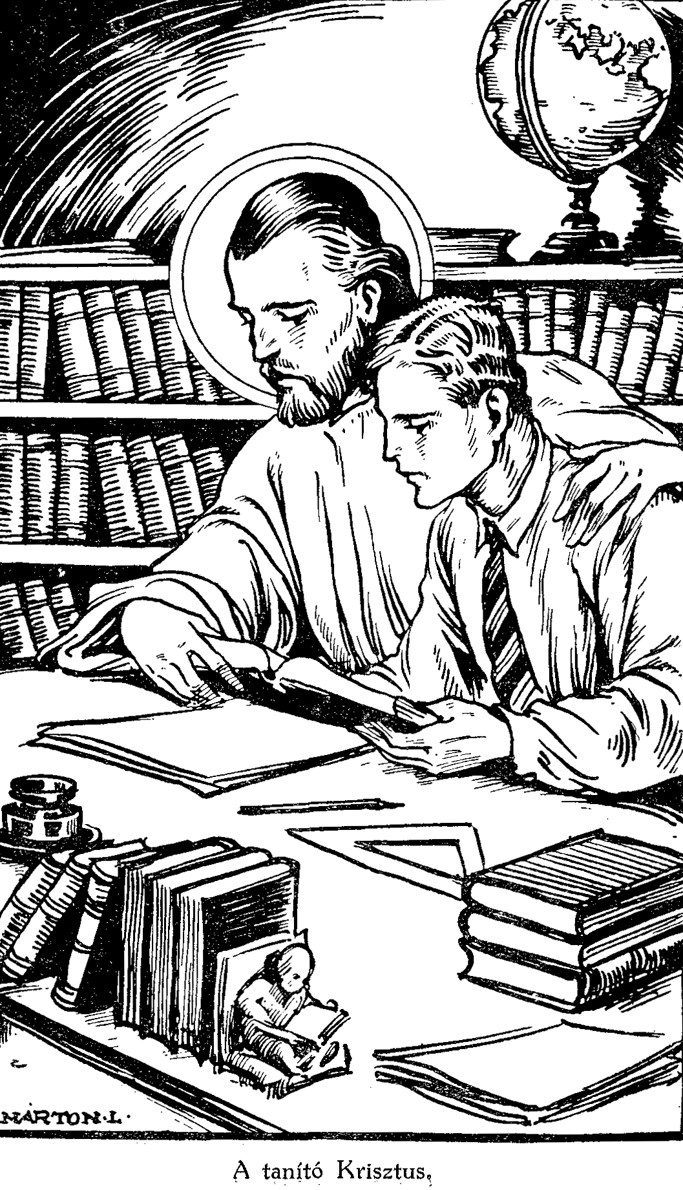

«Én vagyok az út, az igazság és az élet.» (Jn 14,6.)
«Ha valaki utánam akar jönni, tagadja meg magát, vegye fel keresztjét mindennap és kövessen engem.» (Lk 9,23.)
«Mit használ az embernek, ha az egész világot megnyeri is, lelkének pedig kárát vallja?» (Mt 16,26.)
«Én vagyok a világ világossága; aki engem követ, nem jár sötétben, hanem övé lesz az élet világossága.(Jn 8,12.)

A magányban.
Ütött a Megváltó nyilvános szereplésének órája. Vajon mivel kezdi működését? Nagy reklámot fejt ki maga mellett? Világgá kürtöli, hogy most lesz valami, ami még nem volt?... Nem! Csendben elvonul a puszta szótlan magányába, hogy nagy életfeladatához a mennyei Atyával folytatott meleg társalgásból nyerjen erőt. (Mt 4,1.)
A legtevékenyebb ember lelke is megkívánja olykor-olykor a csendet, a magános elmélkedést, a világ forgatagából kimenekülést. Valahányszor tehát fontos elhatározás előtt fogsz az életben állani vagy pedig érezni fogod, hogy ezernyi teendőd mellett lelked kezd sekélyesedni, kiürülni, egészen a földi érdekekhez tapadni, biztosíts magadnak legalább 3-4 évenként három napot, amelyre – az Úr példája gyanánt – kiszakítod magadat munkád, ismerőseid, családod köréből s elmégy... hová? a pusztába? – no, nem, hanem Budapesten a «Manrézába», a labanc-utcai lelkigyakorlatos házba.
Lelkigyakorlatot tartsak? Igen, azt, mégpedig nemcsak olyat, aminőt diákkorodban tartottál 3-4 szentbeszéd meghallgatásával, hanem ú. n. «zárt lelkigyakorlatot», amelyben a három nap minden percét lelkednek szentelheted. Talán különösnek találod a gondolatot és nem világi intelligens férfiaknak való, túlzott vallásosságot, női érzelmességet, stb. fogsz mögötte sejteni...vagy talán félsz a három nap unalmától is ... Hát hiába is magyarázgatnám az ellenkezőjét. Csak egy szavam van: Próbáld meg! Csak egyszer! És ha hazajöttél a három nap csendjéből; és ha az egyetemes gyónásban jóvátett múlt adóssága nem nyomja többé lelkedet, és ha a csendes istentársalgásban nyert erőtől felvillanyozva érzed munkakedvedet s kétszeresen kedvesnek családi otthonodat s elviselhetőbbnek az életet, tűrhetőbbnek az emberekét, – meg vagyok róla győződve, hogy ez lesz ítéleted: «Mégis csak nagyszerű dolog az a lelkigyakorlat; kár, hogy nem hamarább ismertem meg!»
Az Úr is elment a puszta magányába s ott erősítette lelkét élete nagy feladatára.

A kísértés tüzében.
Pusztai böjtölésében az Úr megéhezett s a gonosz lélek háromszor kísértette meg Őt. (Mt 4,1-11.) Az Úr Jézus életének ez az eseménye is telve van számunkra vigasztaló s erősítő vonásokkal. Hiszen éppen ezért engedte meg, hogy megtörténjék.
Először is vigasztaló tudat, hogy maga a kísértés még nem bűn, annak mindnyájan ki vagyunk téve. Ha a kísértő odamerészkedett a Hadvezér elé, vajon minket, közkatonákat nyugton fog-e hagyni? Maga Szent Pál is, aki pedig annyit dolgozott és annyit szenvedett az Isten ügyéért, mint senki más, ő is kínzó kísértéseket állott ki, úgy, hogy szinte lemondó keserűséggel kiáltott Istenhez, hogy vegye el róla a kísértéseket. És elvette? Nem. De biztosította, hogy erőt, segítő kegyelmet ad azok legyőzésére. (Róm. 7,15. s. köv.)
Jaj, mily megilletődött tisztelettel tudom nézni azokat a 16-18-20 éves hős ifjakat, akik a mai nagyvárosi élet romlottságában, egy erkölcstelenséget és léhaságot lehelő romlott társadalmi élet közepén is vértverítékező elszántsággal és örökös harci készséggel tudják védeni lelkük hófehér tisztaságát! Itt járnak-kelnek köztünk ezek a csillagszemű, égbeemelt homlokú fiatal fiúk, mint az Istentől megsegített, emberi akarat győzelmének szent bizonyságai, s ahová lábuk lép, nyomukban liliomok fakadnak s lekonyult virágok emelik magasba fáradt fejüket.
Hát ezek a tiszta életű győztes ifjak nem küzdenek-e? Nekik mindez egész könnyen megy? Nincsenek kísértéseik? De bizony nekik is vannak! Némelyiknek oly égetőek és szédítően kínzóak, mint Szent Pálnak voltak. De mindegy! Győznek! Hogyan? Úgy, hogy Krisztusba kapaszkodnak. Fiam, ha szakadatlan kísértések forrongó lávája hömpölyögne is ereidben, el ne keseredjél! Vigasztaljon a pusztában megkísértett Krisztus példája. A kísértés még nem bűn, annak minden ember ki van téve. Lehet, hogy ösztönös véred oly követelőén lángol, mint valami pokoli vulkán; lehet, hogy gondolataidban úgy rajzik a csábító kísértés, mint tó partján a szúnyogfelhő, – mindegy; ha nem akarod, sohasem fog győzni benned az állat az ember fölött!
Az Úr megkísérléséből azonban még mást is tanulhatunk. Megtanulhatjuk, hogy a kísértés mindig ott indítja meg a támadást, ahol leggyöngébbek, legsebezhetőbbek vagyunk. Az urat a negyvennapos böjt elgyöngítette, megéhezett, s íme, az első kísértés itt akarja megfogni: kenyeret ígér neki.
Fiam, neked is ott lesz legtöbb küzdelmed, ahol a legsebezhetőbb vagy. Egyiketeknek a hiúság, másiknak a kényelemszeretet, a hazugság, ínyenckedés, igen soknak az érzékiség a sebezhető oldala, és a kísértés el nem fog mulasztani egyetlen kínálkozó alkalmat sem, hogy bűnbe vigyen. Ebből azonban vonj le egy fontos tanulságot: Igyekezzél megismerni minél előbb legfőbb hibádat és az ellen küzdj legerősebben.

Légy résen!
A kísértő azonban nem tágít az Úr mellől: ha nem sikerült az első kísértés, sikerül talán a második – gondolta. Nem tudta falánksággal megfogni az urat, megpróbálja most hiúsággal. A templom tetején ezt mondja Neki: «Ha Isten Fia vagy, vesd le magadat» (Mt 4,6.). De az Úr itt is győztes maradt.
A kísértenek nem sikerült az urat megfognia hiúsággal, de az ifjakat bizony sokszor sikerül. Az egyik fiú csak úgy dönti magából «nyári élményeit» s May Károlyt megszégyenítő «kalandjait», amelyek vele mind megtörténtek a nagy vakációban («ha nem hiszitek, mindjárt megesküszöm rá!»). A másik meg nem győz napjában háromszor öltözködni, hatszor parfümözni magát s tizenhatszor fésülni simára brillantinozott, költői dús hajat...

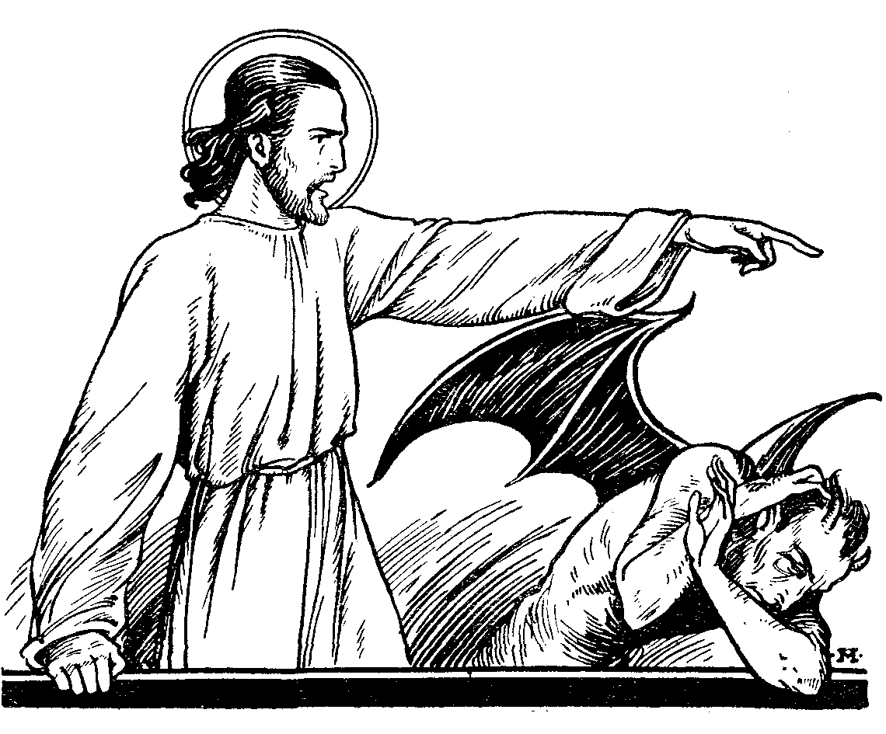

Szóval azt akarom, hogy úgy járj, mint egy cigány gyerek? Szó sincs róla! Törődj külsőddel is, és légy mindig tiszta, rendbe-szedett, elegáns, de – ne túlozz! Különösen pedig el ne felejtsd, hogy a kísértő a túlzott csinoskodás, örökös piperkőzés, parfümözés, tetszeni vágyás apró kis horgait csak azért veti ki a serdülő fiúkra, hogyha elnyelték azokat, akkor aztán annál biztosabban vezethesse őket a nagyobb botlások s bűnök felé: előbb a kötelességmulasztás, a lelki kiüresedés zátonyai, majd a léhaság és erkölcstelen élet tátongó szakadekái felé. A hiúság, mely sok fiatal embernek előbb csak hibája volt, később vesztévé lett.
Kétszeres kudarc után sem lankad a kísértés: kettő nem sikerült, talán fog sikerülni a harmadik. «Igen magas hegyre vivé őt az ördög és megmutatta neki a világ minden országait és azok dicsőségét, és monda neki: Mindezeket neked adom, ha leborulván imádasz engem. Akkor monda neki Jézus: Távozzál sátán!... Akkor elhagyó őt az ördög, és íme angyalok jövének és szolgálának neki.(Mt 4,8-11.) Édes fiam! Úgy 16-18-20 éved körül mennyi hazugságot súg a te füledbe is, mennyi izgató képet rajzol a te szemed elé is a ravasz csábító! Megmutatja csalóka örömeit, s főleg az érzés kiség bűne által ígérgeti az élvezetek teljességét: Neked adom a világ minden gyönyörét, csak kövesd el ezt a bűnt!... Jaj, édes fiam, gyöngének ne mutatkozzál! Nehogy elhidd, hogy örömödet az Isten törvényeinek áthágásával kell szerezned. Tömérdek fiú hitt már az ördög csábító szavának, s csak akkor jött rá rettenetes hazugságára, amikor az ígért élvezet pillanatnyi gyönyöre elszaladt és összetört lélek s életunt ifjúság roncsai maradtak utána.
Mi segített az Úrnak a győzelemben? Az, hogy böjtök és imádkozott. Hogyan fogsz te is győzni minden kísértésed fölött? Ha «böjtölsz», vagyis az önmegtagadás gyakorlatai által férfias fegyelemben tartod s el nem kényezteted testedet; és ha «imádkozol», vagyis vallási gyakorlataid által Istentől erőt nyersz az ellenálláshoz. Nos és természetesen: ha – amennyire az a mai világban lehetséges – kitérsz a kísértés elől és minden kísértőnek, minden bűnre vivő barátodnak, minden érzékies követelődzésnek, minden lelkedet rontó mozinak, színdarabnak, képnek, folyóiratnak, könyvnek szemébe vágod a krisztusi szavakat: «Távozzál sátán!»

Nemcsak kenyérrel...
Megkísértetése közben mondott az Úr egy olyan igazságot is, amelynek mélységére még külön is föl akarom hívni figyelmedet. Mikor a kísértő, az Úr éhségére hivatkozva, azt, kérte Tőle, hogy változtassa a köveket kenyerekké, az Úr ezekkel a csodálatos mélységű szavakkal felelt: «Nemcsak kenyérrel él az ember, hanem minden igével, mely az Isten szájából származik». (Mt 4,4)
Az első igazság, amelyre az Úrnak e szavai nyomán figyelmedet föl szeretném hívni: az önfegyelem s az önmegtagadás értéke.
Bizonyára te is találkoztál már, fiam, olyan emberekkel, akik «csak kenyérrel» élnek, vagyis csak testi életet folytatnak. Csak esznek és isznak, törik magukat a minél több élvezet, pénz és kereset után s végül is – életük vége felé – be kell ismerniük, hogyha még egyszer élhetnének, hej, de másképp élnének!
Mennyi mai ember mondhatná el ugyanazt, amit az egyik gazdag, beteg kereskedő mondott, mikor az orvos mindenféle méregdrága kúrát rendelt bajára: Látja, kedves doktor úr, ilyen az ember! Amíg fiatal: küzd, fárad, izzad, odaadja az egészségét csakhogy pénze legyen; mikor aztán megöregszik, odaadja a pénzét, csakhogy egészsége legyen…
Azt mondod talán: «Ne tessék engem félteni. Én sohasem fogok ennyire a sárhoz, a világhoz tapadni. Lelkemről soha nem fogok megfeledkezni és elveimet pénzért soha nem fogom megtagadni…»
Bárcsak igazad lenne!
De vajon készülsz-e erre? Most, fiatal éveidben tanulsz-e apróságokról lemondani és néha-néha megengedett élvezetektől tartózkodni? Hány fiút hajt igába pl. követelőző gyomra! Hányat visz lopásra nyalakodó természete! Hányat lustasága kényelemszeretete.
Íme, az első tanulság az Úr szavaiból: Légy igénytelen vágyaidban s légy fegyelmezett akaratodban!
Az Úr szavaiban azonban még egy sokkal mélyebb igazság is rejlik; bennük van az egész szociális kérdés helyes megoldása s a földi kultúra helyes értékelése. Nemcsak teste van az embernek, hanem lelke is, és ezért nemcsak kenyérre szorul, hanem legalább is éppennyire rászorul az Isten igéjére, a vallásosságra is.
Az Úr Jézus eme szavaiban világos eligazítást találunk az egész földi kultúra értékelésére. Nem csak kenyérrel él az ember, tehát ne hidd, hogy a legnagyobb fokú anyagi kultúra teljessége is boldoggá tehetné, ha megfeledkeznék lelke ápolásáról. De viszont kenyérrel is él az ember, azaz lelki szárnyalásához szüksége van az anyagiakra is, csak egyet ne feledjünk: az anyag csak eszköz a lélek végcéljának eléréséhez, tehát nem maga a végcél!
Szabad a földön vagyont gyűjteni? Szabad; csak ne tapadj úgy hozzá, mintha a pénzért élnél a világon. Szabad örülnöd a földi élet tisztességes szórakozásainak? Szabad; csak ne ebben merüljön ki életed munkája. Szabad gondoznod testi egészségedet? Szabad ápolnod, testedet edzened? Szabad; csak tartsd szem előtt: az egészségre, az edzett testre, hajlékony izmokra nem azért van szükséged, hogy világrekorder légy, hogy akrobata vagy bokszbajnok váljék belőled, hanem azért, hogy tested szófogadó szolgája, azonnal engedelmes eszköze legyen magasba törő akaratodnak. A szórakozást, a vagyont, a sportot, az egészségápolást, a földi élet szükségleteit egy közös szóval «kenyér»-nek nevezi az Úr. És hirdeti, hogyha minderre szüksége is van az ember testi életének, de ezek megszerzése közben el ne feledkezzünk a lélek magasabb igényeiről: a vallásos életről sem. Mert «nem csak kenyérrel él az ember!...»

A kánai menyegző.
Az ószövetségi zsidók házasságukat nagy ünnepélyességgel kötötték. Barátok, szomszédok mind hivatalosak voltak a vőlegény házához, hol nagy öröm uralkodott a lelkeken. A vőlegény fején virágkoszorú, a menyasszony ünnepi díszben... Ének, tánc, játék, találós kérdések, tréfálkozások…
Egy szegény sorsú kánai jegyespár házasságkötéséhez meghívták az Urat, aki meg is jelent tanítványaival együtt a lakodalmi ünnepen. (Jn. 2,1-11.) Elment közéjük az Úr, de ez örömüket semmiben sem zavarta. Úgy elgondolkodom, hogy a lakodalmi ünnepen vajon milyen lehetett az Úr viselkedése, arca, társalgása? Másképp nem is gondolhatjuk cl: bizonyára kedves, szelíd, örvendező, mint a többi vendégé.
Különösen vonzó vonás az Úr Jézus jellemében, hogy mindig mily gyengéden figyelmes és szeretetreméltó volt. Nem kerülte mogorva arccal az embereket, résztvett tisztességes szórakozásaikban, a vámosokkal (akik pedig nagy bűnös-számba mentek) leült egy asztalhoz; tudott egyszerre elnéző és igazságos lenni; megbocsátó azokhoz, kik gyengeségből vetkeztek, de villámokat szóró az elbizakodott bűnösökhöz, a farizeusokhoz.
Az ember könnyen azt hihetne, hogy aki az örökkévaló dolgokkal foglalkozik, aki sokat gondol Istenre, leiekre, örök életre, szóval, aki mélyen vallásos életet él, annak okvetlenül túl komolynak, hallgatagnak, félénken visszavonulónak kell lennie. A régi próféták valóban szívesen vonultak el csendes puszták mélyében s a nép tiszteletteljes félelemmel tekintett reájuk, mikor prédikálni előjöttek a remeteségből. De íme, az Úr Jézus új gondolatot mutat be itt is az életszentségről! Nem elszaladni az emberek elől, hanem elmenni közéjük, részt venni vidám szórakozásaikon is, de mindent, az élet valamennyi megnyilvánulását megszentelni vallásos lelkülettel!

A csodatevő Krisztus.
Közben azonban nagy szégyen fenyegette a boldog családot: fogyófélben volt már a boruk. Szűz Mária észrevette a család zavarát és azt is látta, hogy nem gondatlan előkészület az oka, hanem az, hogy nem számíthattak ennyi résztvevőre, az Úrral együtt talán nem várták a tanítványokat is. A Szűzanya nem akarta, hogy éppen ő miattuk jöjjenek zavarba; maga sem tudta még, hogyan fog Fia segíteni rajtuk, de erősen hitte, hogy tud segíteni. Hiszen eszében volt a titokzatos karácsonyi éjszaka, mikor angyalok énekeltek a kis Jézusnak; jól emlékezett a napkeleti bölcsek csillagára is... Harminc éve várta már, mikor nyilatkozik meg szent Fiának messiási hatalma. Talán éppen most? Odamegy hát csendben hozzá s csak annyit mond Neki: «Nincs boruk.» (Jn 2,3.) «Mi közöm nekem és neked ó asszony? még nem jött el az én órám» – felelte az Úr Jézus.
A válaszon, annak keménynek látszó hangján manapság könnyen megütközhetnénk; pedig jogtalanul. Az Úr ezzel tudtára akarta adni anyjának, hogy az a viszony, amely köztük eddig fönnállott – anya és fiú viszonya – ettől kezdve, az ő nyilvános szereplésétől kezdve, szellemiebbé kell, hogy változzék; Ő most már nemcsak Fia lesz Máriának, de Mestere, Tanítója, Istene is. De ha valami érdesség mégis lett volna a kifejezésben, a hang, ahogy azt az Úr elmondta, bizonyára elvette annak élét. Amint különben látjuk is Szűz Mária további eljárásából. «Amit nektek mond, cselekedjétek» – mondotta a szolgáknak.
A zsidóknak étkezés előtt gondosan meg kellett mosakodniuk s ehhez állandóan vizet tartottak készen. Itt is állott hat nagy kőedény. Az Úr színig megtölteti azokat vízzel és a vizet, borrá változtatja át.
Az Úr Jézus a kánai menyegzőn történt megjelenésével s ott végzett kitüntető csodájával fontos dolgot tanít nekünk; azt, hogy az ő vallása mily szoros összefüggésben van a mindennapi élettel. Akarja, hogy érezzük ki ebből a csodájából ezt az óhaját: a közönséges mindennapi dolgokat is, a legapróbb cselekedetet is nemes lélekkel végezzük; s életünk minden megnyilvánulását járja át a vallásos gondolkodás. Krisztust vidd magaddal mindenhová s akkor megnemesedik, nemes, értékes borrá változik a víz, a köznapi élet legkisebb megnyilatkozása is. Tehát ne gondold, hogy a komoly vallásos élet megfoszt az örömtől; sőt ellenkezőleg: ha nálad van az Úr, az oly édes örömöket fakaszt benned, aminőkről azelőtt sejtelmed sem lehetett. Viszont azonban azt is tanuld meg ebből, hogy csak olyan szórakozásba s mulatságba mehetsz, ahova az Úr Jézust is magaddal viheted.
A kánai csodát tulajdonképpen ma is megismétli az Úr, csak nem vesszük észre. De jó erre is gondolnunk s ebből is mélyebb istenszeretetet merítenünk. Titokzatos dolgok vesznek minket körül. Csodák! Talán nagyobbak, mint a kánai menyegző csodája, de már megszoktuk azokat s a megszokottság folytán rá sem figyelünk. A tavaszi esővizet nem ugyanannak a teremtő Istennek ereje változtatja-e át szőlőnedvvé s azt meg tüzes borrá? Nem ugyanaz az erő festi-e pirosra a szőlőbogyóban a májusi hajnalok gyöngyöző harmatát? Nem ugyanaz a hatalmas kéz érleli-e nyári napsugárban a rengő búzakalászos vetést, mint amelyik a kevés halat s kenyeret a pusztában megszaporította? Tanuld meg, fiam, a természet minden szépsége mögött az Isten arcát észrevenni.
A kánai menyegzőn a résztvevők utoljára kapták a legjobb bort, az Úr ajándékát. Krisztus Urunk a legjobb bort nekünk is utoljára tartogatja. Amikor majd elérkezünk a mennyei Bárány menyegzőjére – amint a katolikus vallás oly szívesen nevezi az örök életet, – ott fogjuk megízleni az Úr legértékesebb ajándékát: magát az Urat!

Keresztelő Szent János.
Láttátok-e már azt a megdöbbentő festményt: Nagy lakoma... mulatozás... Heródes és barátai az asztalnál. Egy magából kikelt, őrjöngő asszony kezében pedig tálca s a tálcán egy vértől csepegő emberi fej. Kié ez a fej? Ki jutott itt vértanúi sorsra? Ki és miért? Az a férfiú, akiről azt mondta az Úr Jézus: Nem támadt az asszonyok szülöttei közt nagyobb Keresztelő Jánosnál. (Mt 11,11.) Nohát, ez dicséret! Mikor az Úr Jézus ezt mondta, még akkor élt Keresztelő Szent János, de Krisztus ismerte őt s tudta, mi lesz a sorsa s mint lesz áldozatává a becsületnek, jellemnek, elvhűségnek!
Tudta s azért dicsérte! Mert Krisztusnak ez imponál: a hűség, az Önuralom, az önfegyelmezés, az acélos jellem. Mi tetszett neki Jánosban: az, hogy nem evett csak sáskát? Az, hogy durva ruhát hordott? Ó, ez csak eszköz volt nála s nem cél. Hát mi volt a cél? Erős elvhűség, erős akarat, fegyelmezett lelki élet! Azt mondta Heródesnek: «Nem szabad neked testvéred feleségét bírnod» (Mk 6,18.).
– Hah! – riadt fel Heródes. Ez nekem, a hatalmas uralkodónak mer valamit szememre hányni? Börtönbe veled!
Mindegy! Kötelességem, elvem, nem tehetek másként – s meghalok, íme Krisztus Urunk ezt dicsérte benne!
«Mit mentetek ki a pusztába látni? – kérdezte az Úr a néptől, a pusztában tanító Keresztelő Szent Jánosra célozva. Széltől lengetett nádszálat?» (Mt 11,7.), A Genezáreti-tó partja telve volt náddal s innen vette az Úr hasonlatát: egy fuvalom s jobbra dől a nádszál, új szél s balra dől. De Keresztelő Szent János nem nádszál volt, hanem tölgy: Heródes ígérgetett – mindegy! Hízelgett – mindegy! Fenyegetőzött – mindegy! A tölgyet leteríthetik, de hajolni nem fog.
Fiam! A te gyönge akaratod nem marad-e messze, nagyon messze Szent János acélos elvhűsége mögött? Hányszor mondod: «Megint elestem! De most utoljára!» Jó; a nád felemelkedett, s mint a tölgy, áll! De jön egy langyos szél, jön a kísértő csábítás s újra meghajlik a nád. És jön a kísértés vihara! Akkor meg egészen belehajlik a pocsolyába!
Esténként, mikor a szelíd lámpafénynél végiggondolod napodat, nem kell-e sokszor szemrehányást tenni magadnak: Már megint gyáva voltam! Az ilyen léha beszédekbe nem lett volna szabad magamat belekevernem!
Nos hát, Uram, tölgy akarok lenni! Acél! Gerinc! Jellem! A te hű fiad! De hogyan lehetek azzá? Hát megnézem, hogyan lett azzá Keresztelő Szent János.

A jellem iskolája.
Keresztelő Szent János hogyan lett tölggyé? Örökös harc árán! Igen: a keresztény élet örökös harc. Hol folyik a harc? Lelkünkben. Ki harcol s kivel? A jó és a rossz, az angyal és az állat birkóznak egymással. Ki nem érezte már magában ezt a rettenetes megosztottságot!
Valaha ez nem így volt. A test szófogadó szolgája volt a léleknek, a lélek meg engedelmes fia Istennek. Akkor még napsugaras május volt az élet, felhő nélkül. De jött a szomorú pillanat: a pillanat, melyben az első ember a bűnt elkövette... S akkor? Mintha végigroppant volna valami a világegyetemen; mintha megrendülve omlott volna össze egy templom: attól kezdve a test a lélek ellen harcol. A lélek sas bennem, mely álmodozik friss levegőről, erdőről, hegycsúcsról, mely lendülne az éltető magasságok felé, de beleveri magát a bűnös ösztönök kalickájába s véresen hanyatlik vissza.
Mióta az ember fellázadt Isten ellen, attól kezdve szíve – mint egy modern filozófus mondja – kígyófészekké vált. No, ez talán mégis erős kifejezés! Inkább így mondanám: vad ugarrá vált. Az ugar is jó föld, s ha gondozzák, búzát, virágot, életet terem; ha azonban elhanyagolják, tövist, bogáncsot, maszlagos nadragulyát hoz. Minden föld tövist s kórót terem, ha nem törődsz vele s minden lélek elromlik, ha állandóan nem gyomlálod.
Ugye most már érted, miért dicsérte az Úr Keresztelő Szent Jánost? Azért, mert önmegtagadó s fegyelmezett élettel harcolt lelke szabadságáért, acélos jelleméért.
«Önmegtagadás! Brr!» – ijedsz meg e szótól. No nem is magáért, hanem a lélek uralmáért kell gyakorolnod. Igen: ha öncél volna az önlegyőzés, ha a szenvedést önmagáért keresnők, ha a mi önmegtagadásunk a fakírok célnélküli önkínzása volna, akkor szabadna elítélni. A mi önmegtagadásunk azonban olyan, mint mikor a szőlőtőt karóhoz kötik, hogy annál nagyobb lendülettel törjön fölfelé; olyan, mint mikor a kertész levágja a vadhajtást, csakhogy a tő annál szebb virágot tudjon teremni.
A keresztény élet örökös önmegtagadás, örökös harc, a lélek szabadságharca, melynek a sírig nincs vége.
A régiek ostorral is verték magukat; Istenért s lelkükért tették, – én nem tudom megtenni, de legalább néha megvonom magamtól egy-két ínyenc ételemet. Szent Bernát heves kísértése közt a félig fagyott tóba ugrott: «No, most lássuk, követelőzik-e még a testem!» Én nem tudom ebben követni, de legalább, ha hirtelen méreg jön rám, rakjam reá a higgadt megfontoltság jeges borogatását. Szent Ferenc erős testi kísértései közt belefeküdt a csalánba: «No, most lássuk, követelőzik-e még a testem? Szent Martinián a kísértésben lábát lobogó tűzbe tartotta: «Fáj? Hát mégha az örök tűzben fogsz égni?» Én ilyesmit nem tehetek. De legalább gondoljak a kísértésben számadásomra.

Fegyelmezd magadat!
Arra, hogy Krisztus mellett vértanúi hitvallást tegyünk, manapság nem nyílik alkalom; de a mindennapi diákélet telve van száz aprósággal, sok önmegtagadási s önfegyelmezési alkalommal, amelyben akaratunkat erősíthetjük és erős lelkünket kimutathatjuk.
Az értékesebb virágok mellé kis karókat szúr a kertész s hozzákötözi azokat, hogy a vihar derékba ne törje a virágokat. Ily nyíló, illatozó virág a te halhatatlan lelked is; s az élet viharait, rettenetes szélvészeit, melyekről ma talán még sejtelmed sincs, csak úgy állód majd ki, ha mindennap gyakorlott önmegtagadásaiddal tudsz belekapaszkodni a melletted rendületlenül álló tölgyfába, Krisztusba.
Az emberi lélek mélyén fenevadak laknak. Ha láncra vered azokat, nem árthatnak neked. De jaj, hacsak kicsit is lazítasz láncukon: beléd harapnak s véresre marcangolnak!
Akiből hiányzik az erős jellem, abból olyan «biciklista» lesz, aminővel telve van a mai társadalom. Hogy kik ezek? Hát akik felül hajlanak, alul meg rugdalóznak, vagyis azok az emberek, akik a hatalmasok előtt hétrét görbülnek, de alantasaikat gőgösen nyomorgatják. Vagy pedig, – mint Eötvös József br. megállapította – ezek a «parallelvonalú emberek»: ha följebbvalójuk felemeli fejét s hátraveti magát, ők rögtön alázattal előrehajlanák; de aki meghajlik előttük, az előtt meg ők vetik hátra fejüket. Parallelvonalú emberek...
Te csak nem akarsz ilyen torzképpé válni!? Nos, akkor mindennap gyakorold magadat az önuralomban s önfegyelmezésben. Csúfolt valaki s te vissza nem csúfolod; megütött s te vissza nem ütöd; nincs kedved tanulni, s azért is megteszed; métázni volna kedved, de a fiúk többsége leszavaz s «kiszorítót» akar, s ilyenkor ne húzd félre a szádat s ne állj félre: «Hát akkor menjetek, én nem játszom!»…
Aki önmagának parancsolni tud, az imponál nekünk! Tetszik a fékevesztett, romboló erő? Nem. Hanem a megfékezett, rendezett, teremtő erő! Láttátok már, hogy a bicikliző fiúk arca mily büszkévé válik, mikor teljes erővel meghajtják a gépet, s akkor – beleadják a kontrát s rögtön megállnak. Miért tetszik ez a játék? Mert az embernek tetszik minden rendbeszedett, minden engedelmeskedő erő, minden pontosság és fegyelem.
Ó, ezt én is szeretném megtanulni: Önmagamnak parancsolni! De mi ennek a nyitja? Keresztelő Szent János megtanít rá: a kemény önfegyelmezés és a saját magunknak parancsolni tudás. Perge pati patiens, pariet patientia palmam! Tűrj bátran s az önmegtagadás pálmát terem!

Atyám háza.
A jeruzsálemi templomban galamb- és juhkereskedőket talált az Úr Jézus. «Akkor ostort fonván kötelekből mindnyájukat kihajtó a templomból a juhokkal és tulkokkal együtt, és a nyerészkedők pénzét szétszórá és asztalukat felforgatá. És a galambárusoknak monda: «Ne tegyétek Atyám házát vásárcsarnokká!» (Jn. 2,15. s. köv.)
Az Úr Jézus haragjáról ritkán olvasunk az evangéliumban. De valahányszor olvasunk róla, sohasem a maga sérelme miatt haragszik, hanem a mennyei Atya megsértése miatt. Saját bántalmaztatását szó nélkül, nemes méltósággal tűri, de az Úristen sértegetését nem tudja elnézni.
S te, fiam? Nyugodtan tudnál egy társaságban lenni, sőt talán állandóan is barátkozni olyanokkal, akik léha beszédeikkel s erkölcstelen életükkel állandóan sértegetik az Istent? Ha saját magadról van szó, tanuld meg Krisztus példája szerint erős lélekkel viselni el a mellőzést; de ha szent vallásodat, erkölcsi eszményeidet s Istent bántják, tanulj ezekért bátran (nem heveskedve) szót emelni.
Az Úr Jézus haragudott, mert állatokat vittek a templomba, az Isten házába. Pedig ez csak kőtemplom volt. Gondold csak el, édes fiam, mily fájdalom fogja el az Urat, mikor látja, hogy néha mennyi «állat» nyüzsög az emberek lelkében, az Isten élő templomában.
Minden megkeresztelt lélek «Isten temploma». Ez nem költői kép, nem szép jelképes beszéd, hanem s Szentírásnak világos tanítása. De hát akkor, fiam, gondold csak végig ezt a rövidke mondatot: Én az Isten temploma vagyok!
A fölemelő és erősítő elhatározásoknak mily eleven forrása buzog belőle!
Isten temploma vagyok! – tehát egész tiszta legyen belül ez a templom: tiszták gondolataim, szavaim, vágyaim.
Isten temploma vagyok! – tehát az Isten dicsőségét hirdessem: életemmel, szavaimmal, viselkedésemmel.
Isten temploma vagyok! – meg ne tűrjek magamban, «Atyám házában» semmi homályt, foltot, port. Semmi bűnt, hiszen az Isten temploma vagyok!

Nikodemus.
Jóit a farizeusok közt egy Nikodemus nevű ember, a zsidók egyik főembere. Ennek lelkét is megkapták az. Úr fönséges tanításai, de nappal, nyíltan nem mert az Úrhoz menni, csak titokban, éjjel. (Jn 7,1-21.)
Tudod fiam, a mai nyelvhasználatban kiket hívnak Nikodemusoknak? Azokat az embereket, akik érzik valamely ügy igazságát, mellette is vannak, de csak titokban és a másfelfogásúak elől féltve rejtegetik meggyőződésüket. Az erkölcsi s vallási élet kérdéseiben mily sok ilyen Nikodemus-lélek retteg s reszket ma is közöttünk!
Pedig ma már a Nikodemusok kora lejárt. Aki az eszmék mai elkeseredett harcában, a világnézetek küzdelmeiben «semleges» akar maradni, már árulója is lett a szent ügynek. Mert soha jobban, mint ma, nem látjuk az Úr szavainak igazságát: «Aki nincs velem, ellenem vagyon, és aki nem gyűjt velem, szétszór». (Lk 11,23.)
Édes fiam, dolgozzál már ifjú éveid alatt katolikus öntudatod kialakításán és a kínálkozó alkalmakkor (templom előtt, templomban, társaságban) bátran mutasd ki külsőleg is vallási meggyőződésedet, – így lesz belőled felnőtt korodra hitvalló katolikus férfiú s nem gyáván lapuló bátortalan nyúl. Valahányszor nehéz küzdelembe vagy áldozatba kerülne hited s erkölcsi felfogásod nyílt megvallása, jussanak eszedbe az Úr szavai: «Mindenkit, aki megvall engem az emberek előtt, én is megvallom azt Atyám előtt, ki mennyekben vagyon; aki pedig megtagad engem az emberek előtt, én is megtagadom azt Atyám előtt». (Mt 10,32. s köv.)
Én sem kérek mást sírfeliratul, mint amit Veuillot Lajos, a nagy francia újságíró készített saját sírjára: «Hiszek Jézusban; a földön nem szégyellettem hitét. Az utolsó napon Ő sem fog engemet szégyelleni Atyja előtt».

I'espére en Jésus, sur la terre
Je n'ai pas rougi de sa foi.
Au dernier jour devant son Pére
Il ne rougira pas de moi.

Krisztus istensége.
Földi életünk harmóniája s örök életünk boldogsága egyaránt attól függ, kinek tartjuk az Úr Jézus Krisztust. Ki az Úr Jézus? Isten és ember. Honnan tudjuk ezt? Az evangéliumok telve vannak az úr csodásnál-csodásabb kijelentéseivel, melyekben saját istensége mellett tanúskodik. S az Úr Krisztus élete, tettei és fönséges jelleme megerősítik ez állítások erejét. Számunkra csak egy szent kötelesség marad: imádsággal borulni le Krisztus isteni szent, személye előtt.
Olvasd csak az Urnák néhány idevágó nyilatkozatát: «Az én Atyám mindezideig munkálkodik, én is munkálkodom. Ezért a zsidók méginkább életére törének, mivel... az Istent atyjának mondotta, egyenlővé tévén magát az Istennel». (Jn 5,17. s köv.) «Amiket az (Atya) cselekszik, azokat cselekszi hasonlókép a Fiú is.» (Jn 5,19.) «Valamint az Atya föltámasztja a halottakat és életre kelti, úgy a Fiú is, akiket akar, életre kelt. Nem is ítél az Atya senkit, hanem az ítéletet egészen a Fiúnak adta, hogy mindenki tisztelje a Fiút, amint tiszteli az Atyát.» (Jn 5,21-23.) «Én és az Atya egy vagyunk.» (Jn 10,30.) «Ha nem cselekszem Atyám tetteit, ne higgyetek nekem; ha pedig cselekszem, és ha nekem nem hisztek, higgyetek a tetteknek, hogy megtudjátok és belássátok, hogy az Atya énbennem vagyon és én az Atyában.» (Jn 10,37. s köv.)
«Én és az Atya egy vagyunk!» «Az Atya énbennem van és én az Atyában!» Lehetett volna-e Krisztusnak világosabb szavakkal tenni bizonyságot- saját istenségéről?
És – íme – a farizeusok mégsem hittek benne! Szomorú kiváltsága az emberi akaratnak, ha megköti magát, a legerősebb érvek is hatástalanul pattannak le róla.
Vigyázz, fiam, te is a farizeusok sorsára ne juss! Némelyik ifjú – főleg nagyobb korában – szinte megmagyarázhatatlan makacssággal köti meg magát: Nem és nem! Akármilyen érvet hoz fel neki az esze, akárhogy is sír benne elsorvadással küszködő lelke, mégsem akarja meghajtani homlokát az Úr Jézus előtt. Szegény, összetört lélek, reménytelen emberi élet, ki elvesztetted erősítő, bíztató, reményt adó célpontodat: Krisztusodat!

Kinek tartotok engem?
Ma reggel 8 órakor hihetetlen eset történt velünk. Vagyis hát lehet, hogy meg sem történt, csak úgy álmodtam. De ily érdekes dolgot érdemes elmondani akkor is, hacsak álom volt...
Tehát reggel 8 óra. Színhely gimnáziumunk VIII. osztályának tanterme. Hittanóra lesz... Nehéz rész van föladva: «Krisztus istenségének bizonyítékai». Meglehetős nagy lárma; egyesek izgatottan tanulnak, mások vitatkozónak.
Nyolc óra öt perc. Nyílik az ajtó, vigyázz-ba felugrik az osztály s belép... a hittanárunk? Nem! Hát ki? Belép... az Úr Jézus!... De egész komolyan mondom: maga az Úr Jézus! Épp olyan ruhában, mint azt a képeken annyiszor láttuk: hosszú fehér köpenye földig ér, gesztenyebarna haja vállig omlik, tekintete végtelenül kedves... leírhatatlanul meleg, imponáló jelenség!
Szó nélkül ment a katedrához s ott megállóit az asztal mellett, szembe a fiúkkal.
Nohát azt a meglepetést, ami a fiúk arcán visszatükröződött! Tulajdonképp nem is tudok az első percek benyomásairól s a hatásról pontosan beszámolni, mert magam is annyira izgatott voltam, hogy az első percekről nem tudom összeszedni emlékeimet.
Az Úr Jézus pedig csak állott a padok előtt... Mikor aztán az osztály izgalma kissé lecsillapodott, megszólalt s fönséges hangja, mint balzsam ömlött el szívünkön: «Édes fiaim! Ma a tisztelendő úr helyett én jöttem órára s én fogom kikérdezni a leckét. Az volt feladva, úgy-e: «kinek mondanak engem az emberek ?» Nos, hát feleljetek. De egész őszintén. Mondjatok el mindent bátran, amit csak hallottatok rólam»...
Persze a fiúk nagyon bátortalanok voltak. Hosszú, néma csend... zavarodott egymásra tekintések. Még a máskor legnagyobb szájú «hitetlenek» is meghajtott fővel álltak.
Végre is Lamberg Imre, az egyik legokosabb fiú köztünk, nekibátorodott: «Kérlek, Úr Jézus, a napokban, amint a villamoson jöttem az iskolába, egy nagy pápaszemes férfi beszélte a mellette ülőnek, hogy Krisztus tulajdonképpen egyike volt a legjobb szívű prófétáknak, de más aztán nem volt, – az, hogy Isten fia lett volna, csak a papok találták ki róla. Ne haragudjál, Úr Jézus, hogy ezt elmondtam...» Az Úr azonban olyan szeretettel nézett reánk, hogy az első fagy végkép eltűnt lelkűnkből s most már egymásután jelentkeztek a fiúk.
Felállott Pesztalics Jóska is és félve mondta ki: «Van, aki azt mondja, hogy nem is lehet már tudni, ki volt Jézus... élete oly messze esik tőlünk».
– «Sőt vannak írók – mondta erre a Karcsi, aki sok filozófiai könyvet olvasott már össze... – akik azt állítják, hogy Jézus nem is élt s életének eseményeit csak később ruházták rá egy kigondolt személyre.»
– «Nálunk meg – szólt bele a csendes Rudi – tegnap vacsorán volt édesapámnak egy barátja, a biológia tanára, aki meg Jézus csodáit vonta kétségbe. Hogy Jézus tulajdonképpen gyermekkorát fakírok közt töltötte és ott tanult mindenféle rendkívüli dolgokat, de azok éppen nem voltak csodák, mert hiszen a természettudomány ma már bebizonyította, hogy csoda lehetetlenség.»

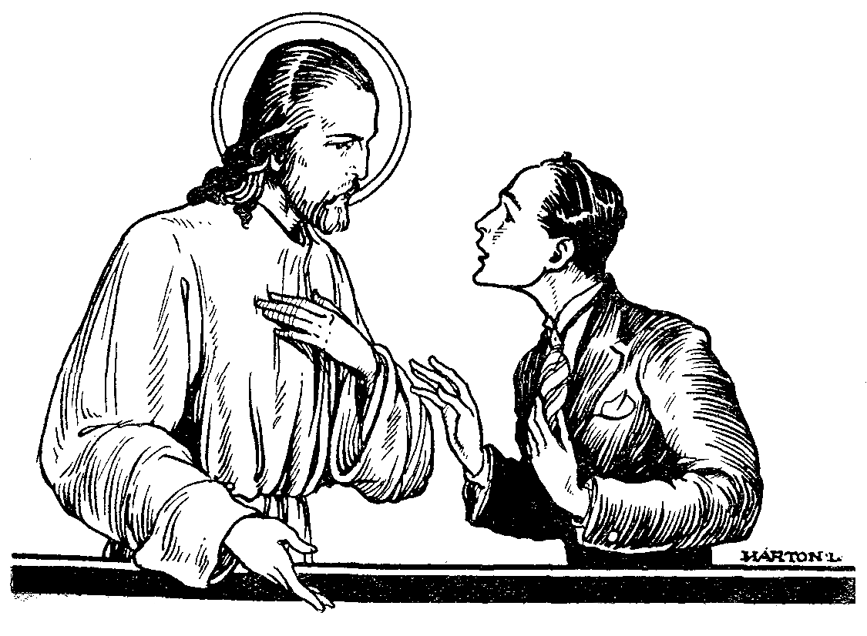

Most előjött az utolsó padból az osztály «hitetlenje», Gyuri is, kezében a szociáldemokrata napilapnak egy múlt heti száma, ezzel a vezércikkel: «Krisztus, az első szocialista». Az van a cikkben, hogy Krisztus egész tanrendszere tulajdonképpen nem más, mint a szociáldemokrácia hirdetése s ezért Krisztust a világ első szociálistájának kell tartani...
Míg mindezek történtek, az Úr Jézus csak szótlanul állott az osztály előtt; hallgatag arcára szomorú szánakozás ült ki, mikor hallotta a tömérdek zűrzavaros véleményt. Mikor aztán már senki nem szólott többé, vonásai megint szelídre simultak; lágyan megkérdezte – s szava, mint ezüstös csengő csilingelt végig a bámuló fiúk lelkén: «Hát ti, édes fiaim? Ti kinek mondatok engem?»
A kérdés elhangzik a néma csendben s ott borong a fejüket tisztelettel meghajtó fiúk fölött. Gyuri is, aki máskor «hitetlenségével» s «felvilágosodottságával» kérkedik, megilletődve hajtja le fejét, – szinte látom, mily vívódás megy végbe alapjában romlatlan lelkében.
De a csend csak pillanatig tart. Hirtelen előlép Péterffy Gedeon, tisztajeles fiú, az osztály büszkesége s letérdelve az Úr előtt, meghatódottságtól elfogult hangon mondja: «Te vagy Krisztus, az Isten Fia!» Ekkor már az egész osztály térdelt s utána mondta Péterffynek: «Te vagy Krisztus, az Isten Fia!»
És erre megszólalt az Úr:
«Boldogok vagytok, fiúk, hogy hitetek ebben a zűrzavaros, modern világban meg nem rendült.
Őrizzétek is belém vetett hiteteket, mint az egyetlen biztos horgonyt a földi élet reátok váró küzdelmeiben. De Vajon csak szóval vallotok-e engem Istennek vagy életétekkel is? Csak mondjátok-e, hogy uratok vagyok vagy valóban úgyis éltek, hogy követitek törvényeimet?»
Az Úr csak beszélt... beszélt... szavára a sok fiatal lélek úgy nyílott, mint szomjas virágkehely az üdítő harmatra... Egyszer csak élesen szólal a csengő...Kilenc óra... az Úr eltűnt. Mily kár, hogy ily hamar vége van ennek a csodálatos órának! Kezemmel utána nyúlok a távozó Úr Jézusnak, de csak a szörnyen zörgő ébresztőórát tudom elfogni. Megnézem: reggel 6 óra... Föl kell kelnem.

Krisztus az út.
A budapesti Szent István-bazilika főbejárata fölött aranyos betűkből kirakva állnak az Úr szavai: «Ego sum via, veritas et vita.» «Én vagyok az út, az igazság és az élet.» (Jn 14,6.)
Rövidke pár szó, – fönséges program egy egész emberéletre!
Te még, fiam, talán túl fiatal vagy, semhogy alkalmad lett volna látószemmel körültekinteni a szellemi és társadalmi élet mai zűrzavarában; de fejlődő értelmed évről-évre világosabban fogja majd látni, mily forrongó erjedés, bizonytalan útkeresés sötétségében tapogatózik a mai emberiség. Az új utak és új életformák keresésének homályába, mint a sötét égen átcikázó villám fénye világít bele az Úr szava a keresztény életbölcsességnek klasszikus összefoglalása: «Én vagyok az út, igazság, élet».
Én vagyok az Út! Az első ember a bűnbeesés előtt bizton járt az Isten utjain, de a bűnbeesés által elhomályosult értelme tévutakra vitte. Az erkölcsi életnek az a romlottsága, melybe a legelső kultúrnépek is belezuhantak és kultúrájuknak látszólagos aranykorában is benne vergődtek, szomorú példája az Isten nélkül bolyongó emberi lélek kiáltó tévelygéseinek.
De Vajon csak a régi emberekre áll-e ez a szomorú megállapítás? Sajnos, nem! Majd látni fogod, édes fiam, hogy a mai emberek egy részének erkölcsi élete a szédületes technikai haladás és felfedezések ellenére is semmit sem különbözik a Krisztus előtti népekétől. Verítékes homlokkal, lihegő rohamban hajszolja a mai ember is a «boldogságot», de minthogy a boldogságon csak pénzt, anyagi jólétet és érzéki élvezetet ért, kielégítő mértékben soha meg nem találja – s pesszimistává lesz.
Nagyobb külföldi városok állomásainál egész raja áll a szállodák autóbuszainak és a hotelszolgák nagyhangon ajánlgatják az érkező tájékozatlan idegeneknek: «Grand Hotel de l'Europe», «Hotel Bristol», «Römischer Kaiser», «Zum Hirschen», «Goldene Rose», «Zum Adler». «Kitűnő konyha!» «Állandó melegvíz!» «Olcsó árak!»... A tapasztalatlan utazó persze abba az autóbuszba száll be, amelyiknek sofőrje legnagyobb hangon s legolcsóbb áron ajánlja «legmodernebbül berendezett» szállodáját. Másnap azonban keservesen veszi észre, milyen kár volt nem az otthon ajánlott, megbízható, régi, jó szállodába menni! Mert, amelyiket oly nagy reklámmal hirdettek, az bizony piszkos, bűzös, sötét hely, ehetetlen ételekkel s telve a leggyanúsabb lakókkal.
Ily teli torokkal rohannak majd meg téged is, fiam, a magukat legmodernebbeknek kikiáltó világnézetek s életfelfogások. Jaj, hány ifjút szédítettek már el ezek a hangos jelszavak! Hányan tértek le kedvükért az otthon kapott régi, jó, megbízható útról!
Fiam, az élet pogány zűrzavarában be ne csukd füledet az Úr szavai előtt: «Én vagyok az út!» Ez az út az optimizmus örökké friss levegőjű magaslatára visz, mégha nehéz és köves is. Ez az út az ösztönös vágyak rendezetlen hínárjaiból a kiegyensúlyozott emberi élet diadalához visz, mégha keskeny és szűk is. Krisztus keresztjének ez a királyi útja, «regia via crucis», egyedül vezeti tapogatózásából a mai embert az élet nagy kérdéseit fölényes győzelemmel megoldó magaslatokra. Ne felejtsd az Úr szavait: «Én vagyok a világ világossága; aki engem követ, nem jár sötétben». (Jn 8,12.)
Krisztus az «út» és te – fiam – úgy-e ezen az úton fogsz járni!

Krisztus az igazság.
Én vagyok az igazság! Az Isten Fián kívül vajon ki mondhatta el ezt magáról? Pedig az Úr ezt máskor is hirdette. Ott áll a megkötözött Jézus Pilátus előtt. A megtestesült Igazság a hitét vesztett, eszmény nélkül élő, cinikus ember típusa előtt. S szól az Úr: «Én arra születtem és azért jöttem e világra, hogy bizonyságot tegyek az igazságról». (Jn 18,57.) A szkeptikus római helytartó legyintő gesztust tesz s félrebiggyeszti ajkát: «Quid est veritas?» «Mi az igazság? Szegény ember! Ott állott előtte a megtestesült igazság s ő nem tudta. «Quid est veritas?» – kérdezte hitetlenül s nem tudta, hogy kérdésében benne van a válasz is, csak máskép kell elrendezni a betűket: «Est vir, qui adest», «az a férfiú, aki itt áll előtted».
De Pilátus ezt nem tudta!
És mennyi mai ember nem akarja tudni! Nem akarja elismerni, hogy minden földi kutatás fölött, minden tudományos munka fölött, a szellemi tevékenység beláthatatlan birodalmának minden útja fölött a megtestesült Igazságnak, Krisztusnak kell világítania. «Veritati», «Az Igazságnak», – ez van írva a würzburgi egyetem épületére; s jól jelzi ez az egy szó, hogy minden tudományos munka az igazság szent szolgálata. Te is, fiam, ezt írd programul, életed elé: Veritati! Az Igazság, a megtestesült Igazság, az Úr Krisztus lesz világító s vezérlő Napja munkás életemnek!

Krisztus az élet!
Én vagyok az élet! Mit akart jelezni az Úr ezzel a szavával? Isten maga az élet telje, amelyből minden más élet eredetét kapta. Isten tehát nem merev nyugalom és mozdulatlanság, nem pihenés és tétlenség, hanem állandó tevékenység: élet. De éppen ezért az Úr Krisztus az «élet»-et arra a természetfölötti életre is, a kegyelemnek arra a színpompásan nyíló isteni birodalmára is értette, amely a Benne hívők s az Őt követők lelkében fog kivirágozni s amely szent Szívéből az évezredeken át titokzatosan kisugározva a lelki finomságnak azelőtt soha nem ismert remekműveit, valóban isteni «élet»-et fog az emberi lelkekben alakítani.
És az Úr Jézus még bizonyára így is értette szavait: Köröttetek minden változik, pusztul, elvész, meghal, – én vagyok az örök élet, s rajtam az elmúlásnak nincs hatalma. Amióta az Úr ezt az igazságot magáról kimondta, azóta imádkozhatjuk róla az egyébként hihetetlenül hallatszó szavakat: «Qui vivis et regnas per omnia saecula saeculorum...», «ki élsz és uralkodói mindörökkön-örökké.»
Édes fiam! Ideális szépségben akarod életedet kialakítani? El ne felejtsd, hogy Krisztus az élet, – tehát Vele élj! Őt leheld magadba (az imádkozás által), Benne bízzál (erős hittel), Ő gyógyítson (a szent gyónásban), Ő tápláljon téged (a szentáldozásban) s akkor neked is lesz örök életed, mert valóra válik rajtad is az Úr szava: «Én vagyok a föltámadás és az élet; aki énbennem hiszen, még ha meg is halt, élni fog». (Jn 11,25.)

Uram, kihez menjünk?
Jöjjetek hozzám mindnyájan – mondta egyszer Krisztus Urunk – kik feláradtatok és meg vagytok terhelve és én felüdítlek titeket». (Mt 11,28.) Egyszerű szavak és mégis: nyomukban mily csodálatos mélysége nyílik meg előttünk Krisztus Urunk szerető Szívének!

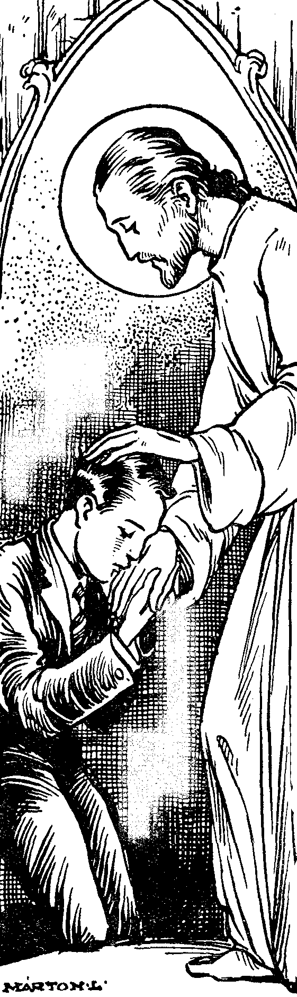

Te, fiam, talán még nem sokat láttál a világ álnokságából. Gondoskodó szüléidtől megkapsz mindent, amire szükséged van; tanáraid szeretnek, barátaidtól is csak jót tanulsz… alig tudod még, mily kemény küzdelem az élet. Ma is vannak ugyan már apró-cseprő bánataid, de mik ezek a férfikor későbbi harcaihoz képest! Ma szomorúság lep meg, ha nem sikerült egy feleleted, ha nem tudsz valamit megszerezni, amit nagyon szerétnél, ha sok a leckéd, ha beteg valamelyik hozzátartozód stb. Emeld gondolataidat ilyenkor is az Úr Jézushoz s meg fogsz könnyebbülni. A serdülő években az ifjak sokszor levertekké, mogorvákká, szinte elkeseredettekké válnak és okát maguk sem tudnák adni. Nincs munkakedvük, nincs életkedvük, nincs tervük a jövőre, nincs cél, mely lelkesítse őket, – menekülj ilyenkor is forró imában az Úr Jézushoz s meg fogsz könnyebbülni.
És ha fiatal |korodban megszeretted azt, hogy minden lelki elfáradással, minden nyomasztó teherrel Krisztushoz menekülj, ez a szokásod megbecsülhetetlen kincseddé válik majd felnőtt korod komoly harcaiban is. Bizony, édes fiam, az élet nem játék; sohasem volt az, de különösen nem lesz játék a most növekvő magyar ifjúság férfiélete. Menynyi összeomlott remény, mennyi nem sikerült terv, mennyi csalódás fog életutadon kísérni! Hányszor ábrándulsz ki legmeghittebb barátaidból is! Hányszor kíséri sikertelenség legodaadóbb törekvésedet is! Hányszor érzed majd, hogy a valóságban tizedrészét sem érhetted el annak, amit magadnak középiskolás korodban nagy-merészen kiálmodtál!
S mit fogsz ilyenkor tenni?
Vannak, akik lelkileg összeroppannak. Vannak, akik csalódott lelkűkkel nekimennek a Dunának vagy revolver csöve elé állnak. Szomorú hajótöröttjei az élet óceánjának! S te mit fogsz tenni? Fölcsendül lelkedben az Úr Krisztus szelíd szava, s annak fönséges értelmét csak most, az élet örvénylő mélységeinek szélén fogod majd igazán felfogni: «Jöjjetek hozzám mindnyájan, kik elfáradtatok és meg vagytok terhelve és én felüdítlek titeket!»

Jöjjetek hozzám mindnyájan!
Ma divattá kezd lenni, hogy egyes filozófusok Krisztus helyett más prófétákat ajánlgatnak az emberiségnek. Hogy ne Krisztus után menjünk, hanem Buddha után, az indusok misztikus tanításai után, Kelet bölcselete után.
Fiam, ami értékes gondolatot ezek a keleti világfelfogások nekünk adhatnak, mindaz megvan és sokkal világosabban megvan Krisztus vallásában; ami meg amazoknál új és eltérő dolog, az mind sejtelmes homály, sötét köd vagy világos tévedés.
«Jöjjetek hozzám mindnyájan!» Senki a világon nem merte még ezt mondani magáról, csak az Úr Krisztus. És Ő nemcsak kérte ezt, hanem meg is kapta. Kétezer év óta jár Krisztus királyi alakja a földön s láncolja magához az emberi szívek milliárdjait. Kétezer év óta keresi az emberi lélek a Krisztushoz vezető igazi utat, és mily névtelen boldogság önti el lelkét, mikor megtalálja azt!
Szeretném, ha némelyik katolikusnak született ifjú be tudna pillantani azoknak a felnőtt férfiaknak áldozatos örömmel telített lelkébe, akiket nem ért az a szerencse, hogy katolikusnak születhettek volna, de akik hosszú keresés és jóakaratú tanulmányozás után végre rátaláltak a boldogító katolikus Egyházra s az Egyházban az Úr Jézusra. Micsoda hálálkodó öröm, micsoda nyugtató boldogság árama lüktet ezekben a lelkekben, kik végre, annyi küzdelem után Krisztus igaz vallásába eljutottak!
És te, édes fiam? Te katolikusnak születtél, de tudod-e értékelni ezt? Úgy élsz-e mindig, úgy beszélsz-e, cselekszel-e, gondolkodsz-e mindig, amint méltó az a «keresztény» névhez.
«Jöjjetek hozzám mindnyájan!» Ha segít az Isten vagy sújt, ha büntet vagy jutalmaz, ha jól megy sorod az életben vagy rosszul: mindig simulj az ő atyai Szívéhez.
«Uram! kihez menjünk? Az örök élet igéi nálad vannak. És mi hittük és megismertük, hogy te vagy Krisztus, az Isten Fia.» (Jn 6,69. s köv.)
Boldog az az ifjú, aki eltanulja ezt a tökéletes istenre hagyatkozást, ezt a tettrekész, erőtől duzzadó bizalmat, s minden szomorúsága és elcsüggedése közt is átérző lélekkel tudja elimádkozni a költő gyönyörű szavait:

Jó nekem, hogy kezed kitapogatta,
Hol roskad a szív legjobban alatta,
Hol a legfájóbb, legjobban hol reszket,
S odacsókoltad lángoló kereszted.

Jó nekem, hogy a kezed rám nyújtottad,
Megragadtál szegény ügyefogyottat,
És egy rántásra, minden gyökerestül
Kiszabadítottál én drága földembül.

Ó, hogy ropogott a szegény gyökérzet!
Minden kis ér vörös patakokban vérzett.
A tépett test, hogy rengett kezedben,
Sok hosszú éjen zokogott imetten...

De te. Uram, a jajra nem hallgattál,
Kitépve, csonkán addig rázogattál,
Amíg lepergett száramról remegve
A legutolsó kis homokszemecske.

És most, Uram, most itt fekszem kezedben,
Tépetten, árván, fájón, megepedten,
Alázatosan hajlott homlokommal,
Egyesegyedül, teveled, Urammal.

De jó nekem a te kezedbe esnem,
Soha ne engedj más helyet keresnem.
Most, most Uram, most nincsen másom, látod:
Jöjj, melengesd föl halvány kis virágod.
(Sík Sándor.)

Tanuljatok tőlem!
«Tanuljatok tőlem, mert szelíd vagy ok és alázatos szívű!» (Mt 11,20.) Mily különös parancsa az Úrnak! «Tanuljatok tőlem»... kezdi szavait: s az ember kíváncsian várja a folytatását: «Tanuljatok tőlem!», Vajon mit tanuljunk? Tanuljatok tőlem csodákat cselekedni? Nem ezt mondta. Tanuljatok tőlem halottakat feltámasztani? Ezt sem mondta. Tanuljatok vakokat gyógyítani? Ezt sem. Hanem: «Tanuljatok tőlem, mert szelíd vagyok s alázatos szívű». Íme, az Úr ezt tartotta fontosnak.
Tanuljatok tőlem 1. jónak, 2. szelídnek és 3. alázatosnak lenni.
1. Tanuljatok tőlem jónak lenni!
Az emberiség tanult is Tőle; igazi jóságot egyedül csak Tőle tanult! A bölcselet története sok nemes embert tud felsorolni, de édes-keveset tanultak az emberek a legjobbaktól is! Bizonyára te is jól ismered, fiam, a két nemes görög bölcselőnek: Platónak és Aristotelesnek nevét. Plató magasztos tanítása az istenség felől ma is megragadja az olvasót, de nem tudunk egyetlen falucskáról, egyetlen családról sem, amelyet bölcselkedésével sikerült volna kiragadnia a bálványimádás tévelygéséből. Márpedig mit ér a legszellemesebb filozófia is, hacsak írva marad s senkit jobbá tenni nem tud? Vagy gondolj csak középiskolai olvasmányaidra; Cicero, Sokrates, Seneca mily tüzes beszédeket tartottak az emberi kötelességekről és erényekről. De meg tudtak-e ők csak egyetlen egy embert is javítani?
És íme, az Úr Jézus nem bölcselkedik sokat; egyszerűen odaáll az emberek elé s magára, életére mutatva csak ennyit mond: «Tanuljatok tőlem, mert szelíd vagyok s alázatos szívű». És ami nem sikerült a nagy bölcselőknek és híres szónokoknak, sikerült neki: egyeseket, családokat, nemzeteket, világrészeket jobbá tett, megszentelt s mennyit fog még a jövőben megszentelni!
2. Tanuljatok tőlem szelídnek lenni!
Légy szelíd fiú «Szelíd? Jaj, az annyi, mint mafla, ügyetlen!» – riadsz fel talán. «Szelíd! Az annyi, mint gyáva, minden sértést zsebrevágó, anyámasszony katonája!»
No, ne ijedezzél! Hát már csak jól tudta az Úr Jézus is, hogy egy 15-16 éves fiú idegeiben villamos áram szaladgál s ereiben tüzes láva hömpölyög; hát nem akar Ő tégedet fejbiggyesztve, kedvetlenül sarokban ülve látni.
De hát akkor mint akarja, hogy «szelíd» légy? Légy jókedvű, de ne szeszélyesen. Légy bátor, de ne meggondolatlanul. Légy vidám, de ne szeleburdi. Légy első a játékban, ha annak van ideje; de légy figyelmes és kitartó a tanulásban, mikor tanulnod kell; és tudj imádkozni a legodaadóbb lélekkel, mikor az imádkozás ideje eljön.
Gyáva légy? Nem. De ha valaki sérteget, ne ököllel s nyakonvágással válaszolj neki, hanem a magadra erőltetett higgadtság imponáló szelídségével.
Minden sértést vágj zsebre? Dehogy! Csak oly férfias önuralommal felelj a sértésre, mint az Úr Jézus tette az őt bántalmazó katonával: «Ha rosszul szólottam, tégy bizonyságot a rosszról; ha pedig jól, miért ütsz engem?» (Jn 18,23.)
«De hát – mondod talán – mégis csak hősiesebb dolog jól elverni azt, aki kikezd velem.» Tévedsz, fiam; megcsal a látszat. A sértést sértéssel viszonozni, – ezt minden kakas megteszi (nézd csak, mikor két kakas összerugaszkodik!); hanem a sértésre is megőrizni önuralmunkat s fölényünket, erre csak a fegyelmezett emberi akarat képes! Az ember lelki fölénye az állatok fölött éppen ilyen nehéz pillanatokban villan föl teljes fényében. Minden erő imponál az embernek? Nem! Csak a megfékezett, korlátokba szorított, észnek engedelmeskedő erő. Erő a dinamit is és erő a napsugár is. Az első robbant és pusztít, a második életet fakaszt. Az előbbi a fékezetlen erő, az utóbbi a szelíd erő. Tanulj, fiam, az Úr Jézustól szelíden erősnek lenni!
3. Tanuljatok tőlem alázatosnak lenni!
Mikor a cserkészek khakiszínű ingben s nadrágban erdőben menetelnek, a zöld levelek között alig lehet őket észrevenni. Fiam, ha nem is vagy cserkész, viseld lelkedben, tetteidben, életedben az alázatosság színét. Légy bár a legelső tanuló az osztályban, viselkedéseden ne lehessen észrevenni. Légy bár gazdag fiú: büszkeség szele meg ne csapjon. Légy bár a legélesebb eszű diák, ne fitogtasd tudásodat. Légy mélyen vallásos, de ne igyekezzél feltűnni vele. Légy előzékeny, figyelmes, de ne csapj lármát tetteiddel. Gondokkal küzdő szüleidnek légy dalos felvidámítója, baráti körben jókedv fakasztója, szegényebb társaidnak segítője, csapásban szomorkodóknak halk vigasztalója, – és mindezt észrevétlenül, egészen természetesen, semmi hivalkodással. Mint az Isten dalos madárkái, amelyek gyönyörűen énekelnek a napsugaras hajnalban, de az annyira természetük, hogy maguk talán nem is tudnak róla; mint a szelíden nyíló bársonyos virágkelyhek, amelyek csak illatoznak, de maguk nem is tudnak róla. Légy, fiam, te is kedves, figyelmes, előzékeny, okos, életrevaló, jótékony, – de ne tudj róla. Akkor leszel Krisztus tanítása szerint alázatos szívű. «Vegyétek magatokra az én igámat és tanuljatok tőlem, mert szelíd vagyok és alázatos szívű; és nyugalmat találtok lelketeknek. Mert az én igám édes, és az én terhem könnyű.» (Mt 11,29. s köv.)

Kúszni vagy csúszni!
«A szűk kapun menjetek be; mert tágas a kapu és széles az út, mely a pusztulásba viszen, és sokan vannak, akik azon bemennek. Mily szűk a kapu és keskeny az út, mely az életre viszen, és kevesen vannak, kik azt megtalálják!» (Mt 7,13. s köv.)
A következetes krisztusi élet útja keskeny, nehéz, meredek út. Annyira meredek, hogy néha már nem is út az többé, hanem keserves verítékezés, kapaszkodás, fogódzás, nehéz fölfelé küszködés. A végcél napsugárban mosolyog ugyan fejünk fölött, de oly irtóztató messzeségben, hogy csak szédülve tudunk rá felnézni; alattunk meg tátongó mélységek ijesztgetnek: és akkor is szédülünk, ha odanézünk.
Mondd csak, édes fiam, nem érezted-e már eddigi fiatal éveidben is, mily igaza van az Úrnak, mikor az erény keskeny útjáról beszél! Mikor komoly erőfeszítésednek nem lett eredménye; mikor egy szerencsétlenül megszokott bűn szörnyű szakadékából keserves kapaszkodásokkal igyekeztél felküzdeni magadat a tisztább élet magaslataira, de ismét és ismét visszazuhantál! Ugye, mily könnyen hagyja el ilyenkor az ember ajkát a kétségbeesett panasz: «Hiába! Itt már nem segít semmi! Én már megváltozni nem bírok!»...
Ilyenkor jussanak eszedbe vigasztalásul az Úr Jézus fönti mondásán kívül még alábbi szavai is: «Ne véljétek, hogy békét jöttem hozni a földre; nem jöttem békét hozni, hanem harcot» (Mt 10,54.), azaz: az önmegtagadás harcát s küzdést a bűn ellen.
A Krisztushoz vezető út az örökös harc útja, – harc saját rosszra hajló természetünk ellen. A krisztusi élet az örökös őrállás ideje, – őrállás a támadó kísértések ellen. Csak kitartani! Csak el nem csüggedni! Csak szikláról-sziklára fölfelé kapaszkodni! Csak az elhagyott téves utakra vissza nem tekinteni! Csak szemedet Krisztusról soha le nem venni! Lehet, hogy az életben nem tudod egészen elkerülni a gyarlóságokat, hibákat, elbukásokat, bűnöket, – de: csak soha fekve nem maradni! Sőt: minden bukás után annál nagyobb melegséggel indulni Krisztus felé; amint egyes zeneszerzők darabjukba tudatosan is vegyítenek disszonanciákat, de csak azért, hogy a befejezés annál szebb harmóniában csendüljön ki.
Kitartani! Éveken át hősiesen küzdeni! A helytelen útra vissza nem térni! Híven állani eszményeink mellett! – bizony ez szinte emberfeletti feladat éppen az ifjak számára! Pedig hiába! A jellemnevelés útján megállás nincs; aki önelégülten akar pihenni eddig elért eredményein, az máris visszafelé csúszik. Vagy kúszni, vagy csúszni!
Hatalmas hegyorom tetején, majdnem 2000 méter magasságban áll egy régi kápolna. Buzgó hívek áldozatkészsége emelte valaha évszázadok előtt. A vidék azonban már rég lakatlanná vált és évszázadok óta nem használta a kápolnát senki. Egy napon turista vetődött az elhanyagolt utakon a kápolna elé és – különös ötlete támadt. Meghúzta a kis torony harangját. A rég nem hallott csengő éles kondulására nagy csomó veréb rebbent fel a toronyból s ijedten repült tova. A turista most már kíváncsian húzogatta a harangot: mi lesz még? Csakhamar a denevéreknek s baglyoknak egész raja suhogott ki a repedésekből s a toronyablakok mélyéről. A turista csak húzta-húzta a harangot, húzta mindaddig, amíg a toronyba évtizedek alatt belopózott minden szemétrakó állat, bagoly, veréb, denevér ijedve menekült szét, s a végén a megtisztult kis torony megelégülten tekintett végig az Isten tiszta ege alatt.
A turista továbbment... De alig tűnt el a sziklák között... íme: előbb visszajöttek a nem messze leselkedő verebek... majd a denevérek...majd a baglyok... szegény toronyba megint befészkelődtek a régi lakók s pár perc múlva már megint úgy piszkoltak ott, mint évtizedek óta. Szegény torony! Nem tudott megmenekülni tőlük!
Benned is, édes fiam, hányszor csendült már meg a bánatos lelkiismeret csengője, mely a bűn sötét madarait elzavarta! Benned is hány szentgyónás után villant már fel a megtisztult lélek örömsugara! De úgy-e, az elzavart verebek visszaszemtelenkedtek talán már a szentáldozást követő órákban, a baglyok s denevérek sötét hada visszás lopózott, s a szentgyónásban megtisztult lelked néhány nap múlva megint úgy telve volt velük, mint azelőtt.
Fiam; kitartani és hősiesen küzdeni a bűnre vivő hajlamok ellen! «Nem mindaz, aki mondja nekem: Uram, uram! megyén be mennyek országába; hanem aki Atyám akaratát cselekszi, ki mennyekben vagyon, az megyén be mennyek országába.» (Mt 7,21.) Haladj elfáradás nélkül a Krisztushoz vezető keskeny úton! Ne feledd: a lélek sorsa vagy kúszni, vagy csúszni!

«Tagadja meg magát...»
Ha valaki utánam akar jönni, tagadja meg magát, vegye fel keresztjét mindennap és kövessen engem.(Lk 9,23.)
Krisztus követése állandó önfegyelmezéssel jár s a Táborhegyére, azaz az Úr Jézus boldogító közelségéhez vezető út bizony az önmegtagadás kemény kockáival van kirakva. Boldog az az ifjú, aki minél fiatalabb korában megérti az önfegyelmezésnek nagy értékét és lankadatlanul gyakorolja is azt!
Tanulj meg hát uralkodni magadon, vágyaidon, ösztöneiden, kedvetlenségeiden!
Uralkodni nevető izmaidon! Kis fiúk szívesen néznek egymással «farkasszemet»: ki bírja tovább nevetés nélkül? Ez nemcsak játék, hanem az akarat ügyes gyakorlása is. Aki föltétlen ura nevető izmainak, az soha nem fogja elnevetni magát, ha előtte léha társai erkölcstelen vicceket kockáztatnak is meg. Aki tud parancsolni tekintetének, az lelkének sérelme nélkül tud járni a piszkos kirakatú és ruhátlan moziplakátokkal telerakott nagyvárosi utcán is. Íme: aki megtagadja magát, követni tudja az Urat!
Uralkodni gyomrodon! Hébe-hóba megtagadni tőle egy kis kedvenc édességet! Nem enni máskor, mint csak a rendes étkezési időben! Megenni azt is, ami nem ízlik! Német fiúk előtt magyarázta egyszer valaki, mennyire erősíti akaratát, aki szó nélkül megeszi azt az ételt is, ami nem ízlik neki. S tudjátok, erre mit tettek a fiúk? Kimentek a kertbe, cserebogarakat fogtak és elevenen rágták szét, mert «ez nem ízlett!» No, hát ez túlzás, ennyire nem kell menned! De nem érzel-e tiszteletet az ilyen fiúk iránt, akik ily erős akarattal dolgoznak lelkük kialakításán! Aki apróságokban is megtagadja magát, könnyebben tudja követni az Urat.
Uralkodni nyelveden! Érzed-e a felelősséget minden szavadért? Vagy talán csak beszélsz-beszélsz, mint a záporeső s utána kell beismerned, hogy a fele sem volt igaz? Bárki bosszant, tudsz-e a fölényes erő nyugalmával felelni neki? Bármilyen szellemes megjegyzés jut is eszedbe barátodról, tudod-e azt elnyomni magadban, ha bántaná barátodat? Vagy te is azok közül való vagy, akikről ez a mondás készült: «Potius amicum, quam verbum erdidi», inkább elvesztek egy barátot, mintsem elfojtok egy szót?
Uralkodni lustaságodon, kényelemszereteteden! Nem ízlik a lecke, s mégis a legpontosabban elvégezni! Nem ízlik a fölkelés, s mégis pontos időben kiugrani az ágyból! Reggeli imádat el nem hagyni, ha még úgy kellene is iskolába sietned, és este nem feküdni le meleg, bensőséges imádság nélkül, ha még oly fáradt lennél is!
Uralkodni szeszélyeiden! Ha valami bánt is, ne éreztesd kedvetlenségedet szüléiddel, testvéreiddel, társaiddal. Ha – talán magad sem tudod miért – rosszkedvű, levert, elkomorodott vagy, igyekezzél úrnak maradni hangulatod fölött s nem zsémbelődni s keserűnek lenni!...
Nézd csak, fiam, mily sok módon valósíthatjuk meg az Úr Jézus szavait: «Aki utánam akar jönni, tagadja meg magát». (Lk 9,25.) És: «Aki föl nem veszi keresztjét s nem követ engem, nem méltó énhozzám». (Mt 10,38.) Mennyire illő elhatározás tehát minden ifjú számára. Uram! Mindig nyomdokaidban fogok járni, még ha az nehéz lesz is! Tudom, hogy csak állandó önfegyelmezéssel leszek képes legyőzni bűnre hajló emberi természetemet.

«... s kövessen engem.»
Ha valaki utánam akar jönni, tagadja meg magát, vegye föl keresztjét minden nap és kövessen engem! (Lk 9,23.) Követni Krisztust! Mily fönséges hivatás minden ember részére! De főképp mily megtisztelő parancs az élet útjait kereső fiatal lélek számára!
Valahányszor egy nemzet élete fölött beborul az égbolt, s szörnyű megpróbáltatásának éveiben fölrémlik előtte az elmúlás képe s a lét vagy nem lét ijesztő kérdése: az ország jövőjéért aggódó hazafiak tétovázó szeme csupán csak a nemzet fiatalságán tud reménnyel megpihenni. Az ezeréves Magyarországra alig szakadt még valaha is oly megdöbbentő tragédia, mint az országot sír szélére taszító trianoni békekötés; nem csoda hát, ha a mi szemünk, felnőtt, bús magyaroknak könnyes szeme, a sivár jelen nyomasztó bajaiban a ti tüzes szemeteknek fényénél keres vigasztalást. Csoda-e, ha amikor most édesanyánk, hazánk darabokra vagdosva fekszik a ravatalon s idősebb fiai kétségbeesve vívják az életért, a megélhetésért a küzdelmet s sokan összeroppannak alatta, csoda-e, ha mindenreménységünk az eljövendő, új generációban összpontosul, hogy majd azok a most serdülő fiúk, ti, édes fiaim, harcra s munkára készségesebbek, edzettebbek lesztek, mint apáitok voltak; gerincben acélosabbak, jellemben szilárdabbak, erkölcsben tisztábbak, vallásosságban sokkal mélyebbek.
Nézzétek csak, fiúk, mit ad Krisztus követése. Ad eszményeket s eszközöket. Eszményeket, melyekért küzdeni érdemes, s eszközöket, melyekkel az eszményeket elérni lehet.
Minél nagyobbra nőtök s minél jobban tágul latos körötök, annál inkább fogjátok észrevenni, hogy az emberek közt három típust lehet egész világosan megkülönböztetni.
Vannak «merőben földemberek», majdnem azt mondtam: állatemberek. Nem azért nevezem így őket, mintha lelkük nem volna: hanem mert nincs idejük arra, hogy lelkük legyen, hogy törődni is ráérjenek lelkükkel. Ijedten fogjátok észrevenni, hogy ily emberekkel mennyire tele van a világ, akiknek nincs más gondolatuk, mint a dúsan terített asztal, nincs más vágyuk, mint az élvezetek haja szólása, s nincs más istenük, mint a megtömött pénztárca. Szegények úgy odaragadtak a földhöz, mint a légy a légyvesztő-szalaghoz.
Aztán vannak, akiket egyszerűen «embereknek» nevezhetnék, tisztességes embereknek, akik úgy nagyjában emberhez méltó életet élnek: lelkiismeretesek, józanok, igazságosak, jótékonykodók. Ezek messze kimagaslanak ugyan a «földemberek» óriási tömegéből, de nekünk mégsem ezek az ideáljaink. Nem ideáljaink, mert mélyen alatta járnak annak, amit keresztény embernek nevezünk.
Isten u. i. az embertől többet akar, minthogy merő ember legyen. Ha nem oltott volna belénk magasabb rendeltetést, be lehetne érni a második csoport gondolataival, azzal, hogy merőben természetes életet élünk. Isten azonban lelkűnkbe csókolta a magasabbra hivatottság szent bélyegét, s azóta az ember nem érheti be a természetes, földi élettel, hanem természetfölötti életet, lelki életet is kell élnie. Amíg a hernyó csak hernyó, hát földön kúszik; ez az élete, senki sem várhatja tőle, hogy röpüljön! Mihelyt azonban bábjából pillangó lesz, úgy-e, nem maradhat többé a földön kúszva: most már az a természete, hogy a napsugaras magasságokba repüljön.
Ezekre a fönséges magaslatokra akar emelni titeket Krisztus követése. Nem akarja engedni, hogy földies emberek legyetek; azt sem, hogy merőben természetes emberek legyetek; hanem folyton azt hangoztatja, hogy keresztény emberek legyetek.
Mit ad Krisztus követése? Nagy gondolatokat! Bennetek egy fönséges isteni szikra ég, jaj, becsüljétek meg s ki ne oltsátok a Szentlélek tüzét! Lelketek az Istentől rátok bízott drága kincs; jaj, el ne tékozoljátok! Krisztus Urunk képe van rajzolva minden emberi leiekre; jaj, el ne torzítsátok ezt a szent képet! Lelketek a Szentlélek temploma; ne romboljatok szentségtörő kézzel e szent épületen!...

Hogyan kövessük ma Krisztust?
Tehát hogyan kell «követni» az Urat? Le kell másolni életét a saját életemben? Külsőségekben, ruházkodásban, beszédmodorban Őt kell kopírozni? Szó sincs róla! Aki így akarná követni ma az Urat, messze maradna tőle. Hanem a fő az Úr Jézus lelki magatartását, szempontjait, ítélkező motívumait, vagyis egy szóval Krisztus lelkületét igyekezni elsajátítani, utánozni és így «követni» Őt.
Nem elég lelkesedni az Úrért nem elég meddő érzelgősseggel szeretni, – tettekkel kell őt követni. Azaz tenni, amit parancsol nekünk s követel tőlünk.
Lehetséges, hogy életem külsőleg semmiben sem hasonlít az Úr földi életéhez és mégis lehet az egészen krisztusi. Ő gyalog, mezítláb járt, én gyorsvonaton; Ő neki nem volt hová fejét lehajtania, nekem van kedves otthonom... mindegy: nem ezek a külső dolgok számítanak! Hanem számít a belső: úgy ítéljem meg a földi életet, amint Krisztus ítélte; azt tartsam benne fontosnak, amit Ő tartott; azt tegyem, amit Ő parancsolt; azt kerüljem, amit Ő tiltott, – s akkor Krisztus követője, «második Krisztus» lesz belőlem, mai, modern ifjúból, ha mindjárt életviszonyaim, öltözködésem, munkaköröm egészen elütőek is az övétől.
Tudod, fiam, hogyan imádkozik az az ifjú, aki valóban követi Krisztust? Így: «Úr Jézus, ha lábam bűnalkalomba vinne, bénítsd meg azt! Ha szemem erkölcstelen dolgot akarna nézni, csukd be azt! Ha ajkam bűnös beszédre készül, zárd le azt! Ha gondolatom bűnre téved, fogd le azt! Uram, hacsak egy tapodtat is el akarnálak hagyni, ó, kérlek, ne engedd azt!»
Nézd, fiam: ez a krisztuskövetés izzó lelkülete!
Az Észak-amerikai Egyesült Államokban 120 millió lakos él s ezeknek 20 millió autójuk van. Ott úgyszólván már nem autót venni nehéz, hanem az autóval megállani. A töméntelen autótól u. i., ha azok bárhol megállhatnának, mozdulni sem lehetne az utcákon. Lépten-nyomon olvassuk az utcákon az ilyen felírásokat: «No parking here», «itt nem lehet megállani». Ha valahol ki akarunk szállni, néha negyedórán keresztül kell keringeni az autóval a környező utcákon, míg akad egy hely, ahol végre szabad megállani. De még így is megesik, hogyha valaki kiszállott, visszajövet a tömérdek autó között nem találja meg a sajátját.
«No parking here, itt nem szabad megállanod» – hangzik az Úr Krisztus figyelmeztetése is lépten-nyomon füledbe. Bármilyen jól megy a földön dolgod, bármint csalogat test, ösztön, pénzvágy, élvezet, – «no parking here», «nem szabad megállanod», nem szabad a földi életbe végkép belefeledkezned. Vigyázz, ha az arany és élvezet állomásain kiszállsz, nem fogod többé találni kocsidat, mely az örök élet felé visz!
«Hát akkor legjobb, ha a modern életről, a modern kultúráról nem tudunk semmit?!» Nem; nem így!
A középkor mélyen vallásos kultúrája a gótikus dómok árnyában nőtt fel, – s az volt a természetes. Visszamenjünk a középkorba? Nem, hanem a mi feladatunk: a gyárkémények árnyában, a zakatoló gépek zaja közt korszerű, új vallásos kultúrát fejleszteni.
Légy modern ember, használd az emberi ész találmányait, műveld a tudományt, keresd a művészetet, jó ... csak egyet ne felejts: «no parking here», nem itt van a végső megállóhely. Nem a technika a te istened, nem a tudomány, művészet a te istened, nem az élvezet a te istened, hanem nekünk továbbra is az egy igaz Isten a mi legfőbb Urunk. Életünkkel akarjuk megmutatni, hogy mi tudunk modernek és mégis katolikusok lenni; hogy életünkben a tízparancsolat összefér a repülőgéppel s turbinákkal; hogy a kölni dóm ívei harmóniában emelkednek magasba a Rajna-vidék vaskohóinak tüzes kéményeivel; hogy a budai Mátyás-templom ívei ma is belliének a Ganz-Danubius zakatoló dinamói közé; mit mondjam tovább? – hogy a mai ember is alázattal hajtja meg fejét az Úr örök érvényű szava előtt: «Aki utánam akar jönni, kövessen engem!»

Szent Imre nyomdokain.
Krisztus követésében előtted járt már a legelső magyar királyfi: Szent Imre herceg. Helyezd kezedet az ő kezébe, állítsd lelkedet az ő tüzes lelke mellé s kövesd vele együtt Krisztust. Ó, bár lenne minden fiatal, magyar lélek egy-egy zsendülő szentimrés hajtás az ezeréves magyar tölgyön!
Ki volt Szent Imre? Egy ifjú, akinek attól a perctől kezdve, hogy a keresztségben homlokon csókolta az Úr Jézus és eljegyezte magának, csak egy ideálja volt, ami után törtetett, csak egy eszménye, ami után életét berendezte: mi módon lehetne ő minél méltóbb követője ennek az Üdvözítőnek, mi módon tudná ő egyre hívebben lemintázni az Üdvözítő alakját az ő szépséges szép, tiszta lelkébe.
Szent Imre herceg csak 24 évig élt és mégis több érdemet szerzett, több esztendő munkáját töltötte be a földön, mint akárhány 80 éves ember. Mert ő hős volt, a léleknek hős harcosa.
«Hős volt? Hogy lehetett ő hős, mikor sohasem volt csatában! Igen: ha ment volna a pogányok ellen, küzdött volna az ellenséggel, akkor hős lett volna. De így, hogy lehetett ő hős?»...
Hát ki mondja, hogy Szent Imre nem volt csatában? Igen: nem lőtt ágyúval, nem vívott kardokkal, nem harcolt törökkel, nem küzdött tatárral, de – vívott, harcolt, küzdött olyan ellenséggel, amelyik veszélyesebb ezeknél! Vívott, harcolt, küzdött nem egy évig, hanem haláláig önmagával. Ha valaki az ellenséget legyőzi, hős dolgot tett, de sokkal többre becsülöm, aki egyetlen egy bűnös hajlamot legyőzött lelkében. Ha valaki az ellenséget kiűzi hazájából, hős dolgot tett, de sokkal többre becsülöm, aki fejéből a léha s erkölcstelén gondolatokat kiűzi. A háborúban foglyokat ejteni nagy dolog; de sokkal nagyobb, ha valaki csak egyszer is meg tudja fékezni a nyelvét, mikor egy társa meglökte, kigúnyolta s a harag elönti, már-már kiszalad ajkán a szidás, káromkodás, de: nem, nekem nem szabad durvának lennem! Ha valaki a csatában győz, hős; de sokkal-sokkal nagyobb hős, aki önmagát legyőzi; akiben a lélek az úr; aki a testének parancsolni tud; aki, mikor – mondjuk – játék után szomjasan megy haza, s ott áll előtte egy pohár hideg víz és a teste csak úgy kiáltoz utána, de: «nem, vársz egy negyedórát», és ha ezt meg tudja tenni, hát azt mondom: ez az igazi hős! Aki, mikor reggel felébred és jaj, de hideg van a szobában, aludjál még egy kicsit, hancúrozzál az ágyban; de: nem, kiugrom, felöltözöm, nem leszek lusta, – hát ez az igazi hős! Aki, mikor elmegy a cukrászda előtt, és zsebében elkezd mozogni az 1 Pengő, amit névnapjára kapott: te, nézd azt a csokoládét, hogyan mosolyog rád, és erre azért is azt mondja: nem, meglátom ma, tudok-e parancsolni magamnak! s odaadja a pénzt egy didergő koldusnak, – hát ez hős s ez előtt leveszem a kalapomat. Fiam! Önmagunkkal küzdeni a legnagyobb küzdelem, önmagunkat legyőzni a legszebb győzelem!
És ezt tanulhatod Szent Imrétől: a diadalt önmagunk fölött. Szent Imre nem halt ugyan hősi halált, de élt hősi életet – s ez nehezebb. Nem volt ugyan harctéren, de a legszebb győzelmi pálmák nem is a csatatéren, hanem a lélek harcterén teremnek. És ebben a lelki harcban akarjuk Szent Imrét vezérünknek. Mert a török ellen nekünk sem kell harcolnunk, a némettel se kell csatára kelnünk; hanem igenis, mindnyájunknak, nekem is, nektek is csatára kell kelnünk azok ellen a rossz hajlamok ellen, amik lelkünkben akarnak lábra kapni, gyökeret verni. Harcolni a bűnre-vivő hajlamok ellen, hogy mihelyt valami baj van, mindjárt hazudni akarunk; mihelyt valaki megbánt, mindjárt szitkozódni akarunk; mihelyt a gyomrunk elkezd beszélni, mindjárt enni akarunk adni. Odaállani éles karddal s erős karral a szemünk elé, hogy az semmire ne nézzen, a fülünk elé, hogy az semmi oly beszédet meg ne hallgasson, ami lelkünket bepiszkolná; az eszünk elé, hogy az ne tűrjön oly gondolatokat, amelyek lelkünk tiszta liliomát bemocskolnák.

Szent akarok lenni!
S ne gondold, fiam, hogy Szent Imrének nem kellett harcolnia önmaga ellen. Ne mondd: «Neki könnyű volt. De mikor én olyan heves vagyok! Mikor én belőlem olyan hamar kitör a harag! Mikor véremmel, vágyammal alig bírok! Hát hogy győzzek ily körülmények között?!...»
Nem, édes fiam! Szent Imre ugyanolyan testből és lélekből állott, mint te. Éppúgy vert a szíve, éppúgy lüktetett a vére, mint a tied. Ó is hazudhatott volna, ő is lehetett volna mérges, ő is bepiszkolhatta volna lelke liliomát erkölcstelen gondolatokkal, beszédekkel, tettekkel – de mondtam, hogy ő hős volt, hős, aki kiadta magának a parancsot: Nekem pedig bűnt elkövetnem nem szabad; ha törik, ha szakad, de bűnt nem teszek, – és nem tett!
Neked is ilyen szentnek kell lenned. Szentnek lenni? Erre sok fiú megijed. Hogy most már vége a vígságnak! Hogy egész nap csak sírnia kell, nem lehet játszani, nem lehet jókedvűnek lenni, csak szomorkodni. No, vigyázz csak! Ki mondta, hogy ez a szentség! Ki mondta, hogy nem lehet vígnak lenni, örülni? Lehet örülni, lehet vigadni, lehet játszani, mindent lehet tenni, csak – csak bűnt nem. Fiam! Ha mi örülünk, mint a pillangó a májusi napsugárban, annak a jó Isten is örül. Ha mi vígak vagyunk, mint a dalos pacsirták, annak a jó Isten is örül. Csak amit teszünk, csak amit játszunk, csak amit beszélünk, amit gondolunk, mindet-mindet ajánljuk fel Istennek, mindent Istenért tegyünk és akkor minden tettünk imádsággá lesz, s életünk Szent Imre életévé.
Ez a szentség útja: mindent Istenért! Valahányszor kezedbe veszed az algebrát, s elkezded sin α cos β + cos α sin β... s így gondolod: Uram, ezt én azért tanulom, mert Te parancsoltad, hogy műveljük magunkat, én Teérted tanulok, – hát akkor az az algebratanulás is imádsággá lesz. És ha kezedbe veszed a francia nyelvtant és elkezded: Je vais, tu vas, il va, nous allons, vous allez, ils vont... és így mondod: Uram, én most azért tanulok, mert Te rendelted; Uram, ezt is a te dicsőségedre teszem, hát – akkor az a francia tanulás is imádsággá lesz! És ha kimentek a gyakorlótérre s elkezditek rúgni azt a futballt vagy futtok, mint a nyúl, vagy korcsolyával lábatokon repültök, mint a madár, és magatokban ezt mondjátok: Uram, Te akarod, hogy testünket is gondozzuk, én Teérted játszom, futballozom, futok, korcsolyázom, – hát akkor az a játék, futball, korcsolyázás is imádsággá lesz!
Csak bűnt ne, csak bűnt ne, édes fiam! És akkor a hideg élet kemény fagyába ti fogjátok beleállítani a diadalos, kikeletes, szentimrés magyar lelkek melegítő harmóniáját, s a ti álmoktól izzó, ragyogó szemetekből tiszta, hófehér, Krisztust szerető, bűntől irtózó, liliomos szentimrés lelkek fognak tükröződni. Olyan lelkek, amelyekből egyedül hajthat ki a szebb magyar jövendő.

Mint juhokat a farkasok közé.
Úgy küldlek titeket, mint juhokat a farkasok közé, (Mt 10,16.) Ezeket a szavakat eredetileg apostolainak mondotta ugyan az Úr, hogy a gonosz és türelmetlen világot jósággal és szelídséggel hódítsák meg, de bátran vonatkoztathatjuk önmagunkra is; aki a krisztusi életnek akar követője lenni, érezni fogja, mint támad ellene saját szenvedélyeinek és a gonosz embereknek farkascsordája.
A Krisztus felé vezető úton először is saját szenvedélyeid, a romlott emberi természet alantas ösztönei fognak reád támadni, akárcsak fogvicsorgató farkasok a bárányokra. Bizonyara te is érezted már magadban azt a tragikus kettősséget, a jónak és rossznak azt a harcát, amit egy kis fiú ezzel a naiv kérdéssel fejezett ki egyszer: «Tisztelendő úr, kérem, miért van az, hogy jónak lenni olyan rossz és rossznak lenni olyan jó?» Már ez a kis fiú is érezte, amit a 14-16 évesek meg fokozottan is éreznek: az emberi természet szomorú megosztottságát! Tudjuk, mi a helyes, szeretnők is a szépet, az eszményit, a nemest, de van bennünk valami ólomsúly, ami húz-húz lefelé, a bűn felé. «Én nem tudom, mi van velem. Nem szeretem a bűnt, utálom, – mégis megteszem!» Hányszor fakadt már ilyen panasz az ösztönökkel küszködő jóakaratú ifjúk ajkán.
Hát tudod, fiam, mi van veled? Az áteredő bűn következtében természetünkben meghúzódó bűnhajlam, mint éhes farkas vicsorít benned. Az Úr előre megmondotta: Aki hűségesen fog engem követni, annak bizony nem lesz könnyű dolga. Nagyszerű célt tűzök elébe, fönséges jutalmat helyezek kilátásba – de bizony meg is kell azért dolgoznia. Mégse ijedj meg: tartsd rövid láncon a farkast s nem fog megharapni!
Némelyik fiúra azonban még saját ösztöneinél is nagyobb veszedelmet jelent romlott társainak, rossz barátainak farkascsordája. Vannak ifjak, akik saját ösztöneik rendezetlen követelőzései közt kemény kézzel tudnak rendet teremteni, de akik elvfeladókká válnak s megtagadják eszményeiket, mihelyt léha, gúnyolódó társaik, mint éhes farkasok karmaikat, a gúny hegyes nyilait kegyetlenül beléjük vágják.
Fiam, vigyázz, ha teheted, ne járj együtt a «farkasokkal»: piszkos beszédet folytatókkal, hitetlen cinikusokkal, a minden tekintélyt leszólókkal. Ha azonban nem tudod őket végképp elkerülni (mert pl. az iskolában, az internátusban, a műhelyben, játék közben s hazamenet az utcán kénytelen vagy velük lenni), akkor meg különösen vigyázz, necsak ne üvölts együtt a farkasokkal, hanem ne is nézd némán pusztításukat. A rossznak úgyis sok szövetségese van e világon: az utca, a léha mozi, a rossz könyvek, saját rendezetlen ösztöneink, a romlott társak... Te azonban állj a jónak szolgálatába s merj az Úr Jézus ügyéért szót emelni a farkasok közt is, sőt – ha kell, tűrni is az Úrért!
Ó Uram, add, hogy nagylelkű legyek irántad, s hűséges maradjak Hozzád még a nehéz helyzetekben is. Harcoljak bátran s ne törődjem sebeimmel! Dolgozzam sokat s ne gondoljak a nyugalommal! Egész életemben ne legyen nagyobb jutalmam, mint az a tudat, hogy farkasok közt is bárány maradtam s megtettem, Uram, a Te szent akaratodat...

Okosak, mint a kígyók.
Legyetek okosak, mint a kígyók és szelídek, mint a galambok. (Mt 10,16.) Szeretném, fiam, ha világosan látnád, hogy az Úr Jézus követése korántsem jelent élhetetlenséget és ügyefogyottságot, és hogy a valóban krisztusi életet meg lehet egyeztetni a legmodernebb tudományos műveltséggel, ügyes kereskedelmi szellemmel, életrevalósággal és előkelő, udvarias modorral.
Az Úr Jézus nemcsak arra intette tanítványait: «Legyetek szelídek, mint a galambok», hanem ezt is hozzátette: «És okosak, mint a kígyók». Akármelyik kötetét olvasod el a «Levelek Diákjaimhoz» könyvsorozatnak, mindegyikből azt fogod kiérezni, hogy az én ideálom éppen ez a galamb-szelídségű és kígyóokosságú, vagyis Krisztus Urunk nyomdokain járó, de e mellett jókedvű, szorgalmas, talpraesett, figyelmes, életrevaló ifjúság. Ideálom az az ifjú, aki az életben mindig föltalálja magát, aki el nem veszti fejét semmi nehéz helyzetben, aki bizalommal, jókedvvel s lankadatlan munkával dolgozza magát előre az élet országútján, e mellett azonban soha, egy pillanatra sem felejti egyetlen, tulajdonképpeni szent célját: minden akadályon, munkán, küszködésen s csalódáson túl, az út végén vár az Úr Krisztus, akihez – törik-szakad – de el kell érkeznem!
A cserkészeknek egyik legkedvesebb szórakozása az «őrsi akadályverseny». A 7-8 fiúból álló őrs megkapja az utasítást: «Az ellenség előőrse elfogta futárunkat, aki óriási kincset hozott volna nekünk; csak véres tusa után sikerült megkötözniük és egy barlangba zárniuk. Innen 300 m-nyire kezdődnek az erdőben az első vérnyomok. Ott újabb utasítást kaptok a kiszabadításra».
No, most kezdődik az izgalmas feladat! Megindul az őrs az erdei úton... kb. 300 m-nyire észre is veszik a vérnyomokat jelentő elszórt papírszeleteket. Hopp! Miféle jel ez itt a földön? 8 → Azt jelenti, hogy jobbirányba nyolc lépésre levél van elrejtve. Egy fa tövében rá is akadnak. Felnyitják. Az elfogott futár üzenete van benne. «Mialatt az előőrsök ebédeltek, írom e sorokat. Még csak annyit tudok, hogy észak-északkeleti irányban meredeken fognak továbbvinni, majd mély árok fölött átkelünk s utána fölégetik a hidat. Jöjjetek! Siessetek!» Az őrs újra nekiindul. Észak-északkelet! Íme: itt a mély árok! Hogy fogunk most ezen átkelni? Kötelekből egy-kettőre függőhidat készítenek s hajrá! tovább az ellenség után. Az árok túlpartján az út spárgával elzárva s rajta ismét levél: «Vigyázzatok! Magas feszültségű árammal telített drótakadály! Jöjjetek! Siessetek!» A nagyobbak átugorják a drótsövényt, a kicsinyeket meg átemelik fölötte. Hajrá, tovább a vérnyomok után! Jön még vagy négy-öt újabb akadály! Aztán ismét egy levél! Felnyitják: pontok s vonalak összevisszaságban. «Hopp, – kiált fel valamelyik, – morseírás!» Próbálják betűzni, nem jön ki semmi értelme. Péterffy és Friedl, a legjobb morzézók izzadnak rajta; hiába. Végre is Péterffy felkiált: «Persze! Latinul van, azért nem jön ki semmi!» Most aztán egész jól megy az olvasása: «Maximum silentium! Meate triginta passus. Custodes dormiunt. Venite! Properate!» Azaz: «Teljes csönd! Menjetek 30 lépést. Az őrök alszanak. Jöjjetek! Siessetek!» Az őrs hosszú sorba nyitódik és lélegzetelállító figyelemben kört ír le. Megvan, megvan! Az egyik fiú ráakadt az alvó őrökre, azonnal megkötözik őket s feloldják az összekötözött futárt. Vége a játéknak. Most jön még a bírálat. Az őrs felsorakozik, hogy hallja a parancsnok ítéletét, aki minden szabálytalanságot megfigyelt a játék alatt s minden sebesülést megjegyzett.
Nézd csak, fiamhoz emberi élet is ilyen akadályverseny. utunk végén vár az Úr Krisztus; de a hozzávezető út bizony fárasztó, meredek, tüskés, telve szakadékkal és akadállyal. Fárasztóvá teszi a bűnre hajló emberi természet nehéz súlya. Meredekké teszi a krisztusi törvények komolysága. Tüske rajta az önfegyelmezés, szakadék a bűn, akadályok a megélhetés gondjai, – és mégis; mindig, minden helyzetben föl kell magad találnod, s soha nem csüggedve törni előre, oda, ahol Krisztus vár téged. Fáradtság el ne lankasszon, tüskétől meg ne ijedj, szakadékba bele ne zuhanj, akadályban meg ne botolj... s a végén vár az Úr Krisztus. «Legyetek okosak, mint a kígyók s szelídek, mint a galambok.»

Okosan küzdeni!
Különösen serdülő éveidben, úgy 16-18 éved körül, de azután is fogod érezni, mennyit kell harcolnod saját rendetlen, ösztöneiddel szemben. De el ne keseredjél! Hiszen az Úr Jézus megmondotta, hogy aki utána akar menni, annak bizony sokat kell küzdenie. Csak tanulj meg okosan küzdeni!
Ne felejtsd el, hogy ember vagy; testből és leiekből álló ember. Testedben ösztönök is vannak. Ezeknek egyik legerősebbike a fajfenntartás ösztöne, azaz a nemi ösztön. Ha tehát ez benned jelentkezik (vágyakat ébreszt, gondolatokat kavar fel), ezen nem szabad megijedned s elkeseredned.
Pedig éppen a legjobb ifjak szoktak így panaszkodni: Nem akarom, mégis eszembe jut! Azt akarnám, hogy utáljam ezt a dolgot, mégis titokban mintha még szeretném is. Azt akarnám, hogy soha ne is gondolnék rá – s mégis: napjában százszor ötlik eszembe! Hát ennyire rossz vagyok én?!...
Dehogy vagy rossz, édes fiam! Csak ember vagy! Nem vagy angyal s ezért nem viheted annyira, hogy az ösztön ne is emelgesse benned fejét. Sőt úgy érzed, mintha titokban még tetszenék is neked? És el is követnéd, ha szabad volna? Ez is igaz, fiam. A cukorbetegnek az orvos megtiltja a cukros ételt. S az okos beteg meg is tartja. De azért köteles rámondani azt is, hogy a cukor nem is édes, nem is ízlenék nekem? Ezt nem köteles, mert akkor hazudnék, így van a nemi ösztönnel is. Lehet, hogy ijedten veszed észre, mennyire tetszenek természetednek, mennyire szeretnéd megtenni! Mind egy! Isten azt parancsolja, hogy nem! És akkor nem és nem!
Igen, igen – panaszkodik valamelyik fiú – nappal csak jól el tudom magamat foglalni. De este, mikor az ágyban nem tudok elaludni, vagy ha éjjel fölébredek s ilyenkor zúdulnak rám a kínzó kísértések! Mit tegyek ilyenkor? Csak nem ugorhatom ki az ágyból!
Érzem, édes fiam, hogy ezek a küzdelem legnehezebb percei. De itt is győztesnek kell maradnod! A legfőbb szabály: ne ijedj meg. Próbálj először imádkozni, s majd ima közben szépen el tudsz aludni (ilyenkor nem baj ima közben elaludni!). Lehet, hogy ez sem segít, mert a kísértés elédbe mered s ki nem megy fejedből. Nos, akkor szedd elő gondolatodban legkedvesebb játékodat vagy foglalkozás sódat, s igyekezzél a legapróbb részletességgel kiszínezni fejedben. Mondjuk pl., hogy nagyon szeretsz futballozni. Állítsd hát fel gondolatban a két pártot. Veled lesz a Laci, Bandi, Pista... a másik párton Karcsi, Jóska, Egon stb. így! Feláll a két csapat. Persze: te vagy a center. Sípol a bíró... repül a labda. A centerhalf fejel a centernek, aki a balszélsőnek vágja a labdát. Az berohan vele, de taccsra szerelik. A taccsot a half dobja, amit a szélső cornerrá értékesít. A szélső rúgja a labdát, éppen a center elé tálalja, aki pár lépést tesz előre, amikor a 16-oson belül elfoultolják. A bíró tizenegyest ítél. A taccsbíró int, hogy szabálytalan volt a corner. A kapus offsideot reklamál. A bíró azonban hajthatatlan. A center nekiáll a labdának, a kapus macskaugrásra összehúzza magát. Lövés! Gól! Gól!... Próbálj, csak 8-10 percig így futballozni magadban az éj sötétjében; s meglásd: a kínzó gondolatok nem bírják ezt a tüzes iramot s elmaradnak tőled.
Adjak egy másik foglalkozást? Óriási gyárkémény tetején vagy s kitör egy nagy nyári orkán. Brr! Mindjárt lesodor! Jó lesz lemászni azon a 300 vasfokon, ami kívül be van verve a téglák közé. Csak rajta, rajta! Kezd el gyorsan! 300-299-298-297...most egy nagy szélroham jön, erősen kapaszkodjál!...296-295-294...már az eső is kezd csapkodni!... 295-292-291... le, le... egész az aljáig! Meglásd mire az aljára érsz (azaz érnél), már régen alszol. És hová maradtak a kínzó kísértések? Elsodorta a vihar!
Látod: így lehet okosan küzdeni! «Legyetek okosak, mint a kígyók!»
De felemlítek egy másféle példát is: hogyan kell a kísértőknek okosan megfelelni.
Romlott lelkű nagy fiúk sokszor ugratják tisztalelkű társukat: «Nem mered megtenni azt a dolgot? Pedig éneikül nem érted, mi az élet. Aki ezt még nem tette, az még gyermek. Egy nagy tapasztalattal szegényebb marad...Teveled nem is lehet miről beszélgetni. Te kis fiú!...»
Vigyázz, fiam, mert ez éles gúny! A gúny pedig elevenbe vág. «Kis fiú?» – az nem akar senki sem maradni! De hát mit felelhetsz erre?
– Annyiban igazatok van – mondjad nekik – hogy aki tiszta életet él, az lemond egy tapasztalatról: nem fogja megtapasztalni, milyen a tisztátalanság bűnének idegzetet fölzaklató pillanata és milyen a nyomában beálló lelki szárnyszegettség. De viszont gazdagabb leszek egy sokkal értékesebb tapasztalattal: milyen királyi öröm az önuralom, az a tudat, hogy teljesen ura vagyok magamnak! A tisztátalanság bűne olyan, mint a hirtelen fölcikázó villám: kápráztat, szédít, vakít s utána annál sűrűbb a sötétség; a tiszta élet meleg, éltető, boldogító fény, áldó, építő szelíd öröm. Aki még sohasem volt beteg, annak is hiányzik egy tapasztalata: mit érez az ember, mikor beteg. De úgy-e, mégis csak szívesen lemondunk erről a tapasztalatról, csak mindig egészségesek maradhassunk! Te lemondtál a tiszta élet megtapasztalásáról, én lemondtam a tisztátalanéról. Ennek fejében te is szereztél egy új tapasztalatot, én is. De én értés kesébbet! Én a tapasztalatom által emberebb emberré lettem, te pedig állatiabbá. Ez a nagy különbség.
Íme, fiam, az Úr szavának mai alkalmazása: «Legyetek okosak, mint a kígyók!»

Szelídek, mint galambok.
Vigasztaló és örvendetes tény, hogy a ma növekvő tanulóifjúság lelki élete sokkal mélyebb, vallásossága sokkal komolyabb, mint a 30-40 évvel ezelőttié volt. Abban a korban még a hithidegség fagyasztó levegője terjeszkedett a szellemi világra; az iskolai hittanóra sem volt olyan, hogy képes lett volna eleven, ellenálló vallásosságot ültetni a fiatal lelkekbe s ennek a hiányos vallásos nevelésnek nyomát mutatja a mai felnőttek hitközönyös élete.
Ma már más a hittantanítás: eleven, kedves, meleg nevelési óra. S mellette a kongregáció, a cserkészcsapat, a diákjaival egyénileg is foglalkozó hittanár; és mindennek nyomán pezsgő vallásos élet fakad az ifjak lelkében.
Most jön azonban egy végtelenül fájdalmas pillanat: a hithideg szülők s a vallásos gyermek szomorú díszharmóniája. Hány fiú szeméből csordult már ki könny (azt hiszem, hogy az ég angyalai, mint drága gyémántcseppeket fogták fel), mikor így kellett előttem sírnia: «Tisztelendő úr, kérem, azokból a fönséges dolgokból, amiket a hittanórákon tanulunk, nálunk otthon nem látok megvalósítva semmit. Hogy minden reggel és este imádkozzunk? Biz' nem imádkozik nálunk senki. Hogy menjünk örömmel gyónni? Édesapám az esküvője óta nem gyónt. És soha egyetlen szó vallásról, Istenről nálunk nem esik. Ez nekem végtelenül fáj, kérem, mit tudnék tenni?...»
Fiam, figyeld csak meg, mily tanácsot ad az Úr az ilyen nehéz helyzetekre: Légy okos, mint a kígyó és szelíd, mint a galamb. Tudom: szeretnél változtatni az otthoni helyzeten. Tudom: legnagyobb örömed volna, ha édesapád is veled menne gyónni s édesanyádat imádkozni látnád. De vigyázz, el ne hamarkodjál semmit! Csak «okossággal» és «szelídséggel» tudod őket megnyerni. Mikor? Ki tudná megmondani? Talán csak évek multán. Talán évtized múlva! Mindegy!
Meleg, bensőséges, boldogító vallásos életedből s vallási gyakorlataidból (ima, szentmise, gyakori szentáldozás, Isten meleg szeretete) ne engedj akkor sem, ha erre otthon semmi biztatást sem kaptál, sőt talán csak ellenkező példát látnál. De viszont ne légy a térítésben türelmetlen és tiszteletlen!
Hát mit tégy, hogy melegségre gyújthasd az Istentől elhidegült lelkeket? Légy őszintén vallásos fiú s e mellett szüléidhez végtelenül kedves, figyelmes, szófogadó. Mindig tedd meg legapróbb kívánságukat is. És mindig örömmel! Csattogó örömmel! Mikor aztán karácsonyestén vagy a «jeles» bizonyítvány hazahozatalakor vagy édesapád névnapján, vagy más ilyen alkalomkor kissé megindultabb a szívük, akkor mondd el nekik, hogy te mindezt a benned égő jóságot, kedvességet, irántuk mutatott szeretetet... a te egész kedves lelkedet az Úr Krisztusnak köszönheted. Ha nem szeretnéd ennyire az Urat s ha nem volnál ennyire vallásos, a lelked sem volna ily kedves, örömteljes ... Igen, fiam: mutasd be saját lelkeden, mily végtelen bájt önt el rajta s mennyi erőt ad minden küzdéshez az igazi vallásos élét; szinte azt mondanám: légy szüleid előtt jó reklámja az Úr Jézusnak s a krisztusi életnek... és egyszer csak dobogó szívvel fogod tapasztalni, mint enged lelkükön a jégkéreg és mint kezdenek ismét érdeklődni rég elfelejtett vallásuk iránt. Titokban talán már imádkoznak is... S egyszer csak ott térdel édesapád is a rég nem látott gyóntatószékben. És ez lesz a te okosságod és szelídséged boldogító jutalma. «Legyetek okosak, mint a kígyók és szelídek, mint a galambok.»

Az én igéim el nem múlnak.
Cserkésztáborunk egyik csendes éjszakáján két kis őrtársamat elnyomta az álom...egyedül elmélkedtem az őrtűz körüli éjben...Csendes, csillagos éjszaka... Mögöttem az alvó tábor. Előttem – bármerre nézek – erdő... erdő. Fölöttem milliónyi csillag meg» számlálhatatlan tömege...

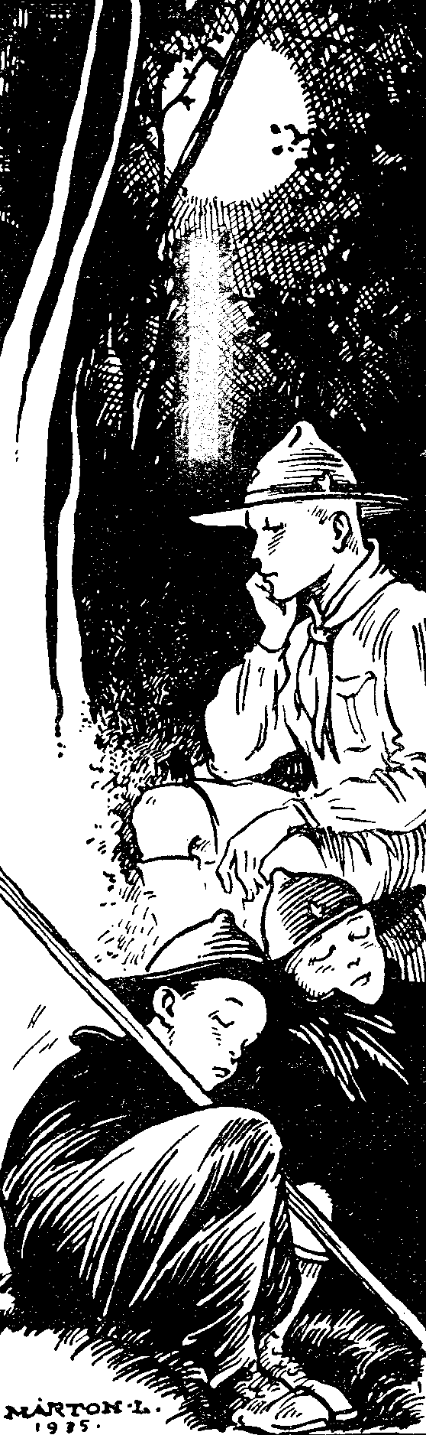

Kicsinyke földgolyónk évezredek s százezredek óta rohan a csillagok között és azokkal együtt. Hová rohan a Föld s az egész csillagvilág? Nem tudja senki az emberek közül.
Micsoda szédületes energiák forrongnak azokon a távoli csillagtesteken s viszik előre s tartják össze az egész világegyetemet! Itt fölöttem a sok fénylő csillag... Ezer évvel ezelőtt a honfoglaló magyarok ugyanígy látták a csillagos eget, mikor sátruk előtt pihentek az éjszakában... S a legelső ember, aki égre emelte fejét, ugyanígy látta. Micsoda pontosság! Mily erő! Mily rend! Hát mindez nem elég az örökkévalóságra? Nem, nem! Eszembe jutnak az Úr szavai: «Az ég és föld elmúlnak, de az én igéim el nem múlnak». (Lk 21,33)
És tekintetem lehanyatlik a csillagokról a földre. Hát ez is elmúlik!... Messze, messze a láthatár alján valami alig hunyorgató fénysáv... egy alvó város lámpái. Mint épít s dolgozik a szorgalmas kezű ember! Kőkockákból emel tornyokat, vasból felhőkarcoló épületeket; szolgájává szegődteti a vizet, a gőzt, a villanyt... vasút, hajó, repülős gép... technikusok s fizikusok találmányai... kora reggeltől késő éjjelig, sőt másik hajnalig megszakítatlanul folyó, lihegő munka... Hát ennek is vége lesz valaha? Igen, az Úr ezt mondja. Lesz idő, midőn fölkel a Nap, de senki nem megy többé munkába; mikor nem lesz emberi kéz, mely a dinamót bekapcsolja; mikor nem lesz emberi szem, mely a művészet alkotásait megbámulja...«Ég és föld elmúlnak.»
Velőbemarkolóan ráz meg emberi kicsinységemnek érzetei Hát én szoktam büszkélkedni? Én vagyok a saját «nagyságától» megszédült ember, aki «örök dicsőségről», «halhatatlan hírnévről» szoktam magamnak szónokolni?!
És ha minden elmúlik ezen a világon, Krisztus igéi valóban nem múlnak el?
Kétezer év kezeskedik mellette, hogy valóban úgy lesz. Mióta Krisztus Urunk kimondta ezeket a csodálatos szavakat, az emberi történelem tengelye hányszor zökkent ki sarkából, hány nemzet pusztult el, hány dinasztia jött és ment el, hány birodalom keletkezett és veszett el, hány világhírű bölcselő lépett elő tanításával és került a lomtárba, feledésbe, – csak Krisztus Urunk szavai csengenek még ma is oly erővel bennünk, mintha tegnap hangzottak volna el első ízben. Minden-minden mennyire változik a világon; csak néhány évszázad alatt is mint elváltozik a világ képe, – Krisztus szavai 2000 év óta elevenek, s eleven áldozatos életet fakasztanak.
Amit Gárdonyi a Szentírásról mondott, azt méginkább elmondhatjuk az Úr szavairól:

Minden fakul, minden romlik,
Márványvár is összeomlik,
Bíborleplek ronggyá mállnak,
Dicsőségek füstbe szállnak.
Csak ez a könyv nem tér porba,
Mintha volna égi lelke!
Ez a könyv a Mózes bokra:
Isten szíve dobog benne.

Ez a könyv a könyvek könyve,
Szegény ember drága gyöngye,
Égi harmat lankadtaknak,
Világosság földi vaknak.
Bölcsességnek aranyútja:
Boldog, aki rátalál!
Szomjas lelkek forráskútja,
Hol pohárral Krisztus áll.

Ha felsőbb-osztályos diák vagy, bizonyára hallottál már Kant bölcseletéről; eszméi valóságos forradalmat keltettek a filozófiában. És íme Kantnak még életében látnia kellett, mint pártolnak át tőle a haladás nevében Fichtéhez. De Fichte dicsősége sem tartott sírjáig; még ő is élt, mikor az újabb nemzedék már Hegelre esküdött. Hegel bölcseletét Schellingé ütötte ki a nyeregből, őt felváltotta Schleiermacher, ezt viszont Schopenhauer, ezt meg Hartmann... Ime az emberiség legnagyobb szellemeinek tanításai alig élik túl létrehozójukat, de Krisztus igéi már közel 2000 éve el nem múlnak. Minden változik a világon; minden trónra összeomlás vár, de Szent Péter trónja áll az emberi történelem végéig; minden ország nő, fejlődik, majd elenyészik, csak Krisztus földi országa, Egyháza nem enyészik el. «Ég és föld elmúlnak, de az én igéim el nem múlnak», – vélem hallani újra meg újra az Úr fönséges szavait.
És én is ennek a diadalmas Krisztusnak vagyok fia! Végtelen öröm szelíd derűje ömlik el lelkemen erre a gondolatra s sejtelmes ellágyulással nézek fel az egykedvűen pislogó fényes csillagokra. Ti csillagok, egyszer ti is kialusztok! Ti fényes csillagok, egyszer megszűntök ragyogni! De az én lelkem akkor is élni fog! Mégpedig úgy akarom leélni földi életemet, hogy lelkem örökké ragyoghasson az Isten közelében. Ég és föld elmúlnak, de a Krisztus szavát követő emberi lelkek, az örök Istennek ezek az eleven templomai el nem múlnak!...
Halk szellő suhan végig az erdő fái között... Lábamnál csendesen szunyókál két kis őrtársam...

Eleven templom.
Ha valaki szeret engem, az én beszédemet megtartja; és Atyám is szeretni fogja őt és hozzája megyünk S és lakóhelyet szerzünk nála.» (Jn 14,25.)
Az Úr Krisztus tanítása szerint minden egyes ember lelke, ha azon nincs bűn, az örök Istennek eleven temploma! Ezt a hihetetlen megtiszteltetést szinte csak végiggondolni is megrendítő, szinte csak leírásától is reszket a toll! Én, törékeny, gyönge földi teremtmény; én, csak a megyémben vagy talán városomban is ismeretlen kis diák, – én, a hatalmas Isten élő temploma lehetek! Pedig így van! Az Úr fenti szavai világosan tanítják.
Az Isten lelkembe akar jönni s nálam lakozni! Ez a tény azonban nemcsak kitüntetés reám, hanem egyúttal következményekkel járó lekötelezettség is. Gondold csak végig, mi következik rád abból a csodás megtiszteltetésből, hogy lelkednek az Isten élő templomává kell válnia,
A templomban, úgy-e, mindennek tisztának kell lennie, mindent rendben kell tartani! Mily rendnek kell hát lennie lelked templomában is! A mindent látó Isten szeme se tudjon felfedezni benne pókhálós zugokat, poros, eltorzult vonásokat.
A templomban szépen, lágyan szól az orgona s hirdeti Isten dicsőségét. A te kis templomodban buzgó, imádságos lelked lesz az orgona; a frissen, örömmel, lendülettel végzett imáid, egész imádságos életed lesz az Isten dicsőítése.
A templom tornyáról harang zúg és hívja az embereket Istent dicsérni. Nohát a te imponáló életed, a, te örömtől ragyogó szemed, a te hótiszta lelked legyen az Úr harangja, hogy buzgóságod tüzétől mások is fellángoljanak az Úr szolgálatára.
A templomban gyertyák égnek s űzik szét a homályt. A te élő hited legyen a gyertya, mely magadnak és másoknak mutatja az utat Krisztus felé.
És még egyet: a templomban legfontosabb az oltár, s azon is az Oltáriszentség s az abban lakó Úr Jézusunk. Oltáriszentség nélkül nem teljes a templom, ürességet érzünk benne, valami nagy hiányt. Az Úr Jézus minden megkeresztelt lélekre rányomja szent arcának vonásait. A bűn eltorzítja ezt a szentképet bennünk. A te lelked templomának is páratlan, pótolhatatlan kincse éppen az lesz, ha mindig tisztán kivehető lesz rajta az Úr Jézus arca, s ha a megszentelő kegyelem által ékesített templomodban ott fog lakni az Úr Jézus.
Meg ne váljatok semmi áron ettől a képtől! Minél elevenebbé tenni ezt a gondolatot: az én lelkem az Isten temploma s annak oltárán ott él állandóan az Úr Jézus Krisztus!
Tudni, érezni, átélni, hogy Krisztus nemcsak a templomban van velem. Velem van a futballpályán is, velem a tana teremben is, velem a kiránduláson is. Veled, fiam, mikor csendes villanyfénynél az algebrapéldán töröd a fejedet. Veled, mikor éltető napfénynél az erdőt-mezőt járod. Mikor meredek sziklán kapaszkodsz, Ő fogja a kezedet, s mikor a fejlődő kor ezernyi viharjában küzdesz, Ő erősít téged. Ő is 14, 16, 17 éves, amilyen éppen te vagy. Ha szomorkodsz, megcsókolja szívedet; ha senki sem ért meg, Ő mindig megért; ha hű vagy Hozzá, Ő soha el nem hagy. Íme, mit jelent a fönséges gondolat: Isten eleven temploma vagyok!

Krisztus szeme.
Az ember szeméből beláthatunk lelkébe. A szem a lélek tükre és ablaka. Tud haragos lenni és kedves, szomorú és vidám, tud sírni és nevetni. Vajon milyen volt az Úr Jézus szeme? A Szentírás jelenetei közt az Úr Jézus haragvó, megbocsátó, szeretetteljes és erősítő tekintetével találkozunk.
1. Krisztus haragvó szeme! Mikor kiűzte a templomból az árusokat..., mikor ostorozta a farizeusok álnokságát… Egyik szombaton bénakezű embert gyógyított meg az Úr (Mk 3,1-6.). A farizeusok botránkoztak, hogy megszegte a szombatot. Az Úr megfelelt nekik, de gőgjük akkor sem hajlott meg. Ekkor – írja a Szentírás – az Úr tekintete haragvóra borult («circumspiciens cum ira») s a farizeusok, mint a megkorbácsolt eb húzódtak félre az Úr villámló szeme elől.
Uram, Uram, a te haragvó isteni szemed! Mindent látsz... engemet is látsz minden pillanatban... Látsz, mikor íróasztalom mellett a leckémen verítékezem. Látsz, mikor egyedül vagyok otthon... Mikor csendes éj sötétjében pihenek ágyamon... Mikor baráti társaságban szórás közöm...mindig ... De Uram! – nem fátyolozódik-e soha szomorúra tekinteted, ha reám nézel? Vagy talán nem borítja-e éppenséggel harag villámló szemedet, mikor egyik-másik tettemet látod, beszédemet hallod? Ó, add Uram, hogy miattam soha ne kelljen haragudnod!
2. Az Úr megbocsátó szeme! Szent Péter tüzes lelkesedéssel, áldozatkész lélekkel fogadkozik az Úrnak: «Ha mindnyájan megbotránkoznak is tebenned, én meg nem botránkozom soha». (Mt 26,33.) «Uram, kész vagyok veled a börtönbe és a halálba is menni.» (Lk. 22,61.)
És mégis még azon éjjel megtagadta az Urat! És még hogyan! Volt-e a világon még egy ilyen gyáva tagadás? S az Úr nem vetette el magától. Most hozzák ki Pilátustól... még ég szent arcán a gyalázatos ütés... és most rátekint egy pillanatra a bűnét sirató Péterre: «Et conversus Dominus respexit Petrum». «És hátrafordulván az Úr, rátekinte Péterre.» (Lk. 22,61.) Micsoda tekintet lehetett az! Mily megbocsátó tekintet!

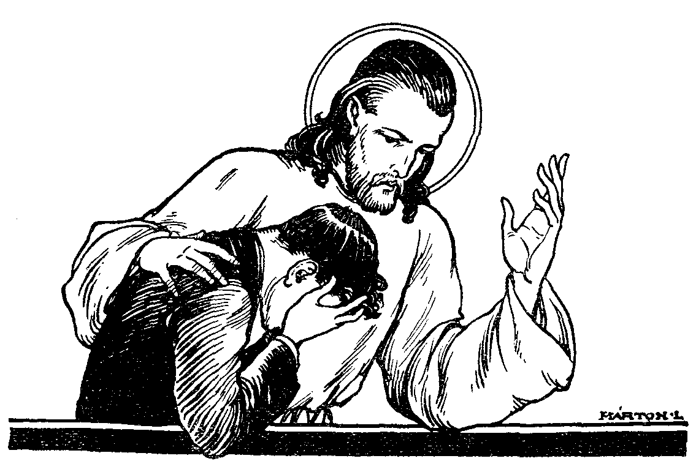

Fiam, lehet, hogy te is közel jársz bűneiddel Péterhez, vagy talán sokszorosan túlhaladtad is őt. Lehet, hogy nem is háromszor buktál el, hanem számtalanszor, de tudod-e ily szívből bánni botlásaidat? Nézd csak a túloldali képet: az Úr gyengéd szeretettel von keblére és megbocsátó szeme szeretettel néz reád, csak őszintén tudd mondani: Igen, Uram, vetkeztem... hálátlan fiad voltam... de fáj és nem teszem többé soha! Soha!
3. Krisztus szerető szeme. Jön egy tüzes lelkű fiatalember, odatérdel az Úr elé és meleg, őszinte szívéből kérdi: Jó mester! Mit cselekedjem, hogy az örök életet elnyerjem? Krisztus Urunk az Isten parancsainak megtartását említi az ifjúnak. De az ifjú habozás nélkül, azonnal válaszol: «Mester! Ezeket mind megtartottam ifjúságom óta». Erre a feleletre a Szentírás így folytatja: «Jesus autem intuitus eum, dilexit eum». «Jézus pedig raja tekintvén, megkedvelte őt.». (Mt 10,21.)
Mily nagy szeretet gyúlhatott fel az Úr szemében erre a feleletre: «Mester! Az Isten törvényeit ifjúságom óta mindet megtartottam!» Hiszen Krisztus Urunk éppen ezért jött a földre! Azért, hogy megtanítsa az embereket Isten akarata szerint élni. Az Úr az ő meleg, szívig ható tekintetévei belenézett az ifjú nemes eszmények tüzében izzó, hótiszta lelkének legmélyére s «megkedvelte őt».
Én is ki akarom érdemelni, hogy Krisztus Urunk ezzel a szeretettel tekintsen reám! Tudom, tömérdek küzdelembe fog kerülni, ha el akarom mondani Neki: «Uram, ebben a mai könnyűvérű, léha erkölcsű világban is megtartottam parancsaidat... mindet... kivétel nélkül!» Nehéz lesz híven kitartanom, – de megteszem! S Krisztus szeme végtelén szeretettel néz majd reám is!
4. Krisztus erősítő szeme! Az Úr első követőinek egyike, András apostol, lelkendezve újságolja testvérének, Simonnak, hogy megtalálta a Messiást. «És Jézushoz vivé őt, Jézus pedig rátekintvén, monda: Te Simon vagy, Jónás fia; te Kéfásnak fogsz neveztetni, ami annyit tesz, mint Péter». (Jn 1,42.) A latin szöveg szava kifejezőbb: «Intuitus autem est eumjesus...» «Intueri» – «mélyen a szemébe nézni».
Először áll Péter az Úr előtt. Ráemeli bátortalan tekintetét s az Úr mélyen a szemébe néz. Mily sorsdöntő tekintet volt ez Péterre! Ebből a krisztusi tekintetből égbeszökő energiák forrásának kellett fakadnia! Most indult meg lelkében az a változás, amely a gyönge, esendő, küszködő halászemberből a világegyház szikláját gránitozta ki.
Fiam! Az Úr Krisztus tekintetéből csodálatos erő fakad! Bármilyen csapás érne, bármily levertség ellen küszködnél, bármily nehéz feladat előtt állnál, nézz be meleg imával az Úr Krisztus szemébe s érezni fogod, hogy tekintetéből vigaszt kapsz a csapás elviseléséhez, erőt a küszködéshez és bátorságot feladataidhoz.
Csak tanulj meg minél mélyebben, gyakran belenézni az Úr Jézus szemébe...

Krisztus és a gyermekek.
Egy ízben kis gyermekeket vittek a szülők az Úr Jézushoz, hogy tegye rájuk kezét és áldja meg őket. A tanítványok azonban kímélni szerették volna az elfáradt Üdvözítőt s nem akarták hozzáengedni őket. «Jézus azonban monda nekik: Hagyjátok a kisdedeket hozzám jönni, és ne tartsátok vissza őket tőlem; mert ilyeneké a mennyek országa. És miután rájuk tette kezét, elméne onnét.» (Mt 19,14. s. köv.)
«Ilyeneké a mennyek országa.» Szebb dicséretet ember még nem kapott a földön, mint ezek a gyermekek az Úr Jézus ajkáról. Legmeghittebb követői, az apostolok állottak mellette s Ő azoknak mondotta, hogy ők, az apostolok, olyan ártatlan, élőhitű, Krisztust szerető, alázatos emberek legyenek, mint a gyermekek. Sőt egy másik alkalommal egy gyermeket tanítványai közé állított és egész világosan is kimondta előttük: «Bizony mondom nektek, ha meg nem változtok és nem lesztek mint a kisdedek, nem mentek be a mennyek országába». (Mt 18,3.)
Az Úr Jézus különösen meleg szeretettel viseltetett a gyermekek iránt. Vajon téged, fiam, szerethetne ezzel a melegséggel? Tudod, hogy előtte nem számít, szép-e az arcod s új-e a ruhád, csinos-e a külsőd s gazdagok-e szüleid! Előtte csak egy számít s csak ez dönti el szeretetét irántad: Szép-e a lelked? Tisztán őrzöd-e minden bűntől? Küzdesz-e férfias erővel rossz hajlamaid ellen? Dolgozol-e azon, hogy lelked napról-napra legalább egy vonással hasonlóbbá váljék isteni Mestered szent arcához? Mert a lelkének ideális kialakulásáért küzdő ifjakat ma is szeretettel öleli magához az Úr és ma is elmondja róluk: «Ilyeneké a mennyek országa».

Jöjj, kövess engem!
De ha szerette az Úr Jézus a kis gyermekeket jó tulajdonságaik miatt csendes virágzásukban, különösen is szerette a serdülő ifjakat nagy küzdelmeik között. Egy ízben egy jóindulatú, gazdag fiatal ember kereste fel az Urat. Lelkének nem volt elég csak a szigorúan kötelező parancsok teljesítése, – többet akart.
«Jó Mester, mi jót cselekedjem, hogy az, örök életet elnyerjem?» (Mt 19,16.) – kérdezte az Úrtól. Az Úr az isteni parancsok teljesítésére utalta. Az ifjú azonban több szeretett volna lenni az átlagnál. Fiatal, ideális lelkének minden tüze kiérzik válaszából: «Mindezeket megtartottam fiatalságom óta, minek híjával vagyok még?» (Mt 19,20.) Mily örömmel hallhatta ezt az Úr! És mily szerető tekintettel simogatta az ifjú lelkét, mikor így felelt neki: «Ha tökéletes akarsz lenni, menj, add el, amid vagyon, és oszd el a szegényéknek, és kincsed leszen mennyekben, és jer, kövess engem». (Mt 19,21.)
De – jaj! – ez már sok volt az ifjúnak! Ennyi áldozatra nem volt képes! Igen: szívesen lett volna meghittebb tanítványa az Úrnak; szívesen járt-kelt volna társaságában, – de ennyire? Nem, erre nem tudta magát elszánni! Megfordult,... csalódottan ment el... s az Úr szerető szíve szomorúan nézett a távozó után.
Hány fiúval ismétlődik meg ez a jelenet napjainkban is! 10-12 éves korukig sokan elmondhatják: «Uram, minden törvényedet megtartottam eddig». Hanem aztán... aztán jönnek a serdülő évek... a 14-16-18 év körüli viharok, csalogató kísértések. Az új kísértések tömegével küszködő ifjú régi, őszinte szeretetével áll az Úr elé; «Uram, most is szeretnék a tied lenni, mit tegyek?» S az Úr ezt kéri: «Szakadj el az érzéki világ csábító ígérgetéseitől. Ne hallgass az ébredező ösztönök hazug csalogatásaira. Kerülj minden kísértést, ami érzéki izgatással jár: rossz barátok, mozi, képek, könyvek, És légy szigorú magadhoz, fegyelmezett, önmegtagadó...»
«Jaj, Uram, ez sok! Ennyit nem bírok! Nem lehetne úgy tartani parancsaidat, hogy az ne kerüljön lemondásba? Nem lehetne úgy fiadnak lenni, hogy azért testem követelő ösztöneit se kelljen féken tartani? Azt mondod: nem lehet. Hát Uram, akkor ez sok nekem...» s megfordul az ifjú – az eddig becsületesen élő ifjú – s rálép az érzéki élet, a bőn csalogató útjára… s az Úr szerető szíve szomorúan néz a távozó után.
Fiam, légy okosabb, mint az a bibliai ifjú volt! A bűnnélküli élet sok önlegyőzésbe kerül; mindegy: Krisztusért s lelkemért nem lesz sok semmi áldozat!
De az is lehet, hogy az Úr Krisztusnak még fenségesebb terve is van veled. Nemcsak arra hív, amire mindenkit kötelezni akar: a bűnnélküli tiszta életre, hanem – mint ezzel a gazdag ifjúval is tette – hív talán többre is, mint amire mindenki kötelezve van: hív az ő bizalmas munkatársának, papjának. Fiam, meg ne rettenj az Úr ilyen hívó szavától sem. Ne fordíts hátat az Úrnak, mint ez a szegény «gazdag» ifjú, aki sajnálta vagyonát elhagyni az Úrért.
Ha hív az Úr, ne félj, bőségesen megjutalmaz mindenért, amit Érte elhagytál. Szent Péter egyszer így szólt Krisztus Urunkhoz: «Íme, mi elhagytunk mindent és követtünk téged; mit fogunk tehát kapni? Jézus pedig monda neki: Bizony mondom nektek, hogy ti, kik engem követtetek, az újjászületéskor, mikor az Emberfia az ő fölségének trónján fog ülni, ti is tizenkét széken fogtok ülni, ítélvén Izrael tizenkét nemzetsége fölött. És mindaz, aki elhagyta házát, vagy fivéreit, vagy nővéreit, vagy atyját, vagy anyját, vagy feleségét, vagy gyermekeit, vagy földjeit az én nevemért, százannyit kap és az örök életet fogja örökölni». (Mt 10,27-29)

Az Úr hívó szava.
Jézus «fölmenvén a hegyre, magához híva, akiket ő akart, és hozzája ménének. És rendele tizenkettőt, hogy vele legyenek, és hogy prédikálni küldje őket». (Mr 3,13. s. köv.)
Az Úr kiválasztott tizenkét embert, hogy majd, rájuk bízza tanításának hirdetését. Nekik mondotta mennybemenetele pillanatában: «Minden hatalom nekem adatott a mennyben és a földön. Elmenvén tehát tanítsátok minden népet, megkeresztelvén őket az Atya, Fiú és Szentlélek nevében: tanítván őket, megtartani mind, amiket parancsoltam nektek. És íme én veletek vagyok mindennap a világ végezetéig». (Mt 28,18-20.)
Fönséges megbízatási De nehéz feladat is! Nincs nehezebb munka, mint az ember akaratát meghajlítani s a jónak megnyerni. Sikerül ugyan nagy szónokoknak is feltüzelniük az emberi akaratot, de korántsem oly nehéz feladatokra, mint aminőket Krisztus vár tőlünk; és akkor is csak ideig-óráig tartó lelkesedésre s nem az egész földi élet áldozatos tartamára. És íme: az apostolok utódai, a püspökök és papok immár 2000 év óta hódítják Krisztushoz az emberszívek milliárdjait és láncolják Hozzá oly hűséggel, amely a vértanúi haláltól sem retten vissza! Nagy dolog szép emberi leiekre akadni, még nagyobb azt romlástól megőrizni, de legnagyobb: az elveszettet megmenteni.

Eine schöne Menschenseele finden
Ist Gewinn; ein schönerer Gewinn ist
Sie erhalten; und der schönst'und schwerste:
Sie, die schon verloren war, zu retten.
(Herder.)

S amint egykor körüljárt. Krisztus Urunk Palesztina utjain, falvain, városain, s hívó tekintetével ránézett egy-egy férfiúra, s azok letéve szerszámaikat, elhagyva házukat, családjukat, követték az Urat: éppúgy jár ma is a fiúk közt a hívó Krisztus, rá-ránéz egyik-másik tüzes leiekre s a fiúnak mennie kell! Némelyik még lepkéket kergető kis elemista, mikor már érzi lelkében az Úr hívó szavát... a másik talán rövidnadrágos gimnazista korában... a harmadik csak a serdülő évek küzdelmei után...Vannak, akik csak érettségi után, vagy már megkezdett más pályájuk útján érzik, hogy rájuk esett az Úr isteni szeme s megcsendül lelkűkben az a szó, ami először a tibériási tenger partján hangzott Simon Péterhez Krisztus Urunk ajkáról: «Simon Jonas, diligis me plus his?» (Jn 21,15.) Fiam, szeretsz-e jobban, mint mások? Fiam, tudnál-e értem többet tenni, mint mások? Tudnál-e értem több áldozatot hozni, mint más emberek? Tudnál-e repedt nádat összekötözni? Tudnád-e a füstölgő mécsest lángra szítani? Tudnád-e a tövis közé került bárányt kiszabadítani? Tudnád-e az aratásra epedve váró termést számomra learatni? Fiam: tudnál-e az én papom lenni?...
Édes fiam! Ma is itt jár köztünk az Úr, és ha hívó szavát éppen te hallanád meg, meg ne keményítsd szívedet. Igen: jól fontold meg, évekig lassan érleld telkedben a gondolatot, – de ha aztán világosan hallod a hívó szót, vissza ne utasítsd azt!
Igen, előbb jól fontold meg: a papi pálya nem úgy életpálya, mint a többi; nem bérbeszegődés, nem a megélhetés biztosítása, nem hivatal, nem kenyérkereset, hanem: égő tűz, illatozó tömjénfüst, önfeláldozás és munka, izompattanásig, lélekfeszülésig fokozott munka Krisztusért s a halhatatlan lelkekért. Ezt előbb jól vedd fontolóra.
De ha aztán érzed a kedvet, az akaratot és a lelkesedést, akkor remegjen meg lelked a megtisztelő meghivatottság szent gondolatától, s úgy felelj, mint Szent Péter felelt a tibériási tenger partján: «Uram, te mindent tudsz, te tudod, hogy szeretlek téged». (Jn 21,17.) Add, hogy pásztor legyek, aki kiemeli a tövis közt vergődő báránykát. Add, hogy halász legyek, aki szavadra hosszú éjszakák eredménytelen munkája után is töretlen kedvvel veti ki újra hálóját. Add, hogy mágnes legyek, amelynek bűvkörébe, aki belekerül, nem tud szabadulni a te szeretetedtől. Add, hogy munkás legyek, aki learatja a termést, amelyről Te azt mondtad, hogy a termés sok, de kevés a munkás. Add, hogy tűz legyek, amelynek közelébe valaki, ha ér, fellángoljon benne az a szent tűz, melyet meggyújtani földre jöttél.

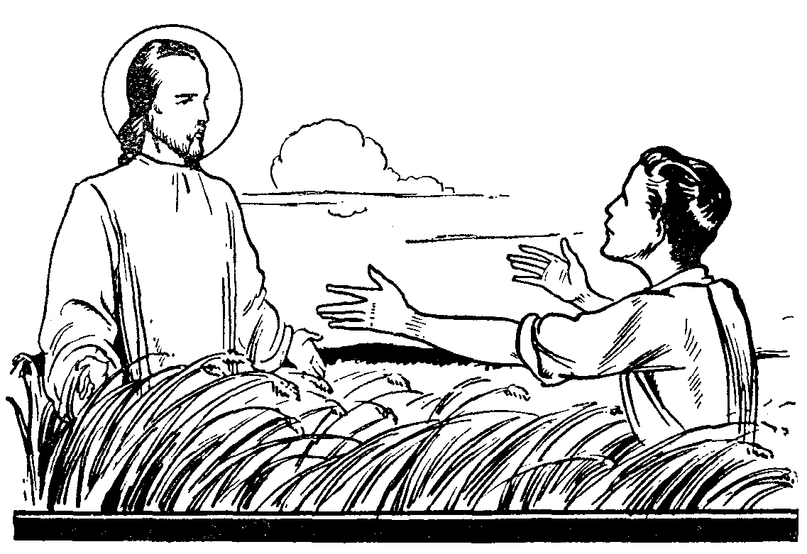

Amikor majd belépek az iskolába, a tengermély gyermekszemek ragyogó kéksége mögött lássam meg a halhatatlan lelkek felmérhetetlen kincsét, hogy azok a gyermekek valamiképp úgy érezzék, mintha Te magad jöttél volna közéjük. Mikor majd leülök a gyóntatószékbe és az emberek kitárják legrejtettebb életüket, tetteiket, – tetteiket, amelyeket nemhogy barátaik előtt, nemhogy szüleik előtt, de még maguk előtt is és Isten előtt is elrejteni akarnának, de itt most csodás őszinteséggel elmondják, – hogy akkor tudjak annak az ezernyi szenvedő, vergődő, vétkező léleknek tanácsadója lenni, vigasza, barátja, orvosa, lelki atyja! Amikor a te szent testeddel kezemben elmegyek a haldokló beteghez, megtörő utolsó pillantásait tudjam az égre emelni. Hogy a szenvedőkkel együtt szenvedjek, hogy az örvendezők közt örvendjek, hogy mindenkinek mindene legyek; hogy az a szent tűz, amelyik most lelkemben lobog, soha alább ne hagyjon!...
Ezt kérem tőled, ó Uram!
És még azt, hogy mindezekért soha elismerést, semmi földi jutalmat ne várjak. Hanem, ha majd esténként napi munkám terheiben kifáradva belépek kis szobám csöndjébe és nem jön elém senki, és nem szórakoztat senki, – hogy akkor imazsámolyomra hullva, a feszület tövében, a te lehajtott szent arcodból, a te édes szemeidből tudjam kiolvasni minden vigasztalásomat, erősségemet, boldogságomat, jutalmamat...
Ne félj, fiam, lesz azért életedben tömérdek boldogságod, örömed; fénylőbb, mint a legsugarasabb májusi hajnal. Ó, mily örömeid lesznek, amikor ezrek fogják áldani vigasztaló ajkadat; mikor ezrek sírják el előtted titkos panaszukat; ezrek bízzák vezetésükre egyetlen kincsüket, örök boldogságukat! Mily éltető örömed lesz, mikor ragyogó szemű gyermekek kopognak be ajtódon és ifjú szívük minden törekvése kigyullad az ő nagy kérésükben: «Tisztelendő úr! Itt a lelkem: vezessen engem az Úr Jézus felé!» Micsoda örömed, lesz, hogy a földhöz ragadt embereknek az örök gondolatok távlatait nyithatod meg! Micsoda örömed lesz, hogy amerre csak jársz, új rügyek fakadnak elszáradt gallyakon, hervadó virágok változnak üdékké, liliomoknak leszel kertészévé, hótiszta báránykáknak farkas ellen oltalmazó java! Micsoda örömed lesz, hogy jajszavakat némítasz el, hogy haldoklóknak törlőd le utolsó könnyeit, hogy békét osztasz, bilincseket oldasz, tüskébe keveredett báránykákat vezetsz a Jó Pásztorhoz... – mit mondjam tovább – hogy Krisztus papjává lehetsz!
«Egy villanásban elembe viharzott,
A testvérarcok számtalanja mind.
Arcok, halvány s könyörtelen arcok,
Mikről a halál sápadt jegye int.
S láttam, mikét csókoltak hosszú harcok,
Ránccá fagyott tengernyi néma kínt.
És én kitártam karom, ajkam, lelkem,
És minden lelket magamhoz öleltem.
(Sík Sándor)

Mennem kell, az Úr hívott!
Kedves, Jó Barátom!

Ha láttad volna tükörben magadat, hogy milyen tágra-meredt, csodálkozó szemmel tekintettél reám az óra végén!... Mikor az osztályfőnök úr ma, néhány héttel az érettségi előtt sorba kérdezett mindnyájunkat, hogy ki minő pályára készül, és a fiúk egymásután álltak fel: orvos, mérnök, orvos, jogász, gazdász, még nem tudom, mérnök, kereskedelmi, még nem tudom, orvos... és akkor reám jött a sor.
– Egyházi pályára megyek, pap leszek – csak ennyit szóltam s leültem. Te Bekkor hátranéztél reám. Nohát azt az ijedt tekintetet! Úgy néztél, mintha villám csapott volna le melletted!
Tízperc alatt félrehívtál az egyik ablakmélyedésbe és alaposan kipakoltál előttem:
– Látod, Gida, ez nem szép tőled. Legjobb barátodnak sem szóltál végső döntésedről. Azt hittem, hogy mégsem komoly az, amire készülődtél. Dehát most már igazán döntöttél? Jól fontold meg, Gida, mire vállalkozol. Az osztály első tanulója vagy, életrevaló ifjú. Előtted nyitva áll az élet beláthatatlan érvényesülési lehetősége. Fényes tehetségeddel, ki tudja, mi lehetne belőled! Miért mégy te papnak?...
Ezt mondtad nekem s oly szomorúan néztél szemembe, mintha temetésemre jöttél volna.
– Nézd, Imre, valóban te vagy a legjobb barátom, neked igazán szeretném elmondani választásom okát. De a tízpercnyi szünet nem megfelelő keret ehhez. Holnapra inkább leírom neked.
És most este fél tízkor írom e sorokat. Az egész család már alszik, csak az én kis szobámban ég az asztali villany. Ünnepi csönd virraszt körülöttem, amikor felelek neked, kedves jó barátom, hogy hát miért is megyek én a papi pályára.
Emlékezzél csak vissza, kedves Imrém, azokra a meghitt, benső melegséggel telt sétákra, amiket annyiszor tettünk kettesben tavaszi estéken a budai Duna parton. A tiszta égen némán ragyogtak a csillagok, a csendes víztükrön ezüstös kígyóként úszott a parti lámpák fénye és mi fel-alá járkálva beszélgettünk.
Nagyon komoly dolgokról folyt a szó. A mai világ feneketlen romlottságáról. Bármerre nézünk, mindenütt önzés, tülekedés, gerinctelenség, megalkuvás, elvtagadás s az ifjak közt is eszmények lemosolygása, léhaság, kötelesség elől való kibújás és erkölcstelenség... S aztán eszünkbe jutott az ima, amelyet minden tanítás előtt elmondunk az iskolában: «... hiszek Magyarország feltámadásában», és kérdően egymásra néztünk: Hát igazán hisszük-e, hihetjük-e, hogy ez a mai magyarság s az így növekvő új nemzedék vissza tudja szerezni az elveszett hazát?
És Imre, emlékezzél csak vissza, hogy én akkor már sokszor mondtam:
Te, pajtás, én érzem, hogy valamit tenni kellene. Sopánkodás azonban itt mitsem segít! Itt acélos karral bele kell nyúlni az idők kerekébe és nekifeszíteni mellűnkét az árnak...
A ma délelőtti beszélgetésben szemrehánytad, hogy soha nem szóltam, hogy a papi pályára készülök. Pedig íme, mégis szóltam, legalább annyira, amily világosan akkor magam is láttam jövőmet. Hiszen csak lassan érlelődött bennem megdönthetetlenné a hivatásom, míg aztán ma már tisztán érzem: az Úr hív, mennem kell!
Pár éve még csak ingadozó, félénk gondolat volt ez bennem, nem több, mint valami bizonytalan kopogtatás az ajtón; tömérdek nehézséggel, aggodalommal, kétellyel kellett leszámolnom és mégis hétről-hétre világosabban hallottam az Úr hívó szavát.
Mennyit kellett küzdenem először is saját érveimmel, nehézségeimmel szemben! Hogy meg tudok-e majd felelni az óriási feladatnak? Hogy nem roppanok-e össze? Hogy nem lesz-e túlsók a pálya által követeit lemondás a világról? Ma már mindezzel rendben vagyok. Érdekes, talán el sem hiszed: a cserkész-nagytáborozások adták meg a feleletet töprengéseimre. Négy vakációban voltam táborban hittanár-parancsnokunkkal, ott heteken át közelről láttam egy pap életét. Édesapámhoz tömérdek vendég jár, mindenféle állású; legnagyobb részétől csak lemondó reménytelenséget, örökös panaszt, savanyú elkeseredést hallottam. Viszont a tisztelendő urunk arcáról soha el nem tűnik a szelíd derű, a nyugodt szelídség, a csendes megelégedés. Ekkor villant fel előttem, hogy mégsem lehet oly roppant nehéz a papi hivatás által követelt áldozatos az Úr az érte hozott lemondást bizonyára sok, előttem még ismeretlen lelki örömmel bőven kárpótolja.
Hát rosszak az emberek! Önzők, ridegek, anyagiasak, erkölcstelenek! Vajon lesznek-e valaha jobbak, hacsak panaszkodunk, sopánkodunk? Nem, ez nem segít! Egyik meleghangulatú szentáldozásom után úgy Béreztem, mintha nagy, kérdő tekintettel nézne reám az Úr s panaszkodnék: «Látod, fiam, mily sok lenne a termés, de nincs arató»...
Névtelen fájdalom sajgott fel bennem: Uram, Uram! Hát oly kevés a nagylelkű ember, aki Érted dolgoznék! Igazán olyan kevés magyar fiú élne e hazában, akiben nagyot dobbanna az áldozatos szeretet: Ecce ego, mitte me, ime, itt vagyok én, fogadj be aratónak! Mennyit dolgoznak, fáradnak, verítékeznek az emberek – mindenért, csak Érted nem! Az a bankár hogyan kalkulál, rohan, töri magát! Miért? A pénzért. Az a mérnök hogyan tervez, számít, mér! Miért? A családjáért. Az a kereskedő – miért fárad, nincs éjjele-nappala! Miért? Az üzletért. Körülöttem az emberek az utcán micsoda ideges zűrzavarban morzsolják életüket! Miért? A mindennapi kenyérért. De ki dolgozik Érted, Úr Jézus? Érted és az emberi lelkekért, a tiszta erkölcsökért, az örök életükért, így, ezzel a szenvedélyes energiával! Oly fáradhatatlan ambícióval, mint a bankár, de – Érted. Oly tervező számítással, mint a mérnök, de – Érted. Éjjelt úgy nappallá téve, mint a kereskedő, de – Érted.
És – látod, kedves, jó barátom – amikor így felsírt bennem a modern élet erkölcsi elárvultságának tragikuma, ugyanakkor lobbant fel szívemben a döntő elhatározás lángja is: Uram, mennyi töméntelen jót tehet egy buzgó pap a mai fenekestől felfordult világban is! De kevés a pap! Elfogadnál-e engemet egynek munkásaid közé? Megtennél-e engemet is «emberek halászaivá?» Tudom, nehéz feladat elé megyek, de megyek. Tele van halakkal a világ: az autók, villamosok, falvak, gyárak, iskolák, mozik, templomok, utcák telve halakkal, és én leszek a háló és a hálónak erősnek kell lennie és nem szabad elszakadnia. De, te Uram, úgyse, megerősítesz majd!
Nem lesz gondolatom s vágyam, mely nem Érted lenne. Nem lesz törekvésem és munkám, sem éjjelem, sem nappalom, nem lesz szavam s tollvonásom, nem dobban egyet szívem, nem lüktet egyet vérem, csak Érted, elfeledett, nem ismert, mellőzött Jézusom! Csak Érted – és a lelkekért. De mihi animas, cetera tolle!
Kedves Barátom! Hogy ily mélyre engedtelek pillantani lelkem szentélyébe, ezzel – azt hiszem – már meg is feleltem minden délelőtti kérdésedre.
Karrier? Hát lehet annál fönségesebb hivatás, mint az embereket jobbakká tenni! Te, Imre, orvos leszel. Jól teszed. Nemes feladat gyógyítani a beteg testet. De nem százszor inkább az-e gyógyítani a beteg lelket? A többi társunkból mérnök, kereskedő, gazdász stb. lesz. Mind fontos feladat hazánk számára. De ítéld meg magad, Vajon túlzok-e, ha úgy gondolkodom, hogy az én munkámnak pusztán a földi haza szempontjából is lesz legalább olyan jelentősége, mint az övékének. Mert egy nemzetnek minden gyártelepénél, kereskedelmi hálózatánál s gazdasági berendezéseinél – amiket ők fognak építeni – nagyobb kincse polgárainak jellemes lelke, acélos gerince, pontos kötelességteljesítése, megbízható becsületessége, amin meg én szeretnék dolgozni.
És hogy, mindig tiszta jeles voltam? Hát azt hiszed, hogy az Urnák adhatjuk a termés alját, az ocsút, a szemetet?
És hogy olyan eleven, életrevaló, jókedvű fiú vagyok? Hát talán a maflák, az ügyefogyottak álljanak be a lélekmentésnek nagyszerű, de a mai korban hihetetlenül bonyolult, nehéz munkájába?
Nem, nem, kedves barátom! Ami értéket az Isten lelkembe helyezett, én mindazt oda akarom szentelni az ő nagy ügyének. Nem töprengeni akarok azon, hogy «rossz időket élünk», hanem elszánt lendülettel szembefeszülni az áradatnak. Amit teszek, amerre járok, boldogság, vigasz, erő, szelídség ömöljék szét lábam nyomán. Napsugaras, életet árasztó lélek akarok lenni a lelkeket fojtogató mai ködben, elvetni az igazság magvát ebbe a csalóka földi világba, a kegyelem harmatával permétezni a száraz emberi szíveket s összetört lelkeket talpra állítani. Ez lesz az én életpályám. Úgy akarok élni, mint a másoknak világító s magát felemésztő égő gyertya. Ti a családnak fogtok élni, oltárotok a családi tűzhely lesz. Szent dolog az! De mennyivel szentebb hivatás az Úr oltáránál állni, keresztre feszíteni bennünk az embert, hogy másokat megváltsunk a bűn, a nyomor, a tehetetlenség átkától.
Én tele vagyok hivatásom szent ihletével s ez az ihlet ellenállhatatlan erővel visz a cél felé. Nincs hatalom, amely engem visszatartson.
Odaállok illatozó kis égő gyertyának az Úr oltárára, hogy elmondhassam embertársaimnak:

Az Isten küld, testvéreim, tinéktek,
Hogy sugarai eleven tüzet,
Amik arcáról a szívembe égtek,
Sugározzam csendesen szerteszét.
A testvéreknek, kik az éjben járnak,
Az Isten küldött szentjánosbogárnak.
(Sík Sándor.)

Kedves Barátom! Azt kérdezted, miért megyek papnak? Íme a válaszom: Szeretem földi hazámat és szeretem Istenemet, azért megyek papnak. Azért, mert meggyőződésem, hogy munkámmal megalázott magyar hazánknak a feltámadást építő új nemzedéket, örök hazánknak s mennyei Atyánknak pedig hűséges fiákat fogok nevelni.
Nekem mennem kell: az Úr hívott!
Ne csodálkozzál rajtam! Ne szánj engem! Hanem örvendj együtt a te örvendező, igaz barátoddal,
Gedeonnal.

Egy kispap levele.
Szeretett Főtisztelendő Úr!
Kedves, Jó Lelkiatyám!

Bocsásson meg, hogy csak most írok, pedig már két hete elmúlt, hogy otthont cseréltem.
Az utolsó napon, megvallom, nem jól éreztem magamat. Hiszen soha még egy évre el nem hagytam az otthont, a barátaimat, de még a várost sem.
Elutazásom napján délelőtt bementem az iskolába, ahol nyolc évet töltöttem. Aznap volt a «Veni Sancte» és az évmegnyitó ünnepély. A régi osztálytársaim közül néhányan szintén eljöttek, s ott voltak a diákok mind, akik közül olyan sokat ismertem. Közöttük a sok cserkész, akikkel tavaly még együtt jártunk kirándulni, két hónapja még együtt táboroztunk a heteméri réten... Olyan jól esett őket még egyszer látni.
Azután hazamentem. De ebéd alatt is olyan csendesen ültünk ott... Majd kikísértek a pályaudvarra. Mikor a vonat elindult, egyszerre a szívembe markolt minden. Akkor éreztem csak, mily óriási lépést teszek.
Magamba merülve ültem a vonaton. Olyan különös érzések fogtak el. Egy ideig csak néztem csendesen magam elé, majd elmosolyodtam. És a válás nyomott hangulatát szép, diadalmas reménység váltotta fel. Hát még mikor a bazilika nagy kupolája is feltűnt messziről. Miért is szomorkodjam, hiszen nem temetésre megyek, hanem inkább új életre! A legszebb életre, amit csak ember Isten kegyelmével élhet.
A szeminárium kapuja felett aranyfelírás fogadott: «Pietati et scientiis». Öt évet fogok itt tölteni ilyen céllal, «buzgóságnak és tudománynak» élve, azután következik a munka a lelkek közt, a lelkekért...

*

Néhány nap alatt megszerettem a szemináriumot. Hiszen annyi itt az újszerű, amit már régóta kívántam.
A kápolnába sokat járok. Azelőtt nem volt alkalmam elmélkedésre, mint most. És érzem, minden meditáció és mindennapi áldozás közelebb visz az Úr Jézushoz, közelebb húz az oltárhoz.
És az Úr Jézus közelsége olyan derültté tesz. Hiszen Ő is ezt akarja: mindig mosolyogni, mindennek őrölni, a csapásokat, szenvedéseket is emelt fővel elviselni. Milyen boldog vagyok, mióta ezt megtanultam! Azért sokat gondolok haza is... Hiszen annyi kedves emléket hagytam ott.
Sokszor gondolok a családra. Édesapám – hiszen tetszik tudni – nem akarta, hogy pappá legyek. Pedig még két bátyám van. Édesanyámnak csak az fájt, hogy a hivatás elviszi a fiát. Pedig én azt hiszem, hogy a fiai közül egyik sem marad meg annyira szüleinek, mint a pap. Hiszen a többi elhagyja őket előbb-utóbb, családot alapít, annak él...
De képzeletem nemcsak hazajár. Hiszen tudja, Főtisztelendő Úr, milyen szívvel-lélekkel cserkész voltam. Mint segédtiszt sok fiúval volt dolgom, kis cserkész-testvérkékkel. Hogy tudtam őket szeretni! Mintha mind öcséim lettek volna. Volt köztük annyi igazán aranya lelkű fiú. Ki ne tudná őket testvérükként szeretni?
De az a szeretet nem volt mindig ideális. Azelőtt előfordult, hogy a kedvesebb, előzékenyebb fiúkkal többet törődtem, foglalkoztam, mint a rosszabbakkal, kevésbé megnyerőkkel. De utóbb megtanultam a lelket szeretni bennük, a halhatatlan, «örök életre hivatott» lelket.
Azért írok erről, Főtisztelendő Úr, mert nálam ők, a fiatal lelkek igen nagy szerepet játszottak. A hivatásom is hozzájuk kapcsol. Hiszen én az ifjúság lelkipásztora szeretnék lenni. Őértük láttam neki az utolsó évben a tanulásnak is: őértük gyúrtam, alakítottam, csiszoltam magamat hónapról-hónapra már «civil koromban)' is, hogy méltó legyek hozzájuk. Főtisztelendő Úr érti meg leginkább, mennyire érdemes egy életet adni nekik: az ifjúságnak. Lehet-e szebb valami, mint fiatal lelket vezetni, irányítani az Úrhoz? Persze jól tudom, hogy nem szabad magamat csak az ifjúsághoz kötni. Az Úr Jézus tudja legjobban, „hogy az ő aratására hová küld majd munkásnak. Ha Ő úgy akarja, hogy életem végéig más körülmények közt dolgozzam, akár falun, akár városban, örömmel megyek, amerre Ő szólít.
Mennyire másképpen gondolkoztam azelőtt a hivatás somról! De a szeminárium mintha napról-napra elfordítana az ilyen kérdésektől, mintha napról-napra belém nevelné, hogy nekem csak egy akaratom lehet: az Úr Jézus akarata... Átadom magamat Neki...
Mikor ezekre gondolok, hálát adok a jó Istennek, hogy idejutottam. Ha a szemináriumot járatlan világiak börtönnek mondják, hát én most látom, hogy mily nagyon édes dolog «Isten rabjá»-nak lenni...

*

És még egyet, Kedves Főtisztelendő Úr!
Mikor búcsúzni voltam, a különös elfogult hangulat miatt elfelejtettem azt, ami miatt tulajdonképpen jöttem... Elfelejtettem megcsókolni a kezét és megköszönni Lelkiatyámnak sok-sok jóságát... Hogy annyi elfoglaltsága mellett is mindig a régi szeretettel és gonddal foglalkozott velem, s végül is idevezetett, megmutatta a legtisztább örömöt, a legnagyobb boldogságot!
Kérem Főtisztelendő Urat, hogy fogadja el az itt mellékelt fényképet tőlem. De az igazi köszönet az életem legyen, a papi életem, melyből most még csak egy ígéret van, az a jelszó, amelyet Főtisztelendő Úr minden búcsúzásnál előírt nekünk: Nem leszek áruló!
Főtisztelendő Urnák kívánom, hogy még sok-sok ilyen kispapja legyen, mint a régi lelki vezetőjére és cserkészparancsnokára egész életében hálás szeretettel gondoló
Zolija.

A hetvenkettő.
De hát te úgy érzed, hogy téged mégis világi pályára szánt az Isten! Tanár akarsz lenni vagy mérnök, orvos, jogász, kereskedő, iparos, katona... Akármi, mindegy. Odamenj, fiam, ahová kedved leginkább vonz. De ne feledd el, hogy a világi pályákon is számít rád Krisztus!
Az Úr u. i. a 12 apostol hívása után kiválasztott 72 tanítványt is (ezeket elnevezhetnők «világi apostolok»-nak): «Ezek után pedig rendele az Úr más hetvenkettőt is és elküldé őket kettenkint maga előtt minden városba és helységbe, hova menendő vala». (Lk 10,1.) Nagy dolog a papi hivatás! Rendüljön meg örömében annak a fiúnak szíve, aki érzi lelkén az Úr hívó tekintetét. De, akit más világi pályára szánt is az Úr, annak is részt kell vennie az Isten országának terjesztésében, s aki nincs is bent a 12 apostol társaságában, benne kell lennie a 72 tanítvány csoportjában.
Ugyan hogyan lehetnék én az Úrnak világi apostola? Én, a diák, a tanoncfiú! – kérded talán csodálkozva. Ugyan mit tehetnék én az Úrért? Prédikáljak? Beszédet tartsak? Nem, ne tarts beszédet szóval, de igenis prédikálj csendes példáddal! Légy élő evangélium! Légy eleven reklámja az Úr Krisztusnak!
Vannak fiúk, akiknek jellemes, következetes, imponáló viselkedése mindenkire – a rosszakra is – mély hatással van. Csak nevüket kell említeni...«Ja, a Lajcsi? Az más fiú, mint a többiek! Mindenki szereti, mert mindenkihez jó. Ha játszani kell, ő dobja legmesszebbre a labdát; ha nevetni kell, ő a legvígabb; ha tanulni kell, ő a legpontosabb; ha segíteni kell a lecke megmagyarázásában, ő a legszívesebb – és e mellett: igazán, mélyen, lelkéből vallásos, vagyis nemcsak vallja, hanem éli is hitét. Bárhol jelenik meg, mintha a láthatatlan Krisztus járna a fiúk között.»
Egy kis gyermek sírkövén olvasható ez a gyönyörű felirat: «Itt nyugszik egy gyermek, kiről játszótársai azt mondották, hogy könnyebb volt jóknak lenniük, mikor ő velük volt». Van-e ennél szebb dicséret?
Szent Ambrus, milánói székesegyháza küszöbén így köszöntötte egy vértanú ereklyéit: «Quam bonum est, ut videaris! Justi sanat aspectus», «mily jól esik reád nézni, az igaznak már látása is gyógyít!» A szorgalmas, pontos, mindig kedves fiú, aki őszintén vallásos életet is él, már ezzel a szótlan példájával is világi apostola az Úrnak.
De aztán itt van az a tömérdek alkalom, amikor egy-egy elejtett jó szóval talán egy lelket menthetsz meg az örök életnek! Lehetsz az Úr apostola az iskolában, a cserkésztáborban, a futballjáték alatt, kiránduláson, táncmulatságában... mindenütt.
Társad bűnt akar elkövetni, de te lebeszéled. Piszkos dolgokat kezd neked mesélni, de komoly szavadra abbahagyja, sőt igyekszik egész életét komolyan megváltoztatni, összejöttök négyen-öten délután valamelyiktek lakásán. Közétek keveredik egy léha fiú is és elkezd piszkos vicceket leadni. Nos, mi lesz most? Neked nem tetszik, barátaidnak sem. S mégis a legtöbb esetben gyáván hallgatnak a jobblelkű fiúk is, sőt együtt mosolyognak a malackodó beszédeken, mert «hát csak nem sérthetjük meg a társunkat!» Mersz-e te most odaállni a megcsúfolt krisztusi erkölcs mellé s nyugodtan, de határozottan felszólalni? «Hallgatni, mikor beszélni kell, éppoly nagy hiba, mint beszélni, mikor inkább hallgatni kellett volna.» (Széchenyi István gróf.) Ne félj senkitől, csak attól, aki nem fél az Istentől: ezzel bátran szállj szembe! Legyetek istenfélők s akkor nem féltek majd senkitől – mondja Szent Cyprianus. «Estote timidi, ut sitis intrepidi.»
Sok helyre a fölszentelt pap el sem juthat, – ott csak ti, világi apostolok lehettek az Úr hirdetői. Mégpedig – ha ügyes vagy – nemcsak fiatal társaid közt, hanem felnőttek társaságában is apostolkodhatsz. «Hogyan? Csak nem szólhatok rájuk, bármit beszélnek is?» Nem szólhatsz rájuk, ez igaz; de ha sikamlós, léha beszédet folytatnak s te el nem távozhatsz körükből, nézz oly mereven, zavartan, komolyan magad elé, mint egy megriadt őzike, – talán észbe kapnak. Nézd, fiam, a gonoszságnak, bűnnek, erkölcstelenségnek, az ördögnek annyi apostola van: az érzéket ingerlő színház, erkölcstelen újságok, plakátok, képek, könyvek, romlott emberek... Nem akarsz-e te az Úr apostola lenni?
Peruban terem egy igen dúslombozatú, de egész jelentéktelen külsejű pálma, amelyet a bennszülöttek «tamai caspi»-nak, «esőfának» hívnak. A fa leveleinek az a sajátos erejük van, hogy a levegőből minden nedvességet magukba szívnak s esőcseppek alakjában hullatják a földre, így aztán a föld a fa körül állandóan nedves, sőt minél nagyobb a szárazság, annál erősebben hullatja a fa a jótékony esőt.
Te is ily jótékony «esőfa» légy, fiam, a száradásnak indult fiúk között. Ne tűnjék fel viselkedésed semmi különcködéssel; észrevétlenül szívd magadba vallásos életed által a kegyelem éltető harmatát és öntözd vele először is saját lelki életedet. De mikor látod, mint pusztítja a lelki elszáradás barátaid, ismerőseid lelkét, nyisd meg az éltető vizek forrását másoknak is. Ó csak egy-két ilyen «esőfa-lélek» élne minden osztályban, társaságban, egyesületben, mennyire megjavulna az emberek lelke!
Mialatt pedig másokat így erősítesz a hitben, magad hite is erősebbé válik. Mert igazán mondja egy német költő, hogy a másnak szerzett öröm a saját szívünkbe tér vissza:

Willst du glücklich sein im Leben,
Trage bei zu anderer Glück,
Denn die Freude, die wir geben,
Kehrt in's eigne Herz zurück.

De ugyanezt fogod tapasztalni apostoli munkádban is: soha hitedet jobban nem erősíted, mint mikor sikerül annak igazáról másokat meggyőznöd.

Az imádkozó Krisztus.
Jézus «elbocsátván a sereget, fölméne a hegyre egyedül imádkozni. Beállván pedig az est, egyedül vala ottan». (Mt 14,23.) Az Úr Jézusnak nem volt szüksége az imádkozásra és mégis imádkozott, néha egész éjjeleket is egyfolytában. Miért? Hogy nekünk példát adjon. Szeretsz-e te imádkozni? Tudsz-e meleg szívvel, odafigyelő lélekkel elbeszélgetni mennyei Atyánkkal? Nem tartod-e elveszett időnek azt, amit reggeli s esti imádnál s napközbeni rövid fohászaidban Istennek szánsz?
«Szívesen imádkoznám, de nincs időm. Sok a dolgom! Annyi a teendőm...» Szóval: sok dolgodat nem akarod elhanyagolni? Nos, nézd csak! Az egyik óceánjáró nagy viharban indult útjára s – mint minden induló hajót – ezt is a sirályok egész felhője követte. Bár a tomboló hullámoknak teljes gőzzel feküdt neki a hajó, mégis igen megérezte az ellenkező szelet; reszketve dolgozott a hajógép s mégis igen nehezen haladt előre. «Szegény, kis sirályok! – szánakozott az egyik utas. A mi hajógépeink itt nem tudom hány száz és ezer lóerővel dolgoznak s mégis alig jutnak előbbre ebben a nagy viharban! Hát ti mit akartok a két törékeny szárnyatokkal s parányi izomerőtökkel!»
De itt hirtelen megállóit a szánakozó ember s most a csodálkozástól nem tudott hova lenni. A sirályok u. i. kecsesen kifeszítették Istentől kapott két szárnyukat, ráfeküdtek a tomboló szél hátára, s míg a pusztán munkára, erőfeszítésre, gépre, technikára hagyatkozó földi ember küszködve, verítékezve is alig-alig haladt előre, addig a sirályok pehelykönnyen hagyták el a küszködő hajót, mert gyönge izomerejüknek ügyesen kiterjesztett két szárnyuk jött segítségükre...
A hajó, fiam, a pusztán munkával boldogulni akaró ember. A sirály két szárnya az embernek imára emelt két keze. Mondd: még most is elveszett időnek tartod, amit munkádból az imádságra fordítasz? Még most is mondod, hogy nincs időd imádkozni?

Krisztus a tengeren jár.
Egy éjjel nagy viharban hajóztak az apostolok s az Úr nem volt velük. Hajnali három óra körül egy» szer csak a háborgó tengeren Krisztus jön feléjük. «Mikor látták őt a tanítványok a tengeren járni, megrémültek, mondván: Ez kísértet; és félelmükben kiáltanak. És mindjárt megszállta őket Jézus, mondván: Bátorság! én vagyok, ne féljetek. Felelvén pedig Péter, monda: Uram l ha te vagy, parancsold, hogy hozzád menjek a vízen. 0 pedig monda: Jer! És kiszállván Péter a hajócskából, a vízen jár vala, hogy Jézushoz menjen. Látván pedig az erős szelet, megijedt, és midőn merülni kezdett, kiálta, mondván: Uram, ments meg engem. És Jézus azonnal kinyújtván kezét, megfogó őt és monda neki: Kicsinyhitű, miért kételkedtél? És midőn beszálltak a hajócskába, elálla a szél.» (Mt 14,26-32.)
Mily könnyen lángolt fel Szent Péterben az Úr Jézus szeretete, de mily könnyen is ijedt meg a veszedelem láttára!
Fiam, talán te is voltál már hasonló helyzetben! Súlyos bűnök közt vergődve, egy-egy buzgó szentgyónás után felragyogott előtted a krisztusi élet szépsége és fölkiáltottál a bánatban: «Uram! add, hogy hozzád menjek!» És Krisztus Urunk szelíd szeretettel tárta feléd biztató karját: «Jöjj!» És te bátor lendülettel léptél a Krisztus felé vezető útra: ígérted, hogy soha többé! Soha többé azt a nagy bűnt nem teszed! Igen ám; de alig tettél néhány lépést, a hullámok már ismét zúgtak alattad, a tátongó örvény már ismét száját nyitogatta.
Jaj, fiam, mikor a szeretet tüzében elégetett régi, bűnös vágyad újra akar támadni, kiálts fel ilyenkor a süllyedő Péterrel: Uram! ments meg engem! És meglásd, ma is fogod érezni, amit Péter érzett: «És Jézus azonnal kinyújtván kezét, megfogá őt és monda neki: Kicsinyhitű! miért kételkedtél?» És midőn az Úr Krisztus felé nyújtod segélyt esdő karodat, eláll a szél.

Uram! Szabadíts meg!
Az Úr Jézus életében még másodszor is szerepelnek a viharos tengeren küzdő apostolok. Ezt a második esetet kissé részletesebben akarom leírni: fönséges erő fakad nyomán serdülő éveid lelki küzdelmeire.
A tanításban elfáradt Krisztus késő délután csónakba száll tanítványaival... Csendes, felhőtlen ég... Szellő sem mozdul, madár sem rebben. Az apostolok ütemes evezőcsapásai alatt nesztelenül siklik a csónak... Az elfáradt Krisztus elaludt...
Egyszerre valahonnan magányos szélfuvalom szalad elő... Felhők jönnek... Újabb szél, de már nagy lökéssel… Vihar! Orkán!... Recsegnek a csónak bordái, a hullámok átcsapnak fölötte. Az apostolok küszködnek, vizet merítenek, végre is felköltik az Urat. Az evangélium meg is őrizte ijedt kiáltásukat (talán, hogy mi is azzal tudjuk magunkat erősíteni): «Uram! Szabadíts meg minket, mert elveszünk!» És monda nekik Jézus: «Mit féltek, kicsinyhitűek?!» (Mt 8,25. s köv.)

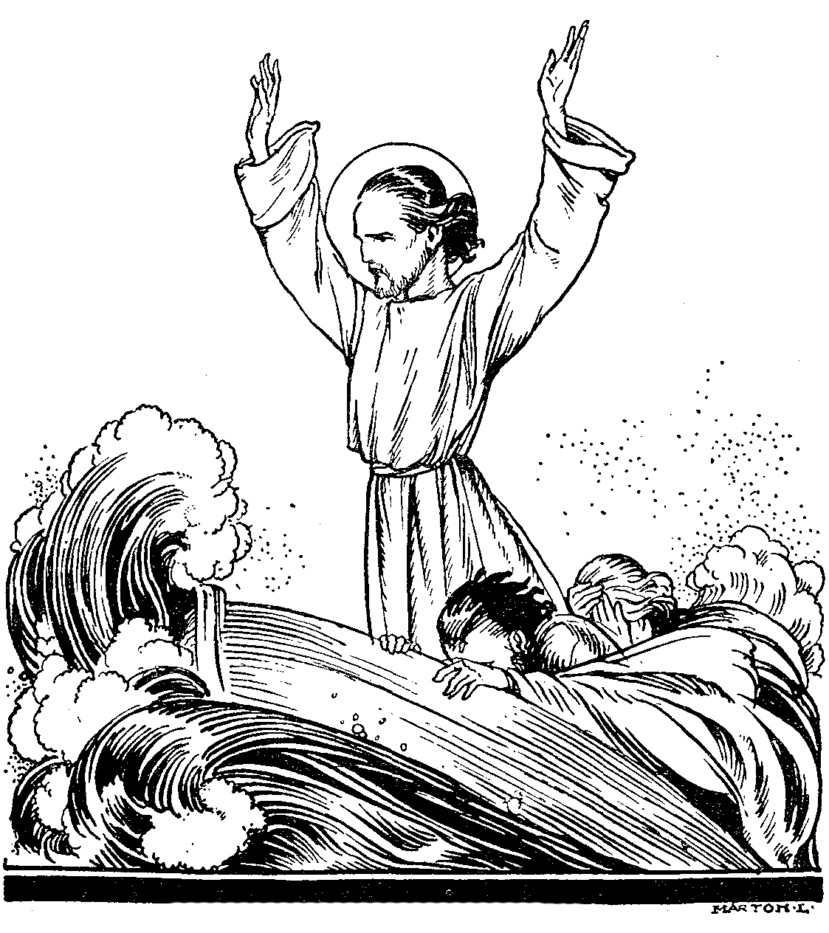

Kicsinyhitűek! – ennyi az Úr szava, mikor a legnagyobb orkán tombol körülte! Kicsinyhitűek! – mondja az Úr. S még hozzágondolja: Ó, hát ezek az apostolok?! Ezeket küldjem a világot megtéríteni? Ezt a Pétert Rómába, ezt a Jakabot Spanyolországba, ezt az Andrást Thráciába? Ezek mennek majd a vadállatok körmei elé? Nos hát, – hogy el ne feledjétek, mit tesz az, ha Isten veletek van – ekkor fölkel az Úr, föláll a rengő csónak orrára; áll, mint egy szobor, rászóla tengerre... s a tajtékzó tenger megtorpan s Krisztus lábaihoz hunyászkodik, mint mikor a vadászkutya nagyon előre szaladt s gazdája visszafütyüli...Egy pillanat alatt csodás csendességben fénylik a víz sima tükre...
Ez az evangéliumi részlet új vonást fest az Úr arcán: Krisztus megdöbbentő fenséggel áll a tomboló orkán közepén, parancsol a nyargaló haboknak s a tenger – mint megvesszőzött eb – szótlanul juhászodik az Úr lába elé.
Ki ez a fönséges, erős Krisztus? Xerxes tehetetlen dühében megkorbácsolta a háborgó tengert, de az tovább is tajtékot szórva habzott előtte. Krisztus? Csak int – s engedelmesén simul csendesre a lázongó vihar!
Ó, te keménykezű Krisztus! Ó, te természet erőinek parancsoló Krisztus! Ó, te zajgó hullámokon, viharzó tengeren fölényes erővel uralkodó, hatalmas Krisztusom! Hánya szór lesz nekem szükségem, hogy ezt az arcodat, ezt a mozdulatodat, ezt a hatalmadat idézzem emlékembe, amikor majd a hullámzó élettengeren kiszalad ajkamról a vészkiáltás: Uram, szabadíts meg, mert elveszek!

S. O. S.
S. O. S ... S. O. S Mit jelent ez a három betű? Te is tudod, aki talán tengert még sohasem láttál. De tudja főképp minden tengerész! És mikor ez a három betű rádiójelekkel végigremeg a tenger óriási tükre fölött, a közelben minden hajó teljes gőzzel siet s halállal vívódó hajótöröttek felé.
S. O. S... Ó hányszor röppen el a kísértéssel küzdő ifjak ajkáról Krisztus Urunk felé ez a segélysikoltás!
Úgy 14-15. éveid körül titokzatos szelek bodrozzák fel életed tavának eddig sima tükrét. Hajód eddig a part biztos közelében, sekély vízben, napsütéses fényben gondtalanul siklott előre. De most – mintha kicserélték volna! Homályos köd felhője borul lelkedre, eddig soha nem ismert gondolatok, vágyak villámai cikáznak át agyadon... Nyugtalan remegés fodrozza lelkednek eddig sima, boldog tükrét... Jaj, mi ez? Mi készül itten?
Hát mi készül?
Életed csónakja belekerült a serdülő évek viharzónájába. Pár év előtt még könnyű volt számodra a vallásosság, ima, mise, Istenre gondolás, gyónás, áldozás, minden könnyen ment. Ma? Valid csak be, kissé unalmasa szentmise, félsz a gyónástól, sokszor elmarad a reggeli ima. Mi ez? Mi történik veled?
Egy író azt állítja valahol (és hát nincs igaza!), hogy «a fiúk 15 éves korukban hitetlenekké lesznek». No, ez nem igaz! De valami igazság mégis van benne. Amint a fiúk nőnek, fejlődnek, mintha kissé hidegülnének Istennel szemben. Erőfeszítésükbe kerül figyelni az imádságukra, s a lelki dolgok kevésbé érdeklik már őket.
Hát mi érdekli? A világ. A titokzatosan bontakozó földi élet. «Bárcsak már én is nagy volnék!» «Meg a ruhám, arcom szép legyen!» Ilyen és hasonló dolgok. Mi van veled? Rosszá lettél? Nem; – de lehetsz!
Már nem vagy gyermek, de még felnőtt sem. Hát mi? «Kamasz!» Nagy birkózás folyik benned: test és lélek birkózik. Jaj, ha a test győzne! Pedig ez még csak kezdete a viharnak!
Úgy 16-18. éved közt aztán kitör az orkán. Fejlődő testedben zakatol az élet, forr a vér, lüktet az ifjú életerő. Iszap, sár, piszok, minden szemét, ami csak a tó fenekén található, ott kavarog most lelked előtt. Mi lesz? Mi lesz? Elveszek?
Néha azt hiszed, hogy elaludt az Úr és megfeledkezett rólad. Heves testi kísértések tomboló orkánja szakad reád s szinte fölvetődik benned a szörnyű gondolat: «Nem! Nem lehet kitartanom! Nem lehet megállanom!»... Édes fiam, meg ne add magad! Kapj az Úr keze után, mint az elmerülő, habokkal küzdő Szent Péter tette és kiálts fel imádban: «Uram! S. O. S.! Save Our Souls! Mentsd meg lelkemet!»... De jaj, talán nem is tudtál megállani. Rettenetes bűnhullám csapott át hajódon, s mikor lelohad vize, maszatosan, iszaposán, besározva meredsz magad elé: elestél, bűnbeestél... Ó, milyen kár érted! Milyen jó lett volna tisztának maradni! Milyen jó lett volna!... De hát, ha be is piszkeit a győztes bűnhullám, legalább ne maradj sáros! Térdelj le a gyónásban az Úr előtt s csak kiálts: «Uram, mentsd meg lelkemet! Az én besározott lelkemet!»

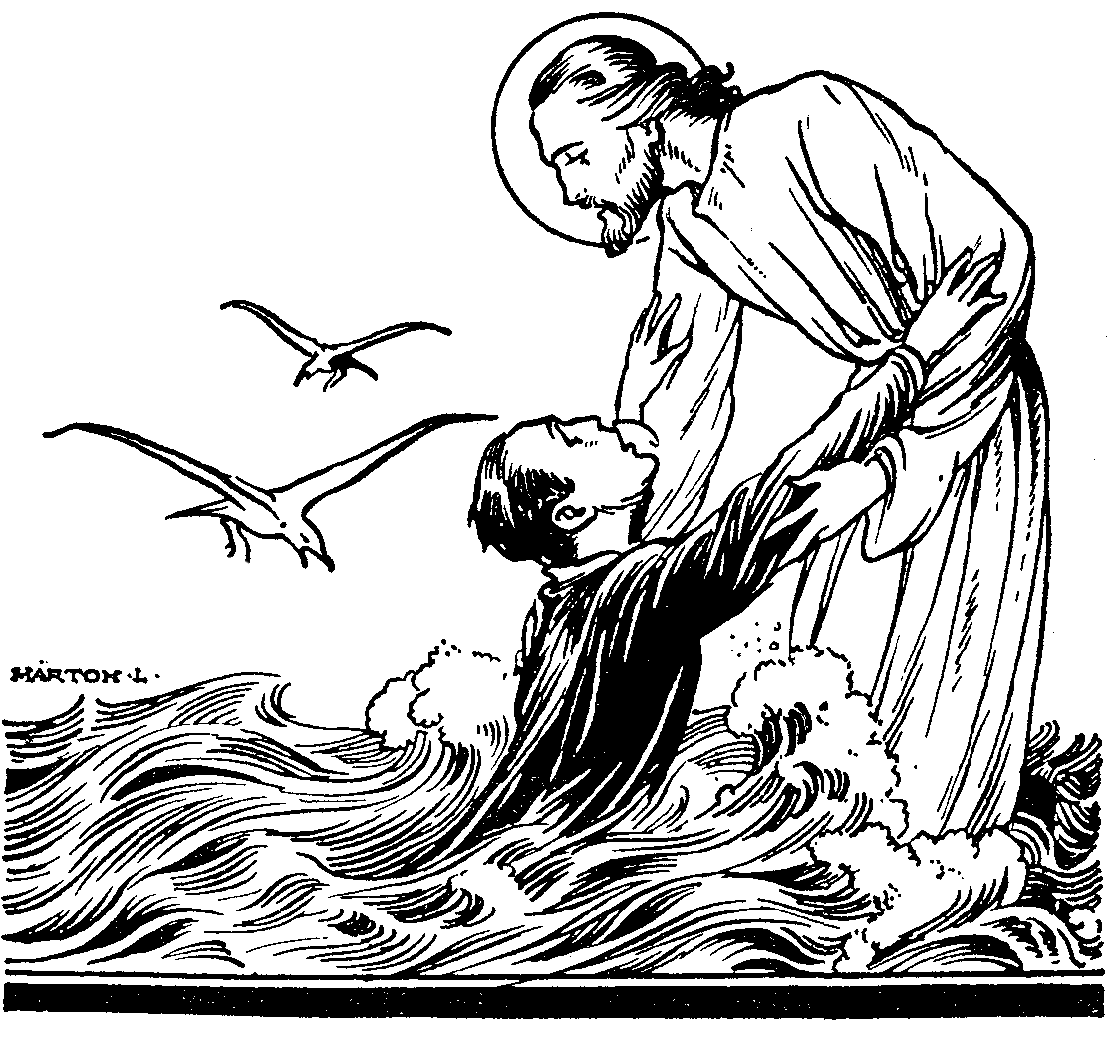

Sőt az is lehet, hogy már sokszor estél el... De javulni akarsz... És mégis: a megszokott bűnbe ismét meg ismét visszazuhansz. Ó, a kétségbeesésnek eme szörnyű pillanataiban hol találsz mentséget? Térdelj ismét és ismét a gyóntatószékbe s keltegesd az alvónak látszó Krisztust! Szólj hozzá megrémülve: «S. O.S. Uram, mentsd meg lelkemet! Az én vergődő lelkemet!» S az Úr minden gyónásban rád emeli áldott tekintetét. Parancsol a haboknak s szelíd szava nyomán áldott csendesség kél.
Vigyázz, fiam, évek jártával a vihar ugyan csillapodik, de végkép el nem csitul. Újra meg újra kitör. Mindegy! Szent elkeseredettséggel tartsa acélkarod a kormányt egész életeden át és gyakran törjön égig lelkedből a győzni akarás szent imája: «Uram! ments meg, mert elveszek!»

Hányszor akartam egybegyűjteni fiaidat!
Az emberi élet telve van csalódással, megpróbáltatásokkal; a tied sem marad mentes ezektől. A szomorúság és levertség e perceiben is vigasztaló erőt fogsz meríteni, ha megszoktad, hogy minden helyzetedben az Úrnál keress vigasztalást.
Talán már eddig is sokszor volt részed csalódásban. Nagy feladatba fogtál s nem sikerült. Egész nap tanulsz s felelni mégsem tudsz, mert gyöngébb tehetséget kaptál az Istentől, pedig úgy szeretnél szebb eredményt felmutatni! Meghitt, bizalmas barátod volt valaki s keservesen kiábrándultál belőle! Sok ifjú elkeseredve kiált fel ilyenkor: «Engemet üldöz a balsors! Hiába akarok akármit, nekem úgysem sikerül semmi!»...
Édes fiam, milyen jó ilyenkor, ha eszedbe jut, hogy az Úr Jézusnak sem sikerült minden terve. Hallgasd csak, mint panaszkodik, mikor gondolatban előrelátja a hűtlen Jeruzsálem pusztulását: «Jeruzsálem, Jeruzsálem!... hányszor akartam egybegyűjteni fiaidat... és te nem akartad!» (Mt 23,37.) És mint szerette volna az Úr megmenteni Júdást is és az sem sikerült neki!
Hát, fiam, bármint üldözne is a balszerencse s az életben bármily csapások szakadnának is rád, csak egyre legyen gondod: vigyázz, hogy reád is ne vonatkozzanak az Úr Jézus szavai: «De te nem akartad!» Hányszor akartam megmenteni lelkedet, hányszor kopogtam szíveden, hányszor hívtalak javulásra, de te nem akartad!
Csak ez a szemrehányás ne érhessen, – s akkor nem fogsz letörni a szenvedésben sem. Bármily csapás szakadna is reád az életben, bármily ijesztően látnád, hogy minden ellened van, vigasztaljon az a tudat, hogy az Úr nem hagyott el.

Der, der den Wolken, Winden
Gebietet ihren Bahn,
Der wird auch Wege finden,
Wo dein Fusz geben kann.

«De hát: ha a legjobb szándékaimat is félremagyarázzák?! És ha a legjobb tehetségem szerint végzett munkám is sikertelen marad?!...»
Még ilyenkor is meríts erőt az Úr Jézus hasonló sorsából, aki a legjobbat akarta s ezért kereszthalált kapott. Balhit az, mintha azért volnánk a világon, hogy itt minden sikerüljön és jól menjen dolgunk. Hanem igenis azért vagyunk a világon, hogy lelkünket Isten akarata szerint gondozva s az Isten által nekünk kijelölt életpályán kötelességünket teljesítve, halálunk után Isten örök boldogságába juthassunk. Ha tehát tudom, hogy Isten nem aszerint néz rám, mennyi sikert értem el életemben, hanem hogy mindent megtettem-e, ami csak erőmtől tellett, akkor a sikertelenség sem fog elcsüggeszteni.

Zum Himmel schau, auf Gott vertrau:
Nach Wolken wird der Himmel blau,

fogom magamat biztatni. Jósors-balsors, jobbkéz-balkéz: mindkettőt felhasználom életcélom elérésére.
Abban a percben, amelyben a csalódás, a fájdalom, a csapás ért, nem tudjuk, miért engedte meg az Isten ezt a megpróbáltatást. De amint öregszik az ember s vissza-visszanéz elmúlt élete eseményeire, azok alakulásából egyre jobban észreveszi a minden ember sorsát legbölcsebben s atyai szeretettel irányító isteni Gondviselés kezét, az emberi dolgokban s eseményekben rejtőző s a világ útját irányító isteni bölcsességet. «Ludit in humanis divina sapientia rebus.»
Csak légy egészen Krisztusé s akkor biztosan kiállód a legnagyobb csapást is:

In Christo totus,
In Christo tutus.

Mit ér a lelkem?
Mit használ az embernek, ha az egész világot megnyeri is, lelkének pedig kárát vallja? (Mt 16,26.) Mily szédületes távlatok nyílnak meg előttem az Úrnak e szavai nyomán! Uram, hát ez való tény? Nekem is adtál ily óriási kincset? Reám is, gyönge, kis törékeny fiadra is bíztál ily értéket: örök életre hivatott lelket?
Gondold csak, fiam, magadat az Úr Jézus elébe: «Uram, mondd, miért aláztad magadat gőgicsélő csecsemővé ott a betlehemi istállóban? Uram, miért lettél engedelmes, munkás, sokat nélkülöző fiúvá ott a názáreti házban? Uram, miért akartad elviselni a szenvedést, a korbácsot, a töviskoszorút, a kereszthalált!» S az Úr reád néz: «Érted! A lelkedért! A te halhatatlan lelkedért».
Vedd csak fontolóra az Úr szavait! Nem azt mondja, hogy egy ezerholdas birtok nem ér fel a lélek értékével, vagy egyemeletes palota és egy mázsa arany. Nem ezt mondja. Egyszerre a legtöbbet hirdeti: «az egész világ», vagyis minden, ami csak a világon van: földbirtok és palota és arany, és amit csak munka, művészet s tudomány a világ kezdetétől alkotott és a kis csillagtól kezdve, amelyet Földnek nevezünk, az óriási, száguldó világtesteken át egész a tejút s ködfoltok utolsó csillagáig, – ez mind együtt; és amit csapongó képzeleted csak eléd varázsol, ami hírt, dicsőséget szomjas lelked csak eped, – ez mind együtt nem ér fel egyetlen egy léleknek, a te lelkednek értékével!
Mi az? Ez megfoghatatlan mondás? Ez hihetetlen állítás? De hát Krisztus mondta, az örök Bölcseség: Ő csak tudta, mi az igazi érték és mi nem!
Sőt még többet is mondott! Nem azt mondta: «Jobb, ha a világot veszíted el, mintsem a lelkedet». Nem; nem is a lélek «elvesztéséről» beszélt, csak «kárvallásról». Csak, ha kárt is tesz benned a világ (mégha egészen nem is rontja el lelkedet), már nagyobb baj, mintha az egész világot elveszítenéd. Mit használ minden kincs, mit minden tudás, ha lelkednek kárát vallód!
Most aztán ezeknek a szavaknak világításával gondolkozzál el eddigi életedről: tett-e már kárt lelkedben a világ? Keresztséged óta... első szentáldozásod óta... bérmálkozásod óta...mennyi kárt szenvedett szegény lelked!
«Hát ebből akkor az következik, hogy ne törődjem a földi élettel? – kérdezed erre. Hogy nem szabad egészségemet gondoznom? Hogy ne legyenek ambícióim? Hogy álljak félre a munkától? Ne legyenek világgyúró terveim?»
Ó nem, világért sem! Csak úgy menj át a földi életen s a földi élet minden feladatain, hogy lelkednek kárát ne valljad! Tehát: ne törekedjél előre? Ne dolgozzál sokat? Ne tanulj sokat? Ó, dehogy! Csak ne feledd, amit ez a latin mondás tanít: «Qui proficit in litteris et deficit in moribus, plus deficit, quam proficit», «aki a tudásban előre megy, de erkölcsben hátra, többet megy hátra, mint előre».
Becsüld hát lelkedet! Jaj, ma a legtöbb embert annyira lefoglalja az életküzdelem, hogy arra már nincs is ideje, hogy lelke is legyen! Mint a légypapírra ragadt vergődő légy, olyan az ő lelkűk is, amit anyaghoz, sárhoz, testükhöz tapasztottak. Te azonban dolgozzál szünetlenül lelked szépítésén. Akinek valóban zenei füle van, nem tud elviselni egy fél hamis hangot sem, s akinek Krisztust követő lelke van, ne tudja nyugodtan elviselni magában a legkisebb hibát sem.

Mit használ?...
De az Úr szavai: «Mit használ az embernek, ha az egész világot megnyeri is, lelkének pedig kárát vallja», még egy másik fontos dologra is figyelmeztetnek: a pályaválasztásra. Életpályát jól választani sohasem volt könnyű feladat, ma pedig kétszeresen nehéz. Az ifjúkor erősen az ábrándozás ideje. Tarka színekkel szövik ilyenkor álmaikat a fiúk: hogy is lesz, mint is lesz a jövő sorsuk. Hát hiszen helyes! Sokszor és komolyan gondolkozzál el azon – minél korábban kezdd, már 13-14. éved körül – hogy milyen pályára szánt téged is az isteni Gondviselés. Ahová hivatást érzel, odamenj. Minden életpálya lehet tisztességes, biztosítja földi életed nyugalmát s megszolgálhatod általa örök életed boldogságát is, – de csak egy feltétel alatt! Ha a pályaválasztásnál s később egész életedben is nem téveszted szemed előtt az Úr fönti figyelmeztetését. Nem az a fontos, hogy milyen pályán éled végig földi életedet, hanem hogyan éled azt végig. Nem az a fontos, mennyi aranyat, ezüstöt, földbirtokot, házat, autót szereztél magadnak (talán éppen nemtelen eszközökkel), hanem, hogy hogyan teljesítetted kötelességedet Istennel és állásoddal szemben.
A pápai koronázásnak van egy igen mélyértelmű, jelképes ceremóniája. A legnagyobb ünnepségek közepén egy csomó kócot égetnek el a pápa előtt s az egyik körülálló az elszálló füstre célozva ezt mondja a pápának: «Beatissime Páter, sic transit gloria mundi», «Szentséges Atya, így múlik el a világ dicsősége». Mikor tehát földi életed pályája fölött gondolkozol és választani készülsz, a te füleidben is csendüljenek meg az Úr szavai: «Mit használ az embernek, ha az egész világot megnyeri is, lelkének pedig kárát vallja?»
Úr Jézus, légy velem egész életemben, hogy lelkemnek soha kárát ne valljam!

... «Hogy életük legyen»...
Azért jöttem, hogy életük legyen és minél több legyen – mondotta egy alkalommal az Úr. (Jn 10,10.)
Korunk embere bámulatos munkát fejt ki a földi tevékenységben – kifelé; bárcsak félannyit is dolgoznék befelé, lelke javításán, akarata erősítésén! A gép megbecsülhetetlen munkatársa, segítője az embernek; de zsarnokává is válhat, amikor aztán megállás nélkül haja szolja előre, folyton új rekordok után tüzeli, nem engedi többé embernek lenni s a földi célokon túl lelkére is gondolni. Sajnos, tömérdek lázasan dolgozó ember életét össze lehet foglalni ebben a kis versszakban:

Alle Menschen in der Welt
Streben nur nach Gut und Geld;
Und wenn sie es dann erwerben,
Legen sie sich hin und sterben.

Az embernek sohasem volt égetőbb szüksége az Úr Jézus fönti szavaira, mint a mai agyonhajszolt földi munka lázas bán. Kell, hogy a lélek igényei minden földi határokat szétfeszítsenek. «Ad maiora natus sum!» Többre születtem, mint amit a föld szűkes keretei adhatnak. Minden nép hősi eposzaiból kiérzik az emberi természetnek ez a veleszületett lendülete, vágya: Excelsior! Fölfelé! Ez kell, hogy jelszava legyen az emberiségnek; de nemcsak a földi kultúrában (hiszen ezt megtesszük alaposan!), hanem a lelki kultúrában is! Az Úr Jézus ezért jött; azért, hogy életünk legyen, igazi lelki életünk.
Tudod: mikor jusson főleg eszedbe az Urnák ez a fönséges mondása?
Amikor majd hivalkodni fognak előtted, a lélek harcát verítékezve álló ifjú előtt léha barátaid, könnyűvérű osztálytársaid: «Nézz reánk, mi éljük az életet! Mi, a bohémek, a korlátot nem ismerők! Te folyton küszködsz azért a bizonyos ideális életért... harc... résen állás... önmegtagadás... brr! Látod: nekünk áll az élet!»
Édes fiam, te csak higgy az Úr Jézus szavának! Harcolj, állj résen, légy önfegyelmezett – és hidd el az Úrnak, hogy ez a munkás, szigorú, ideális élet az igazi élet, a hozzád méltó élet. S nem a lumpolás! És nem a züllés! És nem a léháskodás! És nem a flörtölés!
Sőt: necsak hidd el, hanem meleg, vidám, férfias, lendületes lelki életed legyen tanúságtétele is annak, hogy csak Krisztus mellett nyílik a virág, Krisztus mellett csattog a madárének, Krisztus mellett lüktet éltető öröm az emberi szívekben, – a Krisztustól elszakadt lelkekben pedig a sötétség baglyai huhognak és levéletlenül száradnak az élettelen fák.
Fiam: el ne hagyd útszéli dögért a krisztusi magaslatokat!
Nemrégiben igen különös hírt hoztak a külföldi újságok. A svájci égbemeredő hegyek alján, gyönyörű hegyi úton száguldott egy autó. Az egyik hirtelen kanyarulatnál valami irdatlan tömeg állott az úton... fékezéshez már nem volt idő... az autó átrohant az akadályon, majd fékezett s megállott. Az utasok kiszállnak. Tudjátok, mit gázolt el az autó? Egy óriási sas madarat! A magas fellegekben keringő királyi madarat elgázolta a földön futó gép! Miért? Mert a sas az országúton dögöt vett észre, leszállt rá s a lakmározásban elfelejtett mindent: nem látta a földön reá leselkedő veszedelmet, nem kívánta többé a tiszta magasságokat, megfelejtkezett az égen fénylő, magasba hívogató Napról...

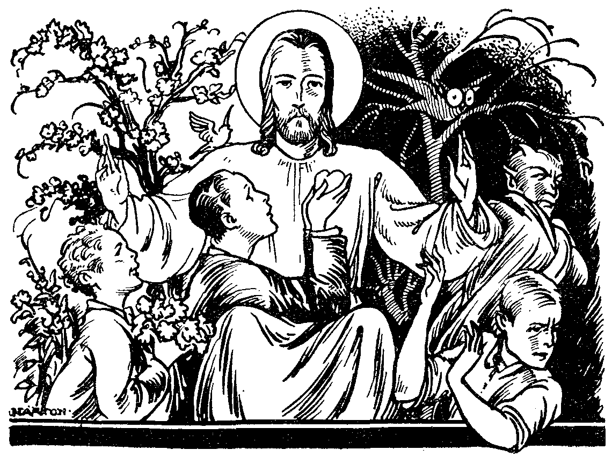

Jaj, édes fiam! Hány emberi sas lelket gázol halálba a földies gondolkodás rohanó tempója! Hány fiú vesz észre úgy 16-18. éve körül egy dögöt a földön: az érzékies, erkölcstelen életet; dögöt, amit eddig nem látott, de ami most csalogatja lefelé és nem érzi jól magát többé a tiszta magaslatokon... Fiam, meg ne tántorodjál! Útszéli dögért el ne hagyd a krisztusi magaslatokat!
És csak ne félj: Krisztust híven követő életed nem lesz azért sivár, üres, örömtelen.
Hát nem igaz, hogy a következetes keresztény élet komorrá tesz? Nem igaz, hogy elveszi az életkedvet, les fokozza munkaképességünket, borulttá sötétíti tekintetünket?
Ó nem! Ezerszer nem!
Krisztus is azt akarja, hogy a komolyan vallásos ifjak egyúttal a legjobb kedvűek is legyenek. Ne fejlógatóak! Ne ügyetlenek! Ne gyámoltalanok! Ne sarokban ülők! És ne túlzottan aggályosak! Ezt külön is kiemelem, mert néha éppen a legfinomabb lelkű fiúk esnek ebbe a betegségbe: jaj, ez is bűn volt, az is, – pedig dehogyis volt! Nem, nem! Az Úr azért jött, hogy életünkké legyen, nem pedig hóhérunkká, kínzónkká, rendőrünkké! Szeresd forró, éltető szeretettel az Urat és mondd el neki sokszor:

«Te vagy a fészek,
Puha vagy, édes és meleg.
S én oly keveset gondolok veled.
És oly sokszor máshová nézek.
...
És te vagy az anyamadár
És én vagyok pelyhes fiókád,
...
És én nyugalmat nem találok
Sehol a végtelen világon.
Mert ott sír bennem, bárhol járok,
Aggódó, fájó csipogásod
Hívogató, síró zenéje.
És mindenhonnan visszavágyom
Szerelmes szíved melegére.»
(Sík Sándor.)

Hiszen maga az úr mondta, hogy azért jött, «hogy életünk legyen és minél több legyen!»

«Jó nekünk itt lennünk.»
Fölvezette Jézus tanítványait egy magas hegyre. «És elváltozék színeiben előttük. És orcája fénylik vala, mint a nap, ruhái pedig fehérek lőnek, mint a hó... Megszólalván pedig Péter, monda Jézusnak: Uram! jó nekünk itt lennünk.» (Mt 17,2-4.),
Az apostolokra csak egy sugara esett az Úr fenségének, – és ez is végtelenül boldoggá tette őket! Hát mi lesz akkor az az örök boldogság, amelyet Krisztus Urunk megígért minden hűséges követőjének! Amikor majd hazajutunk mennyei Atyánkhoz, ahol végkép elmondhatjuk: jó nekünk itt lennünk!
Mit is jelent a földi száműzetésből végleg hazajutni? Haza! Nézd csak azt a tomboló örömet, amikor egyik reggel 8 órakor az iskolába gyűlő diáksereg közt végigfut a nem várt szünet híre: «Ma nincs előadás! Haza!... Nézd csak június végén a kosztos diák kipirult arcát: «Itt a vakáció! Mehetünk haza!»
És most végleg hazajutni, Atyánkhoz! Ezért csak érdemes küzdeni és kitartani minden kísértés között!
Igen: én nem elsősorban a jutalomért vagyok jó és nem elsősorban a büntetéstől való félelemben kerülöm a bűnt. Jó akarok lenni azért, mert ezzel mutatom meg szeretetemet Isten iránt, aki maga az örök Jóság és minden Jóság forrása; és kerülni akarom a rosszat azért, mert minden, ami bűn, elszakít Istentől. Aztán meg akarom a jót tenni azért is, mert ezzel válik emberiessé, elviselhetővé a földi élet, s mert az erkölcsi törvények megtartása elősegíti földi boldogulásomat is, sőt testi egészségemet is.
Ez mind igaz. Azonban mégis szakadnak az emberre oly csalogató, tomboló kísértések, amelyek ellen nem ad erőt semmiféle észbeli megfontolás, csak az örök büntetéstől való félelem vagy az örök jutalom reménye.
Az 1927. év telén oly szigorú hidegek voltak, hogy Pozsony fölött a Dunán megtorlódtak az óriási jégtáblák s attól kellett tartani, hogy a jégtorlasz fölött áthömpölygő Duna elönti Pozsonyt. Próbálkoztak mindenképpen széttörni a jégkérget. Vékonyabb jéggel és gyengébb fagynál sikerült volna is. De most nem maradt más hátra: ágyúval kellett széttöretni a kemény jégpáncélt!...Vannak finomabb lelkű emberek, akikről a bűn jégkérgét képes elolvasztani az istenszeretet melege is, de bizony ránk szakadhat a bűnkísértésnek oly dermesztő tele is, hogy semmi más szét nem veti annak jégpáncélját, csak az utolsó ítélet harsonaszava s az örök kárhozat dörgő ágyúja.
A bűn mindig hazudik: élvezetet, gyönyört ígér s bizony akárhányszor le nem győzzük másként, csak ha hamis örömével szembehelyezzük a bűntelen lélek tisztább örömét s a bűnnélküli élet örök jutalmát. Azt a boldogító, szent reményünket, amikor majd végleg elmondhatjuk: «Uram! Jó nekünk itt lennünk».

Mi Atyánk...
Egy régi történetíró, Carthagena szerint Vespasiánus császár idejében a római szenátus azon tanakodott, hogy a sok isten közül a legfőbbet, a legjobbat hogyan kellene nevezni. Az egyik a «Gazdagság istene» kifejezést ajánlotta; a másik szerint a «Bölcsesség istene», a harmadik szerint a «Hatalom istene» stb. nevet kellene neki adni. Végül is felállott az egyik szenátor és így szólt: «Szerintem a «Jóság istene» nevet kell neki adnunk. Mert ha «Gazdagság istenének» nevezzük, mi lesz a szegényekkel? Ha «Bölcsesség istenének», ki törődik az egyszerű emberekkel? Ha «Hatalom istenének», ki törődik a szerényekkel?! Ha tehát azt akarjuk, hogy az az isten mindenkié legyen, neve csak a «Jóság istene» lehet...»
Íme, édes fiam, már ez a nemes pogány lélek megsejtette, hogy a világ Teremtőjéről és fönséges Uráról akkor lesz legszebb fogalmunk, amikor Őt jóságos Atyának szabad majd neveznünk.
Hogy Isten nekünk Atyánk, az ma már előttünk – az Úr Jézus tanítása óta – egészen megszokott kifejezés! De Krisztus előtt erre a melengető igazságra, erre a legmélyebb tisztelettel és leggyöngédebb szeretettel teljes megszólításra egyetlen vallás sem tudott rájönni. Még az ószövetségi kinyilatkoztatás is inkább a fönséges és félelmetes hatalmú Urat ismeri. Hogy az Isten nemcsak hatalmas Úr, hanem legkisebb teremtményét is szeretettel magához ölelő Atya, azt csak az Úr Krisztustól tudjuk. Amikor u. i. az apostolok egy ízben arra kérték az Urat, hogy tanítsa meg őket imádkozni, az Úr ekkor tanította meg őket az örökké emlékezetes imára, a «Miatyánk»-ra. (Mt 6,9-12.)
Mit jelent ez a gondolat: Isten az én Atyám. Mily mélységét a felmérhetetlen szeretetnek! Mily átfoghatatlan tömegét a fölemelő gondolatoknak! Jelenti 1. hogy én teljesen Istené vagyok, és 2. hogy Isten teljesen az enyém!
1. Teljesen Istené vagyok! Övé, mert Isten Teremtőm, aki örök időktől fogva maga előtt látta a teremthető, létbe hívható lények végeláthatatlan tömegét, és ebből a rengeteg lehetséges lénytömegből annyi ezernyi és milliónyi más lény mellőzésével megteremtett engemet.
Engemet! Hát miért éppen engemet? Talán én jobban szolgálom Öt, mint annyi ezernyi mások szolgálták volna, ha Isten őket is életbe hívja? Nézem eddigi életemet és – jaj, – nem mondhatom, hogy igen? Talán én jobban szeretem Őt? Talán jobban küszködöm a bűn ellen? Talán erősebb vagyok a kísértésben? Talán több örömet szerzek neki?... Eddig, sajnos, nem így volt. De majd aztán! Ugye, így lesz, fiam!
Mert látod, ezt jelenti az a fönséges gondolat: Isten az én Atyám. Jelenti, hogy teljesen Istené vagyok.
2. De jelent még mást is! Azt is jelenti, hogy Isten teljesen az enyém! A nagy Isten végtelen fönsége rám borul, betakar, elrejt, éltet! Leköti magának értelmemet, leköti akaratomat, leköti szívemet, magához igéz, magához láncol. Nincs annál fenségesebb, vigasztalóbb gondolat, mint amit a zsoltáros kifejez:

«Uram, a szemed rajtam, te ismersz engemet,
Távolnan érted gondolatomat,
Te tudod minden álltom-ültömet.
Látsz, ahol járok s ahol nyugszom.
És ismerős vagy minden utamon.
A szó még el sem érte nyelvemet,
S te mindenestül máris ismered.
Mindenfelől körülölel karod,
Kezedet rajtam nyugtatod.

Te lelked elől hova volna mennem,
És színed elől merre menekednem?
Egekbe hogyha hágok: jelen vagy,
Pokolba ágyam vethetem: velem vagy.
Naptámadatnak szárnyára ha kapnék,
Tenger legszélső nyugatén ha laknék,
Oda se visz más, csak a te kezed,
És jobbod rólam el ott sem veszed».
(158. zsoltár.)

Ha akarnék, sem tudnék elbújni Isten elől. Vagyis: dehogy is akarok elbújni, hanem bármily megpróbáltatás érjen, inkább odahajtom fejemet, szegény, szomorú fejemet Isten atyai keze közé; odahelyezem szívemet, szenvedő szívemet Isten atyai szívére, és akkor megint célja lesz életemnek, mert aki magát odaadja az Istennek, azt az Isten visszaadja önmagának, életének, munkakedvének. Istent szívom magamba, kitárom a lelkem, kinyitom a szívem; Ő a levegőm, éltető világosságom, így legyen az mindig: egy percet se Nélküle, egy percet se távol Tőle, egy percet se – bűnben!
Valahányszor imádban kimondod a nagyszerű szavakat: «Mi Atyánk...», valamiképpen erezd át azt a fönséges gondolatot, amit e két szó magában foglal. Azt a fönséges gondolatot, hogy Isten Teremtőd, Életben tartód, Gondviselőd, Jóakaród, Támogatód, Mindened, – Atyád! Atyád, aki szeret akkor is, ha sújt; aki javadat akarja akkor is, ha büntet; Atyád, aki ismeri minden bajodat, szomorúságodat; látja könnyeidet, virrasztásban átszenvedett éjszakaidat, megpróbáltatásaidat, szenvedéseidet és hűséggel kitartó lelkedet ezzel vigasztalja: «Ego ero merces tua magna nimis», «Én leszek a te igen nagy jutalmad».

Hetvenhétszer!
Szent Péter megkérdezte az Úr Krisztust: «Uram! hányszor vétkezhetik ellenem atyámfia, hogy megbocsássak neki? Hétszer? Felelé neki Jézus: Nem mondom neked, hétszer, hanem hetvenhétszer». (Mt 18,21. s köv.) «Hetvenhétszer» itt annyit jelent, mint akárhányszor, számtalanszor.
Szinte lehetetlenség úgy élni emberek között, hogy nézeteltérés, vitatkozás s összeütközés elő ne forduljon. A legjobb barátok közt is van néha véleményeltérés, s a testvérek közt is vannak súrlódások. Persze törekedjél arra, hogy lehetőleg ne te légy oka a súrlódásnak és lehetőleg senkit meg ne sérts! Ne kezdj egykönnyen még vitatkozni se. A legtöbb diákvita, ha szelíden kezdődik is, haraggal és sértegetéssel végződik. Olyan semmiségeken képes két ifjú összekülönbözni, mint mikor két kopasz ember egy fésű fölött veszekszik: akármelyiknek volna is igaza, haszna egyiknek sincs belőle.
De hát mégis csak előfordul a fiúk között, hogy valamelyik meggondolatlanul viselkedett és hirtelen kiszalad száján egy sértő szó, amellyel szomorúságot okozott barátjának vagy testvéreinek.
Mit tesz ilyenkor a szeles, hirtelen fiú, akit a másik megsértett? Vagy visszasérti még erősebb hangon, durván, talán tettleges verekedéssel is; vagy pedig – ha szelídebb természetű – elkeseredik s kerülni fogja a sértegető társaságát.
Pedig az Úr Jézus sem visszasértést, sem haragot nem tanít, hanem napi hetvenhétszeres megbocsátást! Nézd, fiam: ha társad megsértett és te visszasérted vagy haragot táplálsz magadban iránta, lélekben te is lecsúszol a sértegető alacsonyabb lelki szintjére. A fiúk szeretnek egy játékot: jobb lábukat egymással szembeállítva, egymást el akarjak húzni helyükből. Az nyer, akit a másik semmiféle mesterkedéssel sem tud kimozdítani helyéről, a biztos talajról. Nos, nézd csak: ha a sértésre sértéssel vagy gyűlölettel válaszolsz, elmozdultál a nyugodt talajról.
Mit tégy tehát? Jusson eszedbe Seneca szava: «Vincit malos pertinax bonitas», «a kitartó jóság meggyőzi a rosszakat». Az győz, aki győzi – szeretettel. Maradj erős, higgadt, fegyelmezett a megbántás nehéz pillanatában is; mikor aztán a másik már lecsillapodott, szelíden oda mégy hozzá s megkérded, hogy most is elmondaná-e azt rólad, amit öt perccel előbb mondott? Most is képes volna-e megütni téged? Most is ki tudná-e ejteni azokat a szitkozódó vagy gúnyolódó szavakat? S a legtöbb ifjú szégyenkezve fogja beismerni: «Kérlek, bocsáss meg, pajtás, elhamarkodott voltam». «Haragos, ha magához tér, magára haragszik – tartja egy közmondás.

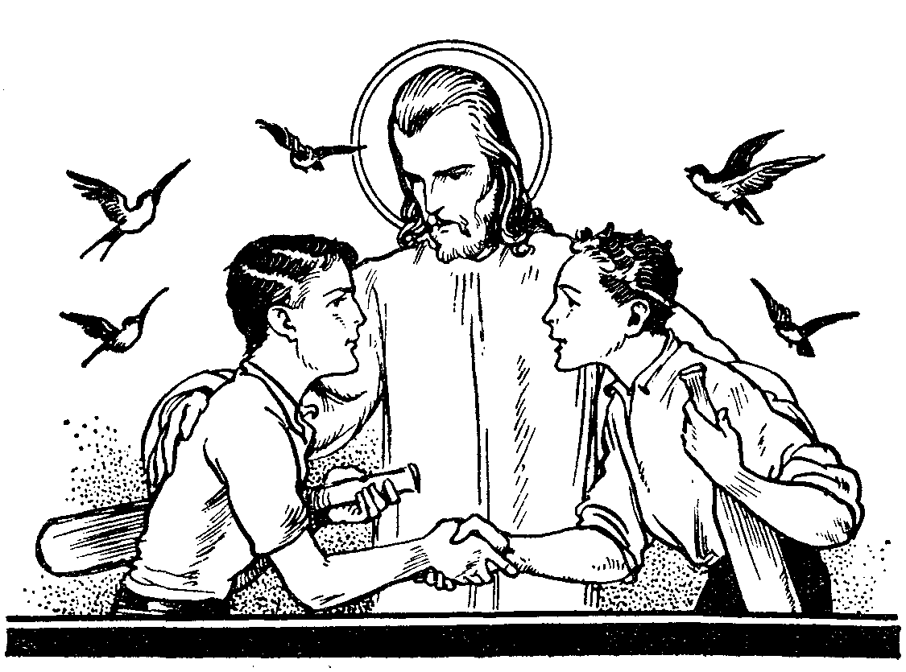

Viszont, ha te voltál elhamarkodott s te okoztál keserűséget másnak, ne várd, hogy a megbántott jöjjön hozzád, hanem benned legyen meg a férfias erő a jóvátételhez. Némelyik fiú napokon át el tud vergődni: Heves voltam, igaz: de most mit tegyek? «Lealázzam magamat» s bocsánatot kérjek?
Fiam, egy percig se gondolkozzál! Én is azt mondom: Lehetőleg oly higgadt és megfontolt légy, hogy nyelved soha el ne szaladjon. Nimmer tun ist die beste Busze. Az ajkunkról lecsúszott szó rajtunk uralkodik, a visszatartottnak mi vagyunk urai. Ha azonban mégis megtörtént, hogy valakit megsértettél, legyen erőd azt jóvá is tenni!
Hirtelenkedni, heveskedésben sértegetni – ez a gyerekes dolog; azonban az elhamarkodott viselkedést minél hamarább jóvátenni, ez már férfias erény.
Igen: minél hamarább!
Métaközben összeveszett két nagy fiú; de a következő percben, még azonmód, verítéktől csapzott hajjal, métaütővel kezükben, már ki is békültek. Az ember szinte látja, mint áll köztük az Úr, s mily szeretettel néz megtévedt, de tévedésüket jóvá tevő fiaira. Alig van a férfias szellemnek szebb megnyilvánulása, mint a bocsánatkérés vagy bocsánata adás pillanata. Tévedni emberi dolog, megbocsátani isteni erény. Ha kell, akár hetvenhétszer is! Nem tudhatod, miért oly heves, meggondolatlan, miért oly «kiállhatatlan» egyik-másik társad. Talán természete sokkal tüzesebb, mint a tied, – pedig küzd eleget ellene; talán odahaza egyszerű szüleitől nem kapott jobb nevelést, – s ő maga csak részben hibás darabos modoráért. Mindenkihez tudj kedves, szelíd, elnéző lenni, aki akar jobbá lenni.
Az embereknek csak egy csoportjától szabad, sőt kell is elfordulnod. A Krisztust követő ifjú nem ismerhet más ellenséget, csak a bűnt, s nem fordulhat el mástól, csak attól, aki dicsekszik bűnével, aki őt bűnre akarja tanítani. Ettől azonban igen! Mert erre kötelezi őt az Úr Jézus parancsa, amelyről a következő sorokban fogsz olvasni.

«Ha szemed megbotránkoztat»...
Csak ha tudjuk, hogy az Úr szemében mily kincs az emberi lélek, csak akkor vagyunk képesek megérteni azt a komoly szigorúságot, amellyel Krisztus Urunk lelkünket a romlástól védeni akarta.
Jaj a botránkoztatónak! A szelíd Jézus szavai mint tüzes villám sújtanak rá, mikor mondja: «Aki pedig megbotránkoztat egyet a kicsinyek közül, kik énbennem hisznek, jobb volna annak, hogyha malomkövet kötnének nyakára és a tenger mélységébe merítenék... Ha kezed vagy lábad megbotránkoztat téged, vágd le azt és vesd el magadtól; jobb neked az életre bemenned bénán vagy sántán, mint két kézzel vagy két lábbal az örök tűzre vettetni. És ha szemed megbotránkoztat téged, vájd ki azt és vesd el magadtól; jobb neked egy szemmel az életre bemenned, mint két szemmel a gehenna tüzére vettetni». (Mt 18,6. 8,. és köv.)
Az Úr szavai szerint rettenetes felelősség szakad arra, aki akár viselkedésével botránkoztat valakit, akár szóval, akár tetteivel mást bűnre tanít! Az Úr Jézus nagyon jól tudta, hogy a legtöbb ifjú erkölcsi romlásának oka a rossz barát, erkölcstelen olvasmány, s azért beszél ily villámló szigorúsággal a lélekrontók ellen.
Fiam, vigyázz: ne legyenek botránkoztató barátaid s olvasmányaid, de te se adj okot másnak a romlásra!
Azt mondja valamelyik fiú: Hát hiszen igaz, ez vagy az a barátom szavaiban nem éppen a legilledelmesebb; de sikamlós viccein én nem nevetek s kétértelmű beszédén inkább megütközöm. Hanem ettől eltekintve, igazán kedves úri fiú, meg – tetszik tudni – sokat is segít a tanulásban, hát csak nem hagyhatom faképnél? Léhaság a úgysem fog nekem ártani!...
Látod, fiam, a külső látszat szerint ítélsz. Nem az az úri fiú, akin mindig új ruha van, s akinek német nevelőnője van otthon, hanem aki eszményeiben emelkedett, erkölcseiben nemes. És ma még nem tetszenek neked léha viccei. De pár hónap múlva már szívesen hallgatod azokat s egy év múlva már magad is nyakig leszel a bűnben. Ha tehát igazán oly kedves barátod, kérd meg, hogy gondolataiban, szavaiban, tetteiben legyen hasonlóvá a te nemes telkedhez. És ha nem teszi? Akkor – szakíts vele! Mert ilyen esetekre áll az Úr szava: Ha valamitől oly nehezen tudnál is megválni, mint kezedtől vagy lábadtól, mégis szakíts vele, ha az bűnre visz téged!
Mert nem lehet az barátod, aki ellensége az Úr Jézusnak. Márpedig, aki piszkos szájú, az ellensége; aki léha életű, az ellensége; aki hitetlen felfogású, az ellensége! Aki barátkozni tud léha felfogású fiúval, maga is azzá válik. «Crimen, quos inquinat, aequat.»
Tudod, miről ismerheted meg, hogy méltó-e valaki barátságodra? Arról, hogy társaságában könnyebb-e jobbá lenned? «Bonus intra, melior exi» – olvassuk egy régi római ház mozaikpadlóján. «Jólélekkel lépj be s még jobbal távozzál!» Ez legyen ismertetőjele a méltó barátkozásnak is: jobbá tesz-e az vagy rosszabbá?
Azt mondja egy másik fiú: Igaz, tudom, hogy ez vagy az a könyv erkölcstelen dolgokat tartalmaz; de hát olyan kitűnő stílussal van megírva, és én nem azért olvasom, mintha tetszenék nekem a piszok, csakhogy életismeretet tanuljak belőle!...
Megint tévedsz, fiam. Ha neked csak a szép stílus kell, találsz – hál' Istennek – kifogástalan erkölcsi felfogású írókat is elsőrendű stílussal. De legyen egy könyv, színdarab, film stb. mégoly stílussal megírva, s mégoly nagyszerű technikával is megrendezve, ha az erkölcsi felfogásodat botránkoztatja, el ne olvasd s meg ne nézd azt! Mégha valamitől oly nehezen tudnál is megválni, mint a szemedtől, de ha az bűnbe visz, inkább meg kell hoznod ezt az áldozatot is lelkedért!
Aztán persze vigyázz, fiam, hogy te se botránkoztass másokat! A kevésbé tanult s művelt emberek viselkedésükben öntudatlanul a tanultabbakat követik, s ezért a magasabb társadalmi osztályok élete felelősségteljesebb, mint az egyszerűbb embereké. «Vajon őrzője vagyok én testvéremnek?» – kérdezte méltatlankodva Káin az Úrtól, mikor számon kérte tőle testvérét. Bizony, fiam, őrzői vagyunk embertestvéreinknek s bizonyos mértékben felelősek értük! Ha te kis öcsédet ingerled, piszkálod, te is felelős vagy, ha szitkozódni, káromkodni kezd. Ha te – tanult ifjú – falun töltőd a vakációt és a vasárnapi szentmise helyett kirándulni mégy vagy otthon alszol, felelős vagy, ha példádon az egyszerűbb fiúk is kerülni fogják a templomot. Ha te orvos, bíró, jegyző, gyógyszerész, földbirtokos vagy a faluban s a nép nem lát téged gyónni és áldozni, ha tanár vagy s diákjaid nem látnak magukkal együtt a templomban, ellenben hallanak káromkodni, bizony felelős vagy minden rossz lelki hatásért!
Hát vigyázz, fiam! Az Úr bízik benned! Szemet adott. Mily áldás, hogy látsz! Hunyjad csak be szemedet s próbáld elgondolni: soha többé nem fogok látni. Mily vérfagyasztó gondolat! De hát, ha Isten szemet adott neked, ne élj vissza vele s erkölcstelen tekintettel, meggondolatlan olvasással ne botránkoztasd, ne rontsd lelkedet.
S az Isten kezet adott neked. Ne élj vele vissza: bűnt ne tégy vele!
S az Isten nyelvet adott neked. Ne élj vele vissza: bűnt ne szólj vele!
S az Isten gondolkodóképességet adott neked. Ne élj vele vissza: bűnös dolgokat ne gondolj vele! Jobb neked kéz nélkül, láb nélkül, szem nélkül az életre bemenned, mint két szemmel, két kézzel a kárhozat tüzére vettetni!

Ifjú, kelj föl!
Naim városa mellett temetési menettel találkozott az Úr. Egy özvegyasszony egyetlen fiát temették. «Kit mikor meglátott az Úr, megkönyörülvén rajta, mondá neki: Ne sírj. És odamenvén, illeté a koporsót, mire azok, kik viszik vala, megállónak. És mondá: Ifjú! mondom neked, kelj föl. És felüle a halott és beszélni kezde. És átadó őt anyjának.» (Lk. 7,13-15.)
A temetés mindig szomorú pillanat, de kétszeresen fájdalmas, mikor egy élete virágjában letört fiatal embert tesznek a sírba, örökre lefátyolozva maradt élet! Kettéroppant templomoszlop! Rügybefagyott jövő! Beválatlan remények!
Hát mikor nem a fiatal test, hanem a fiatal lélek zuhan a sírba: a lelki romlás és züllés ijesztő sírjába!
Mily döbbenetes lehet az az ifjú lélek, amelyik valaha – kis korában – az Úré volt, de amelyikre most bűnös szokás átka nehezedik!
Láttál már, fiam, romba dőlt templomot?
Egyik nyáron cserkészcsapatommal a Bükk-hegység legregényesebb helyén táboroztunk: a Szentlélek-kolostor romjainál. Messze bent a Bükk elhagyatott mélyén, Diósgyőrtől s a Hámori-tótól jóval nyugatra, kb. 700 m magasságban állnak az egykori pálos-templom és kolostor romjai. Évszázadokon át napjában többször hangzott fel innen a fehér-ruhás barátok buzgó, közös imája; sőt mikor még éj borult a tájra s a hajnal sem derengett a hegytetőn, pislogó gyertyafény mellett már hosszú sorban indultak a pálosok a templomba Istent dicsérni. A Mindenható atyai szeme szeretettel pihent meg a kis kolostoron.
Így ment ez évszázadokon át...
És most itt áll csapatom az összeomlott kolostor udvarán s megilletődött szótlansággal járjuk körül a romokat, íme: itt voltak a cellák, amelyekben a barátok kemény munkában töltött napok estéjén rövid nyugovóra tértek; mily csöpp hely elég volt egy embernek! Amott az ebédlő alapfalai, ahol szűkös étkezésüket elfogyasztották. És itt a templom! A falak félig még állnak, de a tető beszakadt, rázuhant a vöröstéglás kövezetre, áttörte a kripta tetejét... és mi most már nem is a templomban állunk, hanem a földdel betemetett kriptában...néhány szúrás botunkkal a porhanyós földbe... s itt is, ott is előbukkan egy-egy, évszázadok óta porladó pálos-barát koponya tetője, karcsontja... És mindenütt csend... nyomasztó, bántó csend... komoran bólongatnak a vénhedt tölgyek...Valami úgy fojtogatja a lelkemet. Hiszen itt valaha, itt, ahol éppen most állok, a nagy oltár márványa fehérlett és fehér miseingbe öltözött, fehérkámzsás, fehérlelkű barátok kezéből szállott nap-nap után ég felé az Úr kereszten kiontott vérének engesztelő illata... itt valaha minden öröm volt... minden csattogó madárdal... minden szó imádság, minden tett istentisztelet, minden lélek az Isten képmása volt... És – jaj! – mi van itt ma!

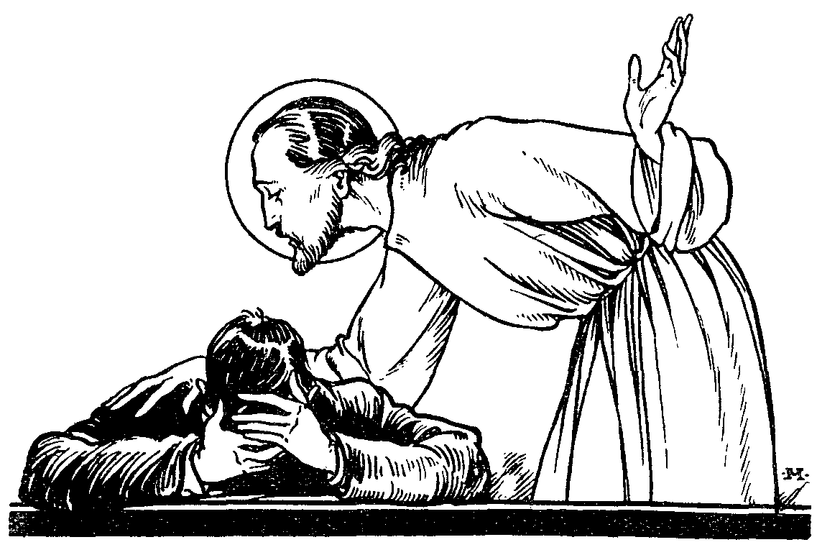

Édes fiam, mondjam-e még, mivé teszi a bűnös szokás a legszebb fiatal lelket is?...
Most talán ijedten nézel magadba. Hiszen talán már neked is így kell kiáltanod: Uram, Uram! temetem már én is egykori, hófehér lelkemet! Uram, pusztuló templomrom már az én fiatal lelkem is... és kicsordul a szemedből a könny.
De – íme – szelíden megérint az Úr keze: «Ifjú, mondóm neked, kelj föl!»
Ó, hát meggyógyulhatok még én is? Az a szelíd Krisztus visszafogad még engemet is? Zsendülhet még tavaszi hajtás az összeomlott romokon is?
Igen, igen! Olvasd csak el a következő lapokat.

Talpra halottak!
Egy farizeus meghívta Jézust asztalához. «És íme egy asszony, ki bűnös vala a városban, amint megtudta, hogy ebéden van a farizeus házában, kenetet hoza egy alabástromedényben, és megállván hátul az ő lábainál, elkezdé könnyeivel öntözni lábait és megtörlé fejének hajával és csókolgató lábait és megkené a kenettel». (Lk. 7,37. s köv.) Mikor pedig a vendéglátó farizeus megütközött azon, hogy Krisztus ily szelíd ahhoz a nagy bűnöshöz, így szólt az Úr: «Megbocsáttatott az ő sok bűne, mert nagyon szeretett.» (Lk. 7,47.) És monda az asszonynak: «A te hited megszabadított téged; menj el békével». (Lk. 7,50.)
Mily gőgösen botránkoznak a farizeusok! Mint forgatják szemüket! Mint néznek megvetéssel a síró, térdelő bűnösre ők, a szintén bűnös emberek! Csak az Úr Krisztus nem fordítja el a bűnösöktől arcát. Krisztus, az élő szentség! Krisztus, a földre szállott Isten fia!
Mily vigasztaló jelenet ez reám is! Alig vagyok még 16-18 éves ifjú, de bűneimet talán már számon sem tudnám tartani. Talán a szúrós tövis és fojtogató bojtorján közül már alig látszom ki! Talán évek óta űzött vétkes szokás fojtogató indája is csavarodik már lelkemre halálos öleléssel!
De az Úr észreveszi a jóakaratnak alig pislákoló lángját is; Ő nem azért jött, hogy a repedt nádszálat összetörje, nem azért, hogy a pislákoló mécset kioltsa.
A világháborúban német gránátosok rohamra mentek Pericard francia hadnagy árka ellen. És a hadnagy kétségbeesve látta, hogy legényei közül alig egy-kettő van már életben: a többi sebesült és halott. Pericard ajkáról ekkor egy kétségbeesett kiáltás röppent el: Debout les morts! Talpra, halottak! – kiáltotta. És e kiáltás varázsütésként hatott a Pericard szakaszának, valamint a szomszédos árokvonalnak életben levő legényeire és kiugrálva az árkokból, a túlerőben levő támadást visszaverték.

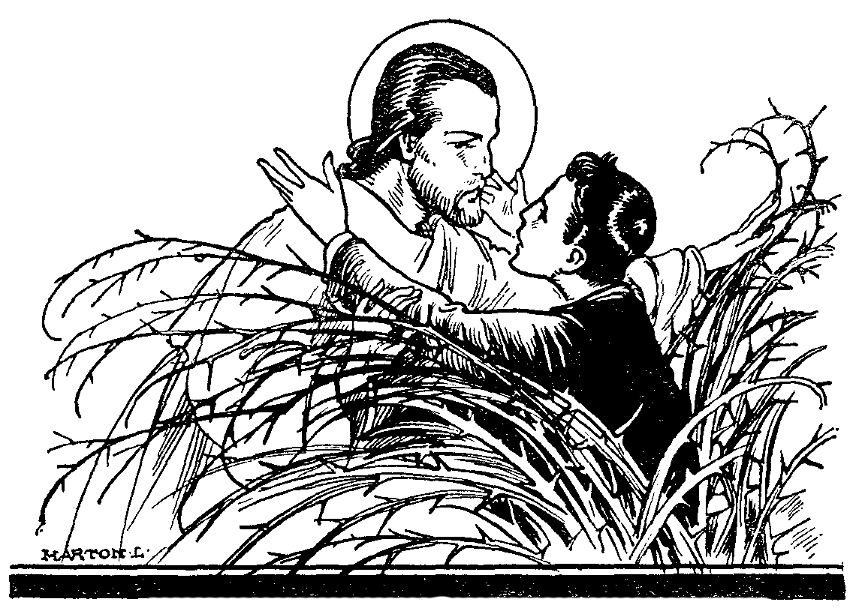

Fiam, bármily bűnös szokás átka fojtogatná is lelkedet: Talpra, halottak! Te is kezdhetsz új életet, bármily szomorú is lett volna az eddigi! Csak ne feledd: Magdolna egyszer kért bocsánatot s aztán – hűséges maradt az Úrhoz mindhalálig!
Gyónás után csak egyet vár tőled az Úr: fogsz-e javulni? Mikor hosszú tél után először süt ki a melengető tavaszi napsugár, várakozóan tekintünk a fákra: hajtanak-e az új rügyek! Krisztus Urunk is így nézi a bűn tele után lelkedet: fakadnak-e rajta egy jobb élet rügyei!
«Mit gondoltok, ha valakinek száz juha vagyon és egy azok közül eltévedt, nem hagyja-e ott a kilencvenkilencet a hegyeken és megyén keresni azt, amelyik eltévedt? És ha szerencsésen megtalálja, bizony mondom nektek, jobban örül annak, mint a kilencvenkilencnek, mely el nem tévedt, így a ti Atyátok, ki mennyekben vagyon, nem akarja, hogy elvesszen csak egy is a kicsinyek közül.» (Mt 18,12-14.) Hallod, fiam: Isten nem akarja, hogy csak egyetlen egy is elvesszen! Irgalmas szívvel hajlik le hozzád, tövisek közt vergődő, megtépett lelkű, tékozló fiához és megbocsátó szeretettel ölel keblére.
Ó, irgalmas Krisztusom megbocsátó keze! Emelj ki szentgyónásaimban a szúró tövisek közül s végy válladra, hogy örökké a te hűséges, tisztalelkű báránykád maradhassak!

«Uram, hogy lássak!»
Vak koldus ült a Jerikói út mentén. Arra megy az Úr s a vak esedezve kiált utána: «Jézus, Dávidnak fia, könyörülj rajtam!» Az Úr megkérdezi tőle: «Mit akarsz, hogy veled cselekedjem? Amaz pedig monda: Uram, hogy lássak. És Jézus monda neki: Láss; a te hited megszabadított téged. És azonnal láta és követé őt.». (Luk. 18,41-43.) A vak koldus kéréséből látom, hogy kérőimáink tárgya nemcsak lelki, hanem földi dolog is lehet. Szabad imádkoznom testi egészségemért is, anyagi ügyeimért, tanulmányi sikereimért, szüleim, testvéreim, barátaim javáért is.
A világhírű szűzmáriás kegyhelyen, Lourdesban olyan litániát imádkoznak, amelyhez hasonló nincs még egy a világon. A bazilika előtti hatalmas térre kiviszik a tolókocsikban fekvő betegek egész tömegét, akiket a világ minden tájáról hordtak össze. És mikor az Oltáriszentség színei alatt rejtőzve, megindul köztük a Jerikói út gyógyító Krisztusa, fölhangzik egy lelket megindító litánia, amit a betegek s egészségesek százai s ezrei énekelnek: «Jézus, Dávidnak fia, könyörülj rajtunk! Jézus, élet szerzője, könyörülj rajtunk! Uram, akit szeretsz, beteg! Uram, add, hogy lássak! Uram, add, hogy halljak! Uram, add, hogy járni tudjak...
Igen, szabad imádkozni földi ügyeinkért is.
De imádkozzál, fiam, még melegebben s még gyakrabban örök érdekeidért: lelkedért is.
Uram, mikor reám szakadt a serdülő kor ködös viharja, add, hogy lássam a helyes utat, mely Feléd vezet!
A fiatal emberben az érzelem túlteng s elfojtja az ész szavát. Pedig a krisztusi élet megbízható iránytűje az ész által s nem az érzelmek által irányított akarat. «Die Vernuft ist die Gardedame des Herzens.» Mennyivel kevesebb bűn lenne lelkeden, ha valóban az eszed lenne szíved ellenőre! «Uram, add hát, hogy lássak!» Lássam, milyen pályára hívsz az életben. Lássam, hová akarsz állítani a földön. S bárhová megyek is, lássam és soha szem elől ne tévesszem örök rendeltetésemet! Uram, – bármily pályán éljem is le életemet, add, hogy világosan lássam, hogy mindegyiknek végén Te vársz engem, Te, jóságos Atyám, várod a Tehozzád házas térő, hűséges fiadat...

«.... És kilenc hol vagyon?»
Egy faluban tíz bélpoklost gyógyított meg az Úr; de tíz közül csak egy köszönte meg Krisztus nagy jóságát. Az Úr a többi kilenc hálátlanságán meg is ütközik s így szól: «Nemde, tízen tisztultak meg, és kilenc hol vagyon? Nem akadt, aki visszatérvén, dicsőséget adjon Istennek, hanem csak ez az idegen?» (Lk. 17,17. s köv.)
Az ifjak lelkét sok erény díszíti, de – csodálatos! – a hála nemes virága ritkán tud bennük gyökeret verni. Kis gyermeknél ez még érthető. Ő még alig tudja értékelni azt a tömérdek gondot s fáradságot, amibe a nevelése kerül; de mi volna természetesebb, minthogy te, nagy fiú, annál több figyelmességgel s ragaszkodással mutasd ki háládat szüleid, tanáraid, jótevőid iránt, minél inkább látod már, hogy mennyi áldozatot hoznak érted.
Fiam, légy hálás!
Légy hálás elsősorban az Úristen iránt! Hogy mit köszönhetsz az Úristennek, arról bővebben, úgyse, nem is kell beszélnem! Testi-lelki jótulajdonságodat, életedet, halhatatlan lelkedet... mindent Istentől kaptál. Értsd meg, fiam: mindent! Szoktál-e hát köszönetet is mondani ezért Istennek? Némelyik fiú oly meghatóan tud imádkozni, válás hányszor bajba jut, – de máskor soha. Tudsz-e te nemcsak kérni az imában, hanem hálát is mondani?
Hálát mondani? Vajon miért?
Hát pl. azért, hogy katolikusnak születtél (mert születhettél volna négergyermeknek is); hogy jó szülőket kaptál; hogy nem vagy béna és vak (mert az is lehetnél); hogy tudsz tanulni vagy dolgozni; hogy mehetsz gyónni és áldozni (szegény másvallású fiúk, akik nem mehetnek!); hogy oly szépen fejlődik egészséged... s ezer másért hálát adni. És pedig nemcsak imával mutasd ki háládat Isten iránt, hanem főképen azzal, ha minden szavadban, tettedben híven követed törvényeit.
És aztán légy hálás szüleid iránt is! Mily felületes és léha gondolkodást mutat némelyik nagyobb fiú, mikor szüleinek parancsaiban csak «szekírozást», «bosszantást» lát, és restelli szeretetét kimutatni szülei iránt! Mennyi időt, pénzt, fáradságot áldoztak érted; mennyi álmatlan éjszakát s gondot szenteltek már neked azalatt a 16-17 év alatt, amíg belőled, abból a síró-rívó, nyűgös, dacos, tehetetlen kis csecsemőből a mostani szép szál, jókedvű, okos fiatal embert nevelték ki! Eddig folyton szerettek, eddig folyton javadat akarták, – hát éppen csak most, 16-17 éves korodban akarnának «szekírozni», «bosszantani», «kínozni»? Lehet, hogy nyűgnek, túl szigorúnak, kisgyermekesnek véled parancsaikat, pedig a valóságban nem így van! Légy meggyőződve, hogy téged, a nagy fiút, is a régi szeretettel néznek; tehát te is mutasd ki háládat irántuk. Hogyan? Légy hozzájuk kedves, előzékeny, figyelmes, szolgálatkész.
És légy hálás nevelőid iránt is! Vannak szorgalmas diákok, buzgó kongreganisták és lelkes cserkészek, akiknek azonban soha eszükbe sem jut, hogy talán illenék hálás szeretettel, ragaszkodással és bizalommal is megköszönni azt a sok áldozatos munkát, amit reájuk tanárjuk, lelki vezetőjük, vagy cserkészparancsnokuk fordít. Csak gondold el, hogy pl. a német tanárodnak bizonyára sokkal nagyobb kedve volna klasszikus költők műveit élvezni, mintsem egész életében évről-évre a «der, die, das» útvesztőibe kalauzolni a botfülű kis magyarokat, És ha ő mégis évről-évre kedvvel újra kezdi ezt az unalmas munkát – érted, már csak megérdemli, hogy hálás légy neki!
Van lelki vezetőd? Hittanárod, vagy egy másik lelkiatya, akihez bármikor szabad bejárásod van, s aki előtt feltárhatod lelki küzdelmeidet, problémáidat s oly boldogító biztonsággal követed lelki tanításait. De a tőle elvett félórákért s órákért hálás vagy-e? És megfogadod-e tanácsait? És imádkozol-e érte?
Cserkész vagy? Lelkes cserkész! Kiálltad az első-osztályú próbát, letettél vagy négy-öt külön próbát s az őrsvezetői két vörös sáv is ott virít már balválladon. Jól van. De jutott-e már eszedbe és hálás vagy-e azért, hogy mindazt az örömet és nevelői erőt, amit a cserkészettől kaptál, végső fokon parancsnokodnak köszönöd. Parancsnokodnak, aki felnőtt ember létére együtt alszik veletek a tábor sátrában (pedig már nem oly könnyű neki, mint nektek), eszi a ti kevésbé sikerült tábori ebédeteket s állja veletek a nap terhét és melegét. Mindezt a fiúk nagy része olyan egész természetesnek veszi. Te azonban, fiam, légy háláslelkű és nagy tiszteletet, odaadást, figyelmet, engedelmességet mutass mindazok iránt, akik akár testi, akár lelki fejlődésedben segítenek.

«Aki magát fölmagasztalja...»
Napóleon, mikor az orosz hadjárat alatt már India meghódításáról is álmodozott, féktelen elbizakodottságában ily feliratú érmeket veretett: «Tiéd az Ég – enyém a Föld». Tudod azonban, hogy az orosz hadjárat volt veszte is; és leveretése után az egyik orosz generális elkészítette az új érmet, amelyen a felhőkből egy kéz nyúlik ki s korbáccsal ver Napóleon hátára, s ez a fölirata az éremnek: «Tiéd a hát – enyém a korbács». És az elbizakodott császár bizony nemsokára a Szent Ilona szigeti száműzetés elhagyatottságában elmélkedhetett az Úr Jézus szavainak igazságán: «Aki magát felmagasztalja, megaláztatik, és aki magát megalázza, felmagasztaltatik». (Mt 23,12.)
De vigyázz, fiam: nemcsak hódító hadvezéreket kerülget a büszke elbizakodottság veszedelme! Gőgös, másokat lenéző, elbizakodott ifjakkal is gyakran találkozik az ember.
Tulajdonképpen mire is büszkék ezek az ifjak? Az egyik dúsgazdag papájára, vadonatúj ruhájára, Indián-motorbiciklijére. A másik szép, leányos arcára, kedves termetére. A harmadik eszére, szellemes megjegyzéseire és könnyű tanulására és így tovább.
Pedig mindez nem az ő érdemük! S mindez nem is valódi érték, mert múlandó. S mindez – lelki szépség nélkül – csak külsőség, olyan mint a kifordított ruha, melyen nem látszik, hogy belül mily kopott. Ezeknek az elbizakodott ifjaknak íróasztalára azt kellene írni, amit a római triumfátor fülébe súgott a mögötte ülő rabszolga: «Cave, ne cadas!» «Csak vigyázz, hogy el ne botoljál!»
Kedves apróságot olvastam egy spanyol grófról. Igen egyszerű családból származott, de kitartó szorgalmával felküzdötte magát a legmagasabb állami hivatalokba, úgyhogy érdemeiért a spanyol király gróffá is tette. És mit talált ki az új gróf, hogy gőgösen el ne bizakodjék? Gyakran nevezte magát «gróf Önmagátólsenki»-nek s ezzel állandóan figyelmeztette magát a szerénységre.
Bizony, fiam, mi emberek mindnyájan ilyen báró, gróf és herceg «Önmagunktólsenki»-k vagyunk. «Mid van, amit nem úgy kaptál? Ha pedig úgy kaptad, mit dicsekszel, mintha nem úgy kaptad volna?» – írja Szent Pál egyik levelében. (1Kor. 4,7.)

«Aki magát megalázza...»
Légy hát, fiam, szerény, előzékeny és alázatos, mert «aki magát megalázza, fölmagasztaltatik». (Mt 27,12.)
Némelyik fiú azért nem tud megbarátkozni a keresztény alázatosság fogalmával, mert helytelenül gondolja azt el.
«Ha nekem jó észt adott az Úristen, csak nem tarthatom magamat az osztály első szamarának! Ha Isten ügyes fellépést és jó megjelenést adott, csak nem fogom játszani Hamupipőke szerepét!... – fakad ki egyik-másik méltatlankodva. És hát igazuk is van! De hát hol van az megírva, hogy ez az igazi alázatosság?! Az alázatos ifjú nem lehet tudatában lelki értékeinek? Dehogyis nem! Mikor egyévi kemény tanulás után az évzáró ünnepélyen kezébe adják a tisztajeles bizonyítványt, nem töltheti el akkor vidám önérzet? Dehogy nem!
Azonban: más az önérzet s más a gőg! Más a jóleső öntudat s más a kevélység! «A kevélység nem nagyság, hanem daganat, – írja Szent Ágoston. Ami megdagadt, nagynak látszik nagyon, de nem egészséges.»
Az ifjakat is könnyen fenyegeti az a veszély, hogy jogos öntudatuk s helyes önérzetük elbizakodott önteltséggé s felnőttek előtt mosolyt-keltő beképzeltséggé torzul. És érdekes: ez a veszedelem legkönnyebben éppen azokat az üres lelkeket éri utói, kiknek a felfuvalkodáshoz igazán semmi joguk nem volna. De hát persze: minél üresebb egy hólyag, annál magasabbra kapja fel a szél.
Amilyen elrettentő figurává és nevetséges madárijesztővé csúful egy gőgös ifjú, éppoly kedves dolog egy okos, törekvő, életrevaló, de – szerény ifjúval találkozni. Amaz lelki ürességét s észbeli tudatlanságát véli feszítésével leplezhetni; emez meg lelki s észbeli értékeinek alázatos szerénységével ad finom bájt. Amaz azt képzeli magáról, hogy ő a világ közepe s b. személye legalább is oly fontos a világegyetemben, mint a «t» betű «Szatmár» vármegye nevében; emez meg nem ér rá magáról képzelődni, hanem igyekszik, tanul, képezi magát s valódi értékben egyre nő. Amaz lúd, mely vaskos testével nagy zajt csap, pedig alig emelkedik egy méterre is; emez sas, amelyik zajtalan konya nyedséggel nyilallik a tiszta magasságok felé. Amannak jelszava: «Viel Geschrei – wenig Ei». Emennek: «Semper prorsum – nunquam retrorsum!»
Ugye, most érzed az Úr szavát: «Aki magát fölmagasztalja, megaláztatik s aki magát megalázza, fölmagasztaltatik».

«Ő tudta, mi van az emberben...»
A milánói dóm tetején fehér márványból faragva a szent szobrok óriási tömege áll. A szobrásztói fáradságos munkája közepén ezt kérdezte egyik barátja: Nem értem, miért pazarlód művészetedet ilyen munkára? Hiszen ott fenn, a templom tetején senki sem fogja közelről megnézni s értékelni munkádat!
– Nekem elég, ha te elismered értéküket – felelte a művész.
– Nos, és ha én sem láttam volna?
– Barátom: akkor is látta volna Isten és én!
Valóban keresztény felelet! Ha senki sem látja jótettemet, kötelességteljesítésemet, bűnelleni keserves harcomat, – látja Isten és látja saját lelkiismeretem s ez elég jutalmam! És ha senki sem volt tanúja bűnbebukásomnak s eszményeim elárulásának, tanúja volt Isten s a lelkiismeretem s ez éppen elég büntetésem.
Szent János apostol írja egy alkalommal az Úr Jézusról, hogy sokan lelkesedtek érte, «de Jézus nem bízta magát rájuk, mert ő ismerte mindnyájukat és mert nem szorult rá, hogy valaki bizonyságot tegyen az ember felől; mert Ő tudta, mi van az emberben». (Jn. 2,24. s köv.)
Az Úr Krisztust nem szedi rá semmiféle elegáns ruha, jól fésült haj, bájos arc. Krisztus szemei mélyre néznek s az egyszerű külső mögött is észreveszik a szép lelket. Mert hiszen, ha jelentéktelen is kívül a kagyló, mégis lehet benne gyöngy s ha érdes is kívül a kvarc, rejthet magában aranyat.
Igen, az Úr Jézus mindent tud. Mindent? Elrejtett gondolatainkat is? Igen, azokat is! «Ante Dei vultum clausum nihil est vel inultum.» Isten előtt nincs rejtve semmi, és nem marad felelősség nélkül semmi.
Szegény Jézus! Mi mindent kell neked megtudnod pl. csak egy diákmise alatt is!
Néhány perce kezdődött a vasárnapi szentmise... Több mint 300 fiú ül a padokban, a kóruson is van közülük vagy 50 énekes... Folyik a szent cselekmény s az Úr Jézus láthatatlanul végigmegy szeretett fiai közt a padokban... Az első sorokban ülnek a kicsinyek... Mégcsak ájtatoskodnak, ahogy tudnak. De itt is van már, aki széttekintget, fecseg...
Már hátrább, a nagyok közt jár az Úr: a VI, VII.-esek padjaiban. Mily ritka itt az imakönyv! Az egyik ásító fiúnak valami gyanús füzet van a kezében imakönyv helyett... Némelyik már alig várja, hogy vége legyen a szentmisének... Szegény Krisztus, aki mindent látsz!
De jaj, micsoda megdöbbentő léha gondolatokkal foglalkozik ez a VII.-es! Még itt is? A templomban? A szentmise alatt? Szegény Krisztus, aki mindent látsz!
Marbot francia tábornok beszéli emlékirataiban, hogy Napóleon, a nagy hadvezér vérfagyasztó feladatot bízott egyszer reá még kapitány korában. Arról volt szó, hogy egy kis kémcsapatnak sötét éjszaka át kellett volna kelnie a megáradt, széles Dunán s a túlparton táborozó osztrák csapatból valakit fogolyként áthozni, akitől aztán majd kivallatják az ellenség hadállásait. A Dunán hatalmas fatönkök úszkáltak s a megáradt víz sodra oly erős volt, hogy még Napóleon sem merte a vállalkozást parancsban kiadni, hanem önkéntes jelentkezőkre bízta.
A fiatal kapitány nekivágott a feladatnak. Hihetetlen küszködéssel végre átkelt a kis csapat, három osztrákot el is fogott és már vigyázva, nesztelenül el is taszították a csónakot a parttól, hogy visszaevezzenek, mikor... a rohanó folyam a csónaknak nekivágott egy fatömböt s a gyanús reccsenésre az osztrák őrség riadót adott... Örült puskatűz következett... A hold is éppen ebben a pillanatban bujt ki a hegyek mögül, mintegy gyönyörködni a félelmes látványban: mint hull a golyózápor az emberfeletti erővel küzdő francia csónakosok körül.
És ebben a vérfagyasztó pillanatban – írja Marbot tábornok – egy messzi hegyoldalon, ahol a mi táborunk feküdt, halvány fénysugár tűnt szemembe: a császár kivilágított ablaka! Nézem a messzi, bátorító, erőt adó fényt... és íme egyszerre csak sokkal erősebben kezd világítani! Ah! Napóleon meghallotta a csatazajt, a nagy lövöldözést s kinyitotta ablakát! Ah, a császár ott áll az ablakban s aggódva figyel a folyó felé! Ott van előtte kétszázezer katonája s most mindezzel nem törődik... csak velem! Sasszeme birkózik a sötéttel, hogy megpillantson engem s egy bátorító tekintetet vethessen reám. Ez a gondolat – írja a tábornok – hogy «a hatalmas császár lát», új erőt öntött tagjaimba. Végső erőfeszítéssel bíztattam embereimet, ezek nekifeszültek az áradatnak s végre is... kikötöttünk a saját partunkon.
Édes fiam! Ily megáradt folyam az élet is, amely a küzdelmek s nehézségek veszélyes fatönkjeivel döngeti kis sajkádat, mialatt, az ezernyi kísértés sortüzei peregnek reád. De fiam, az Úr Krisztus mindent lát és mindent tud, soha le nem veszi rólad bátorító, erősítő tekintetét és megjegyzi magának senki által nem ismert lelki küzdelmeidet. Marbot kapitány életét kockáztatta egy kitüntetésért; úgy-e, te sem fogod sokallani a kitartó lelki harcot egy örök életért!

Az Úr Jézus vakációja.
Érdekes dolgot olvasunk Lukács evangélista 4. fejezetében. Az Úr egyszerre csak megszakítja térítő útját s hazamegy Édesanyját meglátogatni s talán kissé pihenni is Názáretbe. «És Názáretbe ment, ahol nevelkedett és szokása szerint bement szombatnapon a zsinagógába és fölkelt olvasni... 5 mindnyájan igazat adtak neki és csodálkoztak azokon a kedves igéken, melyek szájából folytak.» (Lk. 3,16. 22.)
Az Úr Jézus odahaza van vakáción! De a lelkekért aggódó szeretet itt sem hagyja pihenni. «Szokása szerint» eljár a templomba s tanítja földijeit az örök igazságokra.
Vajon te, fiam, hogy szoktad tölteni a nagy szünidőt? Június végén úgy elnézem a nyüzsgő iskolafolyosókat... bizonyítvány kiosztás... lelkendezés... kipirult arcok... búcsúzkodás. Néhány óra múlva aztán hallgató csönd üt tanyát az iskolák folyosóin ... a sok fiatal diákot röpítik a vonatok hazafelé. A rég nem látott édesanya dobogó szívvel várja a fiát. Jaj, mennyire megnőttél, mióta nem láttalak!... Kis testvérei körötte ugrálnak. Bodri is farkcsóválva ugrik kis gazdájára.
S kezdődik a nagy öröm: itt a vakáció!
Aki évközben megtette kötelességét, bizony meg is érdemli a pihenést, a játékot, a szünidő gondtalan örömeit.
De vigyázz, fiam! Némelyik fiúra a szünidő nem a felüdülésnek, hanem a lelki romlásnak ideje és van, aki a szünidő két hónapjában több bűnt követ el, mint az egész tíz hónapi tanulási időben. Évközben nemcsak tanultál, hanem becsülettel dolgoztál lelked szebbé tételén is; milyen kár volna most a két hónap alatt mindent elrontani s a fáradtsággal kiküzdött lelki magaslatról visszazuhanni!
Halmit tégy? Hogyan töltsed el hasznosan a vakációdat? Úgy, amint erre az Úr példát mutatott.
Először is «szokása szerint» eljárt a templomba. Az iskolai év alatt szigorúan ellenőrzik, ott voltál-e a vasárnapi szentmisén és elvégezted-e négyszer szentgyónásodat. Mily üres lelkű fiúk azok, akik a szünidőben vallási kötelességeikét elhagyják azért, mert – nem ellenőrzi őket senki! Szegény, felületes lelkek, kik csak látszatra keresztények!
Úgyis az a nagy baja mai felnőtt társadalmunknak, hogy sokan kereszténynek nevezik magukat, akik csak templomban azok, de életükön nincs nyoma sem a kereszténységnek. Az egyik cserkészfiú reggel lusta volt felkelni. Édesanyja rászólt: «Ejnye fiam! Hogy is van a ti törvényetekben: A cserkész máshoz gyengéd, magához szigorú». «De anyám – hangzott az elképesztő válasz – én csak a nagytáborban vagyok cserkész, idehaza nem!» Bizony sok felnőtt is éppúgy elmondhatná: Én csak a templomban vagyok katolikus, vasárnap 9-1/2 10-ig a szentmise alatt. Odahaza? A hivatalban? Szórakozásaimban? Olvasmányaimban? Gondolataimban? Beszélgetésemben? – bizony, sehol sem látszik meg a kereszténységem.
Hát vigyázz, fiam! Tulajdonképpen a nyári szünidő műtatja meg igazi kereszténységedet. Ez a nagy lelki erőpróba ideje. Vajon leiekből vagy-e követője Krisztusnak, vagy csak az iskolai kényszer hatása alatt műveled a vallásos életét. Neked, fiam, úgy-e mondanom sem kell, hogy a vakáció csak a tanítás szünetelését jelenti s nem jelent szünetet vallási kötelességeid teljesítésében. Ugye minden vasárnap pontos leszel a szentmisében (sőt: most volna időd a hétköznapi misére is!); mindennap reggel és este elvégzed meleg imádat. És mégy gyónni s áldozni legalább egyszer egy hónapban, sőt – ha teheted – többször is. Hiszen soha jobban nem szorulsz rá a szentgyónás és áldozás segítő s védő erejére, mint éppen a nagy szünidő fokozott kísértései között.
Íme ez az első, amit az Úr vakációjából tanulhatunk.
A másik nem kevésbé fontos kérdésünk: Vajon mivel töltötte az Úr a szünidő napjait? Nemcsak eljárt a templomba, hanem ott tanította is földijeit.
Te se légy tétlen a vakációban, hanem készíts valamiféle munkaprogramot magadnak a szünidőre is. No, ne ijedj meg! Nem azt gondolom, hogy még most is Tacitust fordíts vagy a francia rendhagyó igéket tanuld. (Bár naponkint egy-egy órát komoly munkára is jó lesz fordítanod.) Hanem a munkaprogramon azt értem, hogy bármivel, de valamivel mindig foglald el magadat a szünidőben is. Olvass, játsszál, sportolj, járj a szabadban, menj cserkésztáborba, ússzál, fúrj-faragj, akármit csinálj, – de valamit mindig csinálj! Csak soha ne unatkozzál és ne légy tétlen! Mert ha egy fiú unatkozva ül s tétlenül bámul maga elé, már rálépett arra az útra, amely a bűnre vezet. A mit-sem-tevő rosszat tenni tanul. S akinek nincs dolga, ad annak dolgot az ördög.
De aztán – az Úr Jézus példája nyomán – te is tanítsad jóra barátaidat, amikor erre könnyen alkalmad nyílik. Ha magad telve vagy igazi vallásossággal, örömedet fogod abban találni, hogy mások lelkében is felgyújthatod az istenszeretet melegét. Éghet-e a tűz a kályhában a nélkül, hogy melegítsen? Loboghat-e a fény a lámpában a nélkül, hogy világítson? így a te csendes, derűs, vidám, harmonikus életed is legyen barátaid közt a vallásos élet számára a melengető erő, a te példaadó viselkedésed legyen világító fény az egyszerű, tanulatlan emberek számára.
Odysseus útitársait Circe disznókká változtatta. Szomorúan látjuk, hogy a romlott fiúk is barátaikat hányszor piszkolják malacokká, mérgesítik ugató kutyákká, dühösítik meg» vadult bikákká, – viszont a te jó példád pedig teheti őket Krisztus tisztalelkű fiaivá. Az Úr lelket megfogó, térítő tervei titokzatosak; akárhányszor egy tanyán, faluban, idegén családnál vakációzó, mélyen vallásos és jellemes ifjúnak két hónapi imponáló példája tudott elhidegült lelkeket ismét visszanyerni a vallásos élet, az Úr Krisztus számára.

«Amely órában nem gondoljátok…»
Ébren legyetek, mert nem tudjátok, mely órában jön el a ti Uratok... Azért ti is legyetek készen, mert, amely órában nem gondoljátok, eljön az Emberfia. (Mt 24,42, 44.)
Az Úr Jézus nem akarta komorrá tenni életünket s a halál bizonytalanságára sem azért figyelmeztetett, hogy állandó halálfélelemben éljünk. Nem halálfélelemben, hanem: a halálra mindig készen!
«Mors certa – hora incerta» – ez van írva a lipcsei toronyórára; a halál biztos, órája bizonytalan.
Egy régi szép legenda meséli, hogy az egyik ősi, erdőmelletti kolostorban a kapusbarát az erdőből gyönyörű madárfüttyöt hallott. Elhagyta pár percre helyét, kiment a kolostor kapuján s végighallgatta közelről a madárcsicsergést. Mikor aztán vissza akar menni, zárva találja a kapukat. Zörget; új, másforma barát nyit kaput. Ámulva nézik egymást... A kolostorban minden új. Új szerzetesek verődtek össze és mint a kísértet nézik az öreg barátot. Nem ismerik neve után, régi foliánsokat hoznak s kutatnak utána s kiderül, hogy száz esztendő előtt eltűnt egy hasonló nevű portása barát... Száz esztendő múlt el olyan gyorsan a barát feje felett, amit ő csak egy madárfütty időtartamának képzelt!
Repül, észrevétlenül suhan el fejünk felett egy-egy esztendő. Most volt csak újév és megint újév és megint, megint... Vajon még mennyi? És milyen gyorsan lesz itt az az utolsó, ha így repül az idő? Fiam, te is légy mindig készen a halálra!
«Ó, én még alig vagyok 16-17 éves! Hol vagyok én még a sírtól!» így gondolod talán, mikor a fiatal szervezet duzzadó életenergiáit érzed magadban. Pedig ne bízd el magadat! Igen: szabad kérned azt is Istentől, hogy hosszú földi életet adjon; de nem tudod, Vajon Isten ezt tartja-e jobbnak részedre. És ha nem ezt tartja?
Bergheimben, a templomban egy fiatal ember sírján olvasható ez a felírat: «Mors aulicus non est; saepius iuniores praecedere facit senioribus,» «a halál nem udvarias; az öregeket sokszor megelőzteti a fiatalokkal». És ha az Úr valóban fiatal éveidben szólítana el, mint az én egyik kedves diákomat egy évvel érettségije után? Bement fürdeni Keszthely mellett a hévvízbe. Szülei ott ültek a parton. De a fiú nem jött többé vissza. Holttestét másnap halászták ki. Megrendítő tragédia! És a lesújtott szülőknek tudod, mi volt egyetlen vigaszuk? Fiúk éppen aznap reggel volt gyónni és áldozni.
Ó, milyen jó hát lelkileg mindig rendben lenni!

Öt perc!
Egy régi lelki-könyvben ez áll az idő egy kis részének: öt percnek értékéről:
«Öt perc! Olyan kis idő, hogy sok ember nem tartja időnek. «Csak öt perc!» – szokták mondani. Öt percig várni, öt percig szenvedni, még csak kibírja az ember. Pedig öt perc is nagy idő! Mi minden történhetik öt perc alatt! Öt perc alatt döntik el sokszor a háború és béke kérdését, s utána egy életen keresztül szenvedi ezt rengeteg özvegy és árva. Öt perc alatt dől el sokszor egy csatának a sorsa és ezrek élete, öt perc alatt gonosztevő válhat a becsületes emberből, öt perc alatt elveszítheti az ifjú tisztaságát, öt perc alatt barátok ellenségekké válhatnak. És életünknek utolsó öt perce dönti el örök üdvösségünk avagy örök kárhozatunk ügyét».
Egyik őskeresztény síron ez a fönséges pár szó olvasható: «Decessit in osculo Domini». «Az Úr csókjával (az Urat magához ölelve) halt meg». Édes fiam, vedd fel azt a szép szokást, hogy esti imád végén minden nap mondj el még egy «Üdvözlégy»-et nyugodt, boldog halálodért. Hogy bármely percben hívna az Úr, készületlenül ne találjon.
«Amely órában nem gondoljátok...» Készen vagy-e te bármely percben erre a végső útra? Nagy szerencsétlenség, ha súlyos bűnbe esik egy ifjú, de ennél is nagyobb vakmerőség, ha napokon, heteken át él súlyos bűnnel a lelkén. Mikor Boldog Alacoque Margit haldoklott, apácatársai megkérdezték, akar-e még valamiről rendelkezni? «Nem, készen vagyok», – ez volt felelete. Ó, ha ezt te is mindig elmondhatnád!
Ha ma kellene az Úr elé lépned? Rendben van-e minden ügyed? Szüléidtől nem kellene-e előbb semmiért bocsánatot kérned? Nincs senki barátaid közt, akihez szeretetlen voltál, s akivel előbb ki kellene békülnöd? Nincs elmulasztott kötelességed, amelyet előbb teljesíteni kellene? Nincs semmi bűn, amit előbb lelkedről a bűnbánat szentségében lemosnod kellene? Ha van, fiam, hozz rendbe mindent még ma, mert «amely órában nem gondoljátok, eljön az Emberfia». Mily okos dolog minden esti imában rövid lelkiismeret-vizsgálást is tartani és meleg bánatban megtisztult lélekkel térni nyugovóra!
Ugyancsak ókeresztény síron olvashatók e szavak: «Decessit in albis;» «meghalt fehérben,» azaz amikor még hordta a keresztség után felöltőit fehér ruhát. Ó, bárcsak rólam is el lehetne ezt majd mondani! Hogy az én lelkem is fehér volt, mikor eljött érte az Úr! Akkor az én síromra is rá lehet majd írni: «Non moriuntur, sed oriuntur», «nem haltak meg, hanem most kezdik az életet,» mert akkor a földi élet csak egy éjjeli tengeri utazás, amelynek végén ott vár a fönséges napkelte.

Az ítélet Krisztusa.
Mikor pedig eljövend az Emberfia az ő fölségében, és vele mind az angyalok, akkor ő leül fölségének királyi székébe. És összegyűjtenek eléje minden nemzetet... Akkor majd így szól a király azoknak, kik jobbja felől lesznek: Jöjjetek Atyám áldottál, vegyétek birtokba a világ kezdetétől nektek készített országot... (Mt 25,31. 32. 34.) Azokhoz pedig, akik bal felől lesznek, így fog szólani:
Távozzatok tőlem átkozottak az örök tűzre, mely az ördögnek készíttetett és az ő angyalainak... És ezek örök büntetésbe mennek, az igazak pedig örök életbe. (Mt 25,41. 46.)
Megdöbbentő szavai az utolsó ítélet Krisztusának! Az egész világ előtt történő nagy szembesítés, a nagy lélekleleplezés gondolata talán még megrázóbb érzelmeket vált ki bennünk, mint az előbbi részben halálunk pillanatának fontossága s bizonytalan volta.
1541 karácsony napján hullott le a lepel Michelangelo óriási festményéről, az «Utolsó ítélet»-ről. A kép megrendítő hatást tesz mindenkire, aki csak látta azt. Az ítéletre jövő Úr Krisztus alakja nem a szelíd Megváltóé többé; fönsége hasonlít a villám fönségéhez. Láttára mintha még Szűz Mária is reszketne a képen. Több mint háromszáz alak van a festményen: próféták, apostolok, vértanuk, szentatyák... Az angyalok fújják a harsonákat s szavukra a sírokból előjönnek a halottak... szülő átkarolja gyermekét, barát barátját... de minden arcon aggodalom és a sorsdöntő megrendülés nyomai...
Pedig ez csak a művészi képzelet munkája! Milyen lesz az a valóságban!
Ugye tudod, hogy az emberek mivel szokták csitítani magukat s bátorítani a bűnre? «Jó az Isten, jó, jó.. örökre csak nem büntethet!»
Pedig mily tévedés! A szépség még nem lágyság, a jóság nem erőtlenség s az Isten nem tehetetlenség. Nem Isten az, aki akaratát nem tudja keresztülvinni. Minden fenségeshez erő is szükséges. «A hársfa nemcsak illat, hanem keménység is; a tölgy nemcsak lombkoszorú, hanem fejszével dacoló hatalom is; a fenyő nemcsak olaj, de árboc is; az oroszlán nemcsak puha szőr, de szaggató fog és karom is; a levegő nemcsak lágy szellő, hanem vihar is; a tenger nemcsak kagylókat öblöget, hanem elsöpör világrészeket is.» (Prohászka.) És az Isten? Isten nemcsak szerető gyöngéd Atya, hanem – ha kell – a hűtlenséget kemény kézzel s örök büntetéssel sújtó Bíró is!
A művész, míg faragja szobrát, elleplezi azt az emberek elől. De ha elkészült vele, ünnepélyesen bemutatja: leleplezi. Az ítéletkor életünk nagy művéről is lehull a lepel, s most dől el az egyedül fontos kérdés: Isten képe felismerhető-e rajtad vagy elrontottad azt – menthetetlenül!

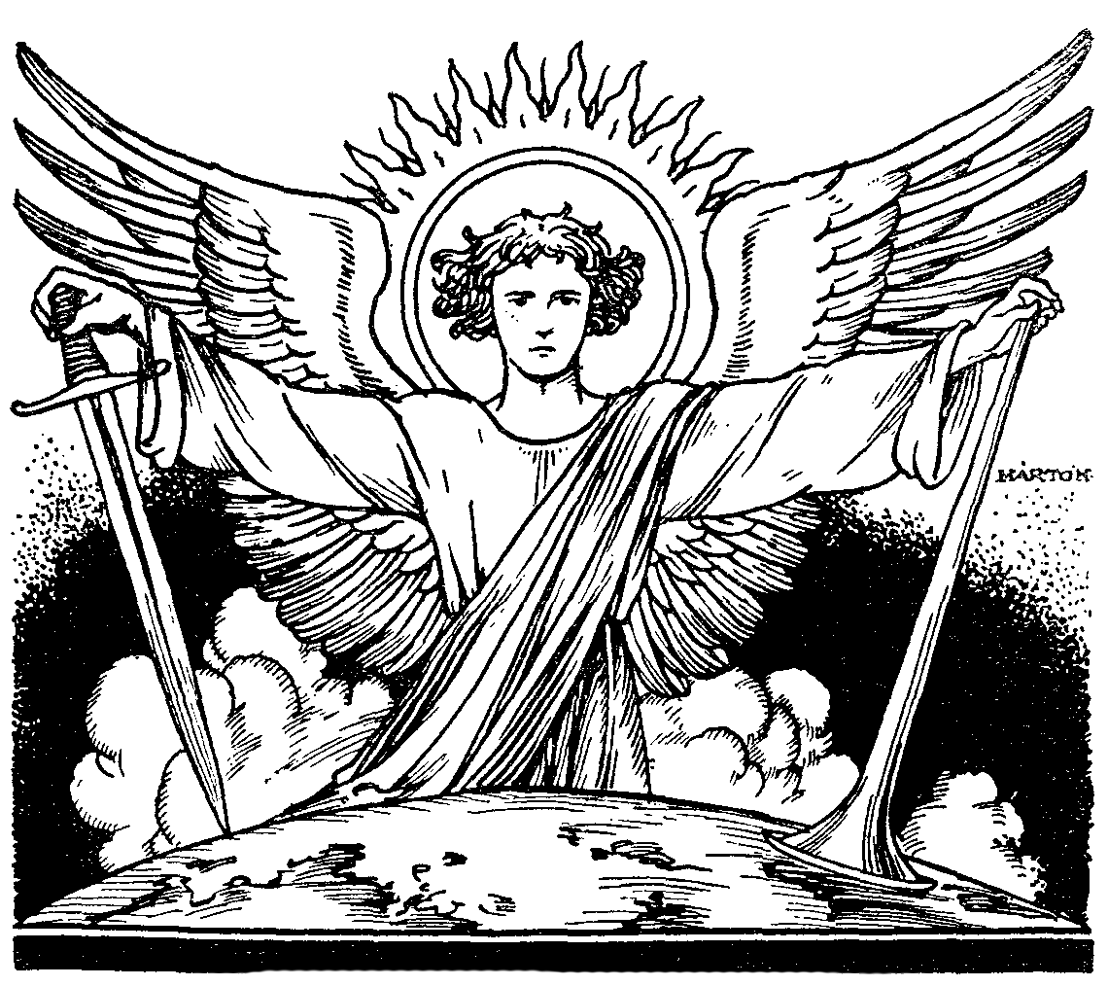

Az emberek földi életükben igyekeznek elrejteni valójukat s fátyolt borítani lelkükre. Ki vallja be gyengéit mások előtt? Elleplezzük gondolatainkat. Egész életünket fátyol takarja még legmeghittebb barátaink előtt is. Az ítélet percében azonban lehull a lepel!
Ottokár cseh király s Rudolf császár seregei egy alkalomé mai éppen össze akartak csapni, de Ottokár megijedt a túlerőtől s hűségesküt ígért Rudolfnak. Csak azt kérte, hogy ne nyilvánosan kelljen azt megtennie, hanem titokban, senkitől nem látva a császári sátorban. Mikor azonban ott térdelt Rudolf előtt, Rudolfnak előre elkészített terve szerint hirtelen lehullottak a sátorfalak s az egész sereg meglátta, mily félelemmel térdelt Ottokár Rudolf előtt... Fiam! Minden jóvá nem tett bűnről, amit életedben gondoltál, tettél, beszéltél... mindenről így hull majd le egyszer a lepel az ítélet napján! Bizony: minden okom megvan, hogy aggódva nézzek e leleplezés elé. Itt nincs többé kibeszélés, mentegetőzés.
Íme a döntő pillanat: Isten előtt állasz; nem azt kérdi, meddig éltél, hanem, hogyan. Szavára egy angyal felüti az élet könyvét. Ahány nap, annyi lap... Jönnek a napok, mikor még kis gyermek voltál... Előjön minden imád, melyet anyád ölén, talán félig nem is értve, de meleg szívvel elmondtál. Első gyónásod. Ó, mily igazi bánattal sirattad apró bűneidet!... Tovább lapoz az angyal: nőttél testben, de Vajon lélekben is? Nézd csak: el nem feledték itt egyetlen szavadat, egy gondolatodat sem. Már magad sem emlékeztél, hogy a szomszéd Pista mint csalt egyszer a bűnre, de te ellenálltál. És, hogy egy kirándulás után mily fáradt voltál s mégis imádkoztál este! Igen: minden legapróbb jótetted, minden lelki győzelmed szintén fel van jegyezve!
De az angyal továbblapoz: arca elkomorodik... s te nyugtalanná válsz. Foltok a lapokon – bűnök. Most jön egy teljesen fekete lap – első halálos bűnöd. És lapok, újra feketék! És hány fekete! Ó, hány fekete! És az utolsó lap is – halálod napja – fekete, az utolsó kenet is hiányzik. Az angyal becsukja a könyvet, mely egy élet sorsát tartalmazza, mely oly reményteljesen kezdődött s oly sötéten végződött...
Őrző angyalod sírva megy el, de odaáll helyébe a bukott angyal: Te isteni Bíró, emberré lettél ezért az emberért, hideg istállóban szenvedtél. Te, nem én. Érte szegényen éltél 35 éven át, – Te, nem én. Az Olajfák-hegyén érte szenvedtél, – Te, nem én. Tövissel koronáztak, keresztre feszítettek – Tégedet, nem engem. Meghaltál a legszörnyűbb kínok közt, – Te, nem én. Mindezt Te tetted ezért a lélekért, nem én, és ő mégis nem neked szolgált, hanem nekem! Hát ítélj, kié legyen örökké: Tied, kit megtagadott vagy enyém, kihez hű volt?...
És mennek amazok örök boldogságra, ezek pedig az örök kárhozatra. És Dante felírja a kárhozat ajtajára a kétségbeesés döbbenetes szavait: «Lasciate ogni speranza, voi ch'entrate», «akik ide beléptek, hagyjatok fel minden reménnyel!»

Édes fiam, térdelj le a feszület előtt és imádkozd el megrendült lélekkel:

Kegyes Jézus, kérlek téged:
Értem álltái emberséget,
Ne adj érnem gonosz véget.

Munkád, könnyed értem vesztett:
Ennyi kínod, szent kereszted,
Ne maradjon céljavesztett.

Térden kérlek, görnyedetten,
Sír a lelkem megtörötten:
Ott a végnél állj mellettem!
(«Dies irae.» Ford.: Sík Sándor.)

III. fejezet – Krisztus és a lelkem.

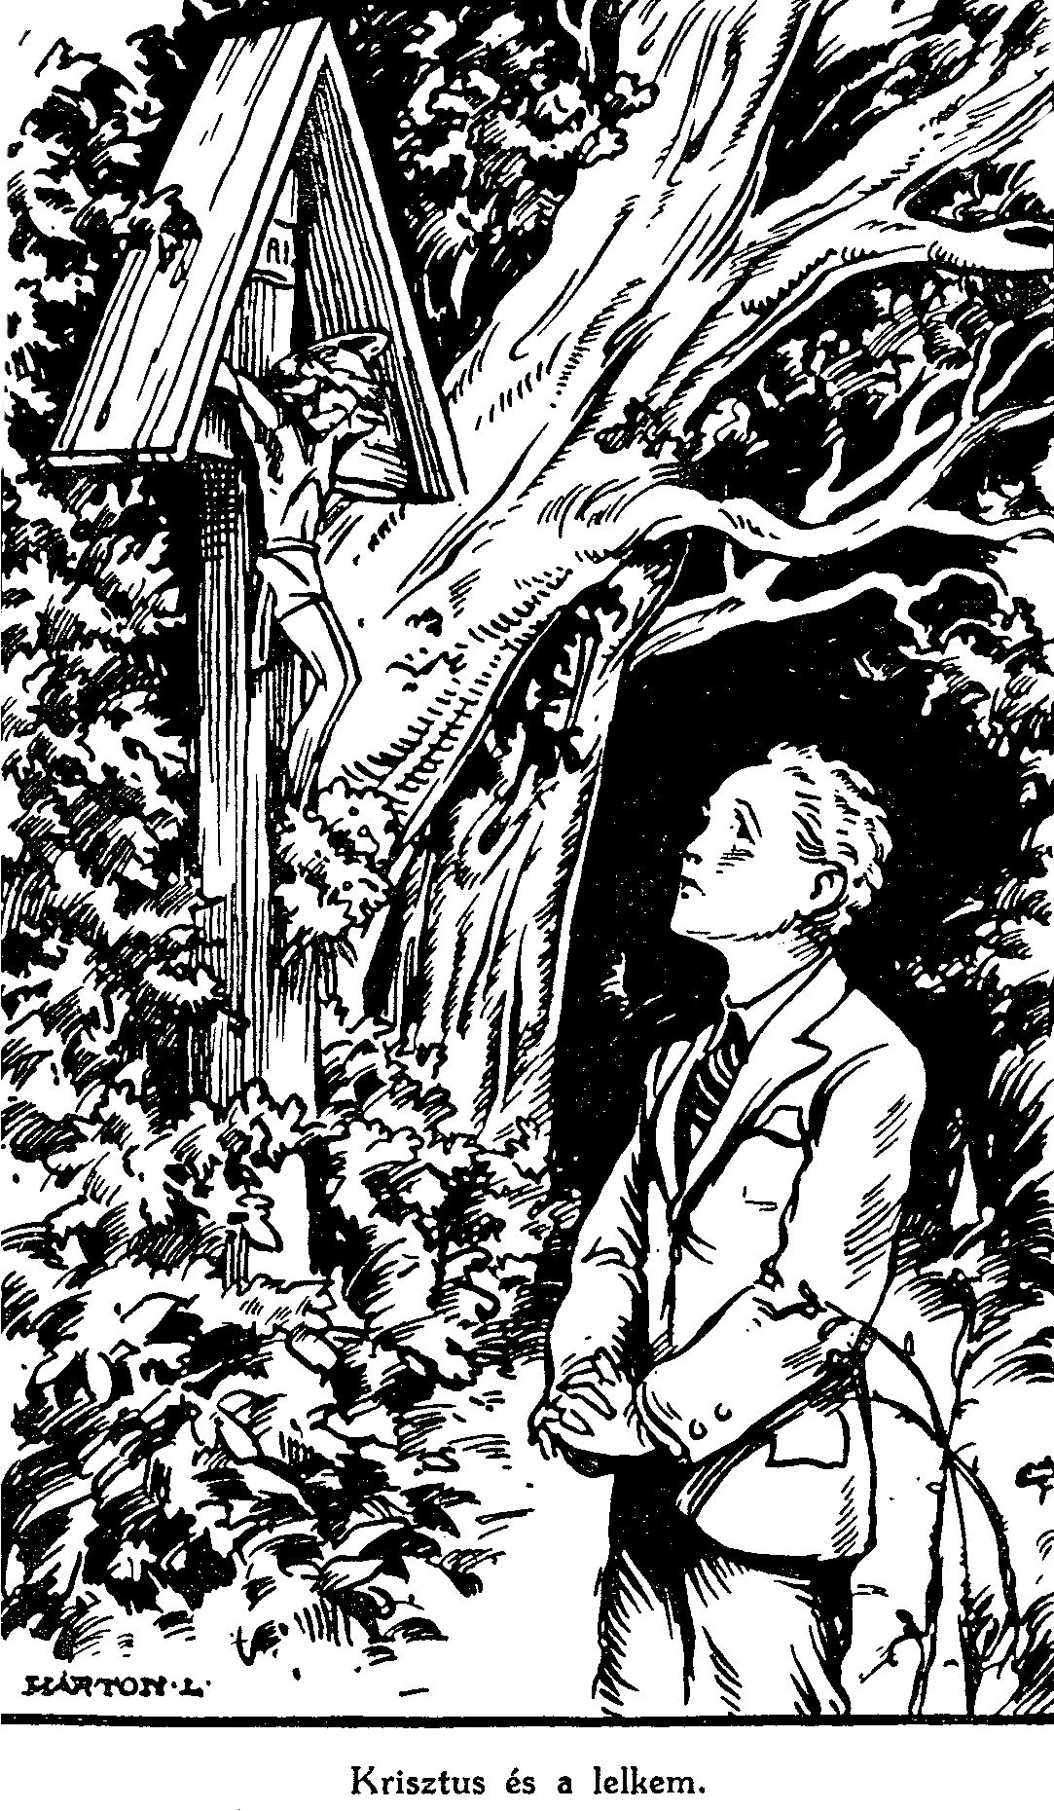
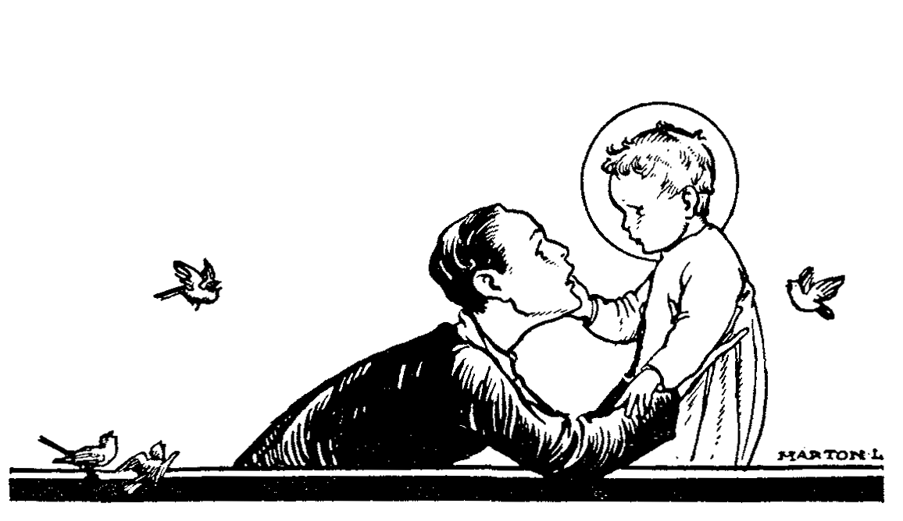

A beduin három kérdése.
Fáradságtól elnyújtott léptekkel vánszorog egy európai karaván a Szahara végtelennek látszó, tikkasztó homoksivatagján. Emberei nehezen vonszolják csüggedt tagjaikat, amikor az egyik homokdomb mögül hirtelen beduin-rablóbanda tör elő, útjába áll a karavánnak s vezetőjükhöz három kérdést intéz: Kik vagytok? Honnan jöttök? Hová mentek?...
Komolyabb kérdéseket nem lehetne feladnom neked sem, a nagy életsivatag útjára már-már rálépni készülő ifjúnak.
Ki vagy? Honnan jössz? Hová mégy?
Sorsdöntően fontos kérdések ezek; fiam, gondolkozzál el fölöttük szent megilletődéssel. Hiszen a választól, melyet reájuk adsz, földi életed boldogsága s egész földöntúli életed örök sorsa függ.
Tehát: «Ki vagy?»
Ki vagyok? «N. N. reálgimnáziumi VII. o. tanuló vagyok.» No, várj csak, nem ezt kérdeztem. Ki vagy, mint fakadó bimbó az emberiség évezredes fáján? Ki vagy, mint fejlődő emberi élet, ideállítva néhány évtizedre a földi életbe?
«Honnan jövök?»
Hol voltam én száz évvel ezelőtt? Ez a ház, ez a szoba, ahol e sorokat most olvasom, talán még ez sem volt akkor. Szüleim? Azok sem éltek még száz évvel ezelőtt. Hát én hol voltam?
És «hová megyek?»
Hol leszek én száz év multán? Ez a szoba talán még meglesz; lehet, hogy éppen egy VII.-es fiú olvas benne egy könyvet, de az a fiú már nem én leszek. Nem én! Hát hol leszek én? ...
Íme, fiam, látod, mily megdöbbentően komoly kérdések ezek! És nincs reájuk más megnyugtató felelet, mint amit vallásunk ad. Hol voltál száz évvel ezelőtt? Egyedül az Isten gondolatában. S hol leszel száz év után? Ha rászolgálsz, az Isten színe előtt.
A természettudomány azt tanítja, hogy valaha az egész föld egyetlen lángban izzó tűzgolyó volt. Elő lénynek csirája sem lehetett rajta. Honnan került hát az első élő lény a földre abban az időben, mikor annak felszíne lassan kihűlni kezdett? Az élettelen változott át élővé? Ez lehetetlenség, hirdeti a természettudomány. Talán más csillagról esett az első élő csira a földre? Ez meg csak elodázása a feleletnek, mert hát akkor, hogy került arra a másik csillagra? Ember, honnan jössz? – mered eléd a nagy kérdés. S nem marad rá más válasz, mint vallásunk szava: Az Istentől jövök! Az első élő lényt közvetlenül Ő teremtette a földre.
De ha Ő teremtett engem, ha Tőle jövök, akkor Hozzá is megyek! Lelkem természete világosan mutatja előttem a célt: A jó, az igaz, a szép vonzza lelkemet, az után tör a lélek; de tökéletes beteljesedésben sehol máshol meg nem találja, csak Istenben. «Magadnak teremtettél, Uram, minkét – írja fenségesen Szent Ágoston – és nyugtalan a mi szívünk, míg benned meg nem nyugszik.»

Es ist kein leerer, schmeichelnder Wahn
Erzeugt im Gehirne des Toren,
Im Herzen kündet es laut sich an:
Zu was Besserm sind wir geboren!
Und was die innere Stimme spricht,
Das täuscht die hoffende Seele nicht.
(Schiller.)

Van lelkem s az örökké él! De csak egyetlen lelkem van, tehát (kerül, amibe kerül!) azt az egyetlen lelkemet meg kell mentenem! Mitől kell megmentenem? A bűntől. Minek számára? Az örök élet számára.
Törékeny edényben, veszélyes utakon, ezernyi leselkedő kísértés s ellenség közt hordom nagy kincsemet, melyet Isten reám bízott: lelkemet.

Istentől-Istenhez.
Istentől jövök s Istenhez megyek. Azért élek, hogy Istennek szolgáljak s meghalok, hogy Őt megláthassam. Bárcsak minél többször gondolnék erre a végső életcélomra! Bármilyen pályára megyek, mellékes. Minden pályáról elérhetem életem örök célját s mindegyiken el is veszíthetem.
Örök célomat eltévesztenem? Nem! Azt nem szabad!
«De hát ez komorrá tesz! Akkor az ember nem lehet víg többé!» – gondolod talán.
Dehogy is tesz komorrá! Csak megóv az üres léhaságtól. Sőt, továbbmegyek: földi életünk fontosságát és célját is csak az örök élet gondolatánál látjuk világosan.
Én is azt szeretem, ha az ifjúság vidám, jókedvű. De azért nem fog jókedvednek kárára lenni, ha igyekszel magadban a reád várakozó életről minél komolyabb gondolatot kialakítani. Csak vedd tehát tudomásul, hogy az élet nem ábrándozás, hanem komoly valóság, amelyben tehát nekünk sem szabad ingó-lengő árnyképeknek lennünk, hanem gerinces, acélos, öntudatos jellemeknek. Szeretem, ha a fiúk komoly jelentőséget tulajdonítanak saját életüknek s valami sejtelmes tisztelettel vannak eltelve saját életfeladatuk iránt; ha érzik, hogy nekik is megvan a sajátos jelentőségük Isten milliárdnyi seregében, s nélkülük a világegyetem óriás remekéből egy kis szegecske mégis csak hiányoznék.
Bármilyen vállalatba fog valaki, legelső dolga tisztába jönni a céllal, melyet munkája által elérni óhajt. Nos, hát nagyobb vállalkozás nincs a világon, mint egy emberi életet sikerrel átélni e földön. Nézz tehát szemébe a döntő kérdésnek: Hát miért is vagyok én itt a földön? Mi célom van itt nekem?
Megszülettem. Élni fogok itt 20-40-50-60 évet. S aztán? Eltávozom a földről. Hol éltem én földi életem előtt? Csak a mindenható Isten gondolatában. Hová megyek földi életem után? A mindenható Isten elébe, hogy attól kezdve aztán örökké Vele éljek, vagy – örökké nélküle, amint rászolgáltam. «Amint rászolgáltam»; ezt megismétlem, mert ez döntő jelentőségű mondat. Rászolgálni? Hát hogyan, mivel lehet rászolgálni? Ennek az arasznyi földi életnek, ennek a 20-40-50-60 esztendőnek lelkiismeretes felhasználásával.
Hogy te, fiam, 20 éves korodban fejezed-e be földi életedet, vagy 80 éves korodban, ez őrök életed szempontjából tökéletesen mindegy. És hogy e néhány földi évtized alatt királyi korona volt-e fejeden vagy nyomorgó diák, egyszerű munkás voltál, az is teljesen mindegy. Csak az az egy nem mindegy, hogy földi életedben mint voltál szót fogadó fia mennyei Atyádnak és hogy ott, ahová téged az isteni Gondviselés e pár évtized alatt állított, hogyan töltötted be állásoddal járó kötelességeidet. Lásd, az Isten hadserege nagy, ott sokféle fegyvernemre van szükség; az ő szőlőskertje kiterjedt, ott mindenféle munkásnak hasznát veszik; csak az a munkás hasznavehetetlen, aki semmit sem dolgozik s az az ember értéktelen, akinek nincs életcélja s jelleme.

Miért élek?
Nem tudom, fiam, voltak-e már az életben oly pillanataid, melyekben felvetődött előtted a döntőén fontos kérdés: Miért is élek itt e földön? Lehet, hogy még túl fiatal vagy ehhez a kérdéshez. De lehet, hogy már foglalkoztatott ez a komoly gondolat.
Szétnézel magad körül a világban; látod, mint rohannak, szaladnak az emberek földi gondokkal terhelve a napi kenyér után. Ötven-hatvan-hetven évig róják az élet robotját s aztán... Aztán? Meghalnak. S ezzel vége? A halállal vége mindennek? Hát akkor miért éltek egyáltalában?
Pedig ez döntően fontos kérdés! Egy ember, aki egész életén keresztül csak az élvezeteket hajszolta, halálos ágyán így szólt: «Sírkövemre ezt írjátok: Itt nyugszik egy ostoba, aki elment a világból és nem tudta, miért is jött a világra».
Ostoba! Miért van a Nap? Hogy fűtsön, világítson. Miért az eső? Hogy termékenyítsen. Miért az erdő? Hogy levegőt javítson. Mindennek van célja a nagy világon.
De hát miért az ember? Csak neki nincs célja? Mi a célja? Schopenhauer, a hitetlen filozófus azt mondja, hogy nem tudni micsoda. «Leben» élet – írja. Fordítsd meg: «Nebel» köd. Köd borítja az emberi élet célját, mondja. Sem a tudomány, sem a művészet nem tudja, miért élek.
Hát ki tudja?
Vedd csak kezedbe a katekizmust s olvasd el legelső sorait: Mi végre vagyunk a világon? Ah, hát ez az, ez kell nekem! Nos, mi végre? «Hogy az Istent megismerjük, szeressük, neki szolgáljunk s ezáltal üdvözüljünk.» Itt egész világ nyílik meg előtted. Hát ez az élet célja? Ezért vagyunk a földön? Hát nem azért, hogy sok pénzt gyújtsunk? Nem, hogy sokat együnk? Nem, hogy folyton élvezetek után rohanjunk? Nem! De hát ez sokkal könnyebb volna, Istennek szolgálni meg sokszor nehéz! És érzéki vágyainkat megtagadni nehéz! És egész földi életünk küzdelem lesz, ha ki akarunk tartani Isten mellett! Igen, az lesz. De hát az ember életének célja nem a földi élet, hanem az örök élet. És ha küzdeni kell, tudom, hogy ezzel a küzdelemmel nagy kincset nyerek.

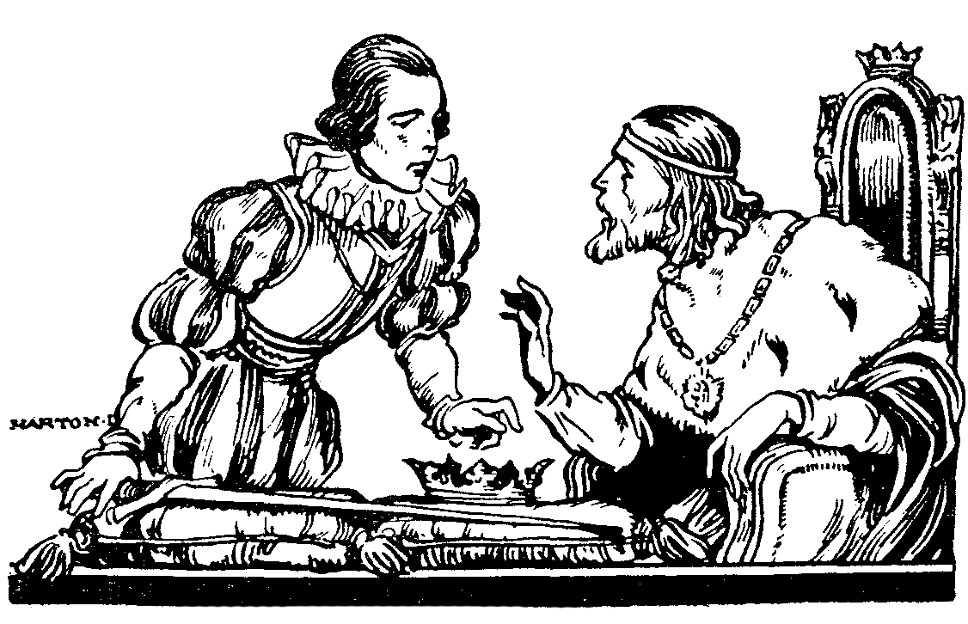

Bölcs Károly francia király egy asztalra a koronát, másikra a kardot helyezte s behívta fiát: «Válassz!» A herceg gondolkodás nélkül a kard után nyúlt s így szólt: «Ezzel azt!» A karddal meg fogom szerezni koronámat – mondta a francia királyfi; kitartó, hűséges, Istent szerető életemmel meg fogom szerezni égi koronámat – mondd te is, fiam.
Minden ember boldog akar lenni; ez természetes vágyunk. Csak jó helyen keressük boldogságunkat, kincsünket! A gyermek keresi kincsét a játékban, az ifjú az élvezetekben, a férfiú a pénzben – aztán mindnyájan a földbe kerülnek, de kincsüket nem találták meg. Boldog, boldog, mindenki boldog akar lenni. Akinek rengeteg pénze van, boldog? Nem, mert még többet akar s folyton retteg, mikor veszti el. Aki nyakig merül a földi élvezetekbe, boldog? Nem, mert lelke annál üresebbnek érzi magát a pillanatnyi mámor elmúltával. Hát hol a boldogság? Ki a boldog ember?
«Mit gondolsz, ki a legboldogabb?» – kérdezte egy ízben IX. Károly francia király a híres olasz költőt, Torquato Tassot. «Isten» – felelte a költő. «No, igen, de az emberek közül?» «Aki leghasonlóbb Istenhez.» «No jó, de mi által leszünk Istenhez hasonlóvá? Erővel, uralkodással?» – kérdezte a király. «Nem – felelte Tasso – hanem az erények gyakorlása által.»
Micsoda bölcseség beszél a 76 éves Michelangelo soraiból, mikor 1554-ben egy hosszú élet után erre az eredményre jut:

«Viharzó tengeren kicsiny sajkám,
Hányódó éltem már révbe ért,
Hol vár ránk a nagy leszámolás
S leméretnek mind jó s rossz tetteink.
Most látom csak, mily őrült játékot
Űzött velem a csalfa képzelet,
Hogy halvánnyá emelte a művészetet,
S a vágyat, mely nem hoz csak szenvedést.

Lelkem az isteni szeretetet
Keresi már csupán, mely a keresztről
Részvéttel tárja karjait felénk».

Légy résen!
Istenhez vezető úton az egyetlen akadály, melyet le kell győznöd, az egyetlen ellenség, amellyel meg kell küzdened: a bűn. A bűn! A bűn! Ez az egyetlen ellenség.
A cserkészek szép jelmondatát bizonyára ismered. «Légy résen!» mondják egymásnak, valahányszor találkoznak. Nagyszerű figyelmeztetés! A lelki életnek is egyik alapelve: Légy résen! Légy résen, hogy a jótett alkalmát el ne szalaszd. De légy résen a kísértéssel szemben is, hogy lelkedet bűnbe ne ejtse. Légy résen, hogy lelked nyugalmát a bűn el ne rabolja.
Egy este kopogtattak az egyik toscanai kolostor ajtaján. «Ki vagy s mit keresel? – szólt ki a portás. – «Dante Allighieri vagyok s a békét keresem» – hangzott a bolyongó költő válasza, s benne csengett az emberi lélek olthatatlan szomja a lelki béke után. Vigyázz, fiam; el ne add a bűn-ígérte hitvány élvezetért lelki békédet!
Nem, nem! Azt én jól tudom, hogy a bűn édessége – amellyel annyira csábít – csak giliszta a horgon. Ha jön a kísértés (ugyan, kire nem jön?), ha csábít a bűn (mindenkit csábít!), azonnal eszembe fog jutni fönséges kincsem, lelkem s biztatom majd magamat: Te, ne tedd, ne tedd, kár volna érted! Kár volna szegény lelkemért, melyet eddig oly féltve gondoztam, hogy most annyi győztes harc után mégis csak elessem a bűnben. Kár volna ragyogó, tiszta szememért, melynek tüzéből eddig oly fényesen lobogott a mögötte lakó tiszta lélek. Kár volna derűs világomért, nyugodt boldogságomért, melyet most a bűn durva kézzel megrabolna. És kár volna – ezerszer kár – veszendőbe menő örök életemért!
Akinek lelke rendben van, olyan vidáman megy át az életen, mint a szédületes mélységek fölött gondtalanul szökellő vízipók. És a ravasz bűn mindettől megfosztja. Jáva szigetén él egy ravasz poloskafaj, a «ptilocerus ochraceus». Kellemes, ingerlő folyadékot választ ki magából, a hangyák bódultan rohannak hozzá s berúgnak ettől a folyadéktól. A poloska csak ezt várja, rögtön kiszívja életnedvüket s otthagyja a szerencsétleneket az út porában. Akárcsak a bűn! Hitegeti, kerülgeti, ravasz ígérgetésekkel bódítja az ifjút; ha aztán oly szerencsétlen, hogy elköveti, elveszi nyugalmát, örömét s magára hagyja a mardosó lelkiismerettel.

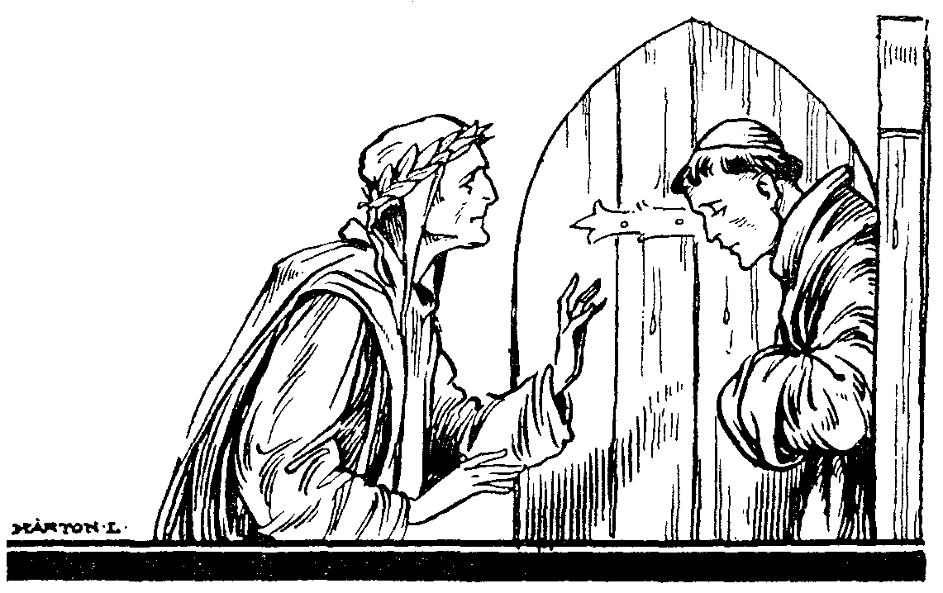

De elég talán csak a nagy bűnt kerülnöm? – gondolod. Persze elsősorban, azt! De küzdened kell a kicsinyek ellen is.
Vagy azt hiszed talán, hogy a bocsánatos bűn csak kis karcolás a lelken, nem is oly komoly baj?
Kis karcolás, semmi. De nézz meg egy összekarcolt képet; nézd: rá sem lehet ismerni. És jaj, ha Isten az ítéletkor nem ismer lelkeden önmagára!
Kis megfázás, semmi. De ha nem vigyázol rá, tüdőgyulladás lehet belőle.
Kis szikra, semmi. De ha nem vigyázol rá, tűzvész lesz belőle.
Kis lyuk a hajón, semmi. S ha nem törődsz vele, elsüllyed a hajó.
Égy tintacsepp, semmi, ontsd be egy pohár vízbe, menynyire elcsúfítja a kristályos, tiszta vizet is!
Kis hógolyó, semmi. De ha elindul útjára, lavina lehet belőle.
Hát a kis bűn igazán semmi?
Az egyik római császárnak volt egy kedvenc szarvasa. Hogy senki se bántsa a nemes állatot, aranyláncot akasztott nyakába ezzel a felírással: «Noli me tangere: Caesaris sum!» («Ne nyúlj hozzám, a császáré vagyok!») Hátha jön a kísértés, csak vágjad bátran szemébe: «Ne nyúlj hozzám: az Úr Jézusé vagyok!»

Bűn vagy kísértés?
De ha ily komolyan írtam a bűnről, mint lelked egyetlen veszedelméről, világosan meg akarom azt is mondani: mi nem bűn, hanem kísértés.
Ha tüzes a természeted, ez még nem bűn. Ha tömérdek sok kísértés zaklat, ez még nem bűn. Ha sokat kell küzdened rossz hajlamaiddal, ez még nem bűn. Bármennyi hibát fedeznél is fel magadban, csak meg ne szűnjél küzdeni ellenük soha!
«De mikor annyira szenvedélyes vagyok!» Mindegy. A szenvedély nagy veszély, ha szabadjára hagyod; de nagy érték, ha erős kézzel tartod féken. Minden nagyember szenvedélyes volt; a szentek is erősen szenvedélyesek voltak; de acélos akaratukkal legyűrték szenvedélyüket, befogták azok hajtóerejét vitorláikba és éppen ezek segítségével alkottak nagy dolgokat. Olvasd csak, hogy maga Szent Pál is mily kínzó kísértésekről panaszkodik: «Amit cselekszem, magam sem értem, mert nem a jót teszem, amit akarok, hanem a rosszat, amit gyűlölök, azt művelem... Akarni kész vagyok, de a jót megtenni nem találok magamban erőt... A belső ember szerint örömömet találom az Isten törvényében, de tagjaimban más törvényt látok, amely ellenkezik elmém törvényével». (Róm. 7,15. 18. 22.)
Íme Szent Pálnak is sok kísértése volt; de nem a kísértés a bűn, hanem az akarat beleegyezése. Viszont ha az akarat ellenáll, a legyőzött kísértés nagy érdem lesz számunkra. «Aki győz, annak enni adok az élet fájáról.» (Jel. 2,7.)
«Hiába! Nem tehetek róla! Én már sok rossz hajlamot úgy örököltem...» – mentegetőzik maga előtt sok ifjú, mikor egy-egy csendesebb pillanatában egyik-másik komolyabb hibája ellen tiltakozva szólal meg benne a lelkiismeret.
«Örököltem; terhelt vagyok»...megrendítően komoly szavak ezek és sokszor – sajnos – borzalmas igazság is van mögöttük. Maga a tény biztos; annak lefolyása s törvényszerűsége azonban ma még ismeretlen rejtély a tudomány előtt. Hogy van átöröklés, elvitathatatlan valóság, dehogy mily törvényszerűségek alapján történik, ma még világosan nem tudjuk. Valóság, hogy a gyermekek szüleiktől nemcsak erős vagy beteges testi szervezetet örökölhetnek, hanem hogy kisebb-nagyobb fokban már örökölt hajlamokkal, szüleik jóra vagy rosszra való hajlamaival megterhelve születnek e világra, és ez az örökség végigkíséri őket egész életükön keresztül, sőt a szüleiktől örökölt hajlamokat tovább öröklik az ő utódaik is.
Édes fiam, szent megilletődéssel vedd tudomásul az isteni Gondviselésnek ezt a titokzatos akaratát. Magam is sokszor megilletődött lélekkel szemléltem azt a verítékes küzdelmet, amelyet egyik-másik diákom vívott egy-egy rossz hajlamával szemben. Az egyik rettenetes harcot vív az érzékiség ezernyi kísértésével, a másik a hirtelen haraggal, a harmadik a büszkeségével... és maga sem tudja, hogy tálán valamelyik régi ősétől öröklött rossz hajlama ellen kell küzdenie.
De hát miért mondom ezt el itt, fiam? Azért, hogy felszabadítsalak a bűnre s elvegyem kedvedet a további küzdelemtől? Azért, hogy e sorok olvastával így kiálts fel: «Persze! Látom: én is örököltem ezt vagy azt a bűnös hajlamomat, tehát úgyis hiába a küzdés!»...
Isten mentsen! Dehogy ezért! Két célból teszem szóvá ezt a nagyon komoly dolgot.
Először azért, hogy annál inkább bátorítsalak a további küzdelemre. Bármennyiszer esnél is vissza hibádba, ne essél kétségbe és ne veszítsd el kedvedet! Lehet, hogy nem teljesen te vagy a hibás. Lehet, hogy valóban átöröklött rossz hajlamok ellen is küzdesz, és hogy a bukásból mennyi a te saját hibád, végleg csak a mindenható Isten fogja majd eldönteni. De hát nem céltalan akkor a küzdés? Nem. Mert az átöröklés csak befolyásolja tetteinket, de egészen el nem veszi a szabad elhatározásunkat.
Másodszor azért is kell erről beszélnem, hogy tudatára ébredj annak az óriási felelősségnek, amely vállaidon nyugszik. Lásd, fiam, egész világosan, hogy tisztességesen vagy tisztességtelenül eltöltött ifjú életed nyomot hagy az egész elkövetkező nemzedéken. Aki léha élettel s erkölcstelen tettekkel szennyezte be ifjú életét, azt átkozni fogják meggyöngült akarattal s terhelt, beteges szervezettel születendő késői unokái is: apjuk erkölcstelen élete rontotta meg őket. Viszont ha most férfiasán küzdesz a rossz ellen s tudsz dacosan «nem»-et kiáltani a kísértésnek, ezzel nemcsak magadért harcolsz, hanem harcolsz gyermekeidért s unokáidért is, akiknek küzdelme a jóért már sokkal könnyebb lesz, mint a tied volt: a te férfias harcod könnyítette meg.

Isten szeme mindent lát.
Kis iskoláskorunkban úgy akartuk biztosítani vonalzónkat tolvaj társaink ellen, hogy felírtuk rá ezt a kis verset:

Isten szeme mindent lát:
El ne lopd e léniát!

Így írtuk. De még nem tudtuk átérezni azt a mély gondolatot, amelyet e két sor kifejez. Pedig kísértések ellen alig van eredményesebb védelem, mint eleven elgondolása annak, hogy Isten valóban mindenütt jelen van, tehát most is itt van velem. Ezt te is jól megtanultad ugyan a katekizmusban, de ez még nem elég. Minél többször idézd emlékezetedbe ezt az igazságot! Ha nem ízlik a tanulás, ha csapás ért, ha szomorú vagy, ha aggodalom tölti el lelkedet: «Uram, Te itt vagy velem és úgy-e, nem hagysz magamra! Főleg, ha kísértés környékez, ha érzed, mennyire húz, csábít a bűn, kiálts fel az egyiptomi Józseffel: «Hogyan cselekedhetnék ily gonoszságot és vetkezném Uram színe előtt!»
Jaj, édes fiam, ha minden tettünk előtt megkérdeznők Istent: «Uram, nézd, ezt akarom tenni, örömet szerzek-e Neked általa? Igen? Ó, add rá áldásodat!»; és ha elhagynók minden tettünket, amelyről érezzük, hogy nem kérhetjük rá Isten áldását úgy-e, mennyire más lenne egész életünk!
Bárhol vagyok s bármit gondolok vagy teszek, az Isten mindenről tud – ez a gondolat erő a kísértésben s vigasztálas a szenvedésben. A katona bátrabban küzd, ha látja a fővezér; a gyermek jobban tanul, ha mellette ott az apja; s én is győztesebben harcolok lelkemért, ha tudom, hogy nem magamra hagyatva küzdők.
New-York –New Haven közt utaztam az egyik nyáron. Az itt közlekedő vasút igazgatósága nagy gondot fordít arra, hogy alkalmazottai minél megbízhatóbbak legyenek s ezért külön detektívcsapattal figyelteti őket. Egyik vasutas egyszer szabadságot kért oly címen, hogy haláleset van családjában. Mikor legközelebbi napon munkába állott, főnöke fényképet mutat neki: az illető vasutas van rajta, de gyászmenet helyett – nagy mulató társaságban! A detektívek fényképezték le. Szegény feje, ha tudta volna, hogy minden lépését ellenőrzik és minden mozdulatát lefényképezik, mennyivel máskép viselkedett volna! Isten szeme élesebb, mint a fotografáló-lemez; ha már a jó lemezen is minden legkisebb tárgy meglátszik, mennyivel inkább nyoma marad Isten szemében a mi legkisebb jó vagy rossz tettünknek is!
Mit is mond Vergilius Dantenak a Purgatóriumban? «Ha száz álarc lenne is rajtad, gondolataid nem lennének ismeretlenek előttem.» Lefényképezik minden mozdulatunkát, szavunkat, sőt legtitkosabb kívánságunkat s egyszer mindez világkiállításra fog kerülni.
Sokszor gondolj tehát erre az egyszerű igazságra: Isten lát engemet. A mindenható Isten, aki teremtett, lát engemet. A szent Isten, akit végtelenül sért a bűn, lát engemet. Az igazságos Isten, aki egykor ítélő bírám lesz, lát engemet. Féld az Istent, hogy bűnbe ne ess; de szeresd is, hogy előre haladhass az erény útján: «Time Deum, ne deficias; ama Deum, ut proficias».
Mindig az Isten szeme előtt járunk. Valósággal Istenben élünk, mint a levegőben, mely körülvesz, mint a napsugárban, mely reánk világít. Nincs oly gondolatunk, amelyet Ő nem ismerne; nincs egyetlen szavunk, amelyet ne hallana. A szántó vető a mezőn fölemeli szemét és hálás tekintete egy csendes imádság az Istenhez. A kísértéssel küzdő Istenhez fordul erősítésért, a haldokló az Ő nevét suttogja. A jók őt áldják, a gonoszok Tőle félnek. A harcos sok Előtte térdelnek ütközet előtt, királyok az Ő lábaihoz helyezik koronájukat... nincs hely, idő, alkalom, amelyben nem fordulhatna Istenhez az emberi lélek.
Antigonus sátra előtt – mint Seneca írja – egy ízben két őr beszélgetett s éppen Antigonust szidták. Antigonus hirtelen széthúzta a függönyt s így szólt a megrémült katonákhoz: «Menjetek legalább kissé tovább, hogy ne halljam, mit beszéltek». Köztem s Isten közt ily függöny az anyagi világ. Nem látom ugyan Istent, de Ő azért hall s lát engemet. És nem mehetek «tovább»! Hová is mehetnék, hová rejtőzködhetnem Isten elől, mikor bűnt akarok cselekedni? Nem lehet sehová. Minden tettemet, szavamat, sőt szándékomat, rejtett gondolatomat is ismeri az Úr!
Nagy Frigyes Brandenburgban meglátogatott egy falusi elemi iskolát. Éppen földrajzóra volt s a császár megkérdezte az egyik fiút, hogy hol fekszik a falujuk. «Poroszországban» – felelte a fiú. «És hol fekszik Poroszország?– kérdezte tovább a császár. «Németországban.» «És Németország?» «Európában.» «És Európa?» «A világban.» «És hol fekszik a világ?» – volt a császár utolsó kérdése. A fiú egy pillanatra elgondolkodott, aztán kivágta: «A világ? Az Isten kezében.»
A fiú jól felelt. Valóban «Istenben élünk, mozgunk s vagyunk». (Ap. Csel. 17,28.) Mindenben meglátni s mindenből kiérezni az Isten szépségét, erejét – ez a gondolat mennyire könnyebbé s szebbé tenné lelki életedet, ha soha szem elől nem tévesztenéd. Ha cserkésztáborban tomboló vihar recsegteti a hatalmas szálfákat, a felcikázó villámlás közt is leborulni: «Uram, itt vagy, nagy vagy, imádlak Téged!» Mikor durva emberek káromolják az Isten nevét, mondani: «Uram, te itt vagy, hallod ezt is, legyen áldott a te gyalázott szent neved!» Mikor otthon egyedül vagy diákszobádban, s a bűnre kísértő csábítás hazugul füledbe suttogja, hogy bátran, bátran, csak tedd azt a bűnt, úgysem lát senki, akkor elmondani: «Uram, ha senki sem lát, te itt is látsz engemet, s én nem leszek hűtlen Tehozzád!» Mikor csendes magányodban fölkavarog benned a testi vágyak emésztő tüze, főt hajtva letérdelni: «Uram, te itt vagy, látod nehéz küzdelmemet, ne hagyj elesnem!» És mikor a bőn csalogat s – mint a Szentírás írja – így szól hozzád: «Ugyan ki lát engem? Sötétség vesz körül és a falak elrejtenek engem és senki sem lát. Hát mit félek?», megfelelni ugyancsak a Szentírás szavával: «Az Ő szeme mindent lát... Az Úr szeme fényesebb a Napnál, látja az ember minden útját, á mélységek rejtekét s az emberi szív legrejtettebb részeit». (Jéz. Sir. 23,25-28.)
Boldog az az ifjú, aki meleg szívvel gyakran elimádkozza a 138. zsoltár gyönyörű sorait:

«Uram, a szemed rajtam, te ismersz engemet,
Távolnan érted gondolatomat,
Te tudod minden álltom-ültömet.
Látsz, ahol járok s ahol nyugszom,
És ismerős vagy minden utamon.
A szó még el sem érte nyelvemet,
S Te mindenestül máris ismered.
Mindenfelől körülölel karod,
Kezedet rajtam nyugtatod.
Te lelked elől hova volna mennem,
És színed elől merre menekednem?
Egekbe hogyha hágok: ott jelen vagy,
Pokolba ágyam vethetem: velem vagy.
Naptámadatnak szárnyára ha kapnék,
Tenger legszélső nyugatán ha laknék,
Oda se visz más, csak a Te kezed,
És jobbod rólam el ott sem veszed.
S ha mondanám: «Setét hulljon fölém,
És éjre váljék köröttem a fény» –
Az éj setétje nem setét neked,
És mint a nappal, világos az éjjel,
Fény vagy setét: előtted egy.
Vizsgálj meg Isten és ismerd meg szívemet,
Próbára vess és lásd ösvényimet.
És lásd, hogy nem a bűnök útja von,
És vezess engem örök utadon.»

A görög mondák büszkén beszélnek egy bátor tengeri hősről, Odysseusról, aki szörnyetegeket ölt meg, óriásokat győzött le, ravasz törpéken fogott ki, nem félt senkitől, – csak a szirénektől. A szirének – a monda szerint – tengermélyén lakó titokzatos lények voltak, akik csábító énekkel csalogatták a hajósokat a víz felszíne alatt húzódó szirtek felé, ahol azután menthetetlenül pozdorjává zúzódott a hajó, s a hajósok a szirének fogságába kerültek. És tudod, mit csinált Odysseus, mikor a szirének veszélyes szigete mellett kellett elhajóznia? Hajóstársai fülébe viaszt öntetett, magát az árbochoz köttette s így baj nélkül evezett át a kísértések között ott, ahol száz meg száz ember vesztette már el szabadságát, jellemét, boldogságát.
A te csalogató sziréned, fiam, ennek a világnak ezer csábítása s a benned lappangó rossz hajlamok. Te nem tudsz átmenni az életen lelki hajótörés nélkül, csak akkor, ha bedugod füledet a ravasz csábítások előtt és hűséggel, szeretettel, kitartással odakötözöd magad az Úr Jézus kereszt fájához. «Omnia cum Deo, nihil sine eo!» «Mindent Istennel végzek, semmit Nélküle!» Ha kialakul bennünk ez a felfogás, akkor fogjuk megtanulni a csodás bölcsességet: életünk minden ügyében Istenre hagyatkozni. Kérhetünk bármit Istentől, de a végén mindig tegyük hozzá Krisztus Urunk szavait: «Mindamellett ne az én akaratom legyen, hanem a Tied». Mert abban biztosak lehetünk, hogy az Isten keze hűségesebben ad, mint ahogyan mi tudnánk adni önmagunknak.
Mikor a nagy építész, Bramante elkészült a fönséges római Szent Péter-templom rajzával, a tervet kis fiával küldte el I. Gyula pápának. A pápa nagyon megörült a remek tervnek s kinyitotta pénzes szekrényének egyik fiókját. «Markolj bele!» – szólt Bramante kis fiához. «Markolj bele te, Szentséges Atya, neked nagyobb a kezed!» – felelte bátran a fiú. Azért volt oly bátor, mert tudta, hogy a pápában megbízhat. És én is akkor küzdöm végig bátran az életet, ha Istenben s az ő rendelkezésében mindig megbízom. «Markolj bele, Atyám, Te a sorsomba! Egészen biztos, hogy így lesz a legjobb.»

Mennyit ér a lelkem?
Aki az Istentől el akar szakadni, legjobb, ha egy új világot teremt magának. De én nem elszakadni akarok, hanem inkább belenőni, beleérni az Isten gondolataiba s hozzá minél inkább hasonlóvá válni.
Gyönyörűbb nemesi diplomát el sem képzelhetünk annál, mint amivel a Szentírás első sorai az életre útnak bocsátják az első emberpárt: «Isten az embert saját képére teremté». (Gen. 1,27.) A nagy természetben Istennek csak a nyomait találjuk, de az ember egyenesen képmása Istennek! Képmása szellemi s halhatatlan lelkével, értelmével, szabad-akaratával, de különösen képmása akkor, ha az isteni kegyelem elömlik lelkén. Istentől jön a lelkem s azért nem nyugszik, míg földi akadályokon túl, élvezetek csábításain túl, bűnös hajlamaim kísértésein túl s töméntelen elbukáson túl is rá nem talál örök Forrására; amint nem nyugszik a csörgedező patak, míg magát az útját álló sziklatömbökön, szakadékokon s gátakon átfúrva, sokszor porrá is zúzva, bele nem ömölhet ősforrásába: a tengerbe.
XI. Benedek pápától egy fejedelem olyasvalamit kért egy ízben, amit a pápának nem állott jogában megengedni. A pápa így válaszolt a fejedelemnek: «Ha két lelkem volna, megengedném. De minthogy csak egy van, nem tehetem».
Ha két lelkem volna, az egyiket még csak kitehetném az elkárhozás veszélyének, de csak egy lelkem van!
Csak egy lelkem van, de ez aztán annál értékesebb kincsem! Bármily hitványnak látszó csöpp teremtményt veszek szemügyre, mindegyik beszél Isten nagyszerű tulajdonságairól: hatalmáról, bölcsességéről, szeretetéről; de ha az embert nézem, akkor azt látom, hogy Isten az emberben fönségesebb dolgot alkotott, mint a csillagos nagy ég minden pompája együttvéve. Minél jobban megismeri a fiziológia az emberi szervezet csodásán működő részeit, minél világosabban mutatja be a pszichológia az ember szellemi életének óriási birodalmát, annál lenyűgözőbb csodálat kél ajkunkon az ember Teremtője iránt. És még mindeme nagyszerű dolgon túl is mily fönséges magasságban áll előttünk az ember lelke, ha megfontoljuk, hogy a bűnnélküli lélekben maga az Isten lakik, s a bűnnélküli lélek a Szentlélek temploma!
Bárcsak egyszer is beleélnéd magadat ebbe a megrendítően fönséges gondolatba, hogy a bűnnélküli lélek a Szentlélek temploma! Hogyan? Az én lelkemben a Szentlélek lakozik! Mit jelent ez? Jelenti, hogy ajándékaival bölccsé tesz, hogy életemmel Istent s lelkemet szolgáljam; okossá tesz, hogy hitemet jobban felfoghassam; lelki ügyeimben tanáccsal lát el; kötelességteljesítésemben megerősít; tudományt ad, hogy Isten akaratát lássam; jámborságot, hogy teljesítsem azt s istenfélelmet, hogy Istennek hűséggel szolgáljak. Ezt a fönséges igazságot fejezi ki az az egyszerűnek látszó megállapítás, hogy a lelkem a Szentlélek temploma.
Az Isten képét minél szebbé kidolgozni lelkemben, eszemet, akaratomat, hajlamaimat, vágyaimat az ő akaratához szabni, «részeseivé lenni az isteni természetnek» (2Pt 1,4.), – ez életem célja. Fönséges cél! Viszont bármily nagyot alkotott volna is valaki a világ szemében, ha lelkében elhanyagolta az Isten képét, minden munkája csak szalma és polyva, melyet szétszór az ítélet szele.
De talán mégis túlzás ezt állítani? Nem; nem túlzás!
Nézd csak, fiam: Volt idő, mikor még nem éltek emberek, – Isten akkor is volt, élt. Volt idő, mikor nem röpködött madár a levegőben, nem úszkált hal a vízben, – Isten volt, élt. Volt idő, mikor nem csacsogott még patak, nem zöldéit mező, nem kelt fel a Nap, nem fénylettek csillagok, nem volt egy vízcsepp, nem volt egy szem por, – Isten volt és élt. Ezer év ö előtte, mint egy nap. Benne nincs változásnak árnyéka sem. Minden elvásik, mint a ruha, az Ő évei meg nem fogyatkoznak.
És nézd, fiam: a te lelked valamiképpen hasonlít ehhez a fönséges Istenhez, valamiképpen az Ő képmása! Az emberi léleknek ugyan van kezdete, de nem lesz vége. Teremtetése előtt nem volt ugyan, de azután vége nem lesz. Minden meghal, elvész – a lélek nem! Elmúlik ezer és százezer év – lelked él! Milliók letűnnek – lelked él! De hogyan él? Örök boldogságban Isten mellett, vagy – örök boldogtalanságban, ellöketve, eltaszítva Istentől...

Quid hoc ad aeternitatem?
A perzsa sah kincstárában van egy rendkívül értékes földgömb. Átmérője ugyan alig 30 cm-nyi, hanem a tenger s az országok a glóbuson nem festve vannak, hanem a legritkább drágakövekből kirakva. Anglia például rubinból, India tiszta gyémántból, a tengerek smaragdból. Ennek a földgömbnek az értékét nem kifizetni, hanem csak felbecsülni is alig lehet. Mikor a világháborúban az oroszok már közeledtek Perzsiához, ijedten mentették is a perzsák ezt a nagy kincset.
Fiam, őrködsz-e te így a lelked fölött? A fölött a kincs fölött, amely nem a sah földgömbjénél, de az egész világnál értékesebb! Törődsz-e eleget vele? Fejlődik, javul, nemesedik-e lelked napról-napra?
Daniades, aki Athén követe volt Fülöp macedón királynál, egy ízben lelkendező szavakkal dicsérte hazáját, Athént, mint a világ legszebb városát. Fülöp megkérte a követet, rajzolja le táblára a város körvonalait. Mikor a király ezt meglátta, elragadtatva kiáltott fel: «Ezt a várost pedig meg kell szereznem; kerül, amibe kerül!»...
Melyik várost kell neked megszerezned? Örök hazádat, a mennyországot! De Vajon dolgozol-e érte? Küzdesz-e érte?
Ma sok, vallásosnak nevezett fiú igazi buzgósággal jár vasárnap a templomba, végzi reggeli és esti imáját, de napa közben tettein alig látni meg a vallásos lelkület nyomait. Az én ideálom az az ifjú, akiben a vallásosság nem így külön, valami ünnepélyes vasárnapi kiadásban nyilvánul meg, hanem teljesen összeolvad mindennapi életének megnyilatkozásaival, azokat át meg átjárja s úgy villan elő minden tettéből, mint a remek perzsaszőnyeg alapszövete mindig előtör a reáhordott tömérdek más szín közül is. Az igazán vallásos ifjú előtt az Isten parancsa a világ legelső alaptörvénye, amely királyokat s diákokat egyaránt köt, amelynek betartásáért nemhogy szégyenkeznie kellene, hanem amelyet bátran kell az egész világ előtt teljesíteni.
Ha a homályban nem látunk jól valamit, úgy-e napfényre visszük s ott vesszük szemügyre! Az életben sokszor fogsz olyan helyzetbe kerülni, amikor nem tudod hirtelenében megítélni, hogy ez vagy az a dolog, amit éppen cselekedni akarsz, jó, helyes és megengedettbe. Föltétlenül javadra lesz, ha ilyenkor odaállítod cselekvésedet az örökkévalóság napfénye elé, s az a világosság, amit a mi örök rendeltetésünk vet reá, nem fog megcsalni.
Az Úr Jézus tanítása szerint minden tettünknek, szavunknak, sőt gondolatunknak az örök életbe átnyúló következményei vannak. Teljesen katolikus gondolatot fejez ki tehát a nagy angol gondolkodó, Carlyle, midőn így ír: «Semmi sem pillanatnyi értékű, a szavak nem hangzanak végkép el az üres térben, a szívnek egyetlen sóhaja, az akarat egyetlen áldozata el nem tűnik nyomtalanul, minden az örökkévalóságnak szól. Egyetlen munka el nem pusztul végkép a földön, akár tudnak róla, akár nem. A legkisebb ismeretlen tett sem vész el egészen, hanem olyan, mint a föld alatt titokban csörgedező vízér, mely rejtekéből fakasztja a föld zöld pázsitját, folyik, folydogál, más erecskékkel s ezekkel egyesül, egy nap aztán előtör, mint látható, győzedelmes forrás».
Ezért van rendkívül mély értéke a szentek világfelfogásának, akik a földi élet minden megnyilatkozását «sub specie aeternitatis», vagyis «az örökkévalóság szempontjából nézték s tetteik előtt feladták maguknak a kérdést: «Quid hoc ad aeternitatem?», «mennyiben segíti ez elő az örök boldogságomat?» Nagyszerű szokás tetteid, beszéded, terveid közt gyakran feladni magadnak a kérdést: «Quid hoc ad aeternitatem?»

Örökké.
Mindent biztosítanak ma az emberek: biztosítják a házat tűzvész ellen, a bútort betörés ellen, a családfőt halál esetére, a gabonát jég ellen, a hajót vihar esetére, a munkást baleset ellen, – és a lelkedet? A lelkedet biztosítottad-e már? Mi ellen? Az örök elkárhozás ellen.
Igaz, mi elsősorban nem azért vagyunk becsületes, hű fiai Istennek, nehogy elkárhozzunk, hanem azért, mert szeretjük mennyei Atyánkat. De kétségtelen tény, hogy vannak gyönge pillanataink is, amelyekben nem tudunk másképp kitartani a becsület mellett, s vannak oly erős kísértések, melyeket nem tudunk másképp legyőzni, csak úgy, ha rágondolunk az előttünk álló felelősségre, a nagy leszámolásra s az azt követő örök életre. «Távozzatok tőlem, átkozottak, az örök tűzre» – szól az Úr fenyegetése s ez is erősít, mikor már-már elesem egy heves kísértésben.
Örök tűzre? Nem, nem! Én boldog örök életet akarok magamnak, az örök életre akarok jutni! Láttam már sok szépet a világból, a nagy természet s az emberi művészet fönséges remekeiből, de ez mind-mind nem elég! A lelkem többre szomjazik! Szomjazom e szépségdarabok helyett minden szépség egyetlen, örök forrását! Szomjazom ezek helyett az elmúló árnyak helyett az el nem múló örök Világosságot!

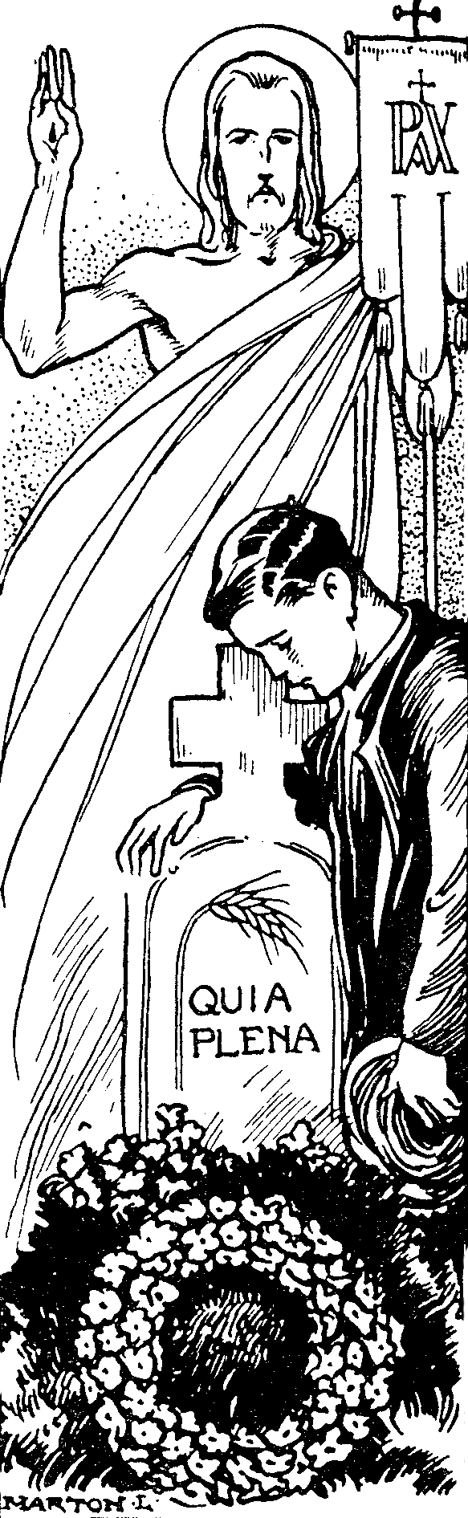

«Most csak tükörben látjuk (Istent) rejtélyesen, akkor majd színről-színre. Most csak részben ismerem, akkor majd úgy fogom ismerni, amint Ő ismer engemet.» (1Kor. 13,12) De nem is elég látnom az Istent, – élvezni akarom Őt. Élvezni? Mi ez? Hát gondolj azokra az ihletett, szent pillanatokra, amelyekben néha szentáldozás után titokzatos öröm ömlött szét lelkeden s gondold el, hogy ez halvány megsejtése, előíze az Isten túlvilági élvezésének. Igen, igen: mikor nehéz lesz teljesítenem Istennek valamelyik törvényét, majd ezzel biztatom magamat: ezért az örök koronáért csak érdemes odaadnom egészen ezt a szegényes földi életet!

Für einen ewigen Kranz
Dies arme Leben ganz!

Fiatal erejében, legszebb éveiben halt meg egy ifjú. Sírkövén egy lekonyult teli búzakalász van, e mélyértelmű két szóval: «Quia plena» («mert telve volt»). Te is mondd el mindennap ezt a rövidke imát: «Úristen! Engedd, hogy megteljék s megérjen lelkem, mielőtt aratásra kerül.»
És mikor kerül aratásra? Nem tudom. Majd 60 éves koromban? Majd 80 éves koromban? Ki biztosít erről? Amily biztos, hogy egyszer meghalok, éppoly bizonytalan, hogy mikor. Mint a lipcsei toronyórán van írva: «Mors certa, hora incerta».
Az Úr bármely pillanatban elhívhat számadásra. És jaj nekem, ha nem vagyok készen! Ha a rossz diákot latinból vagy mértanból kihívják az iskolában, és ő «elszámította» magát s nem készült, bizony szekunda a vége. De hát legalább úgy vigasztalódhat: «Bajnak ugyan elég baj, hogy nem számítottam, de legközelebb, kijavítom». Hanem az Úristen csak egyszer hív ki felelni, s ha akkor «nem számítottál» s nem vagy készen, – többé javítani nem lehet. «Legyetek készen, int az Úr Jézus, mert amely órában nem vélitek, eljő az ember fia.» Olyanok vagyunk az életben, mint a szabadságolt katonák; bármely pillanatban megkaphatjuk a behívót s nem mondhatjuk: jaj, Uram, még nem készültem el! Nem tudod, hol vár reád a halál, tehát várj te reá mindenütt.
Amilyen volt a halál pillanatában lelkeden az Isten képe, olyan lesz örök életed. Ahová a fa dől, ott marad. Nem nehéz megmondani egy fáról sem, merre fog dőlni, – amerre az ágai jobban nyúlnak, arra fog dőlni. S aminő az ember élete volt, olyan lesz halála is. Qualis vita, mors est ita.
Márpedig a jó haláltól függ a jó örök élet. «Mondd csak meg, – kérdezték egy ízben Epaminondast, – kit tartasz főbbre: Chabriast, Iphikratest vagy magadat.» Epaminondas bölcsen felelt: «Előbb nézzétek meg, hogyan fogunk meghalni: csak aztán lehet ítélni.»

Tudom: meghalok. Nem tudom, mikor.
És megítélnek. Nem tudom, hogyan.
Lesz maradásom és nem tudni, hol.

Isten akarja és eljön a halál,
És örök törvény int maradásra.
De az ítélet sorsa rajtam áll.

Ott fenn öröm lesz, kínok a mélyben,
És mindőrökké tart ez is, az is...
Még van idő: nézz, ember, előre!
(Hensel Lujza.)

Az egyik ókeresztény síron e néhány szó áll: «Decessit in albis», «fehérben halt meg»; azaz néhány nappal a keresztség után, mert még hordta a keresztségben kapott fehér ruhát. Ó, Uram, ezt engedd nekem is megérnem: legyen fehér a lelkem, mikor meghalok!

Még van időm!
Egy könnyelmű ifjú, mikor valaki figyelmeztette, hogy komolyabb tartalommal töltse ki léha életét, nagy öntudattal így felelt: «Arra még van időm! Az ember nem lehet komoly és érett idő előtt. Ha most fiatal koromban nem mulatok, hát mikor fogok egész életemben? Az ifjúság arra való, hogy tombolja ki magát»... És így tovább...
«Még van időm!» Igazán olyan biztos vagy benne? Az élet ura írást adott róla neked, hogy még 60-70-80 éved van itt a földön? Vagy nem inkább azt mondottadé: «Vigyázzatok s legyetek készen, mert amely órában nem várjátok, az ember fia eljön értetek?»

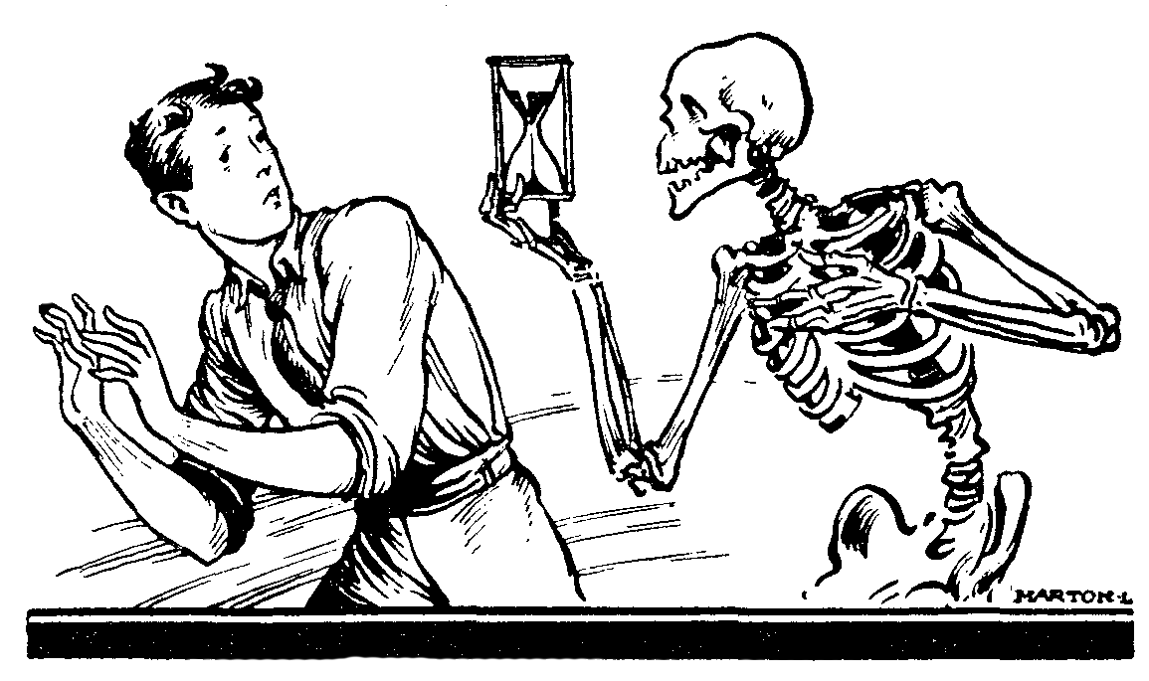

Semmi sem oly bizonyos, mint az, hogy egyszer meghalunk; és semmi sem oly bizonytalan, mint az, hogy mikor halunk meg. Aki folyton arra számít s a kötelességteljesítés és lelkének gondozása alól azzal vonja ki magát, hogy «még van ideje», megdöbbenve veszi majd észre, hogy az idő mily gyorsan eljár az ábrándozó ember fölött s üres kézzel kell megjelennie a számadást tartó örök Bíró előtt.
Hiába is igyekeznél megállítani az időt: valaki húzza... húzza a mutatót a XII-es felé...
Azok, akiknek mindig «még van idejük», vigyázzanak, hogy úgy ne járjanak, mint az ábrándozó brahman!
Egy ó-indus mese szerint lakott egyszer egy városban egy Szvabhávakrpana nevű brahman. Fazeka tele volt összes koldult kásával, felakasztotta egy elefántfogra és ágyát alája téve elkezdett ábrándozni: «Ez a fazék most tele van kásával. Ha éhség talál lenni, száz ezüstpénzt kapok érte. Ezen aztán veszek egy pár kecskét. Minthogy a kecske hathavonként szaporodik, egész nyájam lesz. Akkor azon teheneket veszek, a teheneken kancákat. Ezekből sok lovam lesz s mennyi aranyom lesz, ha ezeket eladom! Az aranyon négy szobás házat építek. S mikor ez meglesz, elveszem egy brahman gazdag leányát. Kis fiam lesz. Mikor már akkora lesz a fiú, hogy térdén fog csúszkálni, mialatt az istállóban ülök, anyja öléből hozzám fog közeledni; e közben azonban csaknem a ló patái alá kerül. Akkor én anyjához haragosan így szólok: Vedd csak hamar a gyereket! De ő házimunkával lévén elfoglalva, nem hallja szavamat, mire én felugrom és megrúgom őt»... – itt a brahman, gondolataiba egészen beleélve magát, nagyot rúgott a levegőbe, a fazék összetört és csupa fehér kásával mázolta be az ábrándozó brahmant. Ennyi maradt a való életre az egész felépített csodás légvárból...
És te mégis azt hiszed, hogy több marad az örök életre annak, akinek minden jóhoz folyton csak «még van ideje?!»

A három zsandár.
Franciaországban élt egy előkelő, nemesi származású, gazdag és művelt férfiú. Hosszú ideig volt országa gyűlési képviselő s az egyik francia provincia prefektusa; szegény s gazdag egyaránt tisztelte. Egy napon hihetetlen hír terjedt el róla az emberek közt: ez a férfiú, megunva a világ dicsőségét s hiú pompáját, Marseille mellett, Aiguebbelleben az egyik legszigorúbb szerzetesrendbe, a trappisták közé lépett be! Nosza, volt nagy álmélkodás! Rokonai mindenképen szerették volna megakadályozni lépését, sőt barátai utána is mentek a kolostorba, hogy visszahívják a nagyvilágba.
«Nem mehetek – volt a válasz. Nem láttátok a kapuban a három zsandárt, aki nem ereszt ki innen?» «Három zsandárt? Nem láttunk mi senkit!» – válaszoltak csodálkozva. «Nos, nézzétek csak meg, mi van felírva a bejárat fölé: Halál! Ítélet! Örökkévalóság! Ez a három zsandár, aki nem enged el innét. Itt maradok!»
Valóban, nincs még egy olyan erőforrás, amelyből az életküzdelemhez oly bőséges segítség fakadna, mint «Hiszekegy»-ünk utolsó mondatából: «... hiszem az örök életet».
Egy régi keresztény sírfelirat fönséges hittel mondja a halottakról: «Non moriuntur, sed oriuntur», «nem haltak meg, hanem most kezdenek élni». Ha eleven bennem az örök életnek ez a hite, bármily szenvedés sújtana is, vigasztalom magamat: ez mégsem örök szenvedés; és bármily öröm érne is, fékezem magamat: ez nem az örök boldogság.
Mégha az egész földi életem kínszenvedés volna is, mégha gyógyíthatatlan betegségben kellene is átszenvednem az egész életet, mégha nemes szándékaimat félreismernék is, és méltatlan mellőzés s balszerencse üldözne is, – mindennek, minden szenvedésnek férfiasán tudok szembenézni, ha «hiszem az örök életet».

Ó, a letört virág illatja
Elszáll, de meg nem semmisül!
Szeretet s hűség megmaradnak,
Bár a szív megtörik, kihűl.
Miket be nem váltott az élet:
Örök vágy, ígéret, remények!
A síron túl fényes valóság
És teljesülés int felétek.
(Tompa.)

Szenvedés az életed? Meddig tart minden megpróbáltatás? Ötven-hatvan-hetven évig. Mi ez az örökkévalósághoz képest! Csak előttünk látszik oly fontosnak ez az ötven év, mert benne élünk. De mi ez csak a földi méretekhez is! Gondolj csak el egy történelemórát – úgy ötszáz év múlva, kb. 2426-ban. Biztos, hogy sok diák így fog felelni: «... A nagy világháború... a nagy világháború volt 1814-1818-ig». «De miket beszélsz! – szól rá a tanár. Pont egy századdal később!«Ja, igen, csak egy századdal tévedtem», – mondja a diák teljes nyugalommal. Mi az a század, ide vagy oda! Akárcsak a mai diák, ha megkérdik: «Mikor volt a thermopylaei ütközet?» «A thermopylaei ütközet... volt... Kr. e. a VIII. században. «De miket beszélsz! «Ja, igaz, az V.-ben volt. Tanár úr, kérem, csak összetévesztettem.» ígéri, igen: századokat is összetévesztünk... És ehhez képest mi ez a rövidke földi élet?!
Hát akkor gondold csak végig, amit most mondok. Ha egy atya azt mondaná fiának: «Édes fiam, csak öt percig légy jó; csak öt percig ne hazudjál, ne káromkodjál, ne légy kicsapongó... s utána 60 évig boldog leszel s meglesz mindened, amit csak akarsz», – nem volna-e ostoba az a fiú, aki ennek ellenére is ki nem tartaná becsülettel azt az öt percet? Pedig íme; a földi élet minden küszködése az örökkévalóság jutalmához képest még annyit sem jelent, mint öt perc a hatvan évhez!
Komolyan gondolj tehát a halálra. Azért, hogy jól tudj élni. Mert ha minden elpusztul rajtunk: ruha, szépség, ügyesség, fiatalság, erő – akkor elsősorban arról kell gondoskodnom, ami nem múlandó rajtam: a lelkemről!
Arany János egyetlen leánya, Júlia, virágzó szépségének teljében, 24 éves korában meghalt. Apja megrendült szívvel írta sírkövére e sorokat:

Midőn a roncsolt anyagon
Diadalmas lelked megállt
S megnézve bátran a halált
Hittel, reménnyel gazdagon
Indult nem földi utakon,
Egy lőn közös, szent vigaszunk,
– A lélek él: találkozunk.

– Ó, te szegény hívő – így gúnyolódott egyszer egy hitetlen ember – mennyire be leszel te csapva, ha halálod után látni fogod, hogy az egész mennyország csak mese!
Tudjátok, mit felelt neki az a vallásos ember?
– Ó, te szegény hitetlen! Mennyire be leszel te csapva, ha halálod után látni fogod, hogy az egész pokol nemcsak mese!

Aber Christ, sprach einst ein Atheist,
Wie du doch betrogen bist,
Wenn der Himmel eine Fabel ist!
Atheist, so sprach der Christ,
Wie du doch betrogen bist,
Wenn die Hölle keine Fabel ist!
(Rückert.)

Boldog az az ember, aki élete végén elmondhatja az Esztergom ostrománál elesett Balassa Bálint (+ 1594) utolsó szavait:
«Krisztus meghalt énérettem, hogy kételkedjem? Te katonád voltam, Uram s a te seregedben jártam!»

Bizton tekintem mély sírom éjjelét.
Zordon, de ó, nem, nem lehet az gonosz,
Mert a te munkád. Ott is elszórt
Csontjaimat kezeid takarják.
(Berzsenyi.)

Ferdinánd, gondolj az örökkévalóságra.
Kasztilia királya, II. Ferdinánd (a XIV. század elején) szobája falára ezt íratta: «Ferdinánd, gondolj az örökkévalóságra». Bármit tett, bárhová ment, az örökkévalóság gondolata folyton előtte lebegett. Fiam, gondolj te is gyakran az örökkévalóságra.
Mikor a világra jöttél, keservesen sírtál, de körülötted mindenki örült; úgy élj, hogy mikor eltávozol a világból, ha mindenki sír is körülötted, te örülhess, – örülhess az örök életnek.

... Mindeneknek Atyja,
Kihez hajiunk, mint a fű a Nap felé,
Az én szívem kétség nem szorongatja,
Midőn indulok végórám elé;
A halál nekem nem kivégzés, börtön,
Nem fázlaló, nem is rút semmiképpen;
Egy ajtó bezárul itt lenn a földön,
S egy ajtó kinyílik ott fenn az égen, –
Ez a halál.
(Gárdonyi.)
«Tandem felix», «végre boldog». E két szót kérte sírfeliratul Ampere, a mélyen vallásos nagy fizikus.
Az örök élet hite nagy erő az élet küzdelmeiben, de nagy kincs a halálban is. Könnyű a fiatal években feszülő életenergia birtokában Istent megtagadni, Isten nélkül élni. De mikor eljön a döbbenetes pillanat – és sohasem tudod, mikor jön – amelyben kialudni készül az élet, megüvegesednek a szemek s megdermed a legerősebb kéz is, akkor mered eléd kétségbeejtő világossággal, mily üres, céltalan s elhibázott az az élet, amelyet Isten nélkül s az Ő parancsai ellenére töltöttünk el. Strindberg (+ 1912), a nagy szocialista vezér halála pillanatában rámutatott a Szentírásra és ez volt utolsó szava: «Ez az egyedüli valóság».
A párisi Pantheon földalatti sírhelyei közt járva megálltam egy pillanatra a tajtékot szóró, istentagadó Voltaire sírja előtt. A legnagyobb földi elismerés egy francia részére, ha holttestét itt temetik el; de nem tehetek róla, nekem mindig csak az járt az eszemben, amit Voltaire barátja, Trouchon orvos mondott, aki látta rettenetes haldoklását: «Ha egy ördög meghalhatna, úgy halna meg, mint Voltaire».
Valahányszor megkísért a bűn, jusson eszedbe, édes fiam, az örökkévalóság; jusson eszedbe, hogy keresztényül élni néha talán nehéz, de meghalni könnyű; hanem nehéz annak meghalni, akinek élni volt könnyű.
Aubrey Beardsley angol festő, ki előszeretettel készített szemérmetlen rajzokat, 28 éves korában sorvadásban halt meg. Olvasd csak el rövid, megrendítő utolsó levelét, amelyet kiadójához, Smithershez intézett:

«Jézus a mi Urunk és Bíránk!
Kedves Barátom!
Könyörögve kérem, semmisítse meg a Lysistrata valamennyi példányát és mind az erkölcstelen rajzokat. Mutassa meg ezt az írást Polittnak s esküdtesse meg, hogy ő is így cselekszik. Mindenre kérem, ami szent: egyetlen szemérmetlen rajzot se!

Halálos ágyamon
Aubrey Beardsley».

És nézd ezzel szemben a hívő keresztények nyugodt halálát. Olvasd például Veuillot Lajos, a hitvalló nagy francia újságíró sajátmaga szerkesztette sírfeliratát:

A végima után síromra
Állítsatok kis keresztfát,
S emlékül sírom kövére
Csak ezt írjátok: «Hitt s most lát».
Bízom Jézusban; itt a földön
Sohasem szégyelltem szent hitét,
És hiszem, ott fenn az Atya sem
Szégyelli majd az ő hívét.

Mily megrendítő különbség a két ember halála közt!
Igen, a vallásos ember jól tudja, hogy az élet csak előszó az örökkévalóság könyvéhez; s ha a bűn ravasz ígérete kerülgeti, eszébe jut: «Momenti est, quod delectat, aeternitatis, quod cruciat»; (N. Sz. Gergely); «egy percnyi a bűn öröme, örökké tart büntetése».
Nagy Sándor egy ízben látta, amint Diogenes nagy buzgón rakosgat, válogat egy halom emberkoponya között. «Mit keresel?» – kérdi a bölcset. «Atyádnak, Fülöp királynak koponyáját keresném, de nem lehet ráismerni», – volt a válasz.
«Nem lehet ráismerni!» A halál után még a király koponyáját sem lehet megismerni! Hát akkor én mire vagyok olyan szörnyű büszke s hiú? És miért törődöm többet e múlandó földi élettel, mint az örök élettel?
Egy párisi katonai iskolában az örök kárhozatról tartott beszédet egy pap. A beszéd végén egy hitetlen százados gúnyolódva kérdezte: «Csak azt felejtette el, tisztelendő uram, megmondani nekünk, hogy a pokolban sütni vagy főzni fogják az embert?» A pap ránéz a gúnyolódóra s nyugodtan felel: «Kapitány úr, ezt nem mondom el, mert azt majd meglátja személyesen». Ez a nem várt felelet megrendítette az eddig hitetlen embert, nem hagyott neki többé nyugtot, míg végre is teljesen megváltoztatta életét s megtért. Igen, az örök életre s kárhozatra gondolni neked is hasznos..
Elkárhozni? Örökké elveszni?
Mi oly könnyen dobálózunk e szóval: «örökké!» De gondolkozzál csak el egyszer komolyan, mit jelent az. Állj oda gondolatban egy elkárhozott ember mellé s kérdezd meg: «Testvérem! Vajon mit szólnál, ha Isten megígérné, hogy egyszer mégis csak kiszabadulsz a kárhozatból? Akkor például, ha ezer esztendőnként egy könnycseppet sírtál s ebből a könnyből annyi víz lesz, hogy elborítja a földet». Tudod, mit szólna az az elkárhozott lélek? Megreszketne örömében a hír hallatára. Pedig mikor ütne így a szabadulás órája! Minden ezer esztendőben egy könnyet! Mikor lesz ebből, hány millió év múlva lesz csak kis patak is? Hány milliárd év múlva Duna! S hány billió évezred múlva egy könnytenger? De mindegy! Egyszer mégis csak tele lenne a tenger medre a könnyel; – de ez még nem az örökkévalóság. Sőt ez még kezdete sem, mert ott nincs idő. Ott nincs múlt, nincs jövő, csak örök jelen.

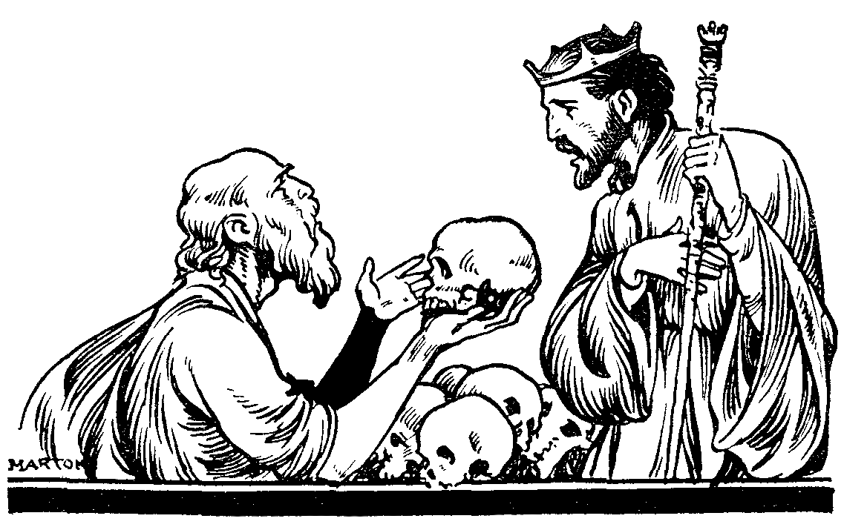

Örökké elkárhozni! Örökké! Húzz képzeletben a földtői egy vonalat akár a legmesszebbi csillagig, írj le ezzel a vonallal egy szédületes nagy gömböt, képzeld tele porszemmel és szorozd meg a porszemek számát annyival, ahány porszem van ebben a szörnyű nagy gömbben. «Ez rettenetes szám, ezt nem lehet!» – mondod. Dehogy nem!
A matematika könnyen leírja: 10¹⁰⁰⁰. De az «örökkévalós valóságot» a matematika sem tudja kifejezni! Örökké égni, de soha el nem égni! Kínlódni és soha végét nem látni! Folyton szenvedni, de soha nem mondhatni: «Hála Isten, este van megint, mával is fogyott a földi kín»...
Örökre elkárhoznom? Nem! Ezt nem szabad!

O. A. M. D. Gl.
Gyermekkoromból emlékszem egy mesére a mesebéli király varázspálcájáról, amellyel a gazdája ha bármit is megérintett, az azonnal színarannyá változott. Mikor ezt mesélték nekünk, tágranyílt szemmel figyeltünk; csak később jöttünk rá, hogy ilyen varázsvessző nincs is a világon.
De minden ember szerezhet egy még értékesebb varázsvesszőt, amellyel napi tetteit, szavait, gondolatait, egésznapi munkáját aranynál értékesebb kinccsé, Isten előtt kedves imádsággá változtathatja át.
Tudod, mi ennek a titka?
Mindent Istenért, Isten dicsőségére végezni!
Az Úr Jézus azt mondja egyszer: «Mindig kell imádkozni és soha meg nem szűnni». (Lk. 18,1.) Csodálkozva kérded talán: «Mindig imádkozni? Egész nap a Miatyánkot mondani? Hiszen ez lehetetlen!»
Tényleg az. És ha az Úr mégis azt követelte, hogy mindig imádkozzunk és egész életünkben imádkozzunk, akkor ebből az következik, hogy nemcsak a Miatyánk, Üdvözlégy stb. elmondása az imádkozás, azaz nemcsak szóval lehet imádkozni, hanem élettel is.
Hogyan lehet élettel imádkozni? Erre legvilágosabban Szent Pál tanít meg, midőn ezt írja a keresztényeknek: «Akár esztek, akár isztok, akár bármi mást cselekesztek, mindent Isten dicsőségére tegyetek».
Tehát: «mindent Isten nagyobb dicsőségére», «Omnia Ad Maiorem Dei Gloriam». Ez volt jelszava Szent Ignácnak, s ez legyen minden reggel felújított jószándékod neked is. Mielőtt befejeznéd reggeli imádságodat, egy pillanatra menj végig gondolatban a kezdődő nap reád váró feladatain:
«Te számtan, te latin, te német, te hittan, te preparációs füzet, te délelőtti felelés, ti bosszantó társak, te folyton szekírozó szomszédom, te kényelmességet szerető testem, te gyönge akaratom, te hirtelen nyelvem, te nyalakodó gyomrom, te délutáni futball, te fogfájás, te szenvedés, te megaláztatás, te mellőzés... ti mindnyájan, jertek most egy percre az én jó mennyei Atyám elébe. Uram, amit ma tenni fogok, amit gondolok vagy cselekszem, mindent a te dicsőségedre akarok végezni, mindet áldd meg, kérlek!» Napközben aztán őrizd ellen magadat s többször kérdezd magadtól: «Te! Amit most tettél, igazán az Isten dicsőségére volt? Amit most mondtál, amit olvastál, amit gondoltál... igazán Isten dicsőségére volt?» És ha érzed, hogy ez vagy az a szavad, gondolatod, tetted bizony nem állja ki a végtelenül szent Isten tekintetét, akkor el vele, el!
Próbáld ki ezt a nagyon egyszerű kis eszközt, s meglásd, mennyire elősegít a lelki haladásban! A középkorban nagyon sok ember veszítette el vagyonát, idejét, sőt többen a józan eszüket is annak a nagy problémának kutatásán, hogyan lehetne értéktelen fémekből aranyat készíteni. Az aranygyártás titka ma is megoldatlan a kémikusok előtt, de mily könnyen szerezhetünk örök életünk számára a legkisebb, értéktelennek látszó munkánkkal is aranynál drágább kincseket! Ez a bűvös varázsszó, amely – ha lelkünk egyébként bűntelen – minden tettünket örök értékkel képes megtölteni: O. A. M. D. Gl.!
Érdekes képet készített egy festő. Egy fiú áll a fekete tábla előtt és egész sor nullát ír rá: 00000000. Mellette meg egy angyal, aki a sok nulla elé egy 1-t ír. A kép címe: «A jószándék». Életünk minden tette, szava, gondolata értéktelen nulla lehet, ha hiúságból, önzésből, kényelemből stb. végezzük. De ugyanazok a tettek kincsekké válnak, ha azokat jó szándékból, Isten akaratából s az ő dicsőségére hajtjuk végre. Életünk minden napja így kifogyhatatlan aranybánya lesz, ha kezdetére írjuk e betűket: O. A. M. D. Gl. Ugye, milyen egyszerű eszköz, és általa mégis örök értéket tudsz lehelni a legegyszerűbb, a legközönségesebb mindennapi munkánkba is.
Egy bájos legenda azt mondja a kis Jézusról, hogy egy ízben, mikor a názáreti gyermekekkel együtt játszott, sárból mindenféle játékmadarakat gyúrtak maguknak. A többi kis fiú agyagmadarai ott gubbasztottak élettelenül, mozdulatlanul a földön, de a kis Jézus rálehelt a maga sármadaraira, s azok azonnal élni kezdtek és víg csattogással vágtak neki a magasságnak s szálltak az úszó fellegek, a kék ég felé.
Hát ez csak legenda s nem igaz történet…
De az már igenis a legteljesebb igazság, hogy két ifjú cselekedhetik teljesen egyformán – egyformán szorgalmas, udvarias, törekvő – s mégis életük értéke az Isten szemében nagyon elütő: az egyiknek súlyos bűn van a lelkén s ezért tettei Isten előtt értéktelenek, a másiknak bűntelen lelkén viszont elömlik az isteni kegyelem és ez örök értékűvé magasztosítja annak az ifjúnak legközönségesebb, mindennapi, apró cselekedeteit is.

A böjt.
Néhány komoly gondolatot a böjtről is el akarok itt mondani, mert van ifjú, aki nem látja világosan annak célját. Pedig ha kissé elgondolkozol a dolgon, mély lélektani értéket fogsz benne fölfedezni.
– Mennyire külsőséges dolog a böjt! – mondják a gondolkodni nem szeretők. Hát miért tartoznék az a valláshoz, és hogyan lehetne istentisztelet az, hogy pénteken húst nem eszem vagy valamelyik napon önmegtagadásból kevesebbet étkezzem? Hát nem mindegy az, hogy pénteken nem eszem-e húst vagy csütörtökön? Mikor a hús pénteken is éppoly jól ízlik!...
Mily ijesztően sekélyes gondolkodás! Hogy a «hús pénteken is éppoly jól esik, mint csütörtökön», hát ez biztos. De aki így beszél, látszik róla, hogy sejtelme sincs a böjtnek nagyszerű, komoly céljáról. Nem abban áll a böjt lényege, hogy éppen húst nem eszem és éppen pénteken nem eszem, hanem az önmegtagadásban, vagyis abban, hogy hébe-korba kipróbáljam, vajon tudok-e parancsolni mohó gyomromnak. Ha vallásunk azt írta volna elő, hogy egy napon, pl. szerdán kenyeret ne együnk, hát akkor az lenne a böjt. Tehát nem a húson fordul meg a lényeg, hanem a komoly akaratpróbán: ki az úr bennem, gyomrom-e vagy az akaratom? Tudok-e hetenként egy napon egy ételt megtagadni magamtól? ...
A böjtölés tehát a mellett, hogy érdemet szerez számunkra Isten előtt s elégtételt is ad régi bűneinkért, egyúttal nagyszerű akaraterősítő eszköz is. A vallásos ifjú tehát így gondolkozik róla: a tökéletes, harmonikus, szép lélek csak akkor alakulhat ki bennem, ha a természetes ösztönöket kordában tudom tartani, A böjt ereje nem abban van, hogy éppen húst nem eszünk, hanem az önmegtagadásban s önuralomban! Márpedig ez az orvossága rosszra való hajlamunknak, s irtogatása a bűn bennünk lappangó bacilusainak. «Az önuralom többet ér, mint a puskapor» (Stanley.)
Nagyszerű segítőeszköz az okos böjtölés az ifjúkor heves testi kísértései ellen is. Némelyik ifjú valósággal emésztőgödörré fokozza le egész szervezetét: annyit eszik, fal, tömi magát, amennyi csak belefér s aztán panaszkodik, hogy milyen heves testi kísértései vannak. Hát miért hizlalod mesterségesen testedet? Miért óvod a legkisebb fáradságtói, kényelmetlenségtől, munkától? Miért babusgatod, kényezteted, mint a hízó kacsát? Csoda-e, ha a túltömött test bűnös élvezetek után kiabál? Bizony nem árt néha ráhúzni a követelődző gyomorra a józan böjtölés fékét: Lassan a testtel! Nem te vagy itthon az úr!
Azt meg ma már mindenki tudja, hogy a böjt, amint azt vallásunk előírja, nemcsak nem árt a testi egészségnek, hanem annak javára is szolgál. Közismert megállapítása az orvostudománynak, hogy a túlsók húsevés ártalmas, idegességet s köszvényt okoz, tehát a vallásunk által előírt böjtölés pusztán az egészség szempontjából is előnyös.
Sajnos, a magyar intelligens családok könnyebben szegik meg a böjtöt, mint más művelt nemzetek családjai. Itt még a nemzetközi express vonatok étkezőkocsijában is ki van írva, hogy pénteken kívánatra bojtos ebédet szolgálnak fel. Hiszem, hogy te, fiam, ebben a pontban is szófogadó gyermeke leszel szent vallásodnak. Mégha húsos ételt szolgálnának is fel az ebéden vagy vacsorán, amelyre barátaid meghívtak, még akkor is meg lehet tartanod a böjtöt! Mi kell hozzá? Csak egy kis ügyes, udvarias kitérés a kínálásnál, meg egy kis bátorság. Bátor hitvallás.

Orate fratres!
Mackensen, a nagy német generális, a világháború kezdetén ezt írta 90 éves ősz anyjához: «Vor vierundvierzig Jahren haben deine Gebete mich wie ein Panzerhemd umgeben und behütet, möchten sie mit gleichem Erfolg mich auch in den bevorstehenden schweren Kämpfen begleiten und meiner Aufgabe mich gewachsen machen! Ich vertraue darauf!» «Számítok rá!» Mire? Egy 90 éves öreg asszony imájára! Ki? Mackensen, a világhírű generális!
Lehet, hogy az életben sok megpróbáltatáson fogsz keresztülmenni, lehet, hogy hited is kemény próbának lesz kitéve, de míg az imádságban állhatatos maradsz, addig nem féltelek s hited sem fog megrendülni.
Viszont gyermekkorod hitét hogyan is őrizhetnéd meg sértetlenül, ha imában nem szoktad Isten kegyelmét kérni magadnak? A reád szakadó kísértések közt hogyan is tudnál megállani, ha nem szerzel erőt az imádságból?
Az imádság szellemiesebbé, tisztábbá, jobbá, nyugodtabbá, erőssé tesz. Az ima a tetterő legdúsabb forrása. Bármily feladat álljon előtted, imádkozzál mélyen, melegen Istenhez, s aztán bátran neki a feladatnak, mint Dávid Góliátnak: «Én a seregek Urának, Istenének nevében jövök ellened!»
Egy indián azt mondta egyszer: «Mindennap megköszönőm a Nagy Szellemnek, hogy számunkra nőni engedi a kukoricát». És te, édes fiam? Megköszönöd-e te Istennek életedet, tehetségeidet, szüléidet s főleg a nyert lelki javakát? Mond csak, fiam, hány éves is vagy? Tizenhat? Ez hány perc? Egy nap 1440 perc, egy év 525.600 perc, tizenhat év 8,425.600 perc. Ennyi percet éltél már! És minden percedet Istennek köszönheted. Minden percben az Ő mindenható hatalma tart életben. Ha a kezemet kihúzom a kő alól, lezuhan a kő; ha Isten csak egy pillanatig is nem gondoskodik rólad, a semmiségbe zuhansz vissza, ahol születésed előtt voltál. «Totum te exigit, qui totum te fecit» (Szent Ágoston), egészen az Isten teremtett, egészen joga is van hozzád.
Az imádkozás fényfürdő a léleknek, mint ahogy a virág issza magába az éltető napsugarat. Az imádkozás friss levegővel töltekezése a léleknek, mint a hegyek ormán magunkba szívjuk a tiszta levegőt. Az imádkozás ünnepi pihenése a léleknek, mint csendes vasárnap délután pihentetjük a heti munkában elfáradt testet. Az imádkozás az örök élet poézise. Az imádkozás az ember legsajátosabb vonása. Senki és semmi a nagy teremtésben nem imádkozik, csak az ember. Az az ember tehát, aki nem szokott imádkozni, nem emberi életet él, csak vegetál. Mint Abd-el-Kader mondta kissé durva stílusban: «A keresztény alábbvaló, mint a muzulmán. A zsidó alábbvaló, mint a keresztény. A bálványimádó alábbvaló, mint a zsidó. A disznó rosszabb, mint a halványimádó. De az az ember, aki nem imádkozik, rosszabb a disznónál».

Szoktál-e imádkozni?
És te? Szoktál-e imádkozni? Ami a májusi hajnal harmatcseppje a zöldellő természetnek, az az imádkozás az emberi léleknek: szebbé, erősebbé, gyümölcsözővé teszi.
Eső nélkül nincsen termés, étel nélkül nincs élet s – rendszeresen gyakorolt imádkozás nélkül nincs lelki termés s lelki élet. Az ima – a rendesen, pontosan végzett ima – felüdítő eső, éltető táplálék a lélek számára.
Szoktál-e te, fiam, rendszeresen, pontosan imádkozni?
No, nem azt kérdem, hogy hát igazán sohasem esik-e meg veled, hogy fáradság miatt elalszol az esti imád közepén; vagy hogy imád alatt néha ide-oda csapong szaladgáló képzeleted. Az ilyen zavarokat aligha kerülheti el teljesen bárki is.
Hanem! Mikor megkérdem, hogy «szoktál-e imádkozni», azt értem alatta: él-e benned az az igazi, eleven imádságos lelkület, amely örömnek s kitüntetésnek tartja, hogy veled, kicsiny porszemmel a végtelen teremtő Isten egyáltalában szóba is áll! Mert ez az imádság: a lélek friss, meleg érintkezése Istennel! Nagy a tölgy, ha apró bokrok között áll, de ha repülőgépről tekintjük, parányi pont. Milyen kicsiny lehetek hát én is a végtelenül nagy Isten szemében!
Ha te egyszer mélyen átérezted, mily megtisztelő kiváltságod az neked – csak neked, embernek! – hogy Isten előtt kiöntheted lelkedet, elmondhatod panaszaidat, kérheted segítségét, akkor téged többé soha nem kell imára buzdítani. Lehet, hogy egyszer véletlenül későn ébredsz és sietned kell a reggelivel s elmarad az imád, – mindegy! Imádságos lelkületed záloga lesz annak, hogy az elmaradt reggeli imát napközben bőven pótolod rövid fohászaiddal. Lehet, hogy halálra fáradtan jössz haza este a kirándulásról s szempilláid szinte lecsukódnak ima közben, mindegy, erőt veszel magadon s az imát mégsem hagyod el.
Aki tudja, mi az imádkozni s miért kell imádkoznia, az önként imádkozik, az szeret imádkozni, az szívből s nemcsak ajkával imádkozik, az jól imádkozik. A nyitott templomajtó, mely előtt elmegy, egypercnyi imára behívja; a gyönyörű erdő, ahol sétál, imára fakasztja; ha öröm éri, imádkozik, ha bűn kísérti, imádkozik, ha csapás alatt szenved, imádkozik.
«Nincs időm imádkozni! – mondja némelyik fiú. – Reggel későn ébredek, az utolsó percben, este meg nagyon fáradt vagyok...» Hát persze! Reggel kelj föl öt perecéi előbb, mint szoktál s este kezd el imádat, őt szeresd előbb, mintsem lefeküdni akarnál (ez már csak nem sok!) és soha nem fog elmaradni az imádság, öt perc! A napunk 24-szer 60 percéből, azaz 1440 percből kétszer öt percet csak kiszakíthatsz Istennek! Még mindig marad 1430, ami teljesen a tied! Uram, a tieid vagyunk; mindenünk a tied s csak a tiedet adjuk Neked, mikor imádkozunk. Tibi–tui–tua–de tuis!
«De hiszen azt tanultuk, hogyha néha elmarad az ima, az még nem bűn!» Látod, mily kisgyerekesen gondolkozol, mikor így beszélsz. «Nem bűn.» Persze, hogy nem az! De hát ne folyton szűkmarkúan azt mérlegeld Istennel szemben, hogy mi bűn, mi nem bűn, és hogy csak éppen annyit teszel, hogy a bűnt valamiképpen kikerüljed, hanem azt nézd, mennyire illik, hogy mindennap pontosan elvégezd imádságodat és azt nézd, hogy aznap, amelyen nem imádkoztál, mennyivel lanyhább vagy a jóban, s mennyivel gyengébb a kísértésekkel szemben.

Csak öt percet!
Szereted az Istent? – kérdeztem egy hatodikost. Reám nézett tüzes szemével s úgy felelt: «Ó, igen! De mennyire!» «Szoktál imádkozni?– kérdeztem tovább. «Nem!» – volt az újabb válasz.
És ez az ifjú nem érezte, hogy a két felelet közt áthidalhatatlan ellenmondás van. Pedig hát szereti az az Istent, aki nem imádkozik hozzá? Ha van igazi barátom, akit szeretek, azzal már csak igyekszem lehetőleg sokszor találkozni s minden ügyemet megbeszélni vele!
Valaki kiszámította, hogy egy 70 éves ember mi mindennel tölti el életét. 25 évig dolgozik, 20 évig alszik, 2 évig eszik, 1 évig öltözködik, 9 hónapig mosakodik, 7 hónapig borotválkozik, 4 hónapig az orrát fújja, 2 hónapig a fogát tisztítja stb. A statisztikus csak ilyesmiket számított ki. Pedig, úgy-e, ha egyszer az Úristen előtt kell benyújtanod életed adatait, abban a rovatban egész más kérdések lesznek. Ilyesmik: Mennyi jót tettél s mennyi bűnt? Mennyi kötelességet teljesítettél s mulasztottál? A 70 évből Vajon mennyit fordítottál imádkozásra? A szíved csak egy év alatt is 36,792.000-szer vert; és ezekből a milliókból alig néhányszor dobbánt imára!
«Mennyit kell tehát imádkoznom?– kérded talán. Nézd, fiam; a jó imádságot nem méterrel vagy órával méri az Isten, hanem a melegség, szív, odaadás s átérzés szerint. Friss, eleven, meleg ima, ha rövid is, többet ér, mint a hosszúra nyújtott, de álmos figyelmetlenséggel, lélek nélkül elmondott imádság. Tehát imádkozzál röviden, de meleg szívvel; röviden, de teljes odaadással; röviden, de gyakran. Emelkedjél napközben is Istenhez egy-egy gondolattal. Két megállapított időpontból pedig soha ne engedj: a reggeli s esti imából; a nap legelső gondolatait küld mindig Istenhez, meglásd: több áldás lesz egész napodon; s este utolsó gondolatod a hála szava legyen: nyugodtabb lesz éjjeli pihenésed.

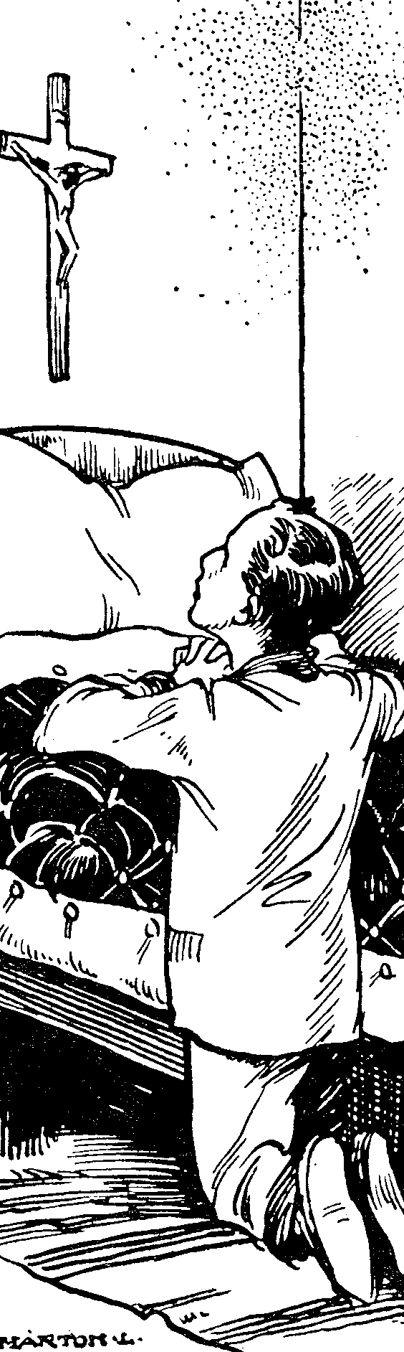

Ne ágyban imádkozzál! Utóvégre, ha így szoktad meg, hát inkább így, mint sehogy! De hát, úgy-e, nem valami nagy tisztelet jele, mikor valaki hanyatt fekve, végigdőlve beszél a jó Istenhez! És hogy sok fiú «elfelejt» imádkozni, annak az az oka, mert ágyban szokott imádkozni, s bizony – elalszik rajta. Legokosabb dolog reggel felöltözés után, este meg vetkőzés előtt végezni el imádat; ha aztán elvégezted, feküdj le s imádkozzál tovább, most már nem baj, ha elalszol a közepén, sőt annak lesz éjjel legjobb nyugalma, aki Istent dicsérő gondolatokkal, imával ajkán alszik el.
Ismered a német közmondást: An Gottes Segen ist alles gelegen. Hogyan várhatnál sikert az olyan naptól, melyet nem Isten nevében kezdtél? Nézz körül a világon, – minden imádkozik. A virág az első napsugárra kinyitja kelyhét s illatát önti a Teremtő zsámolya elé. Májusi hajnalon az az ébredő madársereg vidám csicsergése nem a mennyei Atyához küldött reggeli imádság-e? A zümmögő méhecske nem Neki dalol-e, a röpke kis pillangó nem Neki táncoké? Dörgő felhők közt cikázó villámok, szélvészben hajlongó sudárerdők nem öt dicsőítik-e? S nem Őt köszönti-e este is a lehanyatló nap utolsó bíborsugara? Igen: az egész természet imádkozik.
S amit a természet a Teremtő által reámért törvény ereje alatt tudatlanul megad, ezt a dicsőítést csak a szabad-akarattal felruházott ember tagadná meg Urától?!
«Nincs szebb látvány, mint egy imádkozó férfiú», – mondotta valaki, és igaza volt. Mintha egészen más világba lépne az ember, mikor imádkozik; mintha más, isteni légkörbe emelkednék, – mintha az örök élet vizeiből innék.
Mert amit a nagy természet imádkozásáról fentebb mondtam, csak képletes beszéd volt. Valóban «imádkozni», azaz a lelket Istenhez emelni s Istennel beszélni csak az ember tud.. Az imádkozás egyedül az ember megtisztelő tulajdona, örömünk, hálánk, szeretetünk, aggódásunk, küzdelmünk – mind az imában magasztosul fönségessé. Hogy nekünk egyáltalában imádkoznunk szabad, hogy ernyedő lelkünket erőért s örömért felemelhetjük minden erő s öröm örök forrásához, ez a mi halhatatlan lelkűnknek egyik legszebb képessége. Az imádságban oly szárnyat kapunk, mellyel pillanat alatt elrepülünk az idő s a véges világ tereiről az örökkévaló színe elé. Az imádkozás mély lélegzése lelkünknek az istenközelség frissítő levegőjéből. Az imádkozás acélozó gyógyfürdő, amelynek pár perce egész napra munkaképessé s harcra erőssé teszi lelkünket. Az ima alatt örök gondolatok telítik eszünket, isteni gondos latok nemesítik képzelőtehetségünket, s hatalmas indításokat nyer akaratunk. Próbáld csak ki, fiam; mikor valami szomorú esemény viharzóvá tornyozza lelked tengerét, térdelj le rövidke meleg, benső imára Istened előtt; ha aztán felállasz, úgy érzed, mintha Isten maga szállott volna lelkedbe: napsugaras égbolt tükrözik az elsimult hullámok szelíd tükrén.

«Mivelhogy az Úr a te reménységed,
A Magasságos lőn a menedéked.
Szerencsétlenség téged nem érhet,
Sem veszedelem sátradhoz nem férhet.
Angyalainak parancsolt felőled,
Hogy oltalmazzák minden utadat.
Tenyerükön fognak hordozni téged,
Kőbe ne üssed lábadat.»
(90. zsoltár.)

A jellemes élethez sok isteni kegyelemre van szükség; de Isten a kegyelem osztását az imához kötötte. Az ima a halhatatlan lélek lélegzése s a szívesen imádkozó ifjú lelkét úgy fogják az erények koszorúzni, mint amily üdén virítanak friss virágok a csendben csobogó erdei forrás körül.

Tudsz-e imádkozni?
Te, fiam, tudsz-e jól imádkozni? Nem az a fontos, hogy mily sokáig imádkozol, hanem hogy mily melegen, bensőséggel, frissen. Hiszen már a régiek helyesen tartották: Si cor non orat, sine fructu lingua laborat; hiába imádkozik a nyelv, ha a szív is nem imádkozik vele együtt.
Csak az tudhat jól imádkozni, aki átérzi, hogy Isten nem valami messze távolban, részvétlen elzárkózottságban székelő hatalmas úr, hanem a mi végtelenül kegyes Atyánk, s mi az ő-fiai vagyunk. «Filii Dei sumus» (1Jn. 1,2.), «Isten fiai vagyunk!» Csak az, kinek lelkét súlyos bűn torzítja el, csak az nem fia Istennek. Maradj hát mindig hű fia a mi jó mennyei Atyánknak! Ha Isten fia vagy, úgy élsz, beszélsz, gondolkozol, cselekszel, amint Isten akarja s nem amint szenvedélyeid, ösztöneid vagy a világ akarnák. Tudom, nem könnyű dolog ma, amikor mindenütt csak más példát látsz s nem az Isten szerinti életet, hogy akkor te mégis rendíthetetlen kitartással, vaskövetkezetességgel, heroikus akarattal hű tudj maradni Isten törvényeihez. Tudom: nem könnyű. És mégis maradj meg rendíthetetlen hőségben Istened mellett s akkor – meglásd! Ó mily könnyen, jól, elevenen tudsz majd Vele elbeszélgetni, azaz imádkozni.
Sok fiú, mikorra felsőosztályossá nő, elszokik az imádságtói, amit pedig kisebb korában őszintén kedvelt. Mi az oka ennek? Az, hogy nem tud jól imádkozni. Nem tudja, hogy testi növekedésével a lelki élet fejlődésének is lépést kell tartania. Testileg egyre erősödik, évről-évre izmosodik, növekszik, de a lelki élete a VI-VII. osztályban is oly kezdetleges marad, mint volt elemista korában. Miből állott akkor a reggeli s esti imája? Néhány Miatyánk, Üdvözlégy, Hiszekegy, talán még hozzá egy kis versike és ezzel – vége. S miből áll most, felsős korában? Ugyanebből. Hát persze, hogy ez már nem ízlik neki! Ami elég volt az elemistának, hogyan elégítse az ki egy fiatal ember lelki szükségleteit? Bizony sehogy! S ezért kezd számára az imádkozás nyűg, teher lenni, amit ugyan egy pár éven keresztül talán még szokásból, kénytelen-kelletlen magával cipel, de a szokásból egyre jobban enged s egyszer aztán végleg eldobja magától s abbahagyja az imádkozást. Értem, hogy az ilyen imádkozást abbahagyja, mert a helyett, hogy benne örömét s lelke felüdülését találná, inkább szűk ketrec az fiatal lelke forrongásának.
Hol itt a baj? Ha valaki serdülő ifjú korában is elemista korbeli cipőjét akarja felhúzni, persze hogy szorít a cipő és nem bírja viselni! Persze, hogy nem illik az már reá! Persze, hogy sarokba dobja azt! És egy serdülő ifjúnak sem lehet már csak úgy imádkoznia, mint egy kis fiúnak lehetett.
Hát hogyan képzelem el egy felsőosztályos ifjú jó reggeli s esti imáját, egyéni, önálló, imádkozási módját?

Reggeli s esti ima.
Ha eljött a fölkelés ideje, vess keresztet magadra azonnal, tétovázás nélkül ugorj ki az ágyból s tornázzál néhány percet. Utána mosakodjál meg, öltözzél fel teljesen s ezután vagy térdelj le az ágyad előtt, vagy ha ez nehézségbe ütköznék, ülj le tanulóasztalodhoz. Hajtsd fejedet kezedbe s gondold magadat Isten elé. Nem baj, ha egy szót sem mondasz, csak a lelked hegedül szótlanul: «Uram, hálát adok Neked az éjszakai pihenésért. Mennyi beteg embertársam töltötte álmatlanul ezt az éjszakát s én mily nyugodtan tudtam pihenni! Köszönöm Neked, Uram... Kérlek, segíts meg, hogy a mai nap munkájával méltónak mutatkozzam a Te további szeretetedre. Itt áll előttem egy új nap, s annak minden munkáját, abban minden gondolatomat, szavamat, tettemet a Te szent akaratod szerint akarom végezni... Segíts meg, Uram, hogy estére necsak idősebb legyek, hanem jobb is, mint reggel voltam. Különösen van nekem egy nagy hibám. Tudod, Uram, melyik (Itt gondolj főhibádra...) Csak attól tudnék megszabadulni, a többi már könnyen menne. Nos hát, ma mikor kerülhetek olyan helyzetbe, hogy ismét elkövessem azt a bűnt? (Itt gondold végig, hogy aznap az iskolában, az utcán, otthon, társak közt az ellen az egy főhibád ellen hogyan fogsz küzdeni.) Hát, Uram, kérlek, segíts győzelemre a mai napon. Bármit teszek ma vagy bármit kell tűrnöm, érted, Uram, a te dicsőségedért!... Áldd meg szüléimet, áldd meg jóakaróimat és áldj meg engem is, a Te hűséges, jó, szót fogadni akaró, folyton csetlő-botló, de Hozzád mégis csak rendületlenül ragaszkodó fiadat...» Utána aztán elmondasz még néhány imaszöveget is: Miatyánk, Üdvözlégy, Hiszekegy, Úrangyala – és kész az eleven, értékes reggeli ima. Most aztán kedvvel neki a napi kötelességeknek! Bátran, előre! «Ha Isten velünk, ki ellenünk?» (Róm 8,31.)
Mennyivel más az ilyen eleven, friss, élettől lüktető egyéni imádkozás, mint a kis gyermek félig öntudatlan imádkozása! És nem tart sokáig! Néhány perc elég hozzá: az első percben köszönet a pihenésért, a másodikban segítségkérés a napi munkához, a harmadikban a kész imaszövegek.
A jól végzett reggeli ima az eljövendő nap megkeresztelése. Mondd meg, hogyan végezted reggeli imádat s én megmondom, mennyit ér az a napod számodra s az örökkés valóság számára.

«Hogyha az Úr nem építi a házat:
Hasztalan fárad, ki építi azt.
Hogyha az Úr nem őrzi meg a várost:
Aki azt őrzi, hasztalan virraszt.»
(126. zsoltár.)

Olvasd csak, fiam, azt a fönséges imát, amelyet Széchenyi István gróf szerkesztett magának tele munkakedvvel egy évvel az Akadémia megalapítása után: «Mindenható Isten, hallgasd meg minden órai imámat. Töltsd el szívemet angyali tiszta szeretettel embertársaim, hazám s honfitársaim iránt. Világosíts föl engem egy kerub lángszellemével, erős eszével. Engedj a jövőmbe pillantanom s megkülönböztetnem a jónak magvát a gonosznak a magvától. Add tudtomra, mit tegyek s miként kezdjem, hogy Neked egykor arról a tőkéről, melyet reám bíztál, leszámolhassak. Gondolkodni akarok és dolgozni éjjel és nappal, egész életemen át. Segítsd sikerre azt, ami jó, tipord el csirájában azt, aminek rossz gyümölcse lehet. Nyújtsad segélyedet, hogy minden heves indulatot elnyomhassak magamban. Engedd, hogy igazi lelki alázattal tekintsek mindent a világon s fogjak hozzá bármihez... Ezen imám ne szóval legyen elmondva, tetteimben szüntelen éghez bocsátva».
Nem gondolod, édes fiam, hogy a «legnagyobb magyar» óriási munkabírása éppen ennek az imádságos lelkületnek volt gyümölcse?
Esti imádban első szavad megint a hála szava legyen. Körülbelül ilyen gondolatokkal: «Uram, a mai nap alkonyán, mielőtt nyugovóra térnék, Hozzád akarom emelni lelkemet. A te szent neveddel kezdettem napomat, azzal is akarom végezni. Köszönöm azt a sok testi-lelki jót, amellyel a mai napon elhalmoztál. (Ha fájdalom ért aznap, megaláztatás vagy bármily szenvedés, azt is köszönd meg s kérd, hogy átérthesd, mi célja volt azzal Istennek)... De Vajon én hálás voltam-e Irántad? Jól használtam-e ezt a napot? Vagy pedig ismét sok elkövetett hibámat kell megsiratnom? (Itt tarts rövid lelkiismeretvizsgálatot: mit tettél, mondtál, gondoltál, amit nem lett volna szabad s mit mulasztottál, amit meg kellett volna tenned...) Bizony, Uram Istenem, megint hűtlen, erőtlen fiad voltam. Fáj hálátlanságom. Bocsáss meg. Holnap nem így lesz... Kérlek, mennyei Atyám, mai éjjel se vond meg tőlem segítségedet. Engedd meg, hogy jól kipihenhessem magamat, hogy aztán holnap felfrissült erővel mindenben a Te szent akaratod szerint dolgozhassam... Itt még mondj el tetszés szerint néhány imádságot (Miatyánk, Üdvözlégy stb.) és kész az esti ima. Elég néhány perc, de aztán annál melegebb, közvetlenebb, frissebb legyen!
Most már lefeküdhetsz s igyekezzél gondolatban Istennél maradni. Most már nem baj, ha az újabb ima közben elalszol, sőt a legszebb szokás az, ha ilyen nemes, felemelő gondolatokkal térsz nyugovóra. A lélek u. i. nem alszik, csak a test sőt az sem teljesen; ha lefokozva is, működik tovább. Az a gondolat, amellyel elaludtál, pihenésed alatt is tovább dolgozik benned. Ha tehát nemes, tiszta gondolatokkal aludtál el, ezek lelkedben alvás alatt nyugodtan leszüremlenek s másnap, mikor felébredsz, egy árnyalata tál közelebb vagy az eszményi élethez, mely után törekszel.

Ahol a lélek érik...
Aki a lelki életben az átlagosnál többre akarja vinni, annak a szóbeli imádságon kívül a napi elmélkedést is ajánlom. A lélek legszebben a csendben érik. Aki tehát komolyan akar dolgozni jellemének kialakításán, igyekezzék mindennap néhány percet, egy negyedórát biztosítani magának, amelyben minden más gondolatoktól elszakítva egyedül Istenével s lelkével foglalkozik. A napi rendszeres elmélkedés kitűnő eszköze az önnevelésnek.
«Nincs rá időd?» Azt a reggeli negyedórát egy kis jóakarattal minden diák elfoglalt napirendjébe be lehet állítani.
«Nem tudod, mint kell elmélkedni?» Nem olyan nehéz dolog az! Kiválasztasz magadnak egy gondolatot, egy vallási igazságot és azt aztán igyekszel lelki képességeiddel: eszeddel, képzelőtehetségeddel s érzelmi világoddal minél jobban megközelíteni s lelkedben azt az igazságot minél mélyebbre gyökereztetni.
A jó elmélkedés menete a következő: Előkészület gyanánt elevenen felidézed gondolatodban Isten jelenlétét; ezt úgyis élénken hiszed mindig, de most különösen erősen gondold magadat Isten elébe s kérjed, segítsen meg, hogy haszonnal végezhessed elmélkedésedet. Most aztán elemezzed eszeddel vagy gondold el képzeleteddel az elmélkedésre kiválasztott vallási igazságot egész apró részletességgel és egészen add át érzelmi világodat a keletkező benyomásoknak. Közben minden részletnél (ú. n. elmélkedési pontnál) kérdezd magadtól: Ebből és ebből az igazságból mi következik az én életemre? Eddig e szerint éltem-e? Ha nem, mint fogok ezután élni? (Itt aztán egész határozott föltételt tenni, hogy ma mint fogod megvalósítani a most oly világosan látott igazságot.) Mielőtt pedig abbahagynád az elmélkedést, rövid, meleg imában elbeszélgetsz Istennel: «Uram, köszönöm segítségedet, mellyel megvilágosítottál az elmélkedés alatt. Kérlek, segíts meg, hogy meg is tarthassam, amit föltettem magamban».
Nos, úgy-e, hogy nem nehéz dolog ez!
Az elmélkedés célja elmerülni a vallási gondolatokba s kitenni lelkünket azok melengető, éltető sugarának. Jól tudom, hogy a rendszeres napi elmélkedés némi időbeli áldozatot kíván; de nagyszerű nevelő hatása megér minden áldozatot. Már néhány hónapi elmélkedő ima után is közelebb érezzük lelkünket Istenhez, akaratunkat acélosabbnak, érzelmi világunkat nemesebbnek találjuk, azaz nagy lépést tettünk előre jellemünk kialakításában. Jó segítségedre lehetnek az elmélkedésben az evangéliumok (néhány sor elég minden napra). Prohászka: «Elmélkedések az evangéliumról», Sík–Schütz: «Imádságoskönyv» (II. rész), Szalézi Szent Ferenc: «Filótea», Kempis: «Krisztus követése», Doss: «Gondolatok és tanácsok», meg a «Levelek Diákjaimhoz» c. könyvsorozatom.
Hogy ez újabb teher napi munkáid közt? Igen, teher. De oly teher, mely fölfelé visz. A madárnak is teher a szárnya, de vedd le róla ezt a «terhet», Vajon tud-e fölfelé szállni?

Szólnak a harangok...
Megkondulnak a vasárnapi harangok és hangjuk végighullámzik erdőn-mezőn, falun-városon. Egész héten töri magát az ember a földi megélhetés ezernyi gondjával; de most vasárnap van és szólnak a harangok: «Ember, nem ez a világ a te igazi hazád, itt csak vándor vagy. Ember, nemcsak por vagy, hanem Isten fia is. Ember, nemcsak a földi élet érdemel tőled munkát, az örök élet is. Jöjj, jöjj a templomba, imádni Uradat, Istenedet»...
Sokan – sajnos – nem hallják a harangok szavát. Vannak, akik kora reggel kirándulásra indulnak s szentmise nélkül töltik a vasárnapot. Mások sokáig mulattak szombaton este s elalusszák a szentmise idejét. Ismét mások «nem érnek rá», mert korzózni kell menni...
Te, fiam, ott vagy minden vasárnap s ünnepnap a szentmisén. Az iskola fegyelme visz. De csak az iskola fegyelme?
Sajnos, vannak ifjak, akiket csak az visz; ezek, mihelyt nincs közös iskolai mise, el is maradnak a templomból.
Milyen felületes, könnyelmű lelkűek, mily sekélyes gondolkozásúak! Hiszen, aki csak egyszer is végiggondolta komoly lélekkel, hogy mi nekünk az a miseáldozat, azt a lelke hajtja, űzi, viszi a misére nemcsak akkor, mikor az parancs, hanem mindig, valahányszor szerét ejtheti.
De ha hétköznapon nem is tudnál szentmisén gyakrabban jelen lenni, tedd elveddé, fiam, hogy vasár- és ünnepnapon mise nélkül semmiképpen sem maradsz.
Igen, vasárnap szentmisén jelen lenni becsületbeli kötelességem!
Krisztus feláldozta magát értem; már csak elvárhatja tőlem, hogy a hét 336 félórájából egy félórát ennek a rettentő kínokkal telt áldozatának emlékére szenteljek! Sőt a szentmise több ennél: nemcsak emléke a szentáldozatnak, hanem annak titokzatos megújítása is, amelyből számomra a lelki energiák bőséges forrása fakad.
Ha vasárnap buzgón végigimádkoztam a szentmisét, a következő héten győztesebb leszek a kísértésekkel szemben, jobbkedvű a viselkedésemben, eredményesebb a munkában s buzgóbb a kötelességem teljesítésében.
A budapesti Pázmány-egyetem nemrég elhalt világhírű tudós orvosprofesszorától, Bársony János dr-ról magam hallottam az utóbbi kijelentést: «Beutaztam egész Európát, jártam Afrikában is, de nem emlékszem életemben egyetlen egy vasárnapra sem, amelyen szentmisét mulasztottam volna».
Igaz katolikus férfiúhoz méltó vallomás!
Te is, fiam, tedd elveddé: vakáció vagy nem, esős idő vagy nem, ellenőrzik vagy nem, fáradt vagyok vagy nem – mindegy: vasárnap s ünnepnap mise nélkül maradnom nem szabad! Ez a becsületes felfogás: Addig ne tudjak nyugodó tan másba fogni, valami egész nap nyugtalanítson, hiányozzék a nap teljességéből, míg vasárnap végig nem imádkoztam egy szentmisét.
Minél több meleg érzelmet ébresztesz a szentmise alatt, minél személyesebb élményeddé teszed azt, annál több kegyelmet kapsz belőle. Tehát nem «misét hallgatni», hanem «misét végigimádkozni» – beteg szülőkért, meghalt testvérért, jó gyónásért, jó bizonyítványért, valamelyik hibánk leküzdéséért s egy ifjú lélek ezernyi más komoly, szent óhajáért.

Nagytakarítás.
A lelki előmenetelnek másik nagyszerű eszköze a lelkigyakorlat. Középiskolás korodban minden évben végzel lelkigyakorlatot. Rendesen a nagyböjt idején néhány napra abbamarad a tanulás, hogy azt az időt teljesen lelkednek tudjad szánni. Négy-öt szentbeszédet hallgatsz végig, otthon gondolkozol a hallottakon, jegyzeteket készítesz belőlük, a végén elvégezed húsvéti gyónásodat – s kész a «szentgyakorlat». Legalább is sokan azt hiszik. Csak ennyit látnak a szentgyakorlatokban: jó előkészülést a húsvéti gyónásra.
Pedig mennyivel többnek kell lennie egy jól végzett szentgyakorlatnak! Kétségkívül kitűnő előkészítés az a gyónásra is, de annál jóval több akar lenni. A jó szentgyakorlat munkáját a gőzeke munkájához hasonlíthatjuk: mélyen felszántani a lelket, minden bűnt, korhadt gyökeret, kődarabot napfényre hozni, kidobni s a porhanyóra szántott fogékony lelket a jó elhatározások nemes magvával televetni.
Vagyis a jól végzett lelkigyakorlat nagytakarítás, felvillanyozás s útkeresés egyszerre. Nagy takarítás: megismerjük szomorú, botlásokkal teli múltunkat s kidobjuk magunkból a bűnt. Felvillanyozás: most már tiszta a talaj, új erővel, új életkedvvel vágok neki az új életnek. Útkeresés: látom, hogy nem szabad azon az úton haladnom, amelyen eddig bukdácsoltam, tehát a jövőre új élettervet készítek, erről meg erről a bűnömről – ha törik, ha szakad! le kell szoknom, ezt meg azt a jó tulajdonságot – kerüljön bármennyi önmegtagadásba! – meg kell szereznem...
«Én még soha nem éreztem, hogy a szentgyakorlatoknak ilyen mély, átalakító hatása lett volna reám!» – mondod talán. A hiba csak benned lehet. Nem tudtad, hogyan dolgozzál együtt az isteni kegyelemmel. A szentgyakorlat alatt Isten kegyelme különös bőséggel árad ugyan, de csak azok a lelkek veszik észre hatását, akik készséges, odaadó közremunkálkodással fogadják azt be. Mit tégy tehát, hogy a szentgyakorlat kegyelmét biztosítsd magadnak? Légy e napokban különösen nagylelkű Istennel szemben. Ajándékozd e napokat egészen Neki és lelkednek e napokban csak lelkeddel foglalkozzál. (Több ima, gondolkozás eddigi életmódodról, jó föltételek megérlelése.)
Ha teheted, már a középiskola utolsó éveiben is, de felnőtt korodban különösen végezz ú. n. «zárt lelkigyakorlatot», ami abban áll, hogy három napra tökéletesen visszavonulsz a világtól és a lelkigyakorlatos házban egészen telkednek élsz.
«Brr! Ez nehéz lehet! Három napig utcára ki nem menni, egy szót sem szólni, folyton csak komoly dolgokról gondolkodni!...» Hiába is biztatnálak, hogy nem nehéz. Mást nem mondhatok, mint ezt: Próbáld meg egyszer! Meg vagyok győződve, hogy e háromnapi szent magányban annyi lelki megerősödést, annyi örömet, felvillanyozást, bátorítást nyersz jövő életfeladataid végzéséhez, amennyit sohasem reméltél. Csak egyszer kell biztatnom, hogy próbáld meg, másodszor már magadtól is örömmel fogsz menni.
Az írek nagyszerű szabadsághőséhez, O'Connel Dánielhez, midőn éppen lelkigyakorlatot végzett, hírnök jött a pártjától s ki akarta hívni a lelki magányból: «Ha most hiányzol az országgyűlésről, húsz évre elvesztettük a csatát. Elleneink nyernek a szavazásnál s ezzel megsemmisítik minden eddigi eredményünket». «Legyetek nyugodtak, válaszolta a nagy államférfiú, – mikor imádkozom s bűneimet meggyónom, itt is ügyünket képviselem Isten előtt. Az ír felszabadulás nem veszít ezzel semmit. Csak hadd fenyegetőzzék a parlament. Mikor gyónáshoz letérdelek, erősebb vagyok, mint állva, vagy karomat harcra emelve»...
Fönséges gondolkozásmód! Méltó minden vallásos ifjú követésére!

Lelki vezető.
Világhírű hegyóriásokra nem ajánlatos vezető nélkül nekiindulni. Bármint fölszereljük is magunkat térképpel, iránytűvel, hegymászóbottal, a legokosabb még vezetőt is fogadni, mert különben a fönséges magaslatok ismeretlen birodalmában könnyen eltévedünk s lezuhanás lesz sorsunk.
Ugyanez a helyzet a lelki élet s a jellemnevelés magaslatain is. Bármily lendülettel, szeretettel dolgozol is lelked fejlesztésén, magadban könnyen útvesztőre tévedhetsz. Válassz tehát megbízható vezetőt, aki egyrészt otthonos a lelki magaslatok fönséges tájain, de másrészt ismeri a te lelkednek is minden titkos redőjét s ellenőrizni tudja fejlődésedet. A legtermészetesebb lelki vezetőid szüleid lennének. Ők állnak hozzád legközelebb, ők ismernek legjobban. Sajnos azonban, a mai világban a kenyérkereset annyira igénybe veszi a legtöbb ember idejét, hogy erre időt a szülők nem tudnak találni. Különben is sajátságos tény, hogy némelyik ifjú éppen azokban a serdülő években (14-18 év) zárja el lelkét szülei elől, amikor a lelki vezetésre legjobban rászorulna. Így aztán ritkán esik meg, hogy az ifjak lelki problémáikra – amelyek pedig ezekben az években tömegestől gomolyognak bennük – szüleiknél keresnének felvilágosítást.
Pedig hiába, az ifjak maguk érzik legjobban kiforratlanságukat, befejezetlenségüket, elégtelenségüket s örömmel kapnának egy megállapodott, imponáló jellemű, idősebb vezetőnek karja után. Ha erre nem lelnek alkalmat, hát egymás közt beszélik meg lelki kérdéseiket; de ebből jó ritkán származik, mert hiszen a másik lelke is hasonló kételyek forrongásában vajúdik.
A kérdést legideálisabban egy általad választott lelki atya, vallásod egyik papja tudja megoldani. Boldog az az ifjú, aki cserkészparancsnokában, a Mária-kongregáció prézesében, hittanárjában, vagy más papban oly tapasztalt, melegszívű s élesszemű atyai jóbarátot talál, akihez a fejlődő kor viharjaiban mindig a legnagyobb őszinteséggel viheti lelkét, s aki előtt nincsen egyetlen titka, egyetlen rejtett gondolata sem. Azt az ifjút, aki ily lelki vezetőre talál, nem féltem. Sokat kell ennek is küzdenie, lehet, hogy ő is elcsúszik a lelki élet meredekein, de a vezető biztos keze visszatartja a végzetes zuhanástól.
Mikor tehát majd a fejlődés éveiben ezernyi kérdés kezdi addig nyugodt lelkedet zaklatni, mikor megüli lelkedet a lehangoló pesszimizmus, mikor úgy érzed, hogy senki otthon meg nem ért téged, ha fáj valami, ha levert vagy, ha hibáiddal küzdesz... hol önthetnéd ki nyíltabban lelked keservét, mint egy résztvevő s tapasztalt lelki vezető csendes szobájában? S ki tudna jobban veled együtt ujjongani a diadal örömén, mint mikor sikerről, győzelemről, örömről számolhatsz be neki? Boldog az az ifjú, aki jó lelki vezetőre talál. Senki oly mélyen nem lát szívébe, mint az a buzgó pap, aki évek óta talán száz meg száz diáklelket vezetett már az igazság nehéz útján...
Így fog kinyílni majd a magyar művelt ifjak szívében is a tiszteletnek s ragaszkodásnak az az érzése vallásuk papjai iránt, amely a művelt nyugaton a holland, angol, belga, amerikai katolikusoknak oly kedves vonása, s ami – sajnos – nálunk még erősen hiányzik.

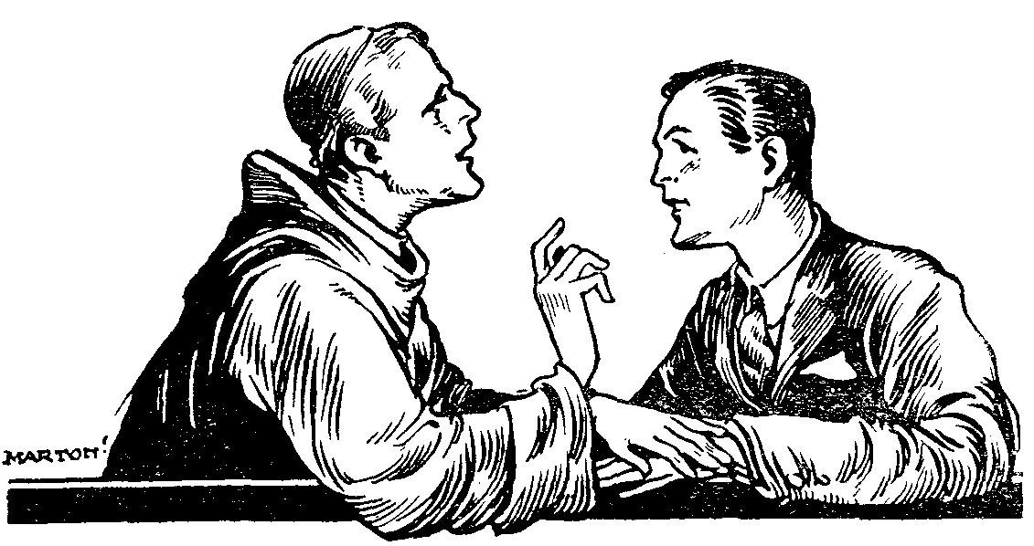

Olvasd csak pl., mily páratlan finom tisztelettel beszélt papjáról Montanában a katolikus cheyenne-indiánok főnöke, Vén Róka. «Van a cheyennek földjén egy hegy, mely nagyobb minden hegynél. Mindegyik indián ismeri, ősapáink is ismerték. Mikor gyerekek voltunk, körülötte futkostunk. Soha nem féltünk, hogy elvesztjük az utat, amíg csak láthattuk a hegyet. Mikor felnőttünk, bölényt s szarvast űztünk, s nem törődtünk vele, bármerre rohant a vad, csak a hegyet el ne tévesszük szemünk elől; mert tudtuk, hogy az biztos vezetőnk és sohasem hűtlen kötelességéhez. Mikor felnőttünk, sioux-kkal s fehérekkel harcoltunk: árkon-bokron követtük az ellenséget, de szívünk mégsem reszketett az úton, mert tudtuk, hogy amíg a hegyet látjuk, haza fogunk találni... Ez a hegy a mi papunk. Szíve, mint a szikla, nem ingadozik. Mindig igazat mond nekünk. Biztosak vagyunk utunkban, ha ő vezet. Ő a hegy, mely Istenhez vezet minket.»
Egyébként olvasd csak el az alábbi naplórészletet, hogy mit nyer az ifjú a lelki atyában.

Egy VI.-os naplójából.
Roppant nagy újság van az iskolában, új tisztelendő urat kaptunk. Az eddigi már öreg volt és most nyugdíjba ment. Jó bácsi volt, de nem sokat láttuk; órán kívül sohasem. Azért nem is tudok sokat írni róla. Kíváncsi vagyok, milyen lesz az új. Elég fiatal, úgy 26-28 éves lehet. Ma már ő volt bent órán. Borzasztó szigorú. Nem enged fecsegni, mint a réginél lehetett.
Az egyik tízpercben meghallotta, amikor a Peczkainak valamire azt mondtam: «Nem igaz».
– Nézd, fiam, így nem illik beszélni. Valahogy írjad körül: «Kérlek, ez az állításod tévedésen alapszik!» Látod, így sokkal udvariasabban fogtok egymással érintkezni.
No, hát, ha ez is baj, hogy «nem igaz!» Hátha még meghallja, hogy mennyire szoktuk «marházni» egymást! Meg a többi! De hát most már nem fogom többé megtenni. Tegnap már ki is álltam a próbát. Amikor éppen megszöktem a focival és üres volt a tér a kapu előtt, hát Gyurka, a saját csatárunk, elesik a lábam előtt! Ilyen pech! Persze a kapus ezalatt ott termett s vége volt a gólnak. Én már éppen ki akartam utalványozni Gyurkának az ilyenkor kijáró «marhát», mikor eszembe jutott a tisztelendő úr figyelmeztetése. Hát nagy mérgemben csak ennyit mondtam: «Kérlek, te egy olyan élőlény vagy, amelyről orrlenyomatot kell venni!» (T. i. éppen tegnap olvastam valahol, hogy Amerikában rájöttek, hogy amint az ember ujjának bőrfodrai különbözők, éppúgy különböznek a marhák orrán a bőrfodrok. S ezentúl nem sütik rájuk kegyetlenül a gazdájuk kezdőbetűit, hanem orrlenyomatot vesznek róluk.) Később elszégyelltem magam, hogy ezt sem kellett volna mondanom. Szerencsére Gyurka nem értette meg...

*

Ma voltam először a tisztelendő úrnál. Úgy érzem, ez döntő találkozás volt. Még egészen ennek benyomása alatt állok.
Úgy történt a dolog, hogy ma délután megint «jelenet» volt nálunk. Anyám kint volt a konyhában, apám még nem jött haza a hivatalból. Juliska és Pista éktelen ordítozás közt cibálták egymás haját. Mikor már nagyon lármáztak, én még hangosabban rájuk kiáltottam, hogy fogják be a szájukat. És én kaptam ki helyettük is!
– Persze, te sohasem törődsz testvéreiddel, tőled azok akár ne is élnének, csak mindig könyveidet bújod, meg stikliken jár az eszed ...
– De, anyám, mindig nekem tesz szemrehányást, ha rosszak a kicsik.
– Semmi de. Hallgass! Még feleselni mersz? – és kaptam egy hatalmas pofont. Mit tagadjam, pofont! Azt! Erre aztán mondtam valami szörnyű durvát – már magam sem tudom, mit – és elszaladtam hazulról.
Nem, ezt már nem lehet tovább kibírni. Elszöktem hazulról. Itthon már nem ért meg engem senki! Atyámnak nincs ideje velem törődni, anyám kis fiúnak tart még most is s úgy bánik velem, a VI.-ossal, mintha most is elemista volnék...
Névtelen keserűség kavargott lelkemben.
Mikor céltalanul kóboroltam az utcán, eszembe jutott az új tisztelendő úr szava: «Aztán, fiúk, ha valakinek bármis féle baja van, csak jöjjön fel hozzám...»
Nos, bajnak ugyan van elég bajom!... Megpróbálom...
Nagy csomó könyv közül ütötte fel fejét, mikor kedvesen «tessék»-kel válaszolt kissé elfogódott kopogásomra. Odaültetett íróasztala mellé. Én először félénken pislogtam a padlóra. De biztató szavára lassan megjött a bátorságom s elsírtam minden fájdalmamat.
– Nézd, fiam, te már nagy fiú vagy. Veled egész nyíltan szeretnék a dologról beszélni. Nehogy azt hidd, hogy ami ma veled történt, azt csak te élted át. Sok nagyobb fiúnak ajkáról hallottam már ugyanezt a panaszt. Hogy otthon nem érti meg őket senki... hogy néhány hónapja oly idegenül érzik magukat otthon.
Éreztem, hogy valami csodálatosan megnyugtató erő árad szét szavai nyomán a lelkemen.
– Nézd, fiam, szüleid s átlag a legtöbb felnőtt már rég elfelejtette, hogy tulajdonképpen ők milyenek voltak ebben az átmeneti, fejlődő korban, amelynek különösségein minden 14-18 éves fiúnak bizony át kell magát dolgoznia. Látod, neked lelkes eszményeid vannak, amelyek azonban őket hidegen hagyják. Okét az élet küzdelmeibe nagyon beleszögezték a mindennapi gondok; te még ezekkel alig vagy ismerős. Lásd be, hogy nem rosszakarat, ha részükről nem találsz mindig megértésre.
– Meg hogy testvéreiddel nem játszol eleget? Hát próbálj, játsszál velük! Szembekötősdit? Fogócskát? Én, a VI.-os? – kérded ijedten. Nos, ne félj; próbálj leereszkedni hozzájuk. Nem vesztesz semmit tekintélyedből. És ezzel enyhítesz szüleid gondjain is. Amit felpanaszolsz, nem hidegség az részükről, hanem az életküzdelem emésztő gondjainak hatása...
Én csak figyeltem, figyeltem s mondatról-mondatra enyészett bennem a keserűség s boldog megnyugvásnak adott helyett, így még nem gondolkoztam a szülői házról. Csak még egy valami bántott. Meg is akartam említeni, de nem kellett. Szememből nagyszerűen kiolvasta, hogy valami még mindig nyugtalanít.
– Nos, igen, tudom, még akarsz valamit mondani. A pofon! Ugye, fiam, a pofon. «Pofonnal csak nem lehet egy VI-os fiút nevelni!» Hát ebben igazad van. De nézd csak. Ha szelídebben tudsz majd viselkedni, ha jobban fékezed magadat, bizonyára ez sem fordul többet elő. Fegyelmezd magadat annyira, hogy sohase légy goromba. Még ha igazságtalanság ér is! Minél nyugodtabban tudsz viselkedni, minél szelídebben hozod fel sérelmedet, annál könnyebben belátják, hogy, igazságtalanok voltak veled szemben. Gondolj csak az Úr Jézusra. Mikor ott állott a földi bíró előtt, s egy katona minden ok nélkül arculverte, mily fönséges nyugalommal mondta: «Ha rosszul szóltam, bizonyítsd be. Ha nem, miért bántasz engem?»...
Itt már alig hallottam további szavait. Fátyolos szemem előtt ott állott a szomorú arcú Krisztus. Éreztem, hogy ezentúl erősebb tudok lenni. De ha már ennyire benne vagyunk, – gondoltam, elmondom az én legnagyobb bajomat is. Magam sem tudom, hogyan jött meg hozzá a bátorságom. Belépésemkor még el nem mondtam volna.
– Kérem, tisztelendő úr, volna még egy nagyon komoly mondanivalóm. Egy sokkal nagyobb dolog, mint az előbbi. Szabad elmondanom?
– Mi az, fiam? Csak ki vele!
– Hát tetszik tudni, a minap Peczkaival nagyon furcsa találkozásom volt. Sokáig beszélgettünk. Szegényt most már kezdem megérteni s minél jobban ismerem családi körülményeit, annál inkább sajnálom. A múltkor láttam, hogy a mise alatt valami regényt olvasott. Ez már mégis felháborított! Utóvégre is minden diákcsínynek van határa! Ez már túlment a becsületen. Hazamenet szóltam neki.
– Ugyan ne dumálj nekem, én már nem hiszek a vallásban! – vágta arcomba gúnyos mosollyal.
Mikor látta, hogy mennyire megdöbbentem, ő is csendesebbre fogta:
– Tudod, édes barátom, néhány héttel ezelőtt apám egy este elővett. Tizenhatodik születésnapom volt. (Az apja – tetszik tudni – szocialista képviselő.) Fiam, most már elég nagykorú vagy ahhoz, hogy kissé komolyan beszélhessek veled. Azt te már régen tudod, hogy a rossz gyermeknek nem a Mikulás hozza a virgácsot, s a jónak nem a Jézuska a karácsonyfát. A kis gyermekeknek találták ki ezeket a meséket, hogy így szoktassák őket a tisztességes viselkedéshez. Hát addig-ameddig jó is ez a költői mese; de nagyobb korodban aztán rájöttél, hogy ez az egész csak mese. Később aztán a nagyobb gyermekeket, sőt a felnőtteket is Istennel, örök elkárhozással, pokollal fenyegetik s próbálják a becsület mellett tartani. Titeket is ilyesmikre tanít a hittanártok az iskolában s te kénytelen vagy ezeket hallani. De, tisztelendő úr, úgy-e nem tetszik megharagudni, hogy ezeket elmondóm? – szóltam hirtelen aggódva...
– Nem, fiam. Csak beszélj egész őszintén.
– De most már elég nagy vagy ahhoz, hogy nyíltan láss és megtudd, hogy ez is csak költemény, nagy gyermekek fékentartására kitalált mese. Nem egyházra van ma szükség, hanem gyárakra s iskolákra! Krisztus, Isten, Egyház, vallás...mind-mind csak elbeszélés, ami egy ideig szép, de te túl nagy vagy ahhoz, hogy ilyenekben higgy. Egy időre szép mesék ezek nektek, de a világtörténelem hatalmas tényei s alakjai előtt, egy Cézár, Napóleon, Marx, Engels, Lenin nagy tettei előtt eltörpülnek. No meg aztán a papok! Azok is éppúgy bűnös emberek, mint más. Nem különbek Júdásnál... Maguk sem tartják, amit hirdetnek ...
Az első pillanatban összezavarodva néztem apámra – mondta Peczkai. Ő észrevette zavaromat s így szólt:
– Nos, ne nézz oly ijedten, mintha bajod volna. Ez a színigazság; az igazságot megtudni nem szerencsétlenség. A világban csak anyag van; minden csak anyag; lélek nincs stb.
Mit tagadjam – folytatta hozzám Peczkai – nagy zuhanást éreztem lelkemben e szavak nyomán. Hiszen tudod, hogy hitem épülete sohasem állott szilárdan; de most végkép összeomlott. Apám nem szokott hazudni, most is igazat beszélt. Látod, ezóta olvasok regényt a ti miséitek alatt (a ti-t oly különös erővel hangsúlyozta), s azóta túl vagyok Istenen, leieken, mennyországon, poklon. Én itt a földön akarok boldog lenni, nem odaát. Odaát? Hahaha! Odaát...
Itt már megint fölényesen nevetett utolsó szavához s ez a gúnyos kacaj, mely egy VI-os fiú ajkáról különösen visszataszítóan csendült, végigkorbácsolta a lelkemet. Az első pillanatban megszédültem. Hogy mi hatott reám beszédjéből leginkább, arról alig tudnék beszámolni. Nem hittem el, hogy igaza van. Tudtam, akartam erősen tudni, hogy a vallásunknak van igaza, hogy igenis, minden szóról-szóra úgy van, ahogy eddig tanultuk. De aztán valami gúnyos visszhang kezdett bennem kiabálni: mindez csak mese... Jézus, Isten, örök élet... mese... mese.
Összeborzadtam erre a gondolatra. Valamit kellett Peczkainak mondanom.
– De hogyan beszélhetsz ilyen zöldeket? – mondtam neki.
– Apám mondta. Annak elhiszem. Nem hazudik.
– Hát akkor a tisztelendő úr hazudik? – kérdeztem, de szinte magam is megijedtem a kimondott szótól.
– Ő sem hazudik. (Ezt még Peczkai sem merte mondani.) Csak gyermekeknek tart minket; pedig mi már nagyok vagyunk.
– De nézd, hogyan él ő. Amit tanít, mindazt maga is hiszi; amit megkövetel tőlünk, legelőször ő tartja meg.
– Nem tudom – szólt s megrántotta vállát.
Mit tagadjam: ez a beszélgetés teljesen felkavart. Otthon ebéd után leültem a kertünkbe s gondolkozni kezdtem az eseten. Most gondolkoztam először életemben komolyan a kérdés fölött: Tulajdonképpen miért is hiszek én. Nincs-e mégis igaza a Peczkai apjának? Meg annyi embernek, aki nem törődik Istennel, vallással, lélekkel? A nagybácsim is, aki mérnök a Ganz-gyárban, napról-napra lelkiismeretesen dolgozik, reggeltől estig robotol, de templomban még nem láttam. Apám is olyan rengeteget dolgozik, de gyónni nem tudom, mikor volt. És aztán annyian mások nem tagadják ugyan olyan durván, mint a Peczkai apja, de mégis úgy élnek, mintha ők is azt tartanák...
Kérem, tisztelendő úr, ugye nem haragszik, hogy mindezt most ilyen őszintén elmondom. Szinte szédült velem a világ, mikor ezek a mázsás gondolatok pörölyözték lelkemet. Ingott, reszketett bennem a hit gyermeki épülete. Nem akartam engedni: nem, nem, nincs igazuk!... De megint csak visszajöttek a kínzó kételyek. Egész beleizzadtam. És most itt vagyok. Ugye, nem tetszik haragudni...
– Nézd, édes fiam, – felelte a tisztelendő úr – egyáltalán, nem lepődöm meg küzdelmeden. A gyermeki hit érik most benned az ifjú hitévé s ez nem megy mindenkiben megrázkódtatás nélkül. Téged pl. ez a szomorú eset korbácsolt föl.
Peczkai, mikor a vallás ellen beszél, hisz az apjának, – egy szegény, hitében összeroppant embernek. Kinek hiszel te, mikor vallásos vagy? Az Úr Jézusnak.
És minden azon fordul meg: mit tartasz az Úr Jézusról? Ki volt ő? Nagy ember? Próféta? Bölcs, melegszívű férfiú? Nem, nem! Ez mind nem elég! Az Ő tettei, élete, jelleme többet követelnek. Olvasd el életét az evangéliumban, tanulmányozd jellemét s rá fogsz jönni magad is arra, amit az Egyház tanít róla. Ő pusztán ember nem lehetett, Ő emberi testet magára öltött Isten volt.
Ha ez az egyetlen hited megvan, akkor minden rendben van. Ha a kétely legkisebb gyanúját sem engeded ehhez férni, akkor semmi mással a világon: Egyházzal, gyónással, örök élettel, mennyországgal, misével, elkárhozással, semmivel bajod nem lesz többé. Minden azon fordul meg: ki neked Krisztus? Ő az én elevenítő, világosságot gyújtó, mindenben példát adó, a kísértésben védő, a bajban segítő, a jóra buzdító Megváltóm, Istenem!
– Igen – feleltem – én ezt mind tudom, hogy így van (most már megint mondhattam, mert ismét világosan láttam e pontban), de mit tartsak az Egyházról? A Peczkai apja azt mondta, hogy arra nincs szükség manapság, hanem gyárakra s iskolákra.
– Igen: gyárakra s iskolákra is. De mit ér az anyagi civilizáció a lelki kultúra nélkül? A hitetlen tanult emberek közül kerülnek ki a legnagyobb gonosztevők.
Ha semmi más nem bizonyítaná az Egyház krisztusi eredetét, hát elég egyetlen tényre gondolni. Arra, hogy még ma is megvan az Egyház. Annyi viszontagságot állott ki, annyi megszámlálhatatlan támadást győzött le! Viszont annyi jót is tett 2000 év óta s annyi milliárd és milliárd ember lelkét tudta magához láncolni!
Nézz csak kissé körül a világtörténelemben: mennyi kimondhatatlan jót köszön az emberiség a kat. Egyháznak! Pusztán anyagi téren is. De aztán nézzed szellemi jó tetteit is! Valami sok tapasztalatod még nincs ugyan az életből, de nézz csak körül: Hol van bárki is a világon, aki ma az emberi lélekkel, az emberek erkölcsi nevelésével, javításával, a szenvedélyek legyőzésével csak megközelítőleg is annyit törődnék, mint az Egyház! Mindenütt a pénz őrült hajszáját láthatod s a szenvedélyek féktelen tobzódását.
Meg aztán, fiam, csak saját magadra gondolj: ki figyelmeztet téged a mai anyagiakba merült világban arra, hogy lelked is van, hogy az embernek szentebb eszményei is vannak a pénznél s élvezetnél... ki más? Senki, csak a te vallásod, a te Egyházad, Sajnos, az ő munkája is sokaknál kárbavész. De ha egyszer Lecsukódnék minden templomajtó, elhalna a vasárnapi mise orgonája, ha nem lenne gyónás, nem volna pap, aki a gyermekeket hittanra tanítsa, szóval, ha az Egyház megszűnnék, akkor derülne ki világosan, hogy mily határtalan áldással járt működése az emberiségre. Gondolkozzál majd el otthon ezeken, aztán vesd össze, mily szánandóan felületes gondolkodás mondatta azt a Peczkai apjával, hogy nincs szükség az Egyházra.
És aztán beszélt a Peczkai apja a Júdás-papokról is, akik «maguk sem tartják, amit hirdetnek». Hogy ehhez mit szólok, édes fiam? Sajnos, a kereszténység 2000 éves történetében többször megismétlődött az Úr Jézus szenvedéstörténetének legszomorúbb pillanata: azok közt, akiknek legközelebb kellene állaniuk az Úrhoz, új Júdás akadt, aki kompromittálta a legszentebb elveket s hitvány hűtlenséggel újra elárulta az Urat. Sajnos, ez igaz. Talán te is hallottál már beszélni társaságban vagy barátaid közt hasonló esetekről. De – fiam – kérve-kérlek, ne ítélkezzél hirtelen, meggondolatlanul.
Először is vedd fontolóra, hogy, annak a sok beszédnek, amivel könnyelmű társaságban az Úr szolgáit gyakran bírálgatják s megszólják, rendesen alig egy kicsinyke kis része igaz. Az emberek könnyen ítélnek meg másokat; és érdekes, e kérdésben éppen azok a legszigorúbb erkölcsbírák, akik maguk bizony elég szabadosán élnek.
– De – sajnos valóban vannak botlások s bűnök ott is, hol nem volna szabad lenniük. Hiába, a pap fehér miseingén hamar meglátszik a legkisebb folt is! Ha valóban ilyesmivel találkoznál majd az életben, vagy ha másfelfogású társaságban szinte kéjelegve emlegetik egyik-másik papnak kevésbé helyes cselekedeteit vagy az egyháztörténelem egyes szomorú emlékű szereplőit – fiam – ne a hited rendüljön meg erre, hanem jusson eszedbe három gondolat.
Először is az, hogyha vallásunk ellenségei oly örömmel keresgetik ki ezeket a szomorú emlékű dolgokat és kapva-kapnak az ilyen esetek után, az azt mutatja, hogy ezek mégis csak ritkaságok, rendellenességek, kivételek a nagy átlag imponáló erkölcsi kiemelkedése mellett.
Másodszor jusson eszedbe, hogy amikor a papi szent elhivatottságra méltatlan emberek beszennyezik ezt a fönséges állást, senkinek sem fáj ez jobban, mint a Krisztushoz igazán hű papoknak, akik életüket is odaadnák, hogy az ilyen szomorú botrányoktól megkíméljék Krisztus Urunkat.
Végül pedig ne feledd, hogy ahol emberek vannak, ott mindig van gyarlóság is. «Kell, hogy botrányok legyenek, de jaj annak, aki által a botrány származik– hangzik az Úr megrendítő szava. És mikor egyszer majd ítéletre állunk az Úr elé, bizony nem szeretnék annak helyében lenni, aki életével megbotránkoztatta az Úr híveit.
Tehát, ha ezt vagy azt a szomorú esetet hallod és az egész nemcsak szóbeszéd, hanem biztosan meg is győződtél róla, hogy megtörtént, még akkor is ne azt mond (amit a felületesek szoktak), hogy «hátha ez így él és ezt teszi, hát én sem hiszek többé vallásomban, én is így élek», hanem azt mondjad: «Az Úrnak csak 12 apostola volt s már azok közt is volt egy Júdás, aki méltatlanul beférkőzött az Úr közelébe és elárulta őt. Hátha látom, hogy most a világon élő 300.000 pap közt is egyik-másik hűtlenül szolgálja a szent ügyet, mit tegyek? Megrendüljön hitem? Nem! Sőt én annál buzgóbb leszek, hogy legalább, amennyire tőlem kitelik, enyhítsem az Úr szomorúságát». Látod, fiam: olyan papjai vannak az Egyháznak, amilyen fiúkat nyer az Úr a családjainktól. Minél több tiszta lelkű, ideális gondolkozású s jó eszű fiú fog menni a papi pályára, annál jobb papok lesznek s annál több lelket tud majd az Egyház is megmenteni.
Persze még sokat kell majd ezekről a kérdésekről beszélnem veled. Hanem most már otthon aggódhatnak miattad. Nézd, itt van egy könyv, Bangha: «A kat. Egyház krisztusi eredete»; ezt vidd magaddal elolvasni. S ha elolvastad, további beszélgetésre ismét eljöhetsz... Most pedig menj szépen haza s csókold meg édesanyádat meleg szeretettel...
Felálltam. Szerettem volna kezet csókolni ennek az embernek. De ő csak keményen kezet fogott velem. Mikor hazaértem, anyámat különös melegséggel csókoltam meg. Ha tudná, mennyit változtam a mai délután!...

Per Mariam ad Jesum.
Altöttingben, a Boldogságos Szűz bajor búcsújáróhelyén, két világtörténeti nagyság van eltemetve: Tilly, a nagy hadvezér s I. Miksa, a nagy fejedelem. Mindkettő mély szeretettel tisztelte Szűz Máriát.
I. Miksa sírfelirata mindenkinek hirdeti is: «Itt nyugszik I. Miksa szíve. Életében a legnagyobb tettekért s az Isten anya szeretetéért dobogott. Tudd meg, vándor, hogy Miksa halála után is teljes szívéből szereti Máriát».
Valóban! Katolikusnak lenni s Szűz Máriát nem tisztelni – összeegyezhetetlen fogalmak. A Mária-tisztelet, a bizalom és szeretet az Úr Jézus Anyja iránt, egyike a katolikus vallás legszebb vonásainak, tehát egyik lényeges vonása a vallásos ifjú lelkének is.
Ki nekünk a Boldogságos Szűz?
Nem tartjuk istennőnek, mint ahogy a másvallásúak szívesen ránk fogják, hanem igenis az Isten Fia anyjának. Nem imádjuk Szűz Máriát, de tiszteljük őt s könyörgünk hozzá, hogy ő imádkozzék értünk.
A nőt a pogányság nem tisztelte, a pogányoknál nem voltak lovagok. A lovagiasság nagyszerű fogalma a Szűzanya tiszteletéből hajtott ki. A férfi azóta néz tisztelettel a nőre, amióta szent vallásunk Szűz Máriában az egész női nemet felmagasztalta.
Az emberi lélek természeténél fogva fordul a szép, nemes, jó felé. Máriában annyi lelki szépséget halmozott össze a mennyei Atya, hogy szent alakja lelkünket önkénytelenül is magához ragadja, mint a sötét pincelyukban hervadó virág nyújtogatja nyakát az éltető napsugár felé. Mikor ott állunk a szeplőtelenül fogantatott Szűzanya képé előtt s belenézünk mély, tiszta szemébe, szinte érezzük, mint kelnek fel bennünk lelkünk legnemesebb erői. A csillaggal koszorúzott Szűzanya láttára névtelen vágy, epedés, sóvárgás ragadja meg lelkünket, hogy mi is oly jók, szelídek, tiszták lehessünk.

Mária, Isten temploma,
Mezőknek ékes liljoma!
Anyánk, ki Isten Anyja vagy,
Kinek hatalma régi, nagy:
Őrizd meg lelkünk liljomát,
Szívünkben Isten templomát.
Ó Szűzanyánk,
Gondolj reánk!

De hát a Mária-tisztelet nem kisebbíti-e tiszteletünket az úr Jézus iránt? Korántsem! Sőt ellenkezőleg; a Mária-tisztelet együtt jár az Úr Jézus tiszteletével, mert hogyan tisztelhetném igazán azt a fiút, akinek anyját nem tisztelem? És nem kell félni: bármint tiszteljük is Máriát, oly tiszteletben soha nem tarthatjuk, mint amilyenben maga az Isten tartotta, mikor az Úr Jézus Anyjának kiválasztotta. Mi nagyon jól tudjuk, hogy ami szépet és jót Szűz Máriáról mondunk, mindazt az Úrról mondjuk. «Totus honor impensus Matri sine dubio redundat in gloriam Filii»; azaz: «minden tisztelet, amellyel az Anyát körülvesszük, kétségtelenül Fiának dicsőségére szolgák
Ezért jelszavunk: «Per Mariam ad Jesum», «Mária által Jézushoz».

A te anyád...
A Philippinák megszállásakor megható dolog történt az amerikai flottában. Manila előtt éppen harcra készen állott a hajóraj. Már-már megindult a tüzelés, mikor az utolsó pillanatban a vezérhajóról egyik matróznak a tengerbe esett a blúza. Engedélyt kért, hogy kihozhassa s mikor azt megtagadták tőle, belevetette magát a tengerbe. Mindenki azt hitte róla, hogy gyáva szökevény. Nemsokára ugyan újra felkapaszkodott a hajóra a blúzzal együtt, de persze ez már nem segített rajta; elfogták, s az ütközet után a haditörvényszék többévi fegyházra ítélte.
Az ítélkező Dewey tábornok a végén megkérdezte a megtörve álló matróztól, hogy egy rongyos blúzért hogyan tehetett ilyen ostobaságot. A matróz előhúzott egy fényképet s csak ennyit szólt: «Az anyám!»
A tengerbeesett blúzban benne volt az édesanyja képe, s ezt mindenáron meg akarta menteni.
Dewey erre megcsókolta a matrózt s e szavakkal engedte el a büntetést: «Olyan fiúk, akik anyjuk képéért életüket is veszélyeztetik, bizonyára hazájukért is odaadják azt; azokat nem kell vasra verni».
Fiam! A te lelkedben is ott él mennyei anyádnak, a Boldogságos Szűznek képe. Tudsz-e te is áldozatot hozni érte?
Pedig Szűz Mária neked is mennyei Anyád! Mondd is el sokszor magadnak: «Szűz Mária az én Anyám!» Ha Anyám, bizalommal fordulhatok hozzá minden ügyemben. Ha Anyám, nyíltan feltárhatom előtte egész lelkemet. Ha Anyám, segítséget kérhetek tőle akkor is, ha lelkemet talán már bűnösre sebezte a gonosz kísértés. Ha Anyám, gyógyító balzsamot fog csepegtetni bűntől sokszor legyőzött, szomorú, már-már reménytelenül küszködő lelkemre. Ha Anyám, kristálytiszta szemével akkor is szelíden néz reám, ha ezernyi bűn közt fetrengve menekülök oltalma alá. Ha Anyám, könyörgésemet nem fogja megvetni szükségem idején, hanem megoltalmaz minden gonosztól, íme, mily nagyszerű erők fakadnak e gondolatból, hogy Szűz Mária a te mennyei Anyád! Csak reá kell nézned Szűz Máriára, erre a hótiszta Eszményre, akihez a legparányibb bűnhomály sem férkezett – és lelkedet valami már vonzza felfelé, a tiszta élet felé, amint a magasságos hegycsúcsok is vonzzák magukhoz fel, a tiszta régiókba az utast, aki szemét egyszer felemelte hófödte ormaikra. Szelíd tekintete, ha reád esik, elcsitul lelkedben a szenvedélyek viharzó orkánja, s úgy futnak arcának fényétől a tisztátalan gondolatok, mint pincében meggyújtott fénytől ész nélkül menekül a férgek és százlábúak sötét hada.

És míg odakünn viharok szele tombol,
Lelkünkön elömlik a béke;
Koszorút kötözünk szeretete s bizalomból,
S letesszük a lábad elé.

Álltál-e már májusi alkonyatkor, messze a város zajától magányos hegytetőn, amikor egyszer csak valahonnan a völgyben eldugott kis faluból megszólalt az esti Őrangyalára hívó harangszó? Az a szelíd öröm, az a sejtelmes melegség, amely elömlik ilyenkor a lelken, a mi Mária-tiszteletünk kedves, gyöngéd megnyilatkozása! De ez még korántsem minden!
A Mária-tiszteletből nemcsak szelídség fakad számunkra, hanem óriási erő is a kísértések ellen folytatott harcunkhoz. Az ő oltalma alá mindig bátran futhatunk, mert hiszen századok óta nem lehetett hallani, hogy bárkit is vigasztalanul magára hagyott volna, ki pártfogásáért hozzá könyörgött.
Tudod, hogy még ha elestél is, a Szent Szűz nem taszít el magától, hiszen fia vagy. Reád néz könnyes szemével s tekintetétől felgyullad benned a megrendítő szégyenérzet: «Anyám, mily tiszta vagy Te s mily piszkos vagyok én!» Ha bűn rágódik lelkeden, sirat téged a Szent Szűz. Hát elbírnád viselni ezt a gondolatot?
Láttad-e már sírni az édesanyádat? Egyszer nagy vígan jöttél haza oly időben, mikor édesanyád még nem várt; benyitottál a szobába – mily látvány: édesanyád az ablaknál ül s csendesen sír! Amint meglát téged, igyekszik elrejteni könnyeit. De későn. Te jól láttad: Sír az édesanyád!
És tudod, hogy miattad sír!
Eddig oly őszinte voltál hozzá, de egy idő óta titkaid vannak vele szemben. Azelőtt folyton beszéltél neki, ha nem is kérdezett, most már akkor is hallgatsz, ha szeretne tőled valamit megtudni. Hát már nem vagy az anyádé? Van olyan tetted, szavad, titkod, amelyről neki nem szabad tudnia? Hiába bujkálsz, hiába rejtegeted magadat. Ó, az édesanya szeme! Azt nem lehet könnyen rászedni! Sirat az édesanyád...
És el bírnád viselni, hogy sirat téged Szűzanyád?
Todiban 1208-ban nagyszerű ünneplésben részesítették a város híres szülöttét, Jakopone ügyvédet és szenátort. Az ünnepelt férfi a pompás ünnepre feleségét is elvitte, aki mint a nap királynője ült a város hölgyei között, mikor egyszer csak... a tribün összeomlik s feleségével együtt az egész nézőközönséget maga alá temeti. Az ünnepnek persze vége! Mindenki azonnal mentésre rohan. Jakopone félholtan húzza ki feleségét a romok alól, ruhát-övet akar rajta oldani, de az asszony minden erejével tiltakozik. Férje erre beviszi egy szobába, ahol egyedül vannak... ott felnyitja ruháját, s íme a pompás ünnepi öltözet alatt szúrós, durva ing van az asszonyon, aki megtört szemeit urára emelve halkan suttogja: «Ezt érted viseltem».
Fönséges példája a hitvesi gyöngédségnek: a felesége áldozatos lélekkel bűnbánó csuhát vett magára, hogy férjét el ne vakítsa a nagy ünneplés!
«Ezt érted viseltem!» – mondja neked is Szűz Mária minden könnycseppje. «Ezt érted viseltem» – mondja halvány arca a kereszt alatt. «Ezt érted viseltem» – mondja szomorú lelke az Úr sírjánál.
Hát fiam! Meg ne szomorítsd Szűzanyádat!

Nicht töten! Habe Mutter!
Feltűzött bajonettel rohant egy bajor katona egy francia tisztre a világháború egyik elkeseredett közelharcában. A halálos döfés előtt a tiszt az utolsó pillanatban tört németséggel reszketve fölkiáltott: «Nicht töten! Habe Mutter!» «Ne ölj meg! Anyám van!» – és a bajor karja e szavakra lehanyatlott; nem tudta bántani. Ó, mily boldog az az ifjú, aki a bűnkísértés tomboló harcában mennyei Anyjára hivatkozhat, s Mária nevének említésére sértetlenül pattannak le róla a lelki támadások!
«Szűzanyám, segíts meg!» – kiálts fel, valahányszor kísértés környékez s érezni fogod, hogy az a Szent Szűz, aki soha bűnt nem ismert, mint erősít meg harcodban.
«Szűzanyám, segíts meg!» – imádkozd el, valahányszor csapás, fájdalom, megpróbáltatás ér, s a Szent Szűz, a «szomorúak vigasztalója» soha nem feledkezik meg rólad.
Kolumbus Kristóf azt a hajót, melyen nekivágott a bizonytalan felfedező útnak, «Sancta Maria»-nak, «Szentséges Szűz Máriá»-nak nevezte el s a Boldogságos Szűz oltalma alatt szerencsésen partot is ért. Az emberi élet is tenger, amelyen erősebben soha nem tombol az orkán, mint az ifjú években. Imádkozzad tehát buzgón, odaadóan: «Ave, Maris stella!» «Üdvözlégy, tenger csillaga.»
Talán furcsának tetszik, amit most mondok: az az ifjú, aki gyermeki szeretettel csügg a Boldogságos Szűzön, még a tanulásban is többre viszi. Mert amint a «Szeplőtelen Szűzanya», a «Tisztaságos Anya» megóvja gyermeke tiszta lelkét, éppúgy a «Bölcseség Széke» és a «Jótanács Anyja» arról is gondoskodik, hogy a Hozzá hű ifjú örömét lelje a kötelességteljesítésben. Aki pedig örömmel tanul, könnyebben tanul.
Az az ifjú, aki belekerül a legtisztább Szűz vonzókörébe, nem lesz pesszimistává, annak szárnyaló erejét nem bénítja meg a világfájdalom, hanem valami csodálatosan finom, bájos öröm szelídsége ömlik el lelkén, s életének még külső megnyilatkozásain is. Igazán, «aki téged megtalál, életet talál, s üdvösséget merít az Úrban». (Péld. 8,35.)
Ha tehát, fiam, oly iskolába jársz vagy oly városban élsz, ahol van ifjúsági Mária-Kongregáció, okvetlenül állj be tagjai közé. Ott majd különösen fogod tapasztalni, hogy a Boldogságos Szűz tisztelete mily jellemfejlesztő, acélozó erő, az önnevelésnek s jellemképzésnek valóságos főiskolája, a megbízható, áldozatos, munkás, önzetlen férfiaknak nevelője.
Gárdonyi ezt írja egyik költeményében:

S ha jő az éj s én újra visszatérek,
Egynéhány szál gyöngyvirágot letépek
És felviszem a csillagfényes égbe.
Megkeresem a Jézus Anyját véle.
A Jézus Anyját, kinek képei
Oly búsak lenn és olyan szenvedők:
Hadd lássam egyszer mosolyogni őt!

Tudod, fiam, mikor fog mosolyogni a Szent Szűz, a Boldogságos Istenanya? Akkor, ha lelked lesz az a gyöngyvirág, amelyet lába elé raksz: a te féltve ápolt, hófehér, tiszta lelked!
Igen, Szűzanyánk! Mi magyar ifjak, mindnyájan követünk Téged, hogy általad az Úr Jézushoz jussunk!

Az igazi szabadság.
Svájcban minden augusztus 1-én gyönyörűen ünneplik meg a szabadság napját. Mikor szárnyait kezdi bontogatni a csendes alkony s beburkol hegyet, völgyet, tavat, egyszerre ünnepi harangozás kezdődik minden toronyban, ünnepi ének csendül minden ajkon s hatalmas lángok gyúlnak fel a hegyek ormán: a Rigin, a Pilátuson, a Stanserhornon és a többi óriási csúcsokon. Micsoda megkapó pillanata ez az ünneplés a kis ország szabadságának!
Fiam! Tudod-e, mi az igazi szabadság? A lélek szabadsága. S tudod-e, mi a legszörnyűbb szolgaság? A bűn szolgálása.
Ha ezt tudod, akkor tudod értékelni vallásunk nagyszerű kincsét is, a lelki felszabadítás szentségét: a szentgyónást. A gyónás lelki fürdő, újjászületés; a komoly javulásnak, az akarat erősítésének, az önnevelésnek nincs a világon ennél hatásosabb eszköze.
Az iskolai hittanórán bőven tanultál a penitenciatartás szentségének részeiről. De vedd egyszer magadtól is fontos lóra, mily előkészületet kíván meg a gyónás és látni fogod, hogy itt minden egyes lépés lelked megújítását, felfrissítését akarja előmozdítani.
A katekizmusban úgy tanultad, hogy a penitenciatartás szentségének első része a lelkiismeret vizsgálás: gondolata bán le kell szállnod lelked mélyére és kérlelhetetlenül fölfedezned minden hibádat. Bizonyára jól tudod, hogy az önismeret legelső eszköze s elengedhetetlen föltétele minden lelki előhaladásnak, jellemképzésnek.
A napi gondok a mai embert már ifjúkorában erősen elfoglalják. A tülekedő, rohanó, modern élet, a szédületes iramban vágtató technikai kultúra rabul ejti már a fiatal lelkeket is s könnyen elfeledteti velük nemesebb céljukat, örök rendeltetésüket, a földi élet tulajdonképpeni értelmét. Mily nagy áldás tehát helyes lelki fejlődésed szempontjából, hogy e gyors rohanásban legalább olykor-olykor, a gyónásra előkészülés szent perceiben meg kell állnod s a felszínről le kell szállanod a komoly kérdések, az önvizsgálat s önellenőrzés mélyére! Képzelhetsz-e lelkedre döntőbb, fontosabb pillanatot, mint mikor a lelkiismeret vizsgálás szent csendjében őszintén felelned kell arra, hogy életed, szavaid, tetteid, mennyiben feleltek meg Isten kőbevésett szent törvényeinek! Éspedig egészen őszintén felelni! Az önszeretet minden ravaszkodó ámítását félretolva! Ma az egész világ ámít és csal; de a gyónásban kérlelhetetlenül őszintének kell lennünk magunkhoz. A bűnbánat szentsége őszintévé tesz magaddal szemben s ez már első lépés a javulás útján. Ahol rothadás van, oda nem enged parfümöt önteni s ahol foltok vannak, oda nem enged púdert hinteni.
Minden bűn bűnhődés, kiengesztelés után kiált. Az emberi természet nem tud megnyugodni, míg a megsértett erkölcsi rendnek valamiféle elégtételt nem adott. Már a pogányok színdarabjaiban is folyton ez a tragédia kíséri a főhőst: bűnt követett el, bűnhődnie kell. Nos, hát a bűnhődés első állomása a bűntudat mardosása s az ebből fakadó bánat. Nincs szentebb pillanat, mint mikor a lelkiismeret vizsgálás után világosan tudatára ébredünk, mily esztelenek voltunk, hogy Istennel szembe mertünk szállni. És nincs szentebb pillanat, mint mikor kifakad szívünkből a nagy elhatározás: «Így élni tovább nem fogok! Fölkelek és Atyámhoz megyek és mondom: Atyám, vetkeztem ellened és az ég ellen!»
Az ilyen bánat nemcsak megszomorít, hanem vigasztal is. Megaláz, de fölemel is. Összetör, de új életre is kelt. Nyomán a bűn sötét felhői között megjelenik a bocsánat reményének napsugara. Szeretném meg nem történtté tenni, amit elkövettem. De ez nem lehet. Hát legalább annyit teszek, amennyire képes vagyok: ígérem, hogy többet nem teszem a bűnt (erősfogadás); be fogom vallani, hogy eddig helytelenül tettem (gyónás) és elégtételt is szolgáltatok a megsértett Istennek.
Íme, édes fiam, tudsz-e te ily komoly érettséggel gondolkozni a gyónásról? Vannak ifjak, akik, mikor gyónás előtt állnak, mintha hideg vizet öntetnének nyakukba: «Brrr!...» – mondják. Mily felületes lelkek ezek! Hát ki fél a kéztől, mely meg akarja áldani? Ki fut az Atyától, aki örökséget akar osztani? Ki haragszik az orvosra, aki sebet akar gyógyítani?...
Minden ember érzi, mennyire hajtja természete, hogy – főképp szomorúságában – magát valakivel bizalmasan kis beszélhesse. A bűntudat, mint nyomasztó mázsás kő terpeszkedik lelkünkön, mint ijesztő kísértet riasztgat minket. Viszont, ha sikerült legyőzni húzódozásunkat s őszintén elvégezni gyónásunkat, úgy érezzük, mintha szikla szakadt volna le szívünkről s a gyóntatószékből kilépve mélyet lélegzünk az Isten friss levegőjéből. Neves lélekbúvárok – nem is katolikusok, – kik a gyónásnak pusztán ezt a lélektani hatását nézik, lelkendezve írnak a gyónásról. Viszont már Horatius ostobáknak nevezi azokat, akik sebüket – a helyett, hogy gyógyítanák – takargatják s így annál betegebbekké válnak: «Stultorum incurata pudor malus ulcera celat». (Epist. 1,16.)

Az éneklő Memnon-szobor.
A medinai mezőn, a régi Théba helyén két hatalmas, majdnem 20 m magas kőoszlop áll: barna homokkőből kivésett ülő királyalakok. Kr. e. a II. évezred közepén emelte III. Amenhotep fáraó. Az egyik Memnon-oszlop, – mint ahogy a régiek nevezték – Kr. e. 27-ben földrengés következtében megrepedt s attól kezdve érdekes tulajdonságot kapott. Mihelyt a kelő nap első sugarai ráesnek a szoborra, a melegedő kő sajátos hangot ad: elkezd csengeni, zengeni, a Memnon-szobor «énekelni» kezd.
Ily éneklő, zengő, csengő, daloló, örvendező, ujjongó élet fakad lelkedben is a jó gyónás után, mikor az újra visszatérő Nap melege, Krisztus melengető szeretete rád veti első sugarát a föloldozás pillanatában. A lélekbe betérő Krisztus túláradó örömet éleszt benned, melynek nyomán egy új, szebb, tisztább életakarásnak acélos energiái fakadnak lelkedben. Hogy a gyóntatószék csendjében mily csodák történnek a lélekkel, azt nem tudja senki, csak aki próbálta. Hiszen a világ teremtése nem volt oly fönséges esemény, mint egy halott lélek feltámasztása.
Mit suttogsz ott a gyóntatószékben, nem hallja senki, csak Isten s felkent szolgája. Nem látja senki más arcos dón a szégyenpírt, nem látja szemedben a bánat égő könnyeit. Nem látja, mint zuhog lelkedre, a kiégett pusztára, a kegyelem árja s mint változtatja át egy pillanat alatt a Szentlélek virágos kertjévé!
Köztudomású Jókai Mórról, hogy kálvinista létére a katolikus vallás intézményeiről regényeiben nem sok kegyelettel emlékezik meg. De a gyónásról «A tengerszemé hölgy» II. kötetében még ő is így nyilatkozik: «Van a katolikus vallásnak egy intézménye, mely annyira magasztos, annyira vigasztaló, hogy ez magában elég volna arra, hogy mindenütt elterjedjen a kerek földön, ahol csak szenvedő emberek vannak, akiknek egyéb is tud fájni, nemcsak az ütés és harapás. Ez a gyónás. Nagy hiba volt Kálvin Jánostól, hogy ezt meg nem tartotta hívei számára. Nem ismerte a szíveket».
Oly fönséges a gyónás hatása, hogy némelyik ifjú nagy bűnei után nem is mer már hinni azokban a fönséges változásokban, amiket az lelkében előidéz. Komoly bánata volt, őszintén meggyónt mindent, – a végén azonban még mindig nyugtalankodik: «Hát igazán lehetséges ez? Hát igazán oly végtelenül irgalmas az Úr, hogy most már mindent elfelejtett, mindent megbocsátott s kezdhetek egészén új, tisztább életet?»
Pedig így van! Tudod, Péter apostol mily mélyre bukott: átkozódva s hamisan esküdve tagadta meg mesterét s Krisztus Urunk mégsem a soha bűnt el nem követő Szent Jánost, sem a folyton imádkozó Jakab apostolt, hanem a bűnét megsirató Pétert tette Egyháza fejévé. Tudod, hogy Mária Magdolna mily bűnös nő volt, mielőtt megismerte volna Krisztus Urunkat, s mégis a bűnbánó Mária már megérdemelte azt a kitüntetést, hogy a Szűzanyával együtt ott állhatott az Úr keresztje alatt. Tudod, hogy Szent Ágoston évtizedeken keresztül tévelygett az eretnek vallás és az erkölcstelen élet rettenetes mélységeiben, de mikor aztán megtalálta Krisztust s megsiratta fiatal évei bukásait, az Egyház legszentebb tudósa s legtudósabb szentje vált belőle.

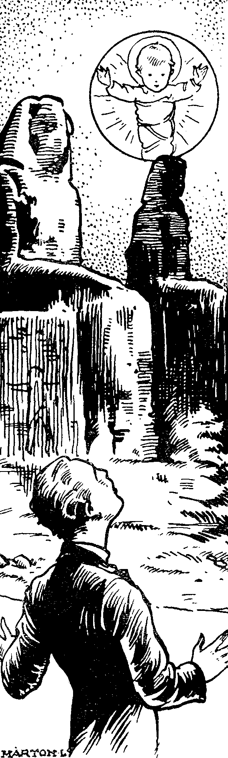

Téged is, fiam, bármennyi bűn után is visszafogad az Úr!
Nem mered hinni, hogy megbocsátott az Úr? Hát nem tudod, hogy magát egy szegény asszonyhoz hasonlította, aki elvesztvén garasát, tűvé teszi az egész házat, gyertyát gyújt, kisöpör mindent s lelkendező öröm gyullad benne, mikor megtalálja az elvesztett kincsét!
S nem tudod, hogy a tékozló fiúról is az úr mondta „el azt a páratlanul szép példabeszédet! S nem ismered az Úr hívó, biztató szavait: «Jöjjetek Hozzám mindnyájan, kik fáradoztok és terhelve vagytok s én megenyhítlek titeket!»
Igen, megbocsát az Isten a bűnbánónak, mint Zrínyi Miklós írja a «Feszülethez» c. költeménye záró szavaiban:

«Uram nem miértünk, sem mi érdemünkért,
Hanem kegyelmezz meg magad irgalmáért.
Ne legyen hiába, hogy fiad ontott vért
Körösztfán miértünk, a mi vadságunkért».

Szeresd a gyónást!
Már most mi a legszükségesebb a jó gyónáshoz? Komoly bánat és erős akarat, hogy a gyónás után csakugyan jobbá leszek, s vétkeim őszinte bevallása.
Aki jó termést akar, annak legelső feladata minden követ, tüskét, gazt gyökerestől kitépni földjéből s aztán vetni bele a jó magot. Mint Boethius írja (De consolatione philosophiae 3,1.):

Qui serere ingenuum volet agrum,
Liberat arva prius fruticibus,
Falce rubos silicemque resecat,
Ut nova fruge gravis Ceres eat.

A gyónás ily gaztépés és ily jó magvetés.
«Jaj, de már annyiszor ígértem javulást és nem sikerült!» Mindegy! Reményedet feladnod nem szabad! Minél erős sebben tart fogva egy bűn, annál többször menj gyónni. Egyetlen módja szabadulásodnak hibáid ismételt beismerése s megbánása, vagyis a gyakori gyónás. «Nem haladsz előre, pedig gyakran gyónsz?» Hát mégha nem gyónnál! Menynyivel mélyebbre süllyednél akkor! Ha ezt az utolsó szalmaszálat is eldobod magadtól, könnyen beláthatod, hogy menthetetlen rabszolgájává süllyedsz bűneidnek. «Mily régen szedem az orvosságot s mégis beteges vagyok!» – panaszkodik a beteg. Hátha nem szednéd? Akkor meg már régen meghaltál volna!
Valamire azonban külön is figyelmeztetlek: gyónás közben alaposan beszéld ki magadat! Aki igyekszik gyors hadarással átesni a bűnbevalláson s folyton azon töri a fejét, fel lehet-e már állani s elmenni, arról elhiszem, hogy sohasem fogja megszeretni a gyónást. De ő a hibás érte! Magad is megítélheted, mily sajnálatra méltóan felületes, könnyelmű ifjak, akik azt a gyóntatót keresik, aki lehetőleg keveset beszél (ha éppen nagyot hall, annál jobb), nem tesz szóvá semmit s kevés penitenciát ad. Ezzel szemben próbáld csak ki, mily megnyugtató érzés tölti el a lelkedet egy őszinte, részletes, alapos kibeszélés s a gyóntató lelki atya komoly szavai után! Szeresd az ilyen gyónást! Nincs más hátra, mint megpróbálni. Próbáld ki s aztán mondj ítéletet. Ismered Goethe szép hasonlatát a festett templomablakról? Kívülről összevisszadobált üvegdaraboknak látszik az! De be kell menni a templomba s mindjárt kedves, színes képet látsz:

«Sieht man vom Markte in die Kirche hinein,
Da ist alles dunkel und düster.
Und só sieht's auch der Herr Philister ...
Kommt aber nur einmal!
Begrüsst die heilige Kapelle,
Da ist's auf einmal farbig und helle!»

Szokjad meg te is az ilyen meleg, eleven, egészen részletes, őszinte gyónást s tapasztalni fogod, hogy nincs az önnevelésnek ennél hathatósabb elősegítője. Próbáld meg, s érezni fogod, mennyi segítő erő fakad belőle a kísértéssel teli fiatal évek győztes harcaihoz. Próbáld meg, mily kimondhatatlan öröm, ha a megfeszült húr kissé meglazulhat, ha a túlterhelt pohár kicsordulhat, ha – a bűnöktől terhelt lélek lerakhatja magáról kínzó titkát. Próbáld meg s szeretni fogod a gyónást, mint az Úr Jézus szeretetének egyik legkedvesebb megnyilatkozását.
Ó mily szomorú, ha valakinek így kell panaszkodnia: «Ember voltam s egyedül voltam. Ember voltam s magamra hagyott voltam...» Nem, nem! Én így mondom: «Ember voltam,... elestem... de az úr keze fölemelt engem».
Hiszen, hát bele tudom én gondolni magamat a diáknak lelki helyzetébe, mikor gyónás előtt valami furcsa szorongás fogja el: Mi lesz velem? Ez a gyóntató ismer engem. Mit fog hozzászólni, ha meglátja szomorú lelki sebeimet. Ez az én hittanárom, ez az én cserkészparancsnokom; rólam azt hiszi, hogy Isten tudja mily tökéletes ifjú vagyok. És most látni fogja, hogy bizony én is csak küszködő, bukdácsoló fiú vagyok...
Hát kétségtelen, hogy az ilyen szorongató gondolatok elvehetik kedvedet a gyónástól. Azért is teszem ezt szóvá, hogy segítselek legyőzni azokat. A legegyszerűbb megoldás az lehetne, hogy elmégy más gyóntatóhoz, aki nem ismer. De ezt csak végső esetre hagyd; arra, ha szorongó félelmedet igazán nem tudnád másképp legyőzni. Sokkal helyesebben tennéd, ha igenis, «csak azért is» olyan gyóntatóhoz jársz, aki ismer téged, ismeri lelked minden rejtekét, ismeri otthoni s iskolai körülményeidet, aki tehát teljes biztossággal tud vállalkozni a lehető legnehezebb feladatra, ami emberre csak várhat e földön, egy lélek irányítására.
Próbáld csak ki, édes fiam, magadon: mennyivel áldásosabban érzed gyónásaid hatását, ha kiválasztasz magadnak egy bizalmadat megnyerő gyóntatót (akár hittanárodat, pap-cserkész-parancsnokodat is), s állandóan kitartasz mellette s őszinte vagy hozzá. De egészen őszinte! Annyira, amennyire nem vagy őszinte máshoz, még szüléidhez, legjobb barátodhoz sem!
Vajon remélhet-e gyógyulást az a beteg, aki lépten-nyomon más orvoshoz szalad? És Vajon igazán javulhat-e az az ifjú, aki folyton új meg új gyóntatóhoz fordul? Gondold csak el, milyen zűrzavar lenne az eredmény, ha például a számtant minden órán más tanár tanítaná. Tervszerűség, átnézet, a fiúk megismerése, haladás – mind lehetetlenné válnék, így van azzal is, aki mindig máshová fut gyóntatót keresni.
«De hát mit szól bűneimhez a gyóntatóm? Eddig úgy szeretett engem! Nem fog most elfordulni tőlem? Nem fogom nagyon megszomorítani, ha látja, mily küszködő, bukdácsoló lelke van az ő kedves tanítványának, kedves cserkészének?...»
A világért sem! Küszködsz? Bukdácsolsz? Hiszen jól tudja azt a te gyóntatód is; tudja, hogy kisebb-nagyobb bűnök nélkül, disszonanciák nélkül nincs emberi élet. A bűnben van a megalázódás, a gyónásban ellenben a talpraállás. Elestél a bűnben? Nyakig vagy gyarlóságokkal? – ezekből is okulj! Tanuld meg ezek után még hívebben szolgálni Istent, mint néha nagy művészek is adnak a zenedarabokban disszonanciát, de csak azért, hogy később annál szebb harmóniában oldódjék az föl. De embereid meg magad, s térdelj le a gyónáshoz! Megint csak biztatlak: Próbáld meg! Ne félj cserkészparancsnokodnál, hittanárodnál, kongregációs prézesednél sem gyónni. Végtelen finom szeretettel fogják ők fölemelni Krisztus Urunkhoz visszavágyó, javulni akaró lelkedet... Mert a gyóntatószékben parancsnokod vagy hittanárod mellett ott áll az Úr Jézus, aki a megbocsátó szeretet finom érintésével teszi bűnbánó homlokodra isteni szent kezét,

Részlet egy másik naplóból.
A jövő héten van az érettségim. Ma délután életgyónást végeztem a tisztelendő úrnál, és most este 10 óra van, mindenki alszik már körülöttem, csak az én szemem nem nehezedik ma el. Izgat a jövő heti nagy esemény. No, meg a ma délutáni gyónás.
Nehéz leírni azt a lelki állapotot, amelyben most vagyok.
Valami énekel bennem. Csupa öröm, boldogság minden. Ezt nem lehet elmondani: át kell élni, mit jelent egy ilyen életgyónás a léleknek. Félóráig voltam a tisztelendő úrnál. Mit tagadjam, nagyon elfogult voltam, amikor előszedtem az imakönyvemből a hosszú cédulát, amelyre felírtam egész életem adósságait! Mennyi, mennyi botlás, ingadozás, kisebb hibák, elesések és bizony komolyabb bűnök is!
Föltártam lelkemet, de úgy, oly őszintén, oly bizalmasan, ahogyan senki sem ismer... legbizalmasabb barátom sem... édesanyám sem. Ketten voltunk; a gyóntatóatya, Krisztus helyettese, meg én, – az én megterhelt, megsebzett, megtépett lelkem. És én beszéltem – beszéltem, mindent őszintén, mert nem akartam, hogy egyetlen folt is maradjon lelkem köntösén.

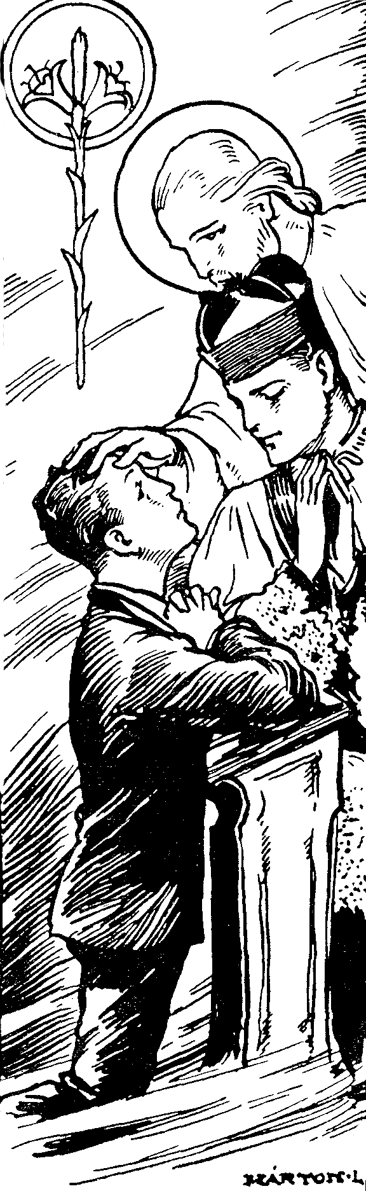

Úgy éreztem, mintha ott térdelnék a Kálvárián a szent kereszt tövében. Káromlás...dühös néptömeg...gúnyolódó lator... szögek... töviskoszorú... És eddig én is a káromkodók közt voltam, én is kalapácsoltam a szögeket, én is szúrtam a tövist. De most megrendülten bontottam ki lelkemet a kereszt alatt; kiteregettem szennyeit: hadd hulljon rá a szent vér, a tiszta vér, az Isten Fia áldott tüzes vére és hadd mossa, tisztítsa, égesse, szépítse, erősítse ezt a szegény lelket. Ó, mossad, Uram, tisztára, hajnal-tisztára! Ó, égesd, Uram, arannyá, rozsdamentessé! Ó, erősítsd, Uram, acéllá, kísértést letipróvá!
Nekigyürkőztem halálmegvetéssel és olvastam, olvastam reszkető szavakkal... a végén aztán egy nagyot lélegzettem s vártam, hogy rám szakad a mennyezet.
Alig mondtam el: mea culpa, én vétkem, én igen nagy vétkem... megszólalt a tisztelendő úr és szelíd szava valósággal ezüstös muzsikálással ömlött el a lelkemen.
– Hány éves vagy te, édes fiam? Tizennyolc? Itt függ feletted egy feszület. Tekints csak rá. Úgy! No nézd, most ezt a tizennyolc évedet idehoztad az Úr Jézus elé. Elmondtál mindent, amit csak terhedre írni lehet. Most aztán nézz a szemébe az Úr Jézusnak és kérdezd tőle: Uram! Meg vagy-e velem elégedve? Ó, látom a szemedből a szomorú szemrehányást, hogy mennyire nem vagy. De nézd, Uram, én sem vagyok megelégedve magammal. Hiszen azért jöttem ide, hogy elmondjam Neked: Ezután pedig, Uram, nem így lesz! Felejtsd el, Uram, eddigi bűneimet, – s ezután? Nohát majd meglátod, hogy ezután minden pillanatom a tied, Uram; nem lesz egy szavam, egyetlen tettem, egyetlen gondolatom, amellyel szomorúságot okoznék Neked... Ugye, ígéred, fiam?...
És így beszélt még jó sokáig. Én meg csak néztem, néztem a feszületre... úgy éreztem, mintha egy szelíd kéz érintette volna homlokomat, egy megbocsátó kéz,... Jézusom keze. Az a két átlyuggatott kar szinte lenyúlt értem... s mintha szelíd öleléssel magához szorított volna...
Mikor kijöttem a szobából, forgott velem az utca, s mintha elváltozott volna körülöttem az egész világ. A nap fényesebben sütött, a madarak vidámabban daloltak, az élet is mosolygósabbá lett. Mázsás szikla szakadt le lelkemből, és én nagyot lélegzettem, mint aki, hosszú rossz álomból ébredt. Hát tiszta vagyok? Uram? Megint tied vagyok? Hihetetlen! Repülni szeretnék, magasba szárnyalni; tele a lelkem orgonazúgással, napsugárral, tavaszi virágillattal. Ó, ezer bűnnek minden csábítóan ígért gyönyöre, élvezete mily hitvány semmiség e mellett a boldog öröm mellett! Az öröm mellett, mely elömlik annak lelkén, aki nyugodtan mer az Úr szemébe nézni!
Künn az utcán emberek loholtak; a mindennapi megélhetés gondjai földre horgasztották fejüket, vásári lárma mindenütt... mindebből alig vettem észre valamit. Elgondolkozva mentem hazafelé. Olyan volt a szívem, mintha rügyfakadásos májusi erdőbe lépnék. Szívemben az Úr Jézus! És én viszem Őt haza! Ó, most vagyok igazán szép, nagy fiú! Amihez csak nyúlok, napsugár ömlik el rajta, mert «nálam az Úr», s ez a tudat tavaszt, örömet, lelket önt belém.
Hazaértem a rózsadombi villánkba. Nem volt otthon senki. Kiültem a kertünkbe az öreg diófa alá, a kis vízvezetékes tó mellé. A zöld bokrokon pajzán verebek sikoltoztak, csapkodtak, odaszálltak a víz színére, megmártották szárnyukat és csiripelve álltak tovább. A villánk alatt ott csikorgóit a villamos, odább a budai hegyek a kék messzeségbe vesztek el, a forgó nagyváros zaja tompítva hatott fel hozzám...s én csak ültem, ültem s néztem a vizet. Lelkemet fény és némaság töltötte el. A kis verebek, a mellettem nyíló szegfű, a kacagó, vidám napsugár, mintha mind rokonaim, embertársaim lettek volna. Mind, mind reám nézett és összesúgott: Nézd, hogy örül ez a fiú!
A sarkkutató Nansen írja valamelyik északi útjáról, hogy a dermesztő hidegben fókaszalonnával világítottak, s ami az elégett szalonnagyertyából visszamaradt, megették kitűnő étvággyal! A jégnek abban a halált hozó birodalmában egészén jól ízlett nekik. Hanem aztán mikor visszakerültek haza, Európába, a rendes emberi élet keretei közé, és először evett ismét rendes ebédet, összecsapta kezét: Szent Isten! Hogy bírtam én azt a szörnyűséget lenyelni?!
És most, hogy leszámolhattam eddigi szomorú bukásaimmal és végre sikerült talpra állnom s a dermesztő halálból életre kelnem, én is ilyesmit éreztem: Szent Isten! Hogyan lehettem én olyan elvakult, hogy ízlett nekem eddig az a förtelmes bűnkoszt! Mikor most érzem, mily királyi érzés egészen tisztalelkűnek lenni!...
Elővettem Széchenyi István gróf életrajzát. Már hónapókkal ezelőtt kezdtem olvasni. És – érdekes! – éppen most jutottam az alábbi részhez. i8i9-ben Olaszországban járt Széchenyi. Catániában elvégezte a húsvéti szentgyónást, utána fürödni ment a tengerbe, s kis híja, hogy bele nem fúlt. «A víz erősen hullámzott – írja naplójában. Egy nagy hullám úgy a sziklához csapott, hogy szinte belekábultam... Semmi segítség a közelben. Igyekeztem a móló közelébe vergődni, de az ár úgy odaszorított a sziklához, hogy biztos betöröm a fejemet, ha mindkét kezemet előre nem nyújtom. Körmöm mind kitöredezett s visszasodródtam a mély vízbe. Tisztán láttam a vízbefulás veszélyét, de az a gondolat, hogy egy félóra előtt egész odaadással Istennek felajánlottam magamat, édes megnyugvást öntött belém. Tehát itt elvégeztem, gondolám magamban, s úgy érzem, hogy gyávaság volna oly könnyen megadni magam. Lélekjelenlétemet egészén visszanyerve, a lehető legnagyobb erőfeszítéssel eltávolítám magam a veszélyes sziklaparttól s kiúsztam a sík tengerre, hol veszélyen túl valék s bevárhattam a kis mentőcsónakot... Sokszor forogtam már ugyan életveszélyben, de olyan elégedetten és boldogan sohasem mentem volna át a másvilágra.» (Friedrich: Széchenyi István élete. I. k. 71. l.)
Itt letettem kissé a könyvet s magam elé néztem.
Nézd, Uram, hányszor elestem, – mondottam magamban. De nem rosszakaratból, – Te tudod; csak mert gyönge volt az akaratom. Hát, Uram, légy ezentúl erősségem! A zúgó életáradatban kapaszkodó sziklám. Ingó habokon állhatatosságom. Küzdelmemben erőforrásom. Elbukásból fölemelkedésem. Fáradságomban megpihenésem. S az életküzdelem után az én örök jutalmam... Boldog voltam, mint eddig soha életemben...

Krisztus éltető vére.
Norvégia szirtes partjai s égbemeredő fjordjai mellett rettenetes vihar ért utói egy hajót. Sokáig küszködött a tomboló orkánnal, míg az egyik roham a tengerben alattomosan meglapuló zátonyhoz csapta. A parti lakosok jól látták a szörnyű küszködést, de nyolc napon át senki sem gondolhatott a mentésre. A nyolcadik napon végre elült a vihar s a mentőcsónakok nekivágtak a tengernek a hajóroncs felé. Mentésről azonban szó sem lehetett. Halott volt mindenki. De íme... az egyik kiálló sziklán ott fekszik egy anya gyermekével! Az asszony halott már, – a gyermek azonban él! Anyja mellén fekszik s a szivárgó vért szívja magába! A hajótörés után az anyát és gyermekét a hullám a sziklára dobta; a tengertől megszabadultak ugyan, de új rém vigyorgott szemükbe: az éhhalál. Mikor az anya érezte, hogy már végét járja, még akkor is szegény gyermeke járt az eszében: mi lesz vele, ha én is elhagyom? Az anyai szeretet hihetetlenül találékony: éles kődarabbal megsebezte mellét és saját vérét adta gyermekének, hogy el ne pusztuljon, míg elül a vihar és megjön a segítség.
Az életet sokszor hasonlítják háborgó tengerhez. Viharok dúlnak, alattomos szirtek lapulnak utunkban, lelki éhhalál fenyeget; de íme, az Úr Jézus megnyitja saját szívét és saját szent vérével táplál, erősít minden küzdelemben. Ez a szentáldozás fönséges jelentősége s értéke a kísértések viharában küzdő lélek számára.
Sajnos, sok ifjú nincs azonban tisztában azzal az óriási ténnyel, hogy az áldozás a jellemes élet legelső forrása. Az ő szemükben csak valami ragaszték a gyónáshoz, annak utolsó mozzanata. Pedig mennyire egészen más az!
Az áldozásban elsősorban is erőt nyerünk. Mihez kell nekünk erő? A lélek nagy küzdelméhez. Az ember sorsa katonáskodás a földön, örökös harc dúl bennünk. Ki nem tapasztalta már közületek is az emberi élet nagy tragikumát: látjuk a jót, akarjuk is, de bűnre hajló természetünk mégis a rossz felé húz!
A fővezérnek egyik legnagyobb gondja, hogyan etesse a sereget. Kiéhezett katonákkal nem lehet győzni. Hát, fiam, szeretném elevenné váltani benned azt a tudatot, hogy a hősies élet ereje s a győzelem forrása az Oltáriszentségben van számodra elrejtve.
Az Oltáriszentség a győzelem szentsége!
Olvastad-e, hogyan foglalták el a világháborúban az oroszok Przemyslt, legerősebb várunkat? Egyszerűen kiéheztették. A várost lelkes magyar csapatok védték ugyan, bőven volt ágyújuk és muníciójuk is, erősen állottak a páncéltornyok is – és mindez nem használt: elfogyott az ennivaló s a vitéz, de kiéhezett s elernyedt katonáknak meg kellett magukat adniuk.
Lelkünk hófehér vára körül is ott tanyáz az ellenség, és bizony sok lélekfeladásnak oka az éhség, a lelki elernyedés. Csoda-e, ha az olyan lélek, amelyik nem kapja meg a rendszeres táplálékát, erőtlenné ernyed s nem tud ellenállni a kísértés ostromainak?
És tudod-e, mi a lélek legfőbb tápláléka? «Én vagyok az élő kenyér, mely az égből szállottam alá... Aki e kenyérből eszik, örökké él; és a kenyér, melyet én adandó vagyok, az én testem.» (Jn. 6,51. 52.) Fiam, győzni akarsz a bűnkísértés tömérdek támadása között? Ne felejtsd el az Úr Jézus fönti szavait és ne engedd, hogy éhség sápassza halványra lelked erejét!
Hiszen olvasd csak el elgondolkozva az Úr félre nem érthető tanítását:
«Nisi manducaveritis carnem filii hominis et biberitis eius sanguinem, non habebitis vitam in vobis»; «ha nem eszitek az ember Fia testét s nem isszátok az ő vérét, nem lesz élet bennetek.» (Jn. 6,59.) «Qui manducat me, et ipse vivet propter me», «aki engem eszik, értem fog élni is.» (Jn. 6,58.) «Qui manducat tneam carnem et bibit meum sanguinem, habet Vitam aeternam, et ego resuscitabo eum in novissimo die;» «aki eszi az én testemet és issza az én véremet, annak örök élete vagyon és én föltámasztom őt az utolsó napon.» (Jn. 6,55.) «Qui manducat hunc panem, vivet in aetemum»; «aki e kenyérből eszik, örökké él.« (Jn. 6,59.) Micsoda fönséges szavak! Mily fönséges ígéretek!
Mikor a szaracénok Assisi várát ostromolták és már győzelmi mámorban kúsztak fel a várfalakra, Szent Klára kezébe vette a monstranciát, az oltáriszentség-tartót és megjelent a falakon. Az Oltáriszentségből vakító sugár tört elő, amelytől a falra kúszó szaracénok megszédülve hulltak a mélybe. Megfutamodott az egész támadó sereg, s az Assisi kis kolostor, a buzgó vallásos élet kis vára megszabadult.
Minden tiszta lélek ilyen kedves vára, lakóhelye az Úristennek. Miben kereshetnél segítséget, fiam, ha rendetlen ösztöneid s a világ kísértéseinek vad szaracénjai tombolnak a várfalak előtt? Mi másban, mint az Oltáriszentségben!

Áldozni annyi, mint győzni!
Jöjj csak, nézz végig gondolatban egy cirkuszi előadást Néró császár idejében. Kicsiny embercsapatot hajtanak az aréna közepére. Ősz, törődött férfiak, anyák csecsemővel karjukon, gyönyörű lánykák, fiatal fiúk...Köröskörül könyörtelen embertömeg...
Megnyílik egy csapóajtó s a sötét mélyből előrohannak a napok óta éheztetett indiai oroszlánok...
És a keresztények ott a középen? Reszketnek? Könyörögnek? Ó, nem! Imádkoznak, énekelnek, örvendeznek, mintha menyegzőre mennének. Csodálatos dolog! Rájuk rohannak a fenevadak, csattog a foguk, eleven húst tép a körmük... és ők? Tekintetük az égre szegezve s arcukon mosollyal csak énekelnek!
Honnan merítették ezek a százezrek ezt a hihetetlen erőt? «Állhatatosak voltak a kenyértörésben (áldozásban) és az imádságban», – mondja róluk a Szentírás.
Az áldozás győzelemre segített régen; arra segít ma is.
«Jöjjetek hozzám mindnyájan, kik fáradoztok s terhelve vagytok és én megenyhítlek titeket.» Hát van fáradozás már az ifjú életben is? Hát doboghat szomorodott szív már ifjú kebel alatt is? Ó, de mennyire! «Szomorúság ért, csapás alatt szenvedsz? – menj gyakran áldozni. Beteg a lelked, bűnök sebét kell begyógyítani rajta? – menj áldozni. Múlt bűnök emlékei visszajárnak s te félsz, hogy ismét rabjukká alázkodsz? – menj áldozni.» «Ha felfúj a kevélység mérge, – írja Jeruzsálem! Szent Cyrill, – vedd magadhoz e szentséget, és az alázatos kenyér majd alázatossá tesz. Ha fösvénység száll meg, élvezd a mennyei kenyeret, és a bőkezű kenyér téged is bőkezűvé tesz. Ha az irigység ártalmas szellője fújdogál feléd, vedd az angyalok kenyerét s az valódi szeretetet közöl veled. Ha az ételben s italban mértéktelenségre adtad magadat, élvezd Krisztus testét és vérét és az a test, amely annyi önmegtagadást viselt el, bizonyára mértékletességben tart meg. Ha lustaság támad meg és jéghideggé tesz, úgy, hogy sem imához, sem más jócselekedethez nincsen kedved, erősítsd magadat Krisztus testével, s bizonyara áhítattal s buzgalommal telsz el. Ha végre a tisztátalanság ingerel, főleg akkor vedd magadhoz e legnagyobb szentséget, és Krisztusnak egészén tiszta teste egészen szemérmetessé és tisztává tesz.»

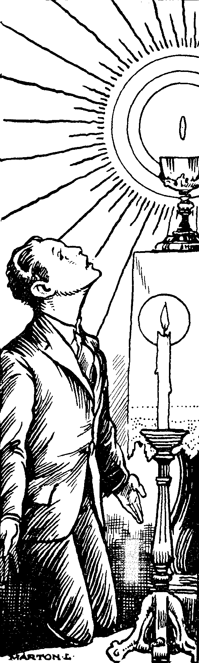

Ó, mint csitulnak, erőtlenednek viharzó lelkemben a bűnös kísértések, valahányszor a szentáldozás fönséges pillanatában az Úr Jézus mindenható kezébe hajtom zaklatott homlokomat!...
Igen; legyen velem Jézus és akkor… Akkor, ha bűnös akarok lenni, megfogja kezemet; ha bűnöset akarok gondolni, másra fordítja gondolataimat; ha bűnöset akarok beszélni, lefogja könnyelmű nyelvemet.
Nem túlzás az az elragadó dicséret, amellyel egy francia író (Legouvé) ajánlja a szentáldozást: «Édes gyermekem, majd fogod hallani, mint támadják az áldozást... De én láttam, mint ömlött el a halállal vívódók arcán a remény derűje, mikor magukhoz vették a szent Ostyát; láttam a templomban, hogy a hit sugara mint világította be fiatal leányok homlokát, amint az áldoztató rácstól jöttek; láttam keservesen szenvedő anyádat, mint csendesült el egyszerre a szentáldozás után és mosolygott saját fájdalmain. Ami az emberi arcra ily fényt tud sugározni, az csak szent dolog lehet»...
Egy tizenöt éves diáknak egyszer fájni kezdett a lába. Hívják az orvost s az – a szülők irtózatos rémületére – csontszút állapít meg. «Itt nem segít semmi; a lábat le kell vágni», – mondja az orvos. «Nem, nem! – kiált a beteg; inkább meghalok. Heteken át kérlelik, a válasz mindig ugyanaz: «Nem és nem!» Végre az édesapja letérdel az ágy előtt és így szól: «Fiam, kérlek téged, ha már magadért nem teszed, tedd meg legalább énértem». A fiú egy pillanatig némán néz apjára, aztán odanyújtja kezét: «Igen, apám, teérted. És most, doktor úr, tegyen velem, amit akar»...
Édes fiam, valahányszor a bűn szúja rágódik telkeden, gondolj mennyei Atyádra, Megváltódra, aki nem ágyad előtt térdel, hanem a Kálvária keresztjén függ érted és így szól: «Fiam, engedd magadat meggyógyítani; ha mái magadért nem, hát énértem». És akkor nézz a keresztre s mondjad: «Igen, teérted, Uram. Tégy velem, amit akarsz». És tudod, mit tesz? Lefűrészelni bűneidet a gyónásban, – de ne félj, nem fog fájni. Orvosságot ad be neked, – de ne félj, nem lesz keserű, hiszen saját szent teste és vére az, mellyel gyógyít, hogy a bűn betegségéből felépülve az ő tiszta s erős lelkű, hűséges fia maradhass.
Sok a kísértésed? Menj gyakran áldozni. Évek óta hozzászoktál egy bűnhöz s most nem tudsz tőle szabadulni? Menj gyakran áldozni. Jobbá akarsz lenni, előhaladni a jellem útján? Menj gyakran áldozni!
Hányszor?
Minél több a lelki küzdelmed, minél inkább tombolnak benned a fejlődő élet tavaszi viharjai, annál inkább rászorulsz a segítő kézre. Borromei Szent Károly féktelen, romlott diákok közt nevelkedett s egy nagyváros ezernyi kísértése között is meg tudott maradni szeplőtelen tisztaságában. Mikor megkérdezték, mi adott erőt neki, így felelt: «Ezt a szentáldozás tette, melyhez minden vasárnapon és ünnepnapon járultam».
Minden vasárnapon? Ettől megijedsz. «Nem! Ezt én nem tudom megtenni! Erre méltatlan vagyok!» Persze, hogy méltatlan vagy! De nemcsak arra, hogy minden vasárnap áldozzál, hanem egyetlen egyszer sem érdemled meg az áldozást. Sem te, sem senki más emberfia! Ha az áldozás jutalom lenne, senki sem mehetne nyugodtan áldozni. De az nem jutalom, hanem csodás erőforrás, amelyből mindenkinek szabad innia, csak tiszta legyen a lelke.
Az áldozás nem jutalom, hanem erősítés, energiaforrás. Mi az áldozás? Egy német költő oly gyönyörűen mondja:

Der Friede im Krieg,
Im Kampfe der Sieg,
Die Hilfe im Not,
Das Leben im Tod.

Hátha nincs komoly bűn lelkeden, csak menj minél többször áldozni. És ha hét közben kavargó fantáziád kísértő képekkel izgatna, is és ha örökös hősi küzdésben harcolnál is zaklató gondolataiddal, mindegy! Ez még nem ok arra, hogy oda ne lépj az Úr asztalához, aki megörvendezteti ifjúságodat, s nehéz harcaidban meg ne erősítsd magad az erősök kenyerével. Tehát nem azért áldozol gyakran, mintha lelked egészen rendben volna, hanem azért, hogy rendbe jöjjön.
«Oly sokszor áldoztam, mégis elbuktam!» – panaszlod talán. Nem az Oltáriszentségben van a hiba. Mindenkinek annyit ér az áldozás, amennyire értékeli. Hogyan készülsz hozzá, hogyan vágyakozol utána, hogyan fogadod az Urat, s hogyan beszélgetsz el Vele, ettől függ a több-kevesebb eredmény. Minél mélyebb s üresebb az edény, annál többet lehet beleönteni.
Annyiszor elbuktál! Hát akkor meg mi lett volna veled, ha nem is áldoztál volna! Kevés olyan heves természetű ember lehetett még, mint aminő volt Marceau hajóskapitány. A legkisebb ellenmondásra felkavargott benne a méreg tüzes lávája és csak rettentő erőfeszítéssel tudta visszatartani magát. Küzdött, minden nap áldozott, de bizony a harag még így is sokszor kitört belőle. Egyszer szóvá is tették matrózai, hogyan lehet ennyire dühös, aki annyiszor áldozik. «Tudjátok meg – válaszolt a kapitány – hogyha nem áldoznám oly gyakran, már mindnyájatokat a tengerbe szórtalak volna.»

Nálam az Úr!
Áldozás után nem látok, nem hallok semmit. Becsukom az imakönyvemet, lehajtom fejemet tenyerembe s becsukom a szememet is. Semmiségbe süllyed köröttem az egész világ. Nem marad öntudatomban semmi, nem gondolok most semmire, csak Krisztusra meg a lelkemre. Az én szegény csetlő-botló lelkemre...
És most szólni kezdek:
«Élek. De már nem én élek, hanem él bennem Krisztus. Mindenre képes vagyok abban, aki megerősít engem: Krisztusban. Uram! Itt vagy szívemben és én imába öntőm ki előtted egész lelkemet. ó, mily más még ez a lélek, mint aminőnek lennie kellene! Mennyit kell még rajta dolgoznom! Eddig csak nyöszörögtem, csak ímmel-ámmal dolgoztam lelkem mesterművén. De most véred – ez a szűztiszta vér – itt lüktet ereimben; ó, tiszta vér, hűtsd le rosszra hajló emberi vérem szennyes áradatát! Szerető szent Szíved itt dobog az én szívemen: ó, szelíd és alázatos szívű Jézus, alakítsd az én bűnös szívemet hasonlóvá a tiedhez! Forró szereteted lángjai itt lobognak lelkemben: ó, Krisztus szeretete, égesd le rólam a bűn rozsdáját.»
Ilyen vagy hasonló gondolatok közt terítgesd szét lelkedet a nálad levő Krisztus meleg, éltető szeretete elé. A régiek azt hitték, hogy a csillagok lyukak az égbolton, amelyen a mennyország fényességének egy-egy sugara ömlik a földre. Hát ez primitív gondolkozás volt. De igenis, a mennyország fényének minden sugara reátűz lelkedre az áldozás után. Viszont Krisztus testének vételét nem pótolhatja semmi; sem tudomány, sem művészet. «Aki nem eszi az testemet, s nem issza az én véremet, nem lesz élet őbenne», – ezek magának Krisztus Urunknak szavai...
Hát nem lehet élni becsületesen áldozás nélkül is? Lehet. Lehet mindennapi életet a föld számára, lehet tucat-emberi életet, de nem lehet az örökkévalóságba átnyúló, azt kis érdemlő, természetfölötti életet. Van egy növény, a kínai tavaszi kankalin, amely, ha átlagos 20°-os meleg mellett nevelik, piros virágot hoz; ha nagyobb melegben, akkor fehér lesz a virágja, így érleli a gyakori szentáldozás tüze is földies, pusztán emberies vágyaink, eszméink, törekvéseink vörös virágját a természetfölötti élet fehér liliomává.
Az őskereszténység vértanúi hitük megvallásáért szemrebbenés nélkül tűrték a válogatott kínzásokat, – igen ám, de előtte megáldoztak! A mai ifjak lelkét könyvek, képek, színház, mozi, utcai kirakatok, rossz társaság stb. mérgezik, fertőzik; nincs ellenük hathatósabb védőeszközünk, mint a gyakori szentáldozás.
Fiam! Kell-e ezek után még külön is biztatnom téged, hogy örömmel s buzgósággal menj áldozni? Aki végiggondolja a fenti igazságokat, az szentáldozással gyakran fog nagyszerű ünnepet szerezni lelkének. Hányszor? Évenként négyszer, ahányszor az iskola erre kötelezi? Ó, dehogy négyszer! Az az ifjú, akinek a szívén fekszik, hogy jelleme ideálisan alakuljon ki; az a serdülő ifjú, aki tudja, hogy a százfelől leselkedő kísértést le nem győzheti, csak Krisztus segedelmével, – az az ifjú örömmel kap az alkalmon, hogy Krisztus szent testével s vérével minél többször egyesülhessen. Legalább havonként egyszer megáldozik, sőt hacsak teheti, minden vasárnap (a diákmise alatt könnyen nyílik alkalma erre), mert jól tudja, hogy az Oltáriszentség gyakori vétele erő a kísértésben, biztatás a lelki harcban, vigasztalás a csapás idején, segítség a bűnbe visszaesés ellen, bátorítás az lecsüggedés ellen, s úgyszólván egyetlen menedéke a tisztátalanság bűne ellen védekező vagy abból kitörekvő léleknek.

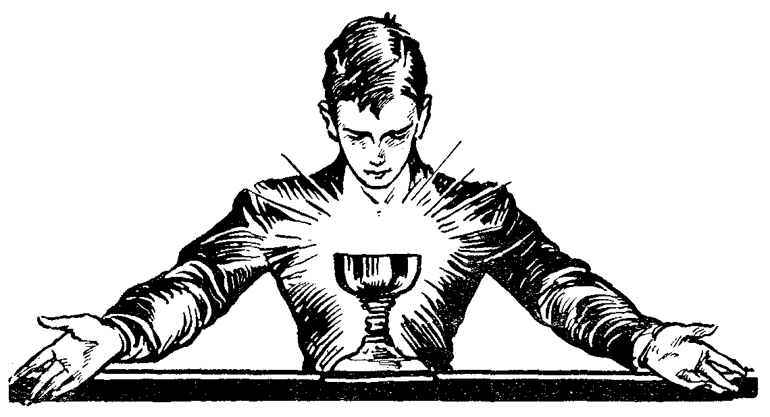

Még amikor valóságban talán nem is áldozhatnál, akkor is legalább ébreszd fel magadban a vágyat az Úr Jézus után és látogasd meg gyakran öt az Oltáriszentségben.
Az egészen fiatal pacsirták még csak össze-vissza csipognak, de énekelni nem tudnak. Valahol azt olvastam, hogy ezek a csipogó kis teremtések, mihelyt egy idős pacsirta éneke felhangzik közöttük, elhallgatnak; a gyönge kis fiókák ilyenkor csendes megilletődöttséggel hallgatják a szépen daloló öregebbet... hallgatják... addig hallgatják, míg egy napon aztán maguk is csattogó énekre tudnak gyújtani.
Ilyen figyelő kis pacsirta a lelked, valahányszor az Oltáriszentség előtt csendben imádkozik.
Édes fiam, ha utad templom előtt visz el, térj be egy pillanatra s bontsd ki szomjas lelkedet az örökmécses oltárán virrasztó Úr Jézus előtt.
Az Oltáriszentség előtt csendben imádkozó ifjú: mily fönséges látvány!
– Uram, Istenem! Mint a gyámoltalan kis pacsirtafiók ülök itt lábad előtt s szent megilletődöttséggel figyelem nesztelén beszédedet... Uram! Semmi vagyok, küszködő, csetlő-botló ifjú vagyok, de – a tied vagyok! Segíts meg, hogy napról-napra tisztább legyen a lelkem, erősebb az akaratom, acélosabb a jellemem. Segíts, Uram, hogy a te szent arcod képe napról-napra szebbé érjék lelkemben...

IV. fejezet – A szenvedő Krisztus.

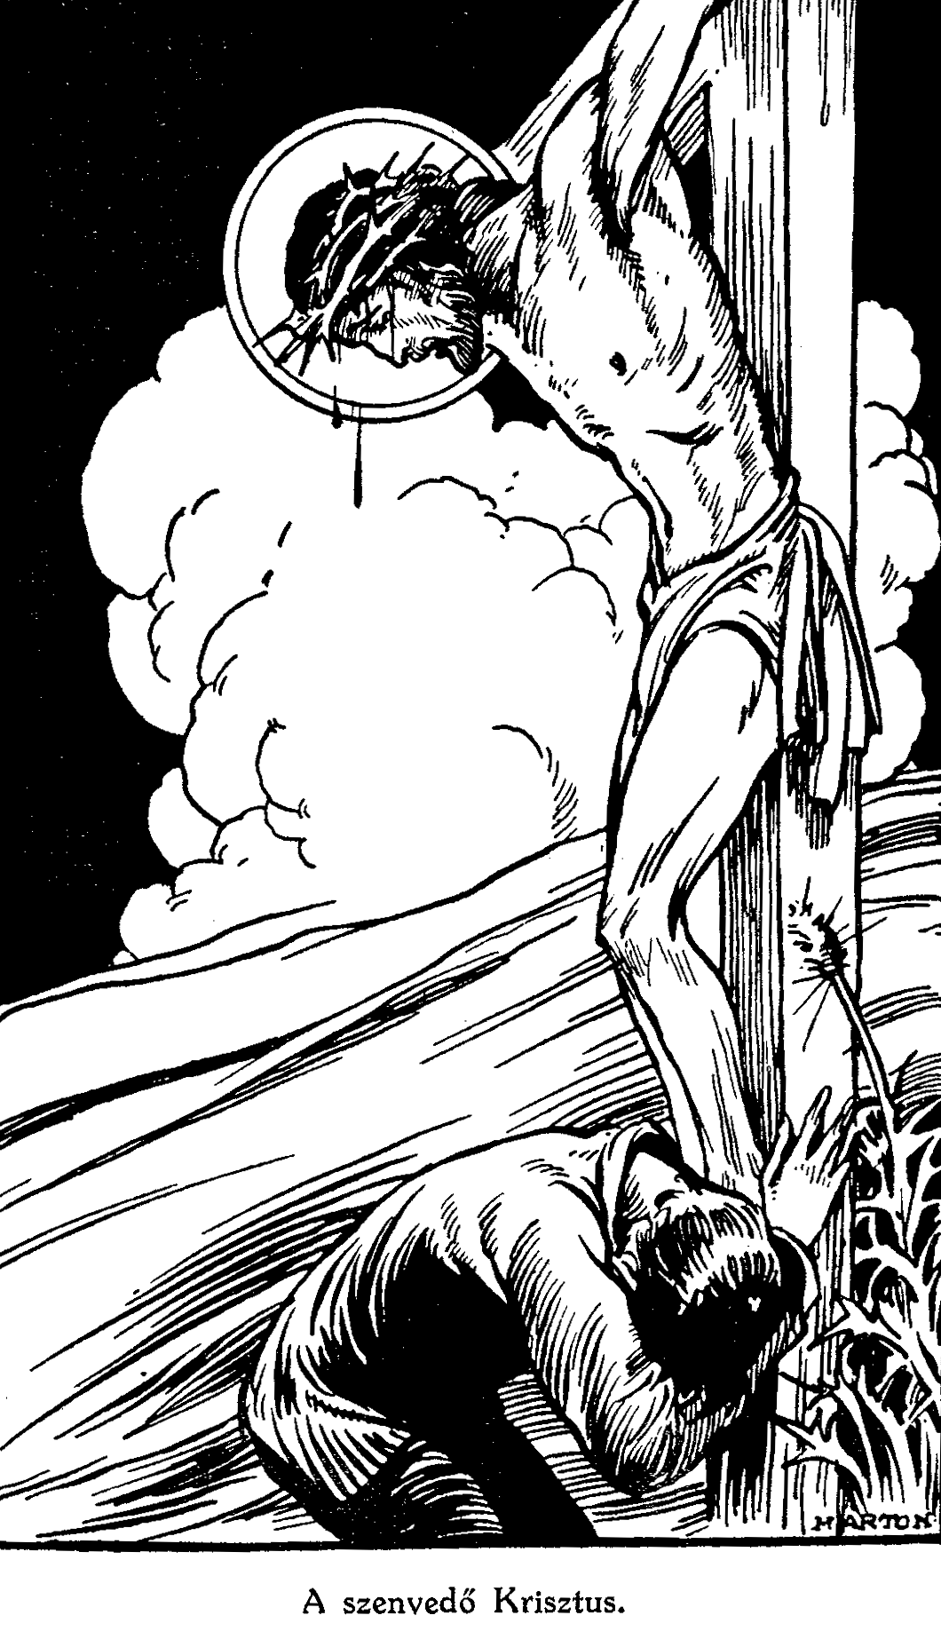

«Úgy szerette Isten e világot, hogy az ő egyszülött Fiát adta, hogy mindaz, aki őbenne hisz, el ne vesszen, hanem örök élete legyen.» (Jn 3,16.)
«Szerette övéit, kik e világban valónak, mindvégig szerette őket.» (Jn 13,1.)
«Szeretett engem és önmagát adta értem.» (Gal. 2,20.)
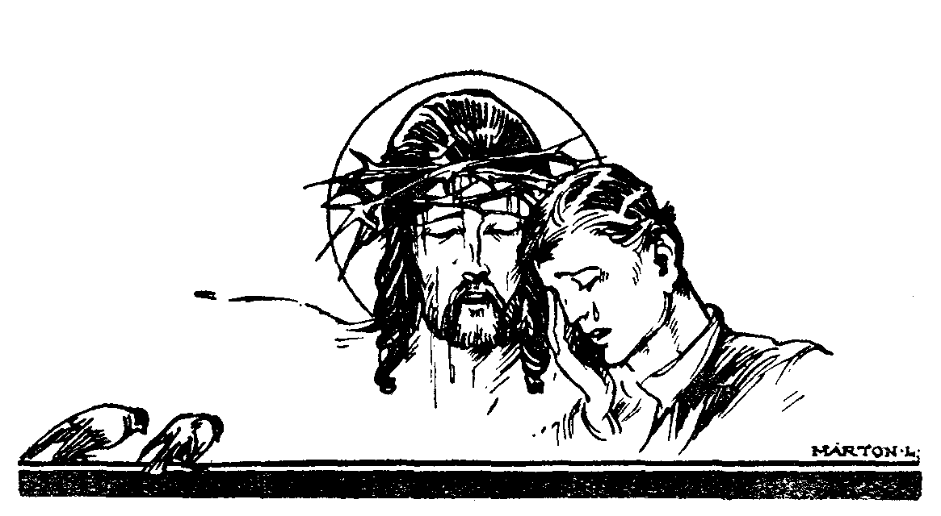

Szeressétek egymást!
Csütörtök este az Úr az utolsó vacsorát költi el tanítványaival. Szíve ellágyul. Búcsúzkodik. «Gyermekeim! Márcsak kevés ideig vagyok veletek... új parancsolatot adok nektek, hogy szeressétek egymást, amint én szeretlek titeket, hogy ti is úgy szeressétek egymást. Arról fogja mindenki megismerni, hogy az én tanítványaim vagytok, ha szeretettel vagytok egymáshoz.» (Jn. 13,33-55.)
Ez az Úr Jézus öröksége: a szeretet parancsa.
Elsősorban persze már az otthoniakhoz légy szeretetteljes, kedves, figyelmes, szolgálatkész. Ez bizony nehezebb feladat, mint másokhoz, idegenekhez udvariasnak lenni. Ezért találunk gyakran fiúkat, akik idegen háznál, idegen társaságban majd elolvadnak a figyelmességtől és előzékeny udvariasságtól, viszont odahaza durcásak szüleikhez, kiállhatatlanok testvéreikkel szemben s durván kiabálnak a esés lédre. Édesanyád elejti a pamutgombolyagot, – kapj utána. Húgod nehezen emeli föl a kosarat, – segíts neki. Kis öcséddel együtt uzsonnázol, – a nagyobb kalácsot add neki. Otthon elveszett valami, – te keresd elsőnek. Igen: a szeretet nagy parancsát azzal is teljesíted, ha tudod a mindennapi élet apró feladatait mosolygó arccal végezni.
De légy kedves, figyelmes társaid iránt is. Nemcsak azokhoz, akiket «barátaidnak» nevezel, hanem valamennyihez. Minden társad persze nem lehet benső barátod; de igenis mindegyikhez kivétel nélkül légy előzékeny, kedves. Még azokhoz is, akik «olyan unszimpatikusak», akik szegényebbek, ügyetlenebbek. Sőt: ezekhez leginkább! Mert ha le tudod győzni megokolatlan (rendszerint csak merő külsőségekből fakadó) idegenkedésedet, ezzel nemcsak az Úr szeretetparancsát töltőd be, hanem nagyszerűen dolgozol saját jellemed fejlesztésén, akaratod erősítésén is.

Ez az én testem...
Midőn pedig vacsoráltak, vevé Jézus a kenyeret, megáldá, megszegé és tanítványainak adá, mondván: Vegyétek és egyétek, ez az én testem. (Mt 26,26.)
1870-ben történt, a porosz-francia háború idején. Egy kis falu lángba gyulladt s a legelső épület, amelyik hatalmas lángokkal égni kezdett, éppen az Isten háza volt. A megrémült lakosság sápadtan rohant a templom felé, de ijedten torpant meg előtte, mert menteni, segíteni már nem lehetett. Hatalmas tűznyelvek csaptak ki a templomépületből, a plébános nem volt otthon s bent a templomban pedig... – igen bent pedig – ott volt elzárva az oltáron az Oltáriszentség!
A megrettent hívek ijedten tanakodtak: ki menjen be az Oltáriszentségért? Minden szem a bíróra nézett. «Ő az első a faluban, őt illeti a feladat!» «Én? Én nem tehetem, – kiáltott fel a bíró. Én szegény bűnös ember vegyem kezembe az Oltáriszentséget, a mi Urunkat, Megváltónkat? Nem, ezt nem lehet!»
Akkor kérték a másodikat, a harmadikat, a negyediket... a válasz ugyanaz volt: «Én, ki olyan bűnös vagyok, én érints sem meg az Oltáriszentséget? Nem, én nem merem!» Közben pedig egyre terjedt a tűz; már egyetlen lángtenger volt az egész épület! Habozásra nem volt több idő. Mikor aztán a tanácstalanság már a legnagyobb lett, a bírónak mentőgondolata támadt. «Emberek – kiáltott fel – van egy négyéves kis fiam, ártatlan, angyali lélek. Az Üdvözítő mindig szerette a kicsinyeket, szerette az ő ártatlan lelkük miatt.» Azzal ölébe kapta kis fiát, berontott az égő templomba, föltépte az oltárszekrény ajtaját: «Fiacskám, nézd, ebben a kehelyben van a Jézuska, fogjad jól!» És pár pillanat múlva, a recsegő, ropogó, füstölgő, lángoló gerendák közt, hulló szikraeső, tüzes zsarátnok közt megjelenik az ajtóban csapzott hajjal, megperzselt ruhában a bíró, karján kicsiny gyermekével, aki féltve szorítja magához az Oltáriszentséget. Az Oltáriszentség meg volt mentve!...
Milyen jól tudták ezek az egyszerű hívek, hogy mily szeretettel, hálával, gyöngédséggel kell viseltetnünk a legméltóságosabb Oltáriszentség iránt! Ha minden ember lelke kerubok szeretetének tüzében izzanék is; ha minden ember ajka örökké csak a szeráfok hálaénekét zengené is; ha minden szempillantásunk, minden érverésünk, ha minden szívdobbanásunk az Oltáriszentségé volna is, akkor sem lehetne méltóan hálát adnunk azért a szeretetért, hogy az Üdvözítő ebben a szentségben átadta magát nekünk teljesen, fönntartás nélkül. Többet adott, mintha az egész világot adta volna, mert önmagát adta, ki az egész világot teremtette, önmagát, hatalmát, jóságát, érdemeit. Hogy mikor lejön hozzánk, teste egyesüljön a mi testünkkel, vére összekeveredjék a mi vérünkkel, lelke odatapadjon a mi lelkűnkhöz. «Szerette övéit, kik e világban voltak, mindvégig szerette őket». (Jn 13,1.)
És Vajon kinek adta magát? Talán meghagyta, hogy szent testét csak a Boldogságos Szűz vehesse magához? Talán úgy rendelte, hogy csak angyali, tiszta lelkek járulhatnak asztalához, akiket súlyos bűnök soha meg nem perzseltek? Az ember ezt várná. De nem így történt! Meghívott magas hoz mindenkit kivétel nélkül, minden idők, minden nemzet, minden hely keresztény híveit. Nem zárt el senkit sem magától, sőt kemény parancsot is szabott ki: «Ha nem eszitek az Emberfia testét és nem isszátok az ő vérét, nem leszen élet tibennetek.» (Jn 6,54.)
Nem messzi, távoleső helyen akar lakni, hanem köztünk, egészen közel hozzánk. Itt építi házát a mi házaink között, hogy ne legyen senki, aki szenvedésére s szomorúságára orvosságot s vigaszt Nála nem találna. 2000 év óta itt él közöttünk, és mint a Nap a természet világának életét, úgy élteti, erősíti, melegíti, támogatja a mi lelki életünket. Aztán ott van mindennap annyi ezernyi ezer szentmisében, hogy ég és föld közé fölemeltetve, Atyjának haragját megengesztelje és áldását esdje le számunkra. Aztán ott van a szentáldozásnál, ahol szegénynek-gazdagnak, öregnek-ifjúnak egyforma szeretettel, egyforma szívességgel adja magát.

«Ezt cselekedjétek!...»
Képzeld csak el, fiam, hogy az Úr csak azt a hatalmat adta volna apostolainak s utódainak, hogy minden száz évben egyetlen egyszer az egyik közülük újra megteheti azt, amit Ő tett az utolsó vacsorán: a titokzatos szent szavakat elmondja a kenyér és bor fölött, s az abban a pillanatban átváltozik az ő testévé s vérévé. Gondold csak el, ha így minden száz évben csak egyetlen egyszer volna a földnek egyetlen egy helyén szentmise, – úgy-e, micsoda népvándorlásban özönlenének az emberek még a világ legmesszebb sarkáról is arra a helyre, hogy részt vehessenek ebben a fölséges szentáldozásban! De Krisztus Urunk szeretete nem így rendelte. Megparancsolta apostolainak: «Ezt cselekedjetek az én emlékezetemre!» (Lk 22,19.) s ezáltal minden papjának megadta a hatalmat, hogy Őt a föld kerekségén bárhol és bármikor az emberek közé lehívhassák.
Mily könnyűvé tette az átváltoztatásnak fölséges csodáját! Csak pár rövidke szó és a végtelen fölséges dolog megtörténik! Ahogy a misében második csengetéskor a miséző pap kezébe veszi az ostyát, az még egyszerű búzakenyér – semmi más. Most elhal az ének... elhallgat az orgona...néma lesz a csend. A pap fölébe hajlik az ostyának és a bornak, elmondja az Üdvözítő szavait: «Ez az én testem», «ez az én vérem – és abban a pillanatban már az Úr szent teste és vére van ott, a keresztrefeszített Krisztus a maga teljességében. Abban a pillanatban magasra mutatja a pap a szentostya színe alatt közénk leszállott Üdvözítőt; abban a pillanatban alázatos imában hajlik meg a hívek homloka és felcsendül ajkukról a hála éneke: Most lett a kenyér Krisztus testévé... És ha ismét kérdjük, miért tette az Úr Jézus ily könnyűvé az átváltoztatást? – a felelet megint csak ez lesz: hogy minél könnyebben hozzámehessünk, hogy minél több helyen köztünk lehessen, hogy minél több oltáron fogadja hódolatunkat, hogy minél több leiekbe tarthassa bevonulását, és hogy minél többen boruljunk le mély hálával s szeretettel előtte. «Szerette övéit, kik e világban voltak, mindvégig szerette őket.»

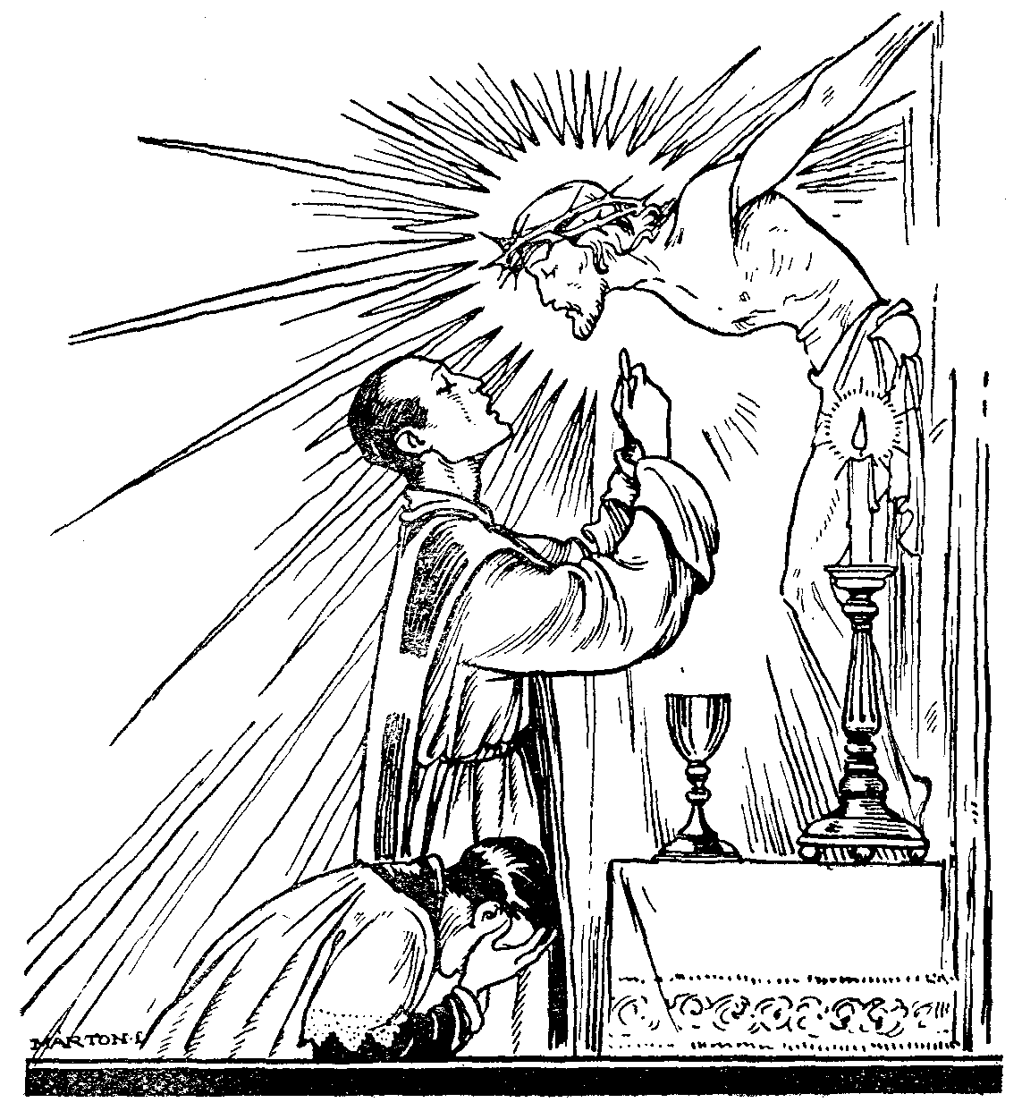

Csodálatos látomás körvonalai bontakoznak ki képzeletemben, mikor most az Úrnak erről a határtalan szeretetéről gondolkodom.
Minden hajnalban, amikor a felkelő nap első sugarai ráesnek a földnek valamelyik részére, mélyen lent alattunk, ahová most a felhők magasából tekintünk le, százezernyi gyertyafény gyullad ki és átlobog, átviláglik a kápolnák, templomok, dómok, székesegyházak színes üvegablakain. Dúsan hímzett ruhába öltözött miséző papok állnak az oltárokhoz, hogy elsuttogják az üdvözítőnek titokzatos szavait egy fehér kis ostya és az aranyos kehelybe öntött bor felett, és aztán az ég felé emeljék azt a szent testet, amelyik ég és föld között kifeszített karokkal függött a Kálvárián s azt a vért, amely egykor az Üdvözítő halálkínjai közt végigcsurgott a keresztfán.
És amint továbbforog a föld, egyre új meg új földrészek kerülnek a Nap sugarai elé, egyre új meg új helyeken köszönt be a hajnal és egyre új meg új kápolnákban, templomokban gyúlnak ki a gyertyák, kezdődnek a szentmisék. Mikor nálunk már delet harangoznak, mikor országunkban már vége a szentmiséknek, Amerikában még csak hajnali 6 óra van, a szentmisék még csak akkor kezdődnek. Máshol meg akkor van 4-3-2 óra, éjféli 12 óra... Nem múlik el egy óra, egy perc, egy pillanat sem a nap 24 órájából, amelyben valahol a föld hátán ne volna szentmise s a buzgó hívek nem térdelnék körül hálával, szeretettel az Üdvözítő szentséges testének s vérének áldozatát.
És mikor megcsendül az Úrfelmutatást jelző csengő, mintha ennek az ezernyi ezer ezüstös csengőnek nyelve az emberiség háláját, szeretetét zúgná bele a nagy világűrbe... Száll a csengők csilingelése végig a mezőkön, hegyeken völgyeken, folyókon, tengereken... el a városok, falvak, el a nagy országok fölött. Ott reszket már a zöld szigetek, égbenyúló hegycsúcsok fölött és utolsó rezzenése ott hal el az Északi Jeges Tenger partján, ahol egy szegényes hókunyhóban egy pár elhagyatott eszkimó térdel a misszionárius pap miséje alatt.
És megindul a diadalmas csengők szava dél felé is; elrepül az olasz és spanyol ősrégi székesegyházak fölött, el Afrikának északi partja fölött, le egészen a legdélibb vidékek lakójáig. Végigrepül az óriási tengerek fölött és hol itt, hol ott csendül bele az óceánjáró hajók kabinjából is egy kis mise csengettyű ezüstös hangja. Mindenütt a földön ugyanaz a szent cselekmény megy végbe, mindenütt ugyanaz az istentisztelet, mindenütt ugyanaz a Megváltó, Isten Fia jelenik meg, hogy értünk magát feláldozza; ugyanaz az öröm és hálaének a fekete négerek ajkán, kik ott hallgatják a hittérítő miséjét valahol egy afrikai pálmaerdő közepén kezdetlegesen összetákolt sátorban; ugyanaz az öröm és hálaének a mi falusi magyar templomaink fehérre meszelt falai közt, mint abban a félig hóba temetett kápolnában, amelynek apró kis ablakai oly félénken tekintenek körül az északsarki vidék élettelen, megdermedt, fagyos hómezőin...

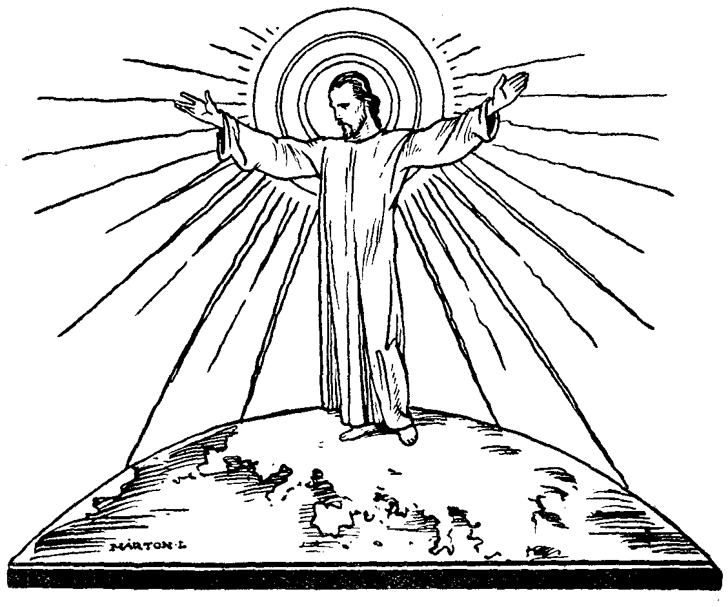

És ez így megy percről-percre, óráról-órára, napról-napra! Földünk állandóan benne forog ebben a titokzatos, fönséges hálaáldozatban; úgy tetszik, mintha az Üdvözítő mást sem csinálna, mint végigvonulna a Földünkön úgy, mint egykor 2000 év előtt a Szentföldön láthatóan, áldásra terjesztett karokkal, és mintha az előtte térdelő népek, országok fölött újra elmondaná imáját, mint egykor 2000 év előtt: «Szent Atyám! tartsd meg őket a te nevedben, kiket nekem adtál, hogy egyek legyenek, mint mi... Nem kérem, hogy vedd el őket a világból, hanem, hogy óvd meg őket a gonosztól.» (Jn 17,11. 15.)
Fiam! Ha így gondolkodói a szentmiséről, nem fogsz-e örömmel menni arra? Nem keresed-e az alkalmakat, hogy részt vehess a szentmisén? Hiányozhatnál-e te a népeknek és nemzeteknek ebből a nagy hálaimájából? Hiányozhatnál-e a buzgó lelkek közül, kik nap-nap után ott térdelnek a fehér ostya igénytelensége alá rejtőzött Üdvözítő előtt?

Energiaraktározás.
Sok minden dolgot nem sikerült még a tudósoknak föltalálniuk. Pedig már tudják, mire volna az emberiségnek égetően szüksége; keresik is a kérdések megoldását lázas számításokkal s laboratóriumi kísérletekkel. Nem tudjuk még pl. a szén és benzin energiáját kellő takarékossággal alakítani át mozgatóerővé; a legjobb gőzgépnél is a tüzelőanyagnak csak 17%-a válik mozgató energiává. Nem tudunk még az elektromossággal úgy világítani, hogy az energia legnagyobb része el ne sugározzák hő alakjában. Nem tudjuk még elraktározni a nyár tikkasztó melegét; nem tudjuk a Nap sugárzó energiáit – hogy így mondjam – befőttes üvegbe kötni és fagyasztó januári napokon a hideg téli szobában felbontani s ezzel fűteni... Pedig, úgy-e, mily páratlan találmány lenne csak ez az utolsó is!
Hát nézd csak, fiam: aki gyakran gyónik és áldozik, az a legdrágább lelki energiákat raktározza el magában olyan napokra, amelyeken a bűn és kísértés fagyos lehelete akarná lelki életét megdermeszteni. Minden jól végzett szentáldozás energiaraktározás a következő napok és hetek küzdelmeihez. «Én vagyok az élő kenyér, mely mennyből szállott alá. Ha valaki e kenyérből eszik, örökké él.» (Jn. 6,51. s köv.) «Aki eszi az én testemet és issza az én véremet, annak örök élete vagyon és én föltámasztom őt az utolsó napon.» (Jn. 6,55.)
Az Úr Krisztus isteni mindenhatóságával megtette azt, hogy Betlehem, Názáret s a Kálvária nincs kevésbé közel hozzám, a XX. század emberéhez, mint volt az Úr földi kortársaihoz. Sőt: azoknak nem volt oltáruk, nem volt tabernákulumuk s nem volt áldoztató asztaluk!
Mikor áldozom, Krisztussal bensőbb egységben forrok össze, mint amennyire a tenger magához öleli a halat, mint a levegő a benne szárnyaló madarat. «Aki eszi az én testemet és issza az én véremet, énbennem marad és én őbenne.» (Jn. 6,57.)

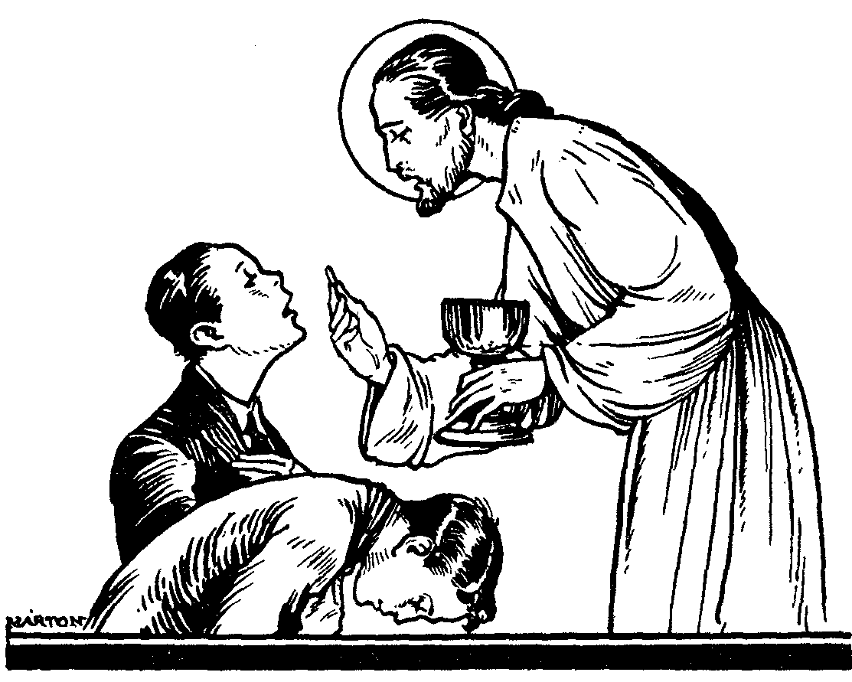

Nézd csak: a meleg mily erőt ad a víznek! Amíg hideg a víz, nincs ereje. De gyújts alá, melegítsd föl, forrald gőzzé: vonatokat hajt, mázsás súlyokat emel, hajókat visz át az Óceánon! Fiam, lelked a hideg víz s az áldozás annak forraló melege!
Áldozás után nálam az Úr s én viszem haza! Jaj, fiam, hacsak egyszer is komolyan, következetesen végiggondolod, mit jelent az: viszem haza az Urat!
Indulok hazafelé... s nálam az Úr! Azok a meztelen plakátok ott a hirdetőoszlopokon most is reám vigyorognak; de most azért mennyivel könnyebb mellettük kísértés nélkül elmennem; persze: hiszen nálam az Úr! A kis öcsém odahaza most is oly szeleburdi és makacskodó, mint máskor; de mennyivel könnyebb most vele szemben elnézőnek lennem; persze: hiszen nálam az Úr! Az édesapám arca most is oly gondterhes és komoly; de mily készséggel ugróm most felvidítására; persze: nálam az Úr! És az algebra most is éppolyan unalmas... és a német rendhagyó igeragozás most is oly nehéz ... és a műhelyben a segédek most is éppúgy lökdösnek engem, kis tanoncfiút... és szegényes diákszobám most is oly egyszerű s ebédem oly szűkös – és mégis: mennyivel más körülöttem a világ, hiszen nálam az Úr! Legfőképp pedig: ismét reám zúdul a sok kísértés, de sokkal könnyebb győznöm, mert nálam az Úr, az élet forrása! Márpedig ezt mondta az Úr Jézus: «Amint engem küldött az élő Atya és én élek az Atya által, úgy, aki eszik engem, az is él én általam». (Jn. 6,58.)

Legyen meg a Te akaratod.
Az utolsó vacsora végeztével az Úr kiment az Olajfák-hegyére s ott «orcájára borula, imádkozván és mondván: Atyám! ha lehetséges, múljék el tőlem e pohár; mindazonáltal ne úgy legyen, amint én akarom, hanem amint Te.» (Mt 26,59.) «És lőn az ő verejtéke, mint a földre hulló vérnek cseppjei.» (Lk 22,44.)
Megrendítő pillanat! Az Úr magára veszi a világ minden bűnét, hogy engesztelést nyújtson értük a mennyei atyának. Amint bűnt soha nem ismerő lelkére a bűnök beláthatatlan tömege rázuhan, kimondhatatlan undor fogja el. Atyám, vedd el tőlem ezt a megpróbáltatást, de – legyen, ahogy Te akarod.
Az Olajfák-hegyének megdöbbentő eseménye sok tanulsággal szolgál neked is, fiam. Talán reád is vár életedben sok csapás, megpróbáltatás. «Leben ist leiden», emberi élet nincs szenvedés nélkül. Nem szabad majd sírnod? Ó, igen! Nem szabad Istenhez panaszkodnod? Ó, igen! Csak mit nem szabad? Nem szabad kétségbeesned! Nem szabad zúgolódnod Isten ellen! Nem szabad lázadnod, összetörnöd, hanem – ha mindjárt csak vért hullatva is tudod elmondani, mégis elmondanod: «Atyám, ne úgy legyen, amint én akarom, hanem amint Te».
Az Olajfák-hegyén vért verítékező, de hivatását cserben nem hagyó Krisztus micsoda fönséges példája a világosan fölismert kötelesség törhetetlen teljesítésének is! Kötelességem mellett kitartani, életelveimhez hűnek maradni, bála sorsnak és csapásnak kivetett mellel nekifeszülni – erre tanít az Úr példája. Követed az Olajfák-hegyén tusakodó Krisztust és enyhíted fájdalmát, ha kötelességedet akadályok ellenére is (kedvetlenség, sikertelenség, elhagyatottság) teljesíted. Krisztus fájdalmát enyhíted, valahányszor a nem ízlő tanulás vagy más feladatok mellett kötelességteljesítéssel verítékezel. Enyhíted fájdalmát, valahányszor akadályokat legyőzve el tudsz jutni a vasárnapi szentmisére...valahányszor hű tudsz maradni eszményeidhez a társaság ellenkező példája ellenére is... valahányszor szomorúságodban megpróbáltatásaidban s a sikertelenség perceiben alázatos szívvel el tudod imádkozni: «Atyám! ha lehetséges, múljék el tőlem e pohár; mindazonáltal ne úgy legyen, amint én akarom, hanem amint Te».

Júdás.
Akkor elméne egy a tizenkettő közül, kinek neve volt iskarióti Júdás, a papi fejedelmekhez és monda nekik: Mit fogtok nekem adni, ha én őt kezetekbe adom? Azok pedig rendelének neki harminc ezüstpénzt” (Mt 26,14 s köv.)
A Júdás névhez a legalávalóbb tulajdonságokat kapcsolja a nyelvhasználat. Hűtlenség és barátunk elárulása a pogány korban is megvetett gaztett volt, s Júdás ezt oly körülmények közt követte el, ami tettének gonoszságát csak fokozta. Ma mindenki megborzong, mikor «Júdás-lelkület»-ről, «Júdás-csók»-ról, «Júdás-bér»-ről beszélnek.
Pedig Júdás előtt, mikor az Úrhoz került, fényes jövő állott: apostollá kellett volna lennie! Volt azonban egy kedvenc szenvedélye s ez lett a veszte: a kapzsiság. Ebből fakadt aztán a többi: a hazugság, csalás, titokban tervezgetés.
Fiam, az élet annyiszor mutatja: elég egyetlenegy uralkodó szenvedély; ha az erőre kap, egyre újabb vétkes hajlamokat fejleszt, míg egyszer beáll a teljes erkölcsi összeomlás. Annyiszor, de annyiszor tapasztalhatjuk, hogy fiúk, kik kisebb korukban kifogástalanok, jellem esek, vallásosak voltak, kiknek viselkedésében öröme telt mindenkinek, amint nőnek, testileg erősödnek, a helyett, hogy lélekben is fejlődnének, egyre jobban durvulnak, kezdik vallásos életüket elhanyagolni, egyre jobban átadják magukat szenvedélyeiknek. Júdás sem nagy bűnnel kezdte! Az ő első bűne is talán csak egy kis csalás, lopás volt. Ő kezelte az apostolok közös kis vagyonát, amiből ők és az Úr Jézus éltek. Itt ébredt fel először benne a pénzvágy kapzsi szenvedélye, és mert nem állott ellen az első kísértésnek, mert engedett a kicsiny szenvedélyeknek, azok lassanként úrrá lettek fölötte s látjuk, hová vezették őt: a legnagyobb bűnbe, az istenárulásba.
A nagy gonosztevők sem kezdik mindjárt rablógyilkosságon. Kezdetben talán csak otthon torkoskodnak, ebben-abban megcsalják szüleiket, aztán az első bűnről mennek a másodikra, a másodikról a tizedikre, a kis bűnökről a nagyokra. Az embernek evés közben jön meg az étvágya. Az iszákos ember sem kezdi mindjárt azon, hogy holtra leissza magát. Először egy kis jóleső mámor, aztán később többet, egyre többet.
Ha valaki a lejtőn megtette az első lépést, nehéz annak megállania! Elég a gáton csak egyméteres szakadás és – elönti a hullám a falut. Elég a szélvészbe csak egy szikrát kivinni és – felgyújtja a házakat. Kemény intőjel, nagy tilalomfa nekünk ennek a szerencsétlen apostolnak a példája, hogy a kis bűnökkel se kacérkodjunk, azokat se tekintsük veszélytelen dolgoknak.
És volt Júdásnak még egy hibája: Nem imádkozott! Az imádság erő a kísértés ellen is. Honnan tudom, hogy nem imádkozott? Onnan is, hogy ha imádkozott volna, ide nem jut. De főképp utolsó tettéből: mikor tudatára ébredt bűnének, fűhöz-fához kapkod segítségért, csak Istenhez nem. Számára nincs Isten, mert elfelejtett imádkozni! Ő, mily okosan tesz, aki azért is imádkozik, hogy mikor elhatározó, sorsa döntő, nehéz órái jönnek, hogy akkor majd jól tudjon imádkozni!
A rossz lelkiismeret nem hagyott Júdásnak nyugtot/ Kirohant a városból.

És földhözvágta sikoltva magát
És üvöltött az egész éjen át.
A harminc pénzt taposta két sarokkal,
Bontott haját szaggatta két marokkal.

Az éles kőhöz verte vad fejét,
És köntösét őrülten tépte szét.
Mellén a húst véresre marcangolta
És fuldokolva roskadt le a porba.
(Sík Sándor.)

Milyen megdöbbentő kép! A Golgotán függ a haldokló Istenfia – itt a Hakeldama mezején az öngyilkos áruló!
És azóta gyűlölt és átkozott a Júdás név mindenütt. «Júdás!» – így nevezik ma azt az embert, aki elárulja elveit, meggyőződését, hitét. Júdás felakasztotta magát. Jaj, ha ma a világ minden Júdása felakasztaná magát, volna-e elég kötél a boltban, volna»e elég szálfa az erdőben!?
Nekem pedig, Úr Jézus, adj erőt, hogy ne legyek soha a te Júdásod... Uram, nem leszek áruló!

Péter.
Urunk szenvedéstörténetének egyik legtanulságosabb részlete Szent Péter tagadása. Mily értékes jelleme volt Péternek és mégis elbukott! Elbukott, mert elbízta magát. Bármily jószándékú ifjú vagy, eddig bármint sikerült is a jóban megállanod, el ne bízd magadat! – ez Szent Péter bukásának tanulsága.
A tűz körül melegedő Péternek már harmadszor is bizonygatják, hogy ő is Krisztus tanítványai közül van. Péter «erre kezde átkozódni és esküdözni, hogy nem ismeri azt az embert». (Mt 26,74.) «És tüstént, még mialatt beszélt, megszólaló a kakas. És hátrafordulván az Úr, rátekinte Péterre... És kis menvén Péter, keservesen síra.» (Lk 22,60-62.)
Ó, mi mindent mondhatott ez a néma, szemrehányó krisztusi tekintet!
Péter! Hát igazán nem ismersz? Én vagyok a Mester, aki téged apostolommá választottalak. (Mt. 4,18-22.) Én vagyok, aki egyszer a hullámon feléd közeledtem és sóvárgó szereteted nem bírta ki a várakozást és elém siettél a habok tetején. (Mt 14,25-35.) Most sem ismersz? Én vagyok, akit te Cesareában Isten Fiának vallottal. (Mt 16,16.) Most sem emlékezel reám? Péter! Én vagyok, aki néhány órával előbb előtted térdeltem s lábadat mostam. (Jn 13,6.) Én vagyok, akiről fogadkoztál, hogy inkább meghalsz, de meg nem tagadsz. (Mt 26,35.) Péter, még most sem ismersz?
Ó, micsoda rettenetes lehetett az Urnák ez a néma tekintete, mellyel Péterre nézett!
Jaj, Péter, Péter! Hogyan lehettél ilyen gyáva? – vetődik fel talán benned a szemrehányás.
Pedig – fiam – csak ne beszélj olyan bátran! Te sohasem voltál még gyáva, mikor az Urat meg kellett volna vallanod? Sohasem tagadtad még meg Krisztust? A villamoson elmégy a templom előtt; nyíltan, bátran veszed-e le kalapodat, vagy csak úgy félve megbököd, hogy észre ne vegyék? Vagy éppen a másik oldalon nézel ki, nagy érdeklődéssel olvasván egy boltfeliratot?
Megtagadod Krisztust, mikor bármi földi tekintetből elhagyod becsületes vallási meggyőződésedet. Megtagadod Krisztust, mikor földi előnyökért, hogy egy kicsit a tűznél melegedhessél, nem mered vallásodat gyakorolni. Megtagadód Krisztust, mikor emberfélelem miatt nem mersz vallási meggyőződésed mellett szót emelni. Megtagadód Krisztust, mikor társaságban inkább te is folytatod a piszkos beszédeket, léha vicceket, csak rád ne fogják, hogy «bigott vagy», «gyerek vagy», «te is a Krisztus tanítványa vagy». És megtagadod Krisztust, valahányszor szenvedélyed hatása alatt bűnbe beleegyezel.
Ó, fiam, bárcsak kísértéseid közt te is ereznéd, mily fájdalmas arccal néz reád az Úr! Mikor léha társak csábítása csalogat s fékevesztett ösztöneid ördögi incselkedése húz a bűn felé, mikor az érzéki élvezetek ezernyi bűnre hajtója kínálja neked a bódító örömök teli poharát, és nyomában pokoli vágyak emésztő tüze gomolyog fel benned, ó, bárcsak ezekben a rémes pillanatokban észrevennéd az Úr Krisztus szomorú arcát! «És hátrafordulván az Úr, rátekinte Péterre... És kimenvén Péter, keservesen síra.»
Fiam, tanulj Szent Péter szomorú bukásából és soha ne bízd el magadat! Nem elég a jószándék; elővigyázatosság is kell hozzá! Péter túlságosan bízott magában és fölöslegesen veszélynek tette ki magát. Péter nem akarta megtagadni az Urat! Sőt! Pár órával előbb még a legtüzesebben ő fogadkozott: «Ha mindnyájan megbotránkoznak is tebenned, én meg nem botránkozom soha». (Mt 26,35.) «Ha meg kellene is halnom veled, nem tagadlak meg téged.» (Mt 26,55.)
Hát hogy bukott el mégis? Nem imádkozott és nem kerülte a bűnre vivő veszedelmes alkalmat. Az Úr így figyelmeztette a Gethszemáni-kertben alvó apostolokat: «Ébren legyetek és imádkozzatok, hogy kísértésbe ne essetek. A lélek ugyan kész, de a test gyenge». (Mt 26,41.) örök útmutatás a bűnnel küzdő lelkek számára! Hiába óhajtaná lelkünk a jót, mikor testi ösztöneink meg a bűn felé visznek. Aki nem kéri imában Isten segítségét a küzdelemhez, elesik a test gyöngesége miatt. Hány ifjú harcol bátran, elkeseredetten egy-egy szokássá vált bűnös hajlama ellen s mégsem lát sikert! Miért? Mert nem imádkozik érte sokat, melegen, bizalommal! Azt hiszi, hogy pusztán emberi erővel is rendet lehet teremteni a romlott emberi természet rendezetlen ösztöneinek hínárjában. Lehetetlen dolgot kísérel meg az az ifjú, aki sértetlenül akarna ugyan átmenni az ifjú élet erkölcsi veszélyei közt, de – nem szokott imádkozni!

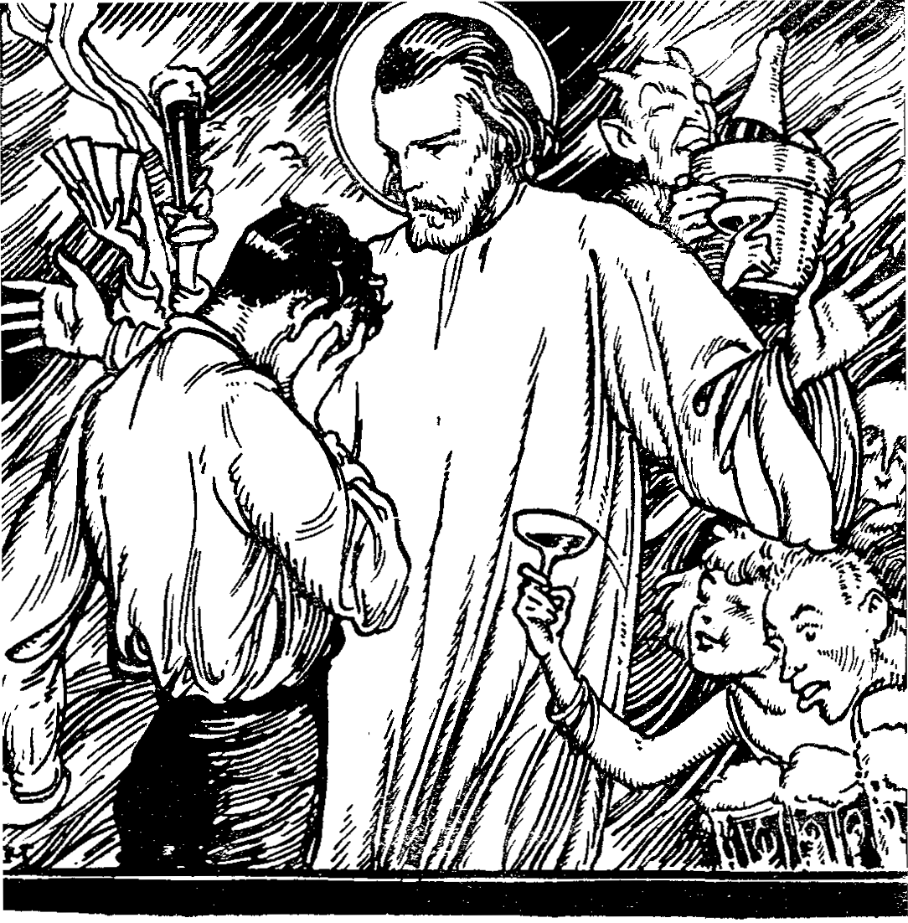

Mert ha még imádkozunk is! Mert ha még akarunk is hűségesek maradni! Mert ha már évtizedes hűséges múlt volna is mögöttünk, – még akkor sem szabad elbízni magunkat! Szent Péter példája mutatja a megdöbbentő lehetőséget, hogy ma hitvallók lehetünk, s holnap megtagadhatjuk Krisztust. Mily rejtély az ember! «Nem ismerem a gonosza tevő szívét, csak a becsületes emberét – de az is szörnyűséges!» – mondta egy nagy emberismerő. Jaj, ha láncukat tépik azok a vadállatok, amelyek ott ásítanak szörnyű fogukkal minden emberi lélek mélyén! Péter lelkében az emberfélelem volt ez a vadállat, s mikor ez kiszabadult láncáról, nézd, mint tépett össze benne hűséget, becsületet! A te telkedben talán a hirtelenség, az érzékiség, az irigység, a kapzsiság... Vigyázz! Láncot rájuk!
A bűnbeesett emberektől sokszor halljuk a mentegetőzést: «Péter is elesett». Ez igazság. De csak fele az igazságnak. Mert a másik fele meg így szól: Elesett, de penitenciát is tartott! Júdás is elesett – s így akart fekve maradni. Péter is elesett, de utána kapott Krisztus segítő kezének – s fölkelt. Elesni emberi dolog, de a bűnben fekve maradni – ördögi.
Nézd csak: 67. jún. 29-én egy kereszt áll a vatikáni dombon s rajta fejjel lefelé csügg – Péter! Az a Péter, aki egyszer megtagadta ugyan Urát, de aztán egész életében hűséges maradt hozzá s egyetlen bukását későbbi szakadatlan apostoli munkálkodásával, végül pedig vértanúi halálával vezekelte le.
Megfeszített Isten Fia, add meg nekem is, hogy ezutáni hűséges, kitartó életemmel, érett ésszel jóvátehessem mindazt, amit éretlen ifjú ésszel ellened vétettem!

Pilátus.
Cesareában, a Földközi-tenger partján feküdt a rómaiak által leigázott zsidók nyakára küldött helytartóknak palotája. A helytartói állást az Úr Jézus idejében Pontius Pilátus töltötte be. (Kr. u. 26-36.)
Az Úr szenvedéstörténetéből látjuk, hogy Pilátus nem volt rossz ember, az Úr Jézust szerette volna meg is menteni a föllázított zsidó nép elől. De volt egy hibája: gyáva volt! Elvei mellett nem mert kitartani. S főleg nem mert azokért áldozatot hozni.
Pedig az Urat csak egy menthette volna meg: a hajthatatlan férfiakarat! Ökölbecsapni a kezet és fölkiáltani: Ártatlant pedig elítélni nem fogok!
De Pilátus gyáva volt, köpönyegforgató, föl és le mosolygó. Mint a biciklisták: lefelé taposnak, fölfelé pedig görnyednek. Farkasokkal együtt üvöltő volt. A többséggel tartó volt, aki mindenre képes, csak – az igazságért síkra szállni nem!
Tizenkilenc század múlt el azóta s Pilátus nem halt meg, hanem ma is él. Kikben él? Azokban, akik karrierért, előmenetelért hitüket, meggyőződésüket megtagadják. Azokban, akiknek elve: «Egy kis szembehunyással boldogul az ember». Akiknek elve: «Soha ne légy olyan ostoba, hogy elszalaszd a hasznot; baj is az, ha piszkos lesz tőle a kezed s – lelked!» Azokban, akik vállat vonva mondják: «Mi az igazság?» Azokban, akik mondják: «Együnk, mulassunk, jól sefteljünk, a többséggel menjünk, az árral úszunk, a farkasokkal üvöltsünk! Jellem? meggyőződés? becsület? nem fontos!» Azokban, akik mást ártatlanul letaposnak s utána kezüket mossák.
Mikor az ember a Vierwaldstätti-tavon hajózik, egy furcsa alakú, magas hegy ötlik szemébe. Megkérdezzük, mi a neve ennek a hegynek. «Pilátus» – hangzik a válasz.
A legenda u. i. azt tartja, hogy az Úr halála után Pilátusnak nem volt többé nyugta. Éjszakánként ijedten riad fel álmából... a véres Krisztus állott előtte és megkérdezte: Pilátus! Miért hagytál engem ártatlanul elítélni?... És a szörnyű látomást nem bírván többé elviselni, a gyáva lélek elbujdosott otthonából... de akárhová ment, ott állott előtte a véres Krisztus. Végre is, hogy szabaduljon a rettenetes lelkifurdalásoktól, a Vierwaldstätti-tóba vetette magát. De a tó sem tudta nyugodtan magába fogadni, hanem egy óriási nagy hegy gördült gonosz teste fölé ijesztő síremléknek: ez a mai Pilátus-hegy.
Hát ez csak legenda.
De nem legenda az a szörnyű síremlék, amelyet Pilátus valóban kapott a «Hiszekegy»-ben. Amerre csak keresztes nyék élnek, Pilátus neve mindennap felhangzik a «Hiszekegy»-ben, de semmi mást a világ nem tartott róla érdemesnek megjegyezni, minthogy ő volt a gerinctelenség és elvfeladás legszörnyűbb példaképe. Minden gyermek úgy ismeri nevét, mint a Krisztust emberfélelemből megtagadó gyáva emberét.
Fiam, mikor ezt olvasod, gondolkozzál el az Úr Jézus szavain: «Mindenkit, aki megvall engem az emberek előtt, én is megvallom azt Atyám előtt, ki mennyekben vagyon; aki pedig megtagad engem az emberek előtt, én is megtagadom azt Atyám előtt, ki mennyekben vagyon». (Mt 10,32. s köv.)

«Tehát király vagy te?»...
Pilátus ítélőszéke előtt áll az Úr és szól: «Az én országom nem e világból való... Monda erre neki Pilátus: Tehát király vagy te? Felelé Jézus: Te mondod, hogy én király vagyok». (Jn. 18,36. s köv.) «Te mondád», azaz «jól mondod»: király vagyok, de nem földi király. Az én országom nem földi ország, nem politikai hatalom, nincsenek katonáim és fegyvereim, – de enyéim a lelkek, a halhatatlan emberi lélek!
Édes fiam, a te lelked is Krisztusé, neked is királyod Krisztus! És királya minden embernek, mert mindenkiért áldozta életét. De vigyázz: necsak szóval légy Krisztusé, necsak keresztleveled szerint, hanem következetes, krisztusi életed szerint is. Mert – látod – itt van a mai keresztény társadalom legnagyobb baja: név szerint sokan Krisztuséi, életükkel azonban megtagadják Őt; hisznek ugyan Krisztusban, de nem élnek hitük szerint; vallják Krisztust királyuknak, de nem követik parancsait.
Mikor 1919 tavaszán a magyar nemzetre szakadt kommunizmusban megszólaltak a világtörténelem nagy ébresztőórái, ijedten loptunk az óra után megnézni, mennyi az idő. Nagyon későn volt; éppen ideje, hogy fölkeljünk.
És hát fölkeltünk... Megkondult végre bennünk is harangja a riadó lelkiismeretnek, és egy halálba taszított nemzeti lét fellobbant máglyájánál tanultuk újra megbecsülni ezeréves keresztény szent hitünket. Megásott sírja szélén dübörgő dobbanással állott talpra a halálraszánt magyar, s a kommunizmus bukása után az élni akaró őserő villamos fellobbanásával vágta bele az ámuló világba:
– Ezt az országot pedig ismét kereszténnyé tesszük!
Amily örvendetesnek tartotta minden magyar ember ezt a szent elhatározást, éppoly szomorú volt utána a komor kijózanodás.
Napfényre jött, hogy keresztény országot, keresztény közéletet pusztán parancsszóra, felbuzdulással, nekilendüléssel teremteni nem lehet. Napfényre jött, hogy van valami, amire egy országnak nagyobb szüksége van, mint gyárakra, gépekre, vasúti hálózatra – és ez a becsület, tisztesség, igazságosság, erkölcs, – de arra is rájöttünk, hogy mindezt a szükséges dolgot a kereszténység jelszavának pusztán kiadásával – tömegek megfelelő keresztény élete nélkül – elérnünk nem lehet...
Most derült ki, hogy az erkölcs országában dermesztő hideg van, a lelkek fáznak és a keresztény tavasz napsugara nem is tud addig előbújni éltető mosolygásával, míg a keresztény életnek tartalékalapja ily minimális fokon marad a nagy tömegek életében. Ki kell mondanunk a nagy igazságot: keresztény országot, keresztény közvéleményt, keresztény magyarságot, keresztény életet, keresztény boldogságot – mélységes keresztény hitélet nélkül megvalósítani nem lehet.
Így értjük aztán a furcsának látszó ellenmondást, hogy vannak, akik mellverdesve hirdetik, hogy ők keresztények és még sincs hitük; azaz van ugyan hitük, de nincs élő hitük. Azt mondják: Ha nem volna hitem, nem törődnék semmit a lelkemmel. Igaz. De kérdem: ha élő hited volna, oly keveset törődnél-e a lelkeddel? Azt mondják: Ha nem volna hitem, nem imádkoznám. Igaz. De ha élő hited volna, oly szórakozottan imádkoznál-e? Nem mennék gyónni! Igaz. De ha élő hited volna, oly ritkán mennél-e? Nem mennék áldozni! Igaz. De ha élő hited volna, áldozás után oly hideg maradnál-e?...
Íme, itt a mi nagy bajunk! Keresztények vagyunk, katolikusok vagyunk, elegen vagyunk, sokan vagyunk, de csak szóval, szájjal s nem tettel, élettel. Szóval keresztények – életben pogányok? Szóval keresztények – tettel pogányok? Szóval hiszünk – tetteinkben hitetlenek vagyunk?
Nem, fiam! Nekünk Krisztus a Királyunk. Úgy élj, beszélj, cselekedjél, hogy necsak keresztleveled tanúsítsa ezt, hanem egész életed is ezt hirdesse!

Ostor és tövis.
A megostorozáson és töviskoronázáson, e két szörnyű büntetésen kellett átmennie az Úrnak, mielőtt a keresztet vállára adták volna.
Az ostorozáshoz lehúzták ruháját s egy oszlophoz kötötték. Lehúzzák ruháját ennek a szemérmes Krisztusnak! Csak képzeld el, mint öntötte el arcát a szégyen pírja! Mint örült, mikor jött az ólmos korbácsütés s nyomán ömlött a vére: legalább a seb, a szakadás, a vér ruhát adtak reá!
Ha behatolunk e jelenet megrendítő titkába, csak egyre gondolhatunk: ezt a ruháitól erőszakkal megfosztott, de saját vérébe öltözködő Krisztust azok miatt ostorozták meg, akik önmagukat fosztják meg a tisztességes ruhától – a mai őrült divatért. Ezt a Krisztust megostorozták a dekoltált női divatért. Ezt a Krisztust megostorozták a hiányos báli ruhákért, az áttört harisnyákért... a meztelen plakátokért... az erkölcstelen színdarabokért... az érzékies filmekért... az orfeumok és bárok fortéiméiért... mindazért a rettenetes erkölcstelenségért, amelynek szörnyű kara mai tépdesik a mai emberek lelkét.
Ó, fiam, hát nem szánod meg Krisztust, ezt a reszkető, lázas, vonagló Krisztust! Tudnád egykedvűen nézni, mint suhog testén az ólmos korbács, csakhogy az ő testvérét (téged) kiszabadítson a test féktelen követeléseiből! Aki megszánja Krisztust, tudjátok mit csinál? Ha fellobog benne a tiltott vágyak emésztő tüze, ránéz erre az érte megroncsolt Krisztusra, hogy a rémület borzalma hűtse le az ereiben fellobogó pokoli ösztönök pusztító tüzet.
És ha már megperzselt volna – jaj! – ha talán már korommá égetett volna is az erkölcstelenség tüze, állj, fiam, az oszlop mellé, ahol Krisztus vére freccsen: hadd hulljon reád is az a szent vér, az a tüzes vér, az a drága vér és mossa, erősítse, égesse, tisztítsa, keltse új életre szegény elárvult lelkedet.
De Krisztus megaláztatásának ez még csak első lépcsője volt. A második a gyalázatok halmozása. «És levetkőztetvén őt, bíborszínű köpönyeget adónak raja és koszorút fonván, tövisből, fejére tevék azt és nádat jobbkezébe; és térdet hajtván előtte, kicsúfolták őt, mondván: Üdvözlégy, zsidók királya! És ráköpdösvén, vevék a nádat és fejbe verek vele.» (Mt 27,28-30.)
Itt csak imádkoznom lehet. Ha tudom, hogy ez a legázolt, megköpdösött király az ég és föld Ura, ki angyalok fölött uralkodik s napsugárba öltözködik – ha ezt tudom, csak imádkoznom lehet. Uram, Neked csak csúfságból mondták, hogy király vagy, pedig mégis az vagy: nekem királyom vagy! Király, aki megaláztad magadat, hogy engem fölemelj! Király, aki nem kímélted véredet, hogy fölszabadítsd testvéredet! Király, aki tövissel koronáztattad homlokodat, hogy bűntől sápadt homlokomat újra Istenhez fordíthassam... A gúnyolódó katonák még nem tudták, kinek fejébe szúrták a töviskoronát. Mi tudjuk! Tudjuk, hogy a bűnnek tövis a virága, oly tövis, mely jobban szúrta homlokodat, mint az az első töviskoszorú. Téged az emberek újra, meg újra tövissel koszorúznak. Tövissel koszorúz, aki Benned nem hisz, Téged nem szeret s nem követ. Téged koszorúz a kevély. Téged koszorúz a léha. Téged koszorúz az erkölcstelen. Úr Krisztus! Hányszor szorítottam talán már én is véres homlokodon még mélyebbre azt a töviskoszorút!...

Krisztus fölveszi a keresztet.
Gondolatban végigkísérem az Urat véres útján: a keresztúton. Az evangélium ugyan nem beszél részletesen erről az útjáról. Mindössze ezt olvassuk: «Keresztjét hordozván kiméne az úgynevezett koponyahegyre, mely héberül Golgotának mondatik, ahol megfeszítek őt». (Jn 19,17. s köv.) A keresztény kegyelet azonban a hagyományok alapján Pilátus házától a sírbatételig tizennégy «stációt» jelöl meg: tizennégy véres állomását a halálba menő Krisztusnak. Egyike a legmegkapóbb imáinknak a keresztúti ájtatosság. Gondolatban odaállunk az utolsó útjára induló Krisztus mellé s résztvevő lélekkel igyekszünk itt is tanulni tőle.
Krisztus fölveszi keresztjét; a keresztet, melynek képe egész életében ott lebegett előtte. Mily érzelmek cikáztak végig lelkén ebben a pillanatban! Az Úr Krisztus ember is volt, mint mi; ami nekünk fáj, Neki is fájt s amitől mi borzadunk, attól Ő is visszariadt. Benne is tiltakozott az életösztön, mikor meglátta a nagy keresztet két ijesztő karjával!
Gondolatban megállók e kép előtt: Krisztus vállán a kereszt! A nehéz kereszt! Mi nehéz? A fa? Nem! Nehéz a milliók bűne, amiért a keresztet magára vette. Minden ember bűne! Tied is! Enyém is! Fiam, nem szánod meg a szenvedő Krisztust? Ha van valaki, aki könnyen veszi a bűnt, könnyen a kötelességmulasztást, aki nem törődik lelkével, aki nem küzd rossz hajlamaival, kérem őt, nézzen egy pillanatra szemébe Krisztusnak. Ki tudja-e állani ennek a vérző Krisztusnak szomorú tekintetét?
Mikor majdnem egész Spanyolország az arabok kezére jutott, Cordovában káprázatos pompájú mohamedán mecsetet építettek, s hogy az ünnepség még nagyobb legyen, egy keresztény rabszolgát (előkelő spanyol nemest) láncoltak az egyik oszlophoz. A spanyol úr kitartott hite mellett a halálig. Elhagyatottságában s lelki tusájában mi erősítette? Körmével, fáradságos munkával keresztet karcolt a kőoszlopba, melyhez láncolva volt. A mohamedánok ereje Spanyolországban régen megtört, a mecsetből katolikus templom lett, s az emberek ma is tisztelettel néznek egy oszlopba karcolt keresztre, amelyből annyi erő, buzdítás, vigasztalás sugárzott egy elhagyatott ember szenvedéseire.
Ó, Uram! Majd, ha nekem is szembe kell néznem az élet keresztjével, ha terveimet akadályok keresztezik, melyek elém tornyosulnak, taníts meg erős lélekkel, panasz nélkül belenyugodni a szenvedésbe is s érezni, hogy Te keresztezed utjaimat!
Krisztusnak öt vérrózsával borított drága keresztje! Te szent kereszt, tárd ki két véres karodat! Krisztusom szent keresztje, rád akarok nézni, mikor a bűnös kísértés csalogat: légy akkor erősítőm! Ó, szent kereszt, rád akarok nézni, mikor az élet kemény keresztje sújt: légy akkor bátorítom! Ó, szent kereszt, rád akarok nézni, mikor haldokló tekintetem üvegesedik: légy akkor reményem, vigasztalóm, örök jutalmam!

A keresztúton.
Krisztus elesik a nehéz kereszt súlya alatt. Az élet csapásai mennyi emberből préselik ki a kétségbeesés panaszát: «Nem bírom. Nem bírom tovább». Bárcsak ilyenkor rátekintenének a kereszt alatt földre hulló Krisztusra! Fiam! Ha az életben mindenki elhagy is, ha nem lesz egyetlen baráti kéz sem, mely fölemeljen, az Úr példája, türelme, megadása űzze el tőled a kétségbeesést.
Krisztus útközben találkozik Szűzanyjával. Az anyák érzik legélénkebben fiaik baját. Fiaiknak szomorúsága, legkisebb betegsége jobban fáj nekik, mint magának a gyermeknek. Hát a Szűzanya finom lelke Vajon mit érezhetett!
A te anyád még él, fiam! Élnek szüleid, testvéreid. Adj hálát érte Istennek! De eljön majd a perc, amelyben valamelyik közeli szeretted fekszik a halálos betegségben... s jön a pillanat... a rettenetes... a búcsúzás pillanata. Jusson eszedbe, hogy az Úr is átélte ezt a rémes pillanatot, és a legnagyobb szomorúság perceiben ennél a halálba menő Krisztusnál keress vigasztalást, akinek szintén búcsúznia kellett szomorú édesanyjától.
De még másra is gondolj e jelenetnél. Az Úr Jézusban mint viharzott a fájdalom: Válni kell! Válni ettől a legjobb anyától! De hiszen nem «kell!» Elkerülhetném a halált. Maradhatnék anyám mellett... csak egy kicsit enyhítsek elveimen... csak ne vegyem olyan komolyan hivatásos mát...
De nem, nem! Az Úrban nem vetődhetett fel ez a gondolat egy pillanatra sem! Ő meg nem ingó léptekkel ment előre a kötelesség szent útjain, véres, tövises útján – fel a Golgotára. De minket, embereket, bizony megkörnyékezhet ilyesforma tétovázás. Fiam, azok az élet legnehezebb kísértései, amelyekben az ész és a szív, a kötelesség és az érzelmek ütköznek össze.
Vasárnap reggel kirándulásra megy az egész családunk. Nagyszerű lesz, – ujjong a szív. Igen ám, de mi lesz a szentmisehallgatással? – kérdi az ész. Vigyázz: az ész legyen tetteid irányítója s ne az érzelem!
Diplomád van, jó állásod, kész fiatal ember lettél. Ifjú szíved szerelemre gyullad egy leány iránt: kedves, bájos leány. Csak egy baj van: nincs veled egy valláson. Mi lesz? Mi lesz most? Jól tudod, hogyha a legszentebb kérdésben nem vagytok egy meggyőződésen, nem lehet boldog a családi életed. Vigyázz: az eszedre hallgass és ne az érzelmekre!
Érzed telkedben az Úr fönséges hívását: papnak kell menned, itt az idő, hív a szeminárium. Jaj, de oly nehéz válni! Elhagyni a meleg családi otthont! Jó barátaidat! Kedves cserkésztestvéreidet! Úgy húz minden s tart vissza! Vigyázz: a kötelességre hallgass s ne az érzelmeidre! Nézz csak az Úr Krisztusra: hivatása miatt mint kellett válnia Szűzanyjától.
Cyrenei Simon segít a keresztet vinni. Az Úr ismét földre hullott a kereszt súlya alatt, s minthogy hóhérai már attól tartottak, hogy már útközben meghal, egy, mezőről jövő embert, cyrenei Simont kényszerítették, hogy segítsen a keresztvitelben. (Mt 27,32.)
Kényszerítik. Simon kedvetlenül teszi. Pedig ha tudná, hogy évezredeken át milliók s milliók fogják irigyelni azért a párperces fáradságért! Hogy bárcsak ők segíthettek volna a véres Krisztusnak!
«Ó, te elhagyatott Krisztus! Ó, hogy miért nem lehettem én ott az én frankjaimmal!» – kiáltott fel a pogány frankok királya, Chlodvig és kardjára ütött, mikor első ízben hallott az Úr keresztre feszítéséről. Igen, ha ott lettem volna, nem engedtem volna szenvedni öt, – ezt jelenti felkiáltása.
De tudod-e, fiam, hogy minden bűn megismétlése az Úr kínzásának! És én milyen érzékeny vagyok! Csak ferdén néz reám valaki, csak elejt egy vigyázatlan szót s kész a harag. Jóakaratúan figyelmeztettek s én sértést látok mögötte. Mennyit kesergek s keserítem a magam s a mások életét!
Ezentúl hát mi is akarunk segíteni az Úr keresztjének hordozásában. Hogyan? Ahányszor győztesek maradunk a kísértés ellen saját lelkünkben, s ahányszor bárki másnak lelkén javítunk, mindannyiszor könnyebbé tesszük az Úr keresztjének terhét.

Crucifixus...
Egy írónak különös gondolata támadt, amely állandóan kínozta s nem hagyta nyugton: oly könyvet szeretett volna írni, amelynek csak egyetlenegy oldala legyen, azon az egyetlen oldalon egyetlen mondat, de az is csak egy szóból álljon és ez a szó magába foglalja az író minden mondanivalóját... Sokat töprengett ezen a megoldhatatlan problémán, míg végre is belátta, hogy az emberi nyelv erre képtelen.
És ami lehetetlen volt az író előtt, azt a keresztény «Hiszekegy» megoldotta. Van benne egy szó, amely magában foglal kinyilatkoztatást, hittitkot, Isten tervét, ember sorsát, örömet, erőt, filozófiát, hitet – ez a szó: «crucifixus», «keresztre feszíttetett».
Krisztus kereszthalálának titka oly hatással volt I. Napóleonra, hogy ebben látta Jézus istenségének legnagyobb bizonyítékát... «Most Szent-Ilona szigetén vagyok – írja. Hová tűntek szerencsétlenségemben a hízelgőim? Ki gondol reám? Hol vannak barátaim? Igen, ti ketten-hárman, ti halálig hívek, megosztjátok velem a száműzetést. Még egy pillanat s testem visszatér a földbe, hogy férgek eledelévé váljék... Mily óriási különbség az én mélységes nyomorúságom és annak a Krisztusnak örök országa között, akiről ma is prédikálnak, akit szeretnek, akit imádnak, aki az egész föld kerekségén él! Hát halál ez? Nem inkább élet-e? Ilyen halál csak Istennek halála lehetett.» (Nicolas: Études sur le Christ III. ch. 2.)
Fiam! Térdelj le gyakran a feszület előtt, emeld szemedet a reád kimondhatatlan szeretettel tekintő Úr Krisztusra és csendben, néma imádattal gondolkozzál el ezen az egy szón: «Crucifixus». Az Úr Jézus Krisztus keresztre feszíttetett értem... Értem!... Hol van az a csapongó képzelet, hol dobog az az anyai szív, amelyik el tudná csak gondolni is azt a szeretetet, mely Krisztust értünk a keresztre vitte!
Mikor keresztjét fölemelték a Kálvárián, Ő mint megkövült imádkozó szobor, ég és föld közé vetette magát, hogy azzal a véres-sebes testével ráboruljon a földre, rá az emberekre, ráboruljon az én bűnös lelkemre és elrejtsen engem az Isten haragja elől, hogy magasra kifeszített két karjával felfogja előlünk a büntető haragnak cikázó villámait, hogy mint egekbe kiáltó engesztelő jel, bocsánatot esdekeljen számunkra!
Mióta a keresztfa azon az első nagypénteken felemelkedett az ég és föld közé, soha többé azt elfelednünk nem lehet. A kereszttel szemben valamiképpen mindenkinek állást kell foglalnia. Nézd a mennyei Atyát: most fogadja el Fia áldozatát. Nézd az angyalokat: megrendültén imádják a kereszten függő Urukat. Nézd ellenségeit: mint szidják, gyűlölik! Nézd... kit? Nézd csak magadat, magadat, fiam!
Te hol állasz? Mondd, mondd, hol állasz? Krisztus ellenségei közt? Akik gyűlölik, akik szidják? Talán a katonák közt, akik a világtörténelem legdöbbenetesebb pillanatában, a véres keresztfa tövében nyugodtan tudtak kockavetéssel játszani! «Azt mondják: Krisztus meghalt értem. Hát meghalt! Én nem bánom!» Nos, talán így mégsem beszélsz? Nem, nem beszélsz így; de talán így gondolkozol, így cselekszel, így élsz? Mintha neked Krisztus egész idegen volna; minta ha Krisztus tégedet nem is érdekelne; mintha azt tartanád... – jaj, kimondjam? – hogy... Krisztusért... tulajdonképpen... nem is volt... kár!
Krisztusért nem volt kár, hogy éjszakahosszat verték, ütötték; de értem kár volna, ha egy kissé nem kényeztetném a testemet s nem adnék neki meg mindent, mégha bűnös dolgot kíván is.
Krisztusért nem volt kár, hogy világcsúfjára bolond-ruhában kiállították a káromkodó tömeg elé; de én értem kár volna, ha vallásom gyakorlásáért megmosolyognának léha társaim.
Krisztusért nem volt kár, hogy hegyes töviseket szúrtak homlokába; de én értem kár volna, hogy az önuralom által egy kicsit megtagadjam magam.
Krisztusért nem volt kár, hogy ideadta értem utolsó csepp vérét; de én értem kár volna, hogyha minden vasárnap egy rövid félórát adnék neki a szentmisehallgatással.
Krisztusért nem volt kár, hogy a köves keresztúton véresen vánszorgott; de én értem kár volna, hogy az erények kemény útján járjak!
Krisztusért nem volt kár, hogy csupa egy-seb testét én érteni a keresztre szögezték, szentséges szívét lándzsával megnyitották; de én értem kár volna, hogy Krisztusért bármit is eltűrjek, hogy az ő törvényeit megtartsam.
Hát igazán volna fiú, aki így gondolkodnék?! Volna, aki nem szánná meg ezt a szegény, vergődő Krisztust!? Az elesett lovat az utcán megszánod, a fészekből kihullott fiókát megszánod, – Krisztust nem szánod?

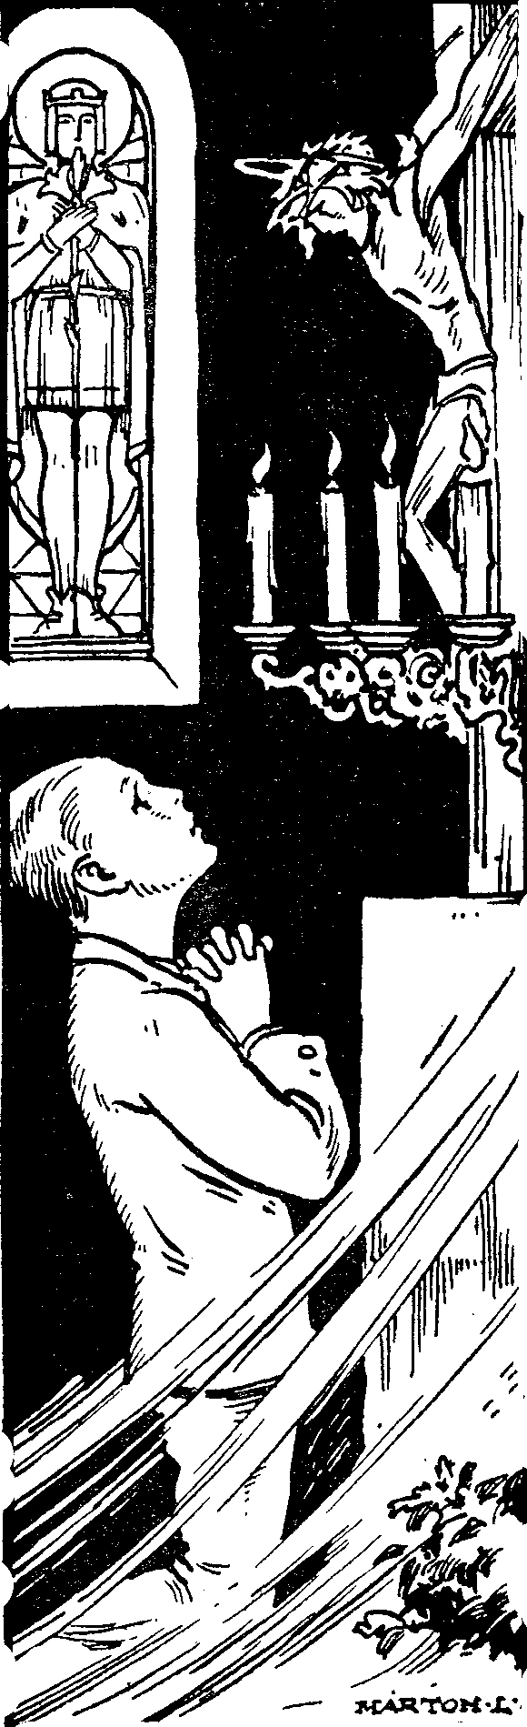

De igen: Uram, megszánlak Tégedet! A Te szegénységed legyen az én szegénységem! A Te fájdalmaid az én javulásom forrása! A Te töviskoronád már két szívet fonjon össze: az enyémet és a Tiedet! Az én életem kemény országútját tegye termőfölddé a Te könnyed, véred! Az én szívem fagyát olvassza fel a Te tüzes szerelmed! Hiszen, Uram, amikor Te szenvedtél, az én lelkem lett tisztább. Amikor Te hullattad véredet, az én büntetésem lett kisebbé. Amikor Te merültél el a tengernyi kínban, én menekültem a kárhozattól, Amikor Te meghaltál értem, én akkor kezdtem élni!
Más lesz tehát ezentúl az én felfogásom. Teérted kár volt, hogy ütöttek-vertek; Teérted kár volt, hogy tövissel koronáztak; Teérted kár volt, hogy keresztre feszítettek, – de én értem nem lesz kár, az én bűnnélküli életemért nem lesz kár a küzdés. És ha mindennap kellene is szenvedélyeimmel harcolnom, és ha minden percben is kellene a kísértésekkel küzdenem, hát megvívom diadallal az élet kemény tusáfát, csak Te segíts, megfeszített Királyom! Hiszen rólad imádkozom mindennap a megrendítő szót: «...crucifixus...», keresztre feszíttetett – értem!

Mily erő a kereszt!
A római Colosseum előtt ma is megvannak még a «meta sudans» romjai. Mikor a keresztényüldözések idején halálraítélt testvéreinket vadállatok körmei szaggatták, némi kis enyhülést nyertek – írják a vértanuk aktái – ha a szél arcunkba csapta a méta sudans porzó, pormentes vizét...
Ma már nem tépetik oroszlánokkal a keresztényeket, de, édes fiam, növekvő éveiddel egyre jobban fogod majd érezni, hogy aki a mai világban rendületlen következetességgel akar Krisztus Urunk parancsai szerint élni, annak bizony állandó vértanúság az élete. Tudom, fiam, te erre is el vagy szánva. Ideális lelkesedésed egy percre sem habozik, hogy Krisztusért s a krisztusi élet eszményi szépségéért vállald a világra terpeszkedő léhaságnak, az emberi gúnynak s saját ösztöneidnek oroszlánharapásait.
De szeretnék biztos erőforrást is nyitni neked, hogy soha el ne lankadj majd az élet megpróbáltatásaiban.
Tudod-e, fiam, hol fakad kitartásra erősítő és enyhet adó forrása minden vértanúi győzelemnek? A Krisztus Urunk keresztjéből lecsurgó szent vér lesz a mi «meta sudans»-unk, melynek ha permetező szent cseppje megcsapja arcunkat, sérthetetlenekké válunk az élet harcában.
Ó, mily erő nekünk az Úr Krisztus keresztjei
Mikor az orvos már menthetetlennek mondja a beteget, ez még reánéz a keresztre reményteljesen. Mikor a bűnös lelket összenyomni akarja a mardosó bűnteher, a szent kereszt megbocsátóan terjedő két karjába kapaszkodik. Mikor a küzdő ember az élet terhét már alig-alig hurcolja, megint csak a Keresztre feszítettre tekint végső segítségért.
Kínában 1927 május 23-án olyan szörnyű földrengés pusztított, amilyennél rettenetesebbről még nincs emléke az emberiségnek. Egész falvak tűntek el a földszínéről és az emberek ezrével pusztultak el a romok alatt. A sisiangi apácák – mint az «America» c. hetilap írja (1928 aug. 12-i sz.) – éppen a szentmisét várták, mikor a földrengés megindult s rájuk szakadt a kápolna. Mikor aztán a mentési munkálatok közt kiásták a kápolna romjaiból az apácafőnöknő holttestét, a főnöknő holtteste alatt két, még élő gyermeket találtak, akiket az összeomlás pillanatában védőn húzott magához s rájuk borult a hőslelkű apáca. Az apáca halála védte meg a gyermekek életét.
Így adott neked is életet Krisztus saját halála árán. Tanuld meg hát, fiam, öntudatosan tisztelni ezt a szent keresztet. Valahányszor keresztet vetsz magadra, valahányszor megpillantod templomunk tornyain, ágyad fölött, íróasztalodon, a temetők sírjain... lángoljon fel szíved hálás szeretetre a szent kereszt iránt.
Ó, szent kereszt, Krisztus királyi trónusa! Ó, szent kereszt, keresztények reménysége! Szent kereszt, szomorúak megvigasztalója, kísértések elűzője! Szent kereszt, szegények segítsége, gazdagok figyelmeztetője! Szent kereszt, alázatosak fölemelője, elbizakodottak megalázója! Szent kereszt, éhezők kenyere, elepedtek üdítő forrása! Szent kereszt, ifjak nevelője, férfiak koronája, elaggottak vágyó reménykedése!

Feszület a diák asztalán.
A 13 aradi vértanú egyike, Schweidel tábornok, miután a halálítéletet kihirdették előtte, a tábori paphoz lépett:
– Tisztelendő úr, íme itt ez a feszület, melyet boldogult atyámtól örököltem. Ezt mindenkor, még a harcok zajában is magammal hordoztam. Kérem, adja át fiamnak.
S mintha egy eszme villant volna meg agyában, hirtelen visszavette:
– Kezeim között akarom tartani s vele meghalni. Miután meghaltam, ne irtózzék kezeimből kivenni s fiamnak átadni.
Szerezz be magadnak te is, fiam, egy kis feszületet és állítsd íróasztalodra. Nem üres külsőségből, hanem nagyon is átérzett öntudatossággal. Hadd érjen fejlődő lelked a feszület tövében, s hadd nézzen reád a megfeszített Krisztus ott, ahol napi munkád legnehezebb részét, a tanulást kell végezned.
A feszület hálára és áldozatra tanít.
A feszület hálára tanít. Egy ifjú megrendült lélekkel szemlélte nagypénteken a kereszten haldokló Krisztust. «Az én bűnöm is juttatta ide» – jutott eszébe. «Inkább meghalni, mintsem még egyszer súlyos bűnt elkövetni» – volt válasza e gondolatra. Elővett egy pergamenlapot s saját vérével írta rá ezt az imát: «Istenem! Ha mindentudásoddal előre látod, hogy oly szerencsétlen leszek és életemben súlyos bűnt fogok elkövetni, inkább engedd meg, hogy négy darabba szakítsanak szél? Az ifjúból pap lett; jött a német-francia háború, s mint tábori' papnak neki is be kellett vonulnia. A pelfoi ütközetben ágyúgolyó érte és négy darabba szakis tóttá. A nyakán lógó kis tokban megtalálták a fenti imát. Az Úristen kegyes volt hozzá s meghallgatta kérését.

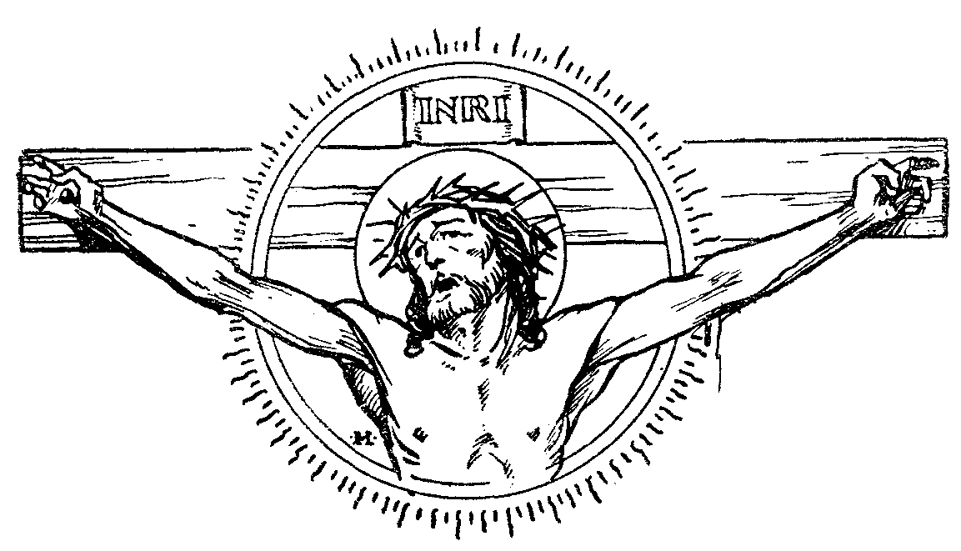

Mit nem érdemel tőlem is ez a keresztre feszített Krisztus! Mindent Neked köszönhetek, Uram, megfeszített Királyom! Hogy életem célja felől nem tévelygek sötét tapogatózásban, mint a régiek, – Neked köszönhetem. Hogy világosan látom emberi méltóságomat, – Neked köszönhetem. Hogy a rám szakadó kísértések közt erőt merítek lehajtott töviskoronás fejedből, – Neked köszönhetem. S hogy egyszer elnyerem Atyámnál örök boldogságomat – hiszem, Uram, hogy elnyerem! – azt is Neked köszönhetem.
De a feszület áldozatra is tanít. Az Úr a rómaiak büntetése közül a legmegalázóbbat választotta: a keresztet. S azóta «kereszt»-nek hívunk minden megpróbáltatást, küzdelmet, áldozatot. Lehet, fiam, hogy már fiatal éveidben reád borul az élethordozás nehéz «kereszt»-jének árnyéka; lehet, hogy megnemértés és félreismertetés felhője nyomakodik lelkedre; lehet, hogy legszebb terveid nem sikerülnek s ideális törekvéseid csődöt mondanak; lehet, hogy beteg testtel küszködve szomorúan kell látnod, mint haladnak előre s mint hagynak maguk mögött egészségesebb társaid; lehet, hogy «üldöz a balsors», és «neked már semmi sem sikerül, akármihez kezdesz» ... édes fiam: csak egy tekintetet a fölfeszített Krisztus szemébe és érezni fogod, mint sugárzik át lelkedbe a bátorítás, vigasztalás, kitartás, új életkezdés eleven ereje. És ha majd látod, hogy a mai felnőttek világának egy része az élvezet és pénz hajszolásán kívül más életcélt alig ismer, s fölényes vállveregetéssel mosolyogja le a most növekvő s egész bizonyosan ideálisabb nemzedékké fejlődő fiatalok önfegyelmező, kemény áldozatkészségét, hát ilyenkor is, édes fiam: csak egy tekintetet a feszületen függő Krisztusra s nem fogsz Érte soknak tartani semmi áldozatot!
Az őskeresztény üldözések alatt egy hétéves fiút is elfogtak. «Ki vagy?» – kérdi tőle a zsarnok. «Keresztény vagyok!» – felelte a fiú és hangosan kezdte imádkozni: «Hiszek egy Istenben, mindenható Atyában»... Kegyetlenül ostorozni kezdik a gyermeket anyja előtt, de a fiú meg nem tántorodik. Már darabokban lóg róla a hús... a körülállók sírnak... s a gyermek a nagy vérveszteség után megszólal: «Anyám! Szomjas vagyok!» A hősies anya így biztatta fiát: «Édes fiam, csak egy kicsit tűrj még s eljutsz Ahhoz, aki örökre lecsillapítja szomjadat». A pogány zsarnok dühöngeni kezd... s nemsokára porba hullott a hétéves kis fiú feje ...
Tőled ennyit nem követel az Úr! De az élet nehéz pillanataiban sohase feledkezzél el arról, mily erő fakad Krisztus keresztjéből!
Ha kedvetlenül megy a tanulás, ha áldozatba kerül kötelességed teljesítése: vess egy tekintetet a keresztre és erőt kapsz az áldozathoz. Ha néha oly nehéz szót fogadni, ha oly jó volna kibújni a nehezebb leckék alól, ha oly «érthetetlennek» és «kisgyerekesnek» tetszik szüleidnek egyik-másik rendelkezése, tekints fel a keresztre.
Krisztus vére az a szent harmat, mely hófehér liliomokat nevel lelkünkből, ha szomjasán odaültetjük áldott forrása alá. Ez a vér az az áldott olaj, mely nyugodtra simítja a légtombolóbb ösztönös vágyak zajgó hullámtengerét is.
«Nie ohne Opfer!» Egy nap se múljék el fölötted a nélkül, hogy egy kis önmegtagadással, önfegyelmezéssel oda nem álltál volna az önmagát föláldozó Krisztus keresztje alá. «Nie ohne Opfer!» és ezzel nemcsak méltónak mutatod magad az áldozatos Krisztushoz, hanem leghatékonyabban dolgozol akaratod nevelésén is. Az Úr a Golgota magasáról hirdeti világgá: Emberek! Legyetek, aminőknek az Isten akar titeket. Bocsássatok meg, mint az Isten megbocsát nektek.
Mily ég és föld különbség az Úr Jézus gondolkodása meg az enyém között! «Atyám, bocsáss meg nekik!» – «no várj, ezt megkeserülöd!» «Atyám, bocsáss meg nekik!» – «örök harag; többé nem szólok hozzád!»
Uram, az én kényelmem bujt ki a munka s kötelesség alól és Te hordtad miatta a keresztet! Uram, én voltam gőgös s Téged koronáztak tövissel. Uram, én voltam hiú és Téged gúnyoltak ki bolondruhában. Uram, én szoktam hazudni s Téged ütöttek arcul. Én voltam társaimhoz szíva telén, irigy, kárörvendő s Téged köptek le. Uram, én piszkoltam lelkemet szemérmetlen gondolatokkal, én fertőztem testemet bűnös cselekedetekkel és Téged ostoroztak ólmos korbáccsal. Az én szemeim itták a bűnt s a Te szemed lett nedves a vértől. Az én lábam járt a gonosznak útján s a Tiedet szúrták át szögekkel... De ezentúl – Uram! – az én, imám is az lesz, ami Szalézi Szent Ferencé volt: «Ha tudnám, hogy ereim közt csak egy is van, amely nem az Istené, kitépném és tűzbe dobnám.»

Állok a Golgota bús tetején,
Itt van a Krisztus s itt vagyok én.
Vérzik vérzik a Krisztus!

Kiáltva mered rám az öt néma seb.
Bíbornál bíborabb, tűznél tüzesebb.
Vérzik, vérzik a Krisztus!

Csak sírok, sírok. Csak susog ajkam:
Jézusom, szeretlek, könyörülj rajtam!
Vérzik, vérzik a Krisztus!
(Sík S.)

«Akiknek megbocsátjátok»...
A halottaiból föltámadt Üdvözítő megjelenik a zárt ajtók mögött rettegő apostolok előtt s így szól hozzájuk: «Békesség nektek! Amint engem küldött az Atya, én is úgy küldetek titeket. Ezeket mondván, rájuk lehelt és monda nekik: Vegyétek a Szentjeiket. Akiknek megbocsátjátok bűneiket, megbocsáttatnak nekik és akiknek megtartjátok, meg vannak tartva». (Jn 20,21-23.)
A bűnbánat szentsége a föltámadt Úr Krisztusnak fönséges ajándéka: húsvéti hajnal életfakasztása a bűnök sírjából.
Nehéz a gyónás? Talán az: kényelmetlen és megalázkodást követelő. De ne ítélj a külső látszat után! Van gyümölcs, amelynek héja kemény, kellemetlen, élvezhetetlen. A felületes ember talán el is dobja; de az okos tudja, hogy belseje édes, üdítő, zamatos. Küzdeni, lankadni, elesni – sajnos – közös emberi sors; de hogy bukásunk ne legyen végleges összeroppanás s hogy a bűnben fekve ne kelljen maradnunk, ez már az Úr Krisztus húsvéti adománya!
És mennyire megfelel a gyónás az emberi lélek legbensőbb természetének! Mily epedve szomjúhozza az ember, hogy egyszer valaki előtt kibeszélhesse magát, hogy bűneit, hibáit bizalommal elmondhassa valakinek! A bűn nyomasztó tudata olyan mázsás teher, hogy akárhány cégéres gonosztevő, akinek pedig sikerült megszöknie a földi igazságszolgáltatás elől, hosszú lelki vergődés után saját magát jelenti föl: nem bírja tovább a bűn mardosását.
A modern pszichológia is rájött arra, hogy az erővel elfojtott bűntudat lelki zavarokat, betegségeket idézhet elő, míg viszont, ha valakinek egész őszintén kibeszélhetjük titkainkat, a lélek megfeszült állapota egészségesre enyhül. Éppen ezért akárhány nemkatolikus lélekbúvár pusztán a lelki egészség szempontjából is nem szűnik meg a gyónást dicsérni. Egymásután jönnek rá a nemkatolikus vallások vezetői is, hogy mily pótolhatatlan űr náluk a gyónás hiánya és mindenféle gyónáspótlékkal igyekeznek ezt betölteni. «Mit nem adnék – írja a protestáns Mme de Stael – ha letérdelhetnék egy katolikus gyóntatószékben!»

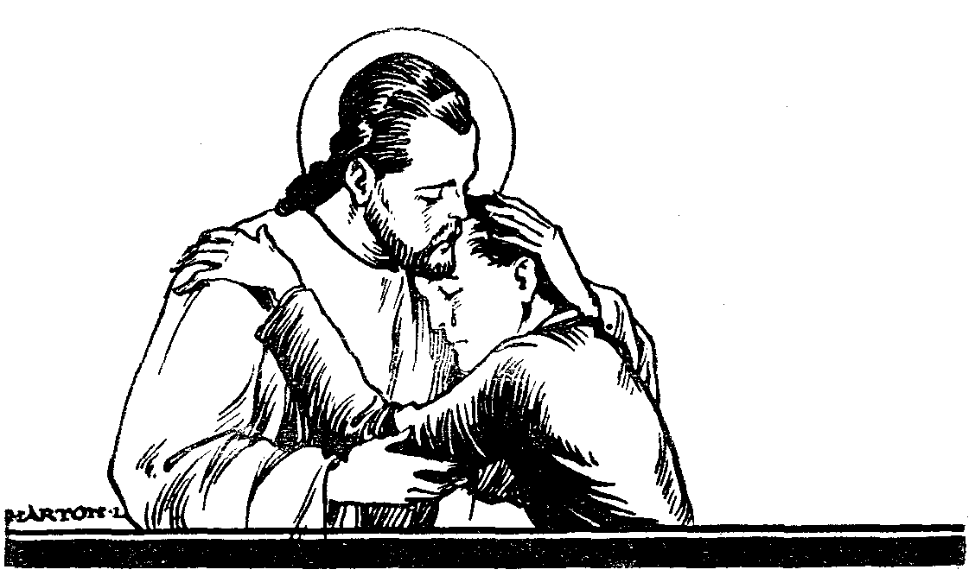

Spanyolországban, a sevillai székesegyház egyik mellékkápolnájában négy, titokzatosan lobogó sárga gyertya közt hatalmas feszület áll. Már a neve is olyan furcsa: «El Cristo de los desamparados», «a szerencsétlenek Krisztusa». Nincs semmi más ebben a homályos kápolnában, sem pad, sem kép, csak a lehajtott fejű, végtelenül fájdalmas arcú Krisztus a feszületen s előtte egy erős lánccal ellátott imazsámoly. Rabláncok az imazsámolyon! Mi ez? Sevillában az a szokás, hogyha egy gonosztevőt halálra ítélnek, a kivégzése előtti éjszakán odaviszik a megrendítő feszület elé s megláncolva magára hagyják a kápolnában. Csak ketten maradnak az éjszakára: a megfeszített Krisztus és az elvetemült gonosztevő!... És a szerencsétlen ember lelkében ébredezni kezdenek a régi emlékek. Mikor még kis gyermek volt... esti imáját hófehér hosszú ingben mondó kis fiúcska... szülő falujának kis temploma... meghalt édesanyjának utolsó intő szavai... A halálraítélt csak néz... néz... a feszületről le nem tudja venni szemét és felfakad ajkáról a rég elfelejtett imádság és felszakad szívéből a fohász: «Senor, acuérdate de mi!» «Uram, emlékezzél meg rólam!»
Ilyen megrendült bánattal térdelj le te is minden alkalomé mai a gyóntatószékhez és, hajtsad könnyes arcodat az Úr keblére, örülj, hogy az Úr kezedbe adta az önnevelésnek ezt az utolérhetetlen eszközét: a szentgyónást. Ne kelletlenül végezd a gyónást, «mert hát az iskola kényszerít rá»; és ne is érd be az iskolai gyónásokkal. Hanem menj javulást ígérő s új életet kezdő elhatározás szent örömével gyónni és menj gyakran... mindannyiszor, ahányszor ifjú lelked érzi, hogy a mindennapi élet pora – legjobb akaratod ellenére is – már megint belepte lelkedet. Nemcsak mély bánattal, hanem titokzatos lelki öröm megrendültségével is térdelj a gyóntatószékbe, ahol Krisztus helyettese vár és monda Krisztus szerető szívének: «Atyám, vetkeztem, de bánom. Fáj nekem és nem teszem többé! Uram, ha akarod, megtisztíthatsz». És felel az Úr: «Akarom, tisztulj meg!»
S a bűnbánót szentségében megtisztult lelkeden elömlik a húsvéti hajnal éltető napsugara...

«Akik nem láttak.»
Mikor a föltámadt Üdvözítő megjelent apostolai között, Tamás nem volt velük. Nem is hitte el, hogy él az Úr. Nyolc nap múlva – mikor Tamás is ott volt – újra megjelent Krisztus Urunk. Tamás megszégyenülve kiáltott fel: «Én uram és én Istenem! Mondá neki Jézus: Mivelhogy láttál engem, Tamás! hittél; boldogok, akik nem láttak és hittek». (Jn 20,28. s köv.)
Ó, hány küszködő fiatal lélek eleven sebére tapintott az Úr ezzel a mondásával! Uram, Uram – sóhajtja akárhány ifjú a serdülő kor küzdelmei közt – szeretnék hinni! Hinni úgy, mint tudtam rövidnadrágos, kis diák koromban. Szeretném, ha oly naiv egyszerűséggel, oly őszinte természetességgel tudnám fogadni vallásunk tételeit, mint tudtam akkor, abban a nagyon boldog gyermeki korban. De hiába! Nem megy! Napról-napra új meg új gondolatokkal bővül eszem, új meg új horizontok nyílnak előttem. Ó, ha én is «láthatnék». Láthatnám, hogy az Oltáriszentségben valóban jelen vagy. Láthatnám, hogy Te valóban Isten fia vagy. Láthatnám, hogy van lélek, örök élet, örök jutalom...
Így küszködik-vergődik sok derék ifjúnak lelke. Fiam, ha te is belekerülnél ebbe a viharos lelki vergődésbe, jussanak eszedbe az Úr szavai: «Mivelhogy láttál engem, Tamás! hittél; boldogok, akik nem láttak és hittek!»
Sok dolgot nem értünk itt a földi életben, sokat meg csak homályosan sejtünk: de amit Krisztus Urunkból látok, az éppen elég nekem annak elhívésére, amit Belőle nem értek. A hitetlen francia pedagógusnak, Rousseaunak is így kellett egyszer felkiáltania: «Hát lehetséges, hogy az, akinek történetét az evangélium elbeszéli, csupán ember lett volna? Egy vakbuzgó ember vagy egy hírszomjas pártvezér így szokott beszélni? Mily szelídség! Mily erkölcsi tisztaság! Tanításában mily megindító gyöngédség! Elveiben mily fönség! Beszédeiben mily bölcseség! Mily lélekjelenlét! Feleleteiben mily finomság s mily lesújtó erő! Hol az a férfi, hol az a bölcs, aki gyengeség nélkül s fitogtatás nélkül tud így cselekedni, így szenvedni s így meghalni?... Ha Sokrates élete s halála egy bölcshöz méltó volt, akkor Krisztusban egy Isten életét és halálát ismerjük fel». (Rousseau: Emilé. Reclams Ausg. II. 200-202.)
A háborúban sokszor állítják a katonát oly feladatok elé, amelyeknek célját s helyességét ő belátni nem képes. Mindegy! Föltétlen teljesítenie kell a vezér parancsát, mert abban a percben, amelyben a katona kételkedni kezd vezére szavaiban, a csata máris elveszett. Bennem sem szabad meginognia Vezérembe, az Úr Krisztusba vetett föltétlen hitemnek, mert ha kételkedem az Úr szavaiban, elvesztettem az élet nagy csatáját. «Tudom, kinek hittem és biztos vagyok», fogom felelni, valahányszor olvasmányaim, tanulmányaim közt vagy ismerőseim ajkáról, társaságban egy-egy ellenvetés, nehézség vetődik fel hitem ellen. «Igaz: nem látom át világosan, hogyan is van hát hitemnek ez vagy az a tanítása... de mindegy... én hiszem! Hiszem, mert az Úr mondotta: «Boldogok, akik nem láttak és hittek.»
Ez lesz az első válaszom.
Persze: ezzel még nem érem be. Hanem utána is nézek a dolognak, megkérdezem lelki-atyámat, olvasok a kat. hitről bővebben tárgyaló könyveket.
És még ez sem elég! Hinni akarok – igen. Hitemet észbeli érvekkel is meg akarom támogatni – igen. Hanem ezenfelül: hitemet életre is akarom váltani, hitemet élni is akarom! Élni szent hitem szerint büszkén, öntudatosan! Ébredésem első pillanatában e hittel ajánlom föl Atyámnak egésznapi munkámat s reggeli imámban elimádkozom lassan, megfontoltan a «Hiszekegyet» is. Napközben, ha kísértések ostromolnak, elmondom: «Nem, Uram; nem teszem a bűnt, mert hiszek!» Ha sok a munkám s nehéz a kötelességem: «Igen, Uram, megteszem, mert hiszek!»
Fiam, így tükröződjék vissza életedben s tiszta lelkeden az Úr Jézus szent arca, s akkor oly szemrebbenés nélküli biztonsággal mégy át a kételyek fölött s az élet legnehezebb küzdelmei közt is, mint amily gondtalanul szökdel a vízipók a szédületes mélységű vizek fölött. A madár még akkor is énekel, mikor recseg alatta az ág, hiszen tudja, hogy szárnya van. Te alattad is összeomolhat az egész világ s mégsem fogsz letörni, ha szoktál erős hitért is imádkozni. Imádkozzál sokszor Szent Ágoston szavaival: «Inter brachia Salvatoris mei et vivere volo et mori cupio». «Megváltóm karjai közt akarok élni és meghalni». És akkor a te sírodra is felírhatják egyszer azt a gyönyörű gondolatot, ami a világhírű angol bíbornoknak, Newmannak sírján áll: «Ex umbris et imaginibus veritaiem», elment, hogy az árnyék és jelképek után megláthassa a valóságot.

A diadalmas Krisztus.
Elérkezett az Úr földi tartózkodásának utolsó pillanata; utoljára gyűjti össze maga köré tanítványait, íme utolsó szavai: «Minden hatalom nekem adatóit a mennyben és földön. Elmenvén tehát, tanítsatok minden népet, megkeresztelvén őket az Atya és Fiú és Szentlélek nevében; tanítván őket megtartani mind, amiket parancsoltam nektek. És íme én veletek vagyok mindennap a világ végezetéig». (Mt 28,18-20.) Ezután szemük láttára fölemelkedék nyugodtan s méltóságteljesen s amint távolodott a földtől, felhő került alája s eltakarta Őt az apostolok szeme elől.
Fiam, nézz csak utána a mennybe emelkedő Úr Krisztusnak. Íme, itt van Valaki, aki nem okozott soha senkinek fájdalmat, sőt azért jött, hogy fájdalmat csillapítson. Valaki, aki, hogy naggyá legyen, soha más vért nem ontott, csak a magáét. Valaki, aki senkit életében le nem gázolt, de mindenkit felemelt, aki csak rátekintett. Aki soha nem hajszolta a dicsőséget, s neve ma mégis elhomályosít minden emberi hírt s hatalmat. Aki egész földi életében szelíd, alázatos és visszavonult: s íme: ma mégis mindenki csak annyiban nagy, amennyiben imponáló jellem, amennyiben le tudja másolni saját lelkébe ennek a Krisztusnak életét, tanait, parancsait.
Mennyi ebben az országban a katolikus fiú – aki legalább keresztlevele szerint – az Úr Jézus híve, gyermeke, követője! De – sajnos – már nem mindegyikről mondhatjuk el, hogy valamennyit megragadta a Krisztus iránti szeretet, hogy nemcsak hideg lélekkel tanulnak Róla, hanem örömmel térdelnek is le Előtte s életük egyetlen irányítójává, legjobb barátjukká választják Őt!
Thorwaldsen szobrásznak gyönyörű szép Krisztus-szobra áll Koppenhága egyik templomában. Egy utas csalódással nézte a szobrot: nem vette észre, mi az a híres szépség rajta. Valaki azt mondja neki: «Hja, uram, tessék csak letérdelni és így alulról nézni a Krisztus arcába». Az illető letérdelt s íme: így már észrevette a művész gyönyörű munkájának minden szépségét.
Fiam, térdelj te is sokat Krisztus Urunk előtt, nézz sokat arcába, szeresd s kövesd Őt – s meglásd: rabja leszel szépségének. Az ilyen ifjú lelkén úgy lüktet végig az Úr Jézussal való eleven érintkezés éltető ereje, mint – magának Krisztusnak hasonlata szerint – a szőlővesszőben dolgozik, kering, munkálkodik a szőlőtőnek éltető nedve.
Boldog az az ifjú, aki ilyen meleg, közvetlen barátságban tud élni az Úr Jézussal; akinek szívében, mint erőt sugárzó fénytenger, él az Úr képe; akinek eszét lenyűgöző hatalommal bírja hódolatra Krisztus Urunk szeretete! Ez a hatalom nem földre sújt, hanem erősít, fölemel, javít, bátorít, férfiúvá érlel. Fiam, bármi baj érjen, csak nézz Krisztus arcára s bármi örömöd lenne, oszd meg Vele. Kísértéseidben Hozzá menekülj segítségért s este az ő kezébe hajtsd le fáradt fejedet.
Aki ily közvetlen melegségben tud élni Krisztussal, annak lelkén valami leírhatatlan nyugalom ömlik el. Meg fogja érezni, hogy a Megváltó fönséges alakja ma is, 2000 év távlatán át is életet formáló, acélos jellemet alakító energiaforrás. «Veletek vagyok mindennap a világ végezetéig.»
Az az ifjú, akinek Krisztus a mintaképe, akit szeretni, utánozni, követni s mindenben másolni akar, az – mint annyi nagy férfia tette az emberiségnek – Krisztus szeméből meleg, erős, munkára serkentő, lelkesítő szeretetet szív magába. Fontold meg, fiam s valósítsd meg nagy Széchenyi Istvánunk fönséges szavait, melyeket a «Hitel»-ben írt le: «Boldogok, akiket nem nyavalya, testi gyengeség vagy haláltói való rettegés kényszerít végre térden csúszni a kereszthez, hanem már életük legszebb éveiben – midőn a fiatalság, egészség és jólét érzése szinte a halhatatlanság elő-örömeivel tölti be őket – önként, a legfőbb Jóhoz való szeretetből emelték fel lelkűket a Legtökéletesebbhez! S boldogok, ha nemcsak szóval, hanem tetteik által gyakorolták vallásuk igazi értelmét, s nemcsak a közeli veszély indította őket Isten-imádásra, hanem minden nemesebb és szebb gerjedelem és az a ki nem magyarázható belső aggódás, amelyet minden tiszta szívű ember érez magában, halhatatlan részének minden alacsony és ocsmány indulattól való megszabadítása végett!» (Id. Fekete–Váradi: Széchenyi vallomása és tanításai. Budapest, 1926. 219. l.)
Fiam, kinek ma új pogányságot hirdet a világ, el ne tántorodjál Krisztustól! Nézz a keresztre: nem Buddha, nem Mohammed, nem Darwin, nem Haeckel, nem Anatole Francé, nem Zola, nem Bölsche halt meg ott érted – Krisztus halt meg ott érted!

Ich danke dir, Herr Jesu Christ,
Das du für mich gestorben bist.
Ach, lass' dein Blut und deine Pein
An mir doch nicht verloren sein.

«Ég és föld elmúlnak, de az én igéim el nem múlnak – mondotta egykor az Üdvözítő. Nézd csak, fiam, mennyire igaza volt az Úrnak! Az ő igéiből alig maradt reánk néhány lapnyi; akármelyik evangéliumot ki lehet nyomtatni pároldalas füzetben – és mégis mily világot rengető hatásuk volt és van Krisztus szavainak. «N. N. összegyűjtött munkái 18 kötetben» – látjuk a könyvtárakban. Hatalmas kötetek! De ki olvassa azokat? Krisztus összegyűjtött szavai csak néhány oldalt tesznek ki, de minden egyes szavából világot átalakító erő árad szét! Mint titokzatos rádiumból, úgy sugárzik az élet a diadalmas Krisztus szavaiból; sugárzik immár közel 2000 év óta és nem gyöngült azok ereje egy árnyalattal sem. De hát nem túlzás azt állítani, hogy az Úr tanításában minden lelki kérdésre választ nyerünk, minden sebre balzsamot meríthetünk, minden bűnre orvosságot találhatunk? Abban a pároldalas evangéliumban valóban megvan a felelet a hihetetlenül bonyolult modern élet ezernyi kérdésére? Igen, mindenre választ nyerünk s orvosságot kapunk, mert a mesterek Mestere s az orvosok Orvosa, aki itt szól, nem a részletkérdéseket oldotta meg s nem a betegség jelenségeit gyógyította, hanem minden bajnak s nyomorúságnak gyökerét, rossz szenvedélyeink forrását vette kezelés alá.

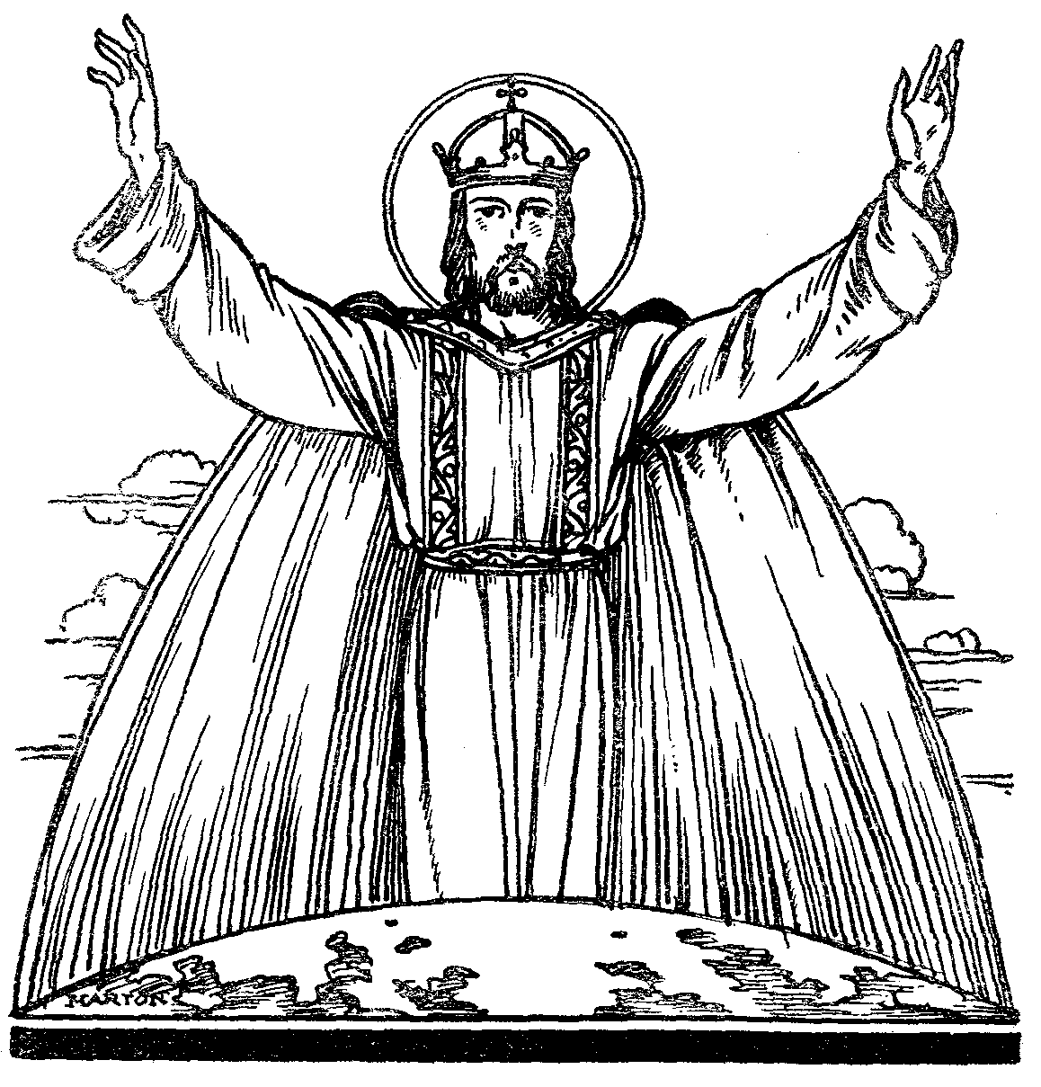

Mióta Krisztus itt járt köztünk, az ember nem gondolkozhat s nem élhet úgy, mint azelőtt. Most már tudunk valamit, amit azelőtt nem tudtunk: ismerjük lelkünk értékét; tudjuk, hogyan kellene élnünk, s ha elesünk a bűnben, érezzük, hogy most árulókká lettünk.
Mert volt már egyszer köztünk Valaki, aki leélte előttünk a legtökéletesebb életet, s ez az eszményi példa nem hagy többé nyugtot, ösztökél, sarkal: nézd Krisztusodat, mily messze vagy még Tőle; hát rajta, előre!
A Szentírás legutolsó mondata ez: «Jöjj, Uram, Jézus!» Ezzel a névvel halt meg Szent István diakónus, az első vértanú. Ezzel rontottak a pogány ellenségre vallásos őseink. Ezt dicséri naponkint millió s millió ajak; «Dicsértessék a Jézus Krisztus». A te életed is legyen az Úr dicsőítése!
Tanuld meg Krisztustól az igazi életbölcsességet. A világ véleménye szerint az a bölcs, aki önmagának elég; de a keresztény felfogás szerint az a bölcs, akinek Istenen kívül semmi sem elég. Az Úr Jézus legyen erőd, örömed, vigasztálasod.

Jézus, a Rád-emlékezés
Legédesebb örvendezés;
De bírni téged meghalad
Minden gyönyört az ég alatt.

Krisztus és az ifjú.
Talán még sohasem volt kor az emberiség történetében, amelyben a felnőttek a növekvő ifjúságra nagyobb reményekkel néztek volna, mint a mai korban; a magyar ifjúságra azonban egész bizonyosan sohasem tekintettek még annyi bizakodással, mint ahogy ma tekint rá a gyászfátyolos Hungária könnybeborult arca.
A mai ifjúság értékelésében s megítélésében azonban ellentétesek a vélemények. Jobb-e a mai fiatalság, mint a háború előtti volt? Komolyabb-e vagy léhább? Jellemesebb-e vagy gerinctelenebb? Fegyelmezettebbje vagy tekintélyt kevésbé tisztelő? Szorgalmasabba vagy mulatósabb? Átöleljük-e őket vagy eltaszítsuk? Bíztassuk-e vagy szembeálljunk vele? Egyszóval: új jövő alapjait rakja-e le a mai ifjúság, avagy széttördeli még a világromlás után megmaradt pilléreket is.
Vannak, akik sötéten ítélnek. «A mai ifjúság féktelen, tekintélyt nem tisztel, különcködik; csak a maga feje után akar haladni; minden rossz neki, ami régi; tanulni, dolgozni nem szeret. A jövő tehát ijesztő, mert amilyen ma az ifjúság, olyan lesz tíz év múlva az ország... Így ítélnek a pesszimisták. S nincs igazuk.
De Vajon igazuk van-e az optimistáknak? Azoknak, akik a mai ifjúságban csupa nemes, ideális fellángolást vesznek észre. Akik lelkükben meglátják az egyszerűség, természetesség, lemondani s tűrni tudás és gyakorlati keresztény hitélet kivirágzásának sok-sok erényét. Akik szerint a mai ifjúság szemmelláthatóan odafordult Krisztushoz, mert fiatal lelke ösztönszerűleg megérezte, hogy nincs a világon más szilárd pont, mely a bomló, rothadó káoszból kivezessen... Így látnak az optimisták. S – sajnos – nekik sincs igazuk! Tudniillik nincs igazuk abban, hogy mindaz, amit megállapíthatni vélnek, már tény és valóság lenne. Ellenben föltétlen igazuk van abban, hogy a mai ifjúságnak teljes lélekkel Krisztushoz kell fordulnia, mert rászorul Krisztusra.
Krisztus és az ifjúság! Két nagy valóság, akik egymás után vágyódnak s akik egymáshoz tartoznak. Krisztus az ifjúság született vezére, mert Benne a maga teljességében összpontosul mindaz a nemes törekvés, amit egy mai fiatal lélek kivívandó eszmény gyanánt maga elé tűzni képes.
Nézd csak közelebbről, mi imponál egy erőtől duzzadó ifjúnak, s mint találhatsz Krisztusban buzdítást és segítséget legnemesebb ambícióidra.
1. Minden egészséges fiatal ember első ismertetőjele az «aktivizmus», a nagy tettvágy. Nem akar tétlenül állni az élet piacán, sem elábrándozni a világ keserű folyásán, hanem izmos karral igyekszik megragadni az élet kerekét.
Nos, hát Krisztustól nem ugyanazt tanuljuk-e? Ő nem volt pusztán filozofáló bölcs, nem volt tétlen buddhista, aki mellett elrohan az élet nagy sodra. Nem félénken, erőtlenül próbált belenyúlni az élet forgó áradatába, hanem kifordította sarkából a világ tengelyét!
Az Úr sohasem volt tétlen, «passzív» és ha munkáról, az emberek akár testi, akár lelki megsegítéséről volt szó, nem ismerte soha a fáradtságot. Sőt még szenvedése sem passzív olyan értelemben, hogy kelletlen meghajtás lett volna az elkerülhetetlen végzet előtt, hanem az aktív isten» és felebaráti szeretet gyakorlása. «Dolgozzatok, míg nappal van», «vessétek ki a hálót», mondja az Úr, s a dolgozni akaró ifjúság utána indul.
Fiam, ha a tetterős, cselekvő élet az ideálod, Krisztusnál találod rá a legjobb példát.
2. Minden erőtől duzzadó fiatal lélek dísze a hősiesség, a «heroizmus». Ha egy gondolat, ügy, cél megnyerte tetszését, minden erejét, minden lelkesedését latba veti érte. Akadályt nem ismer, a nehézséget lemosolyogja. Ez a hősies lelkesedés nélkülözhetetlen eleme a fiatal léleknek, s akiből ez hiányzik, az már hervadásnak is indult.
De hát van-e hősiesebb eszmény a világon, mint az Úr Jézus szent alakja? Az Úr Jézust sohasem látjuk szentimentálisan lágynak, érzelgősnek, hanem ellenkezőleg: életének minden megnyilvánulásában férfias, célját ismerő s azért semmi áldozatot nem sokalló hős Ő, aki egyedül, mindene kitől elhagyatva is szembe mer fordulni hatalmas ellenségeivel, az ellene fellázadt tömeggel s egy ellenséges világ közepette is kitart a végletekig, a szenvedésig, a vérontásig, a halálig. Hát van még egy ilyen hőse a világtörténelemnek? És nincs-e éppen Neki joga megkövetelni tőled, hősiességért lelkesedő fiútól, hogy az élet reád szakadó kísértései közt te se légy nádszál, te se ingadozzál jobbra-balra, hanem kövesd öt égbeszegzett fejjel, dacos homlokkal, tölgy-egyenes gerinccel!
Tudom, jól tudom, mily hősiességet jelent a mai felfordult világban is érintetlen hamvasságában őrizni meg ifjú éveink keresztény világnézetét, ó, hány ifjú néz szét tanácstalan ijedtséggel maga körül, mikor életpályája kezdetén belekerül a mai felnőttek világába és ott mellőzve, megtagadva, kicsúfolva látja mindazt az eszményt, amelyre – fiatal lelkének szent elhatározásai szerint – egész életét felépíteni akarja. Jaj, ez a mai anyagias, pénzt hajhászó, csak élvezeteket kereső élet mily veszedelmes próbaköve a te lelkes vallásosságodnak!
De éppen azért, fiam, ha tetszik neked a hősiesség, az Úr Krisztusról tudod azt legszebben lemintázni.
3. Mi jellemzi még á fiatal lelket? Nagy bizakodás a jövőben, lendületes bátorság, «optimizmus». Fejlődő szervezetében pattanó erők érnek, feszülnek, s ezek rózsásra festik előtte a világot s könnyűnek mutatják az akadályokat. Az idősek elernyedt, elfáradt józansága mellett rászorul a világ a fiataloknak erre a tüzes, sikereket biztosító, vállalkozásra indító optimizmusára is.
Fiúk! Jól teszitek, hogy daloltok, vígak vagytok, optimisták vagytok. A dal, az ének örömből fakad s örömet fakaszt; az öröm pedig kitűnő munkára serkentő erőforrás.
Szent vallásunk jól tudja, hogy főleg a fiatalságnak kell az öröm, hogy a vigadozó, örvendező ifjúság könnyebben tudja lelkét harmonikusan fejleszteni és sikeresebben tud ellenállni a bűnkísértésnek is.
Bizonyára saját magatok is tapasztaltátok már, mennyi akadály tornyosul lelkünk ideális kialakításának útjába. Ismerjük azokat a fönséges eszményeket, amelyeket az Úr Jézus tűzött az emberi élet, az én életem elé is. Lelkesedünk Krisztus Urunk magasztos tanításai iránt, szeretnénk azok szerint élni s minél szebben kialakítani magunkban az Úr Jézus fönséges szent arcát...
De – jaj! – ugyanakkor valami tragikus megosztottságot is veszek észre magamban. A jó tetszenék, de a bűn erősebben csalogat. Krisztus Urunk hív fölfelé, a bűn meg húz lefelé. Szeretnék magasba repülni, a nemes, eszményi élet magaslataira, de a bűnkísértés mázsás ólomsúllyal töri le szárnyamat. Ó, fiúk! Ki nem érezte még közületek magában ezt a nagy birkózást, ezt a dúló csatát a jó és rossz között?
És tudjátok, mi segít itten? Ha optimista jókedvvel, odaadó, áldozatos lélekkel vívjuk meg a lelki fejlődés nehéz csatáját. Krisztusért küzdők, tehát: örömmel küzdők, jókedvűen küzdők – és győzni fogok! Fiúk, ti, akiknek tiszta a telketek, ti, akik diadallal küzdőtök a bűn ellen, legyetek hát mindig jókedvűek. Ne horgasszátok le fejeteket, ne görbüljetek savanyúan; hanem föl a fejet, egyenesre a gerincet, csillagokba a homlokot! Ahová nem süt a napa sugár, ott penész éktelenkedik, ott dohos levegő fojtogat és százlábú pincebogarak undorító serege nyüzsög. De a bűn penésze, a romlás dohos levegője, a gonoszság pincebogarai is könnyen lepik meg a mogorva, zárkózott lelkeket. Hát minél tisztább a lelketek, annál ezüstösebben csilingeljen ajkatokról a jókedv. Ki lehetne jobbkedvű, mint egy tisztalelkű, ideális gondolkozású, Istenét szerető fiatal lélek! Cáfoljátok meg azt a balhiedelmet, hogyha egy ifjú víg akar lenni, annak bűnhöz kell nyúlnia; hogyha egy fiú élvezetet akar, akkor Isten parancsait át kell lépnie, ó, fiúk, próbáljátok ki, tapasztaljátok meg, hogy a bűn minden ravasz csalogatása, ígért élvezete s öröme mily hitvány semmiség a mellett a szelíd megnyugvás s békés öröm mellett, mely elömlik a tisztalelkű fiú lelkén. Azén a fiúén, aki nyugodt lélekkel mer szemébe nézni üdvözítő Krisztusunknak.
Látjátok, fiúk, ezért örülök, ha optimisták vagytok. De ki volt a világon az Úr Jézusnál nagyobb optimista? Az élet legdöbbenetesebb realitása: elárultatása, megtagadtatása, megfeszíttetése sem voltak képesek letörni bizakodását, akadályok hegyláncai sem törték le munkakedvét. A legszomorúbb pillanatban is hisz feladata fontosságában, bízik munkája sikerében. Hiszi, hogy a világon a legkisebb munka sem történik eredmény nélkül. Hiszi, hogy a legromlottabb emberi szívben is pislog még szikrája a jónak. Bízik olyan emberekben is, akik már magukban sem bíznak, s akit már elítélt az egész világ, ő azt sem ítéli el. Az orvosok sok beteget «feladnak», az Úr Jézus «fel nem adja» a legromlottabb bűnöst sem.
Ha tehát optimista akarsz lenni, legyen ideálod az Úr Jézus!
4. Mi jellemzi még az ifjú lelket? A feszülő erőtöbbletből t a türelmetlen tettvágyból fakadó radikalizmus. Elkeseríti a megalkuvás, a kompromisszum. Egyezkedni nem szeret, ellensége minden féligazságnak, habozásnak, határozatlanságnak. Elveiből a végsőkig levonja a következményeket. Jelszava: vagy – vagy, minden vagy semmi! Ez a jellemvonása kétségtelenül romlásává is válhat, ha a kritizálás negatív meddőségébe vész; de teremtőerő forrása is buzoghat belőle, imponáló jellemeket alakíthat s a jellem főiskolájává lehet, ha pozitív, építő irányban érvényesül.
Az Úr Jézus ennek az építő, teremtő radikalizmusnak megtestesült példája. Szent céljának keresztülvitelében nem tartogat hátsó tekinteteket, nem ismer emberfélelmet, nem megalkuvást, céljától hajszálnyi eltérést sem.
Mily hiányában vagyunk manapság az ilyen acélos jellemeknek?
«Bajaink legfőbb oka talán az, hogy nincs hazánkban – mint szokás mondani – elég a gátra való, alkalmas legény... Hiányzik az a józan és minden lárma és pompa nélkül tenni és cselekedni tudó osztály, amelyből minden hivatalra s minden dologra lehetne találni elég, választásra alkalmas egyént... Sehol sincs annyi sokat tanult és mégis annyi egészen hasznavehetetlen ember, mint nálunk.(Széchenyi: Kelet népe. M. Tört. Társ. kiad. 400. l.)
De íme, ma egyre többen lesznek a szomjas lelkű fiúk, tüzes szemű fiúk, akik odaállnak a Mester elé: Uram, taníts meg minket, hogy tudjunk radikálisan keresztények, radikálisan a te hű követőid lenni! Taníts meg minket, hogy ebben a sáros világban lelkünk ne legyen sáros. Taníts meg minket, hogy homlokunkról le ne törlődjék a tiszta lélek királyi méltósága. Taníts meg minket, hogy a bűnös élet lelket fojtó pora a mi lelkünkre rá ne szálljon. Taníts meg minket, hogy a bűnnek fölkavart áradatával győzelmes daccal tudjunk szembenézni.
Erre tanít Krisztus.
Tudjátok, fiúk, mit akar veletek? Nézzétek: aki nem tör a hegyre, nem is jut magasba; akinek alacsonyak a gondolatai, vágyai, annak alacsony marad a lelki élete; akinek, lapos a kitűzött célja, lapos marad jelleme is.
Nos, az Úr Krisztus nem ezt akarja! Páratlan, fönséges célt állít elétek – a krisztusi jellem kialakítását – és akarja, hogy ez á magas, kitűzött cél elhódítson, vonzzon, ragadjon titeket fölfelé, egyre magasabbra. Tudjátok, mit akar az Úr Krisztus? Azt, hogy lázat kapjatok! Lázat? Micsoda lázat? Nohát hegyi lázat! Mikor a turista belekerül a svájci hegyóriások rengeteg birodalmába, azok a tiszta magasságok, a hósapkás csúcsok, mint mágnes ragadják meg lelkét, és megy... megy... folyton előre, feljebb, egyre feljebb: a tiszta magasságok húzzák magukhoz.
Így akarja megkívántatni veletek az Úr Krisztus a jellemes életnek radikalizmusát, az igazi férfiasságnak csodás magaslatait. Hogy annak szépsége elvarázsoljon titeket és ti, a krisztusi élet szerelmesei, bódult fejjel törjetek az elétek állított ideál: az Úr Jézus után.
Hát hiszen tudom, tudom, teljes egészében ezt az ideált elérni sohasem lehet. De ez azt jelentse-e, hogy ne is próbálkozzunk utána? Hallottátok a mesét a kis fiúról, aki mikor legelőször látott szivárványt, árinak szépsége annyira megigézte lelkét, hogy mindenképen meg akarta azt szerezni magának. Elindult a szivárvány után. Patak útját állta, tüske megsebezte, hegyről-hegyre hágott, kimerülve, verejtékezve ült le végül egy sziklacsúcson – és a szivárványt elfogni mégsem tudta. De Vajon hiába dolgozott-e? Nem! Útközben, mialatt folyton fölfelé tört, arca kipirult, vére fölfrissült és végre is gyönyörű tájra jutott, ahol éltető a levegő, elhajoló a madárdal és páratlan a kilátás. Ti is menjetek s krisztusi eszmények után. Elérni talán sohasem fogjátok. De igyekezzetek minél több lelkesedést, minél több eszményszeretetet, minél több idealizmust magatokba szívni; hogy, mikor néhány év múlva mint férfiaknak bele kell állanotok a kemény életbe, annak küzdelmeihez ebben legyen a tartalékkincsetek. Az élet rideg, az élet levegője jeges, az élet nem ad, csak elvesz, lekoptat, nivellál, laposít, – itt az Úr Krisztusnál szerezzetek oly lelki kincseket, amiket nem tud elvenni tőletek az élet kemény küzdelme. Aki egyre a magasba tőr, az végre is Istenhez jut és aki a csillagokba akasztja tengelyét, az nem fog megrekedni a sárban, a földön.
Nos hát, fiam, ha imponál neked az igazság rendületlen kővetése, a konstruktív radikalizmus, az Úr Jézustól tanuld azt el.
5. Végül, ha egy szóban akarnám összefoglalni a fiatal lélek sokoldalú megnyilatkozását, talán így mondhatnám: az ifjúság maga az eleven élet. Az ifjúság ellenmondás minden megmerevedésnek, mesterkéltségnek, elvont formának. Az ifjúság feszülő energia, életritmus, lendület, életigenlés. Versenyúszás az élet áramában, ficánkolás a meleg napsugarában, az élet daloló tavasza, az emberiség pattanó bimbója, diadalmas megvívása minden akadálynak – ez az ifjúság!
De ehhez a feszülő életkedvhez megint az Úr Krisztusa bán találhatjuk a mintaképet, aki az élet tengerét hordozta magában. Éppen az Úr élete ellentét a múmia merevségének, a megkövesedett formáknak. Ő mondja magáról: «Én vagyok az élet», «az élet kenyere», «én vagyok a világ világossága». Fiam, neked élet kell? Csattanó, lüktető, eleven élet? Hát halld az Úr szavát: «Azért jöttem, hogy életük legyen és bőségben legyen». «Én vagyok a föltámadás és az élet.» Igen, Ő, aki beteg életet gyógyított meg; Ő, aki halott életet támasztott fel; Ő, aki harmadnapra önmagának visszaadta az életet, Ő méltó arra, hogy Királyod legyen neked is, fiam, ki igazi eleven életet szomjazol. Annál teremtőbb erővel fog benned felszökni az igazi élet árja, minél bensőbben, meghittebben tudsz egyesülni Krisztussal, minden élet forrásával.
Íme: Krisztus és az ifjúság összetartoznak! Az az ifjúság, amelyik szereti az Urat, amelyik lelkesedni tud Érte, amelyik lemásolja lelkében az ő szent alakját, az bizonyára jobb lesz, mint az előző nemzedék, komolyabb, jellemesebb, fegyelmezettebb, az nem tördeli még jobban az ezeréves magyar romokat, hanem az új jövő alapjait rakja le. A Krisztust szerető ifjúságé a jövő!
Azé az ifjúságé, mely elmondhatja magáról, amit Széchenyi írt önmagáról és Wesselényiről: «Mi ketten (Széchenyi és Wesselényi), ha majd Amerikába evezünk át S utolér a tengeri vihar, ott, a halál karjai közt, nem fogunk őszintébb hódolattal meghajolni a Mindenható előtt, mint azt most esténként – minden vésztől és bajtól távol – szobánkban tesszük». (Széchenyi: Naplói. 592. l.)
A jövő a Krisztust szerető, Krisztust követő ifjúságé!

«Bízzatok: én legyőztem a világot!»
Ezeket szólottam nektek, hogy énbennem békességtek legyen. E világon szorongatástok vagyon; de bízzatok, én legyőztem a világot. (Jn 16,33.) egész félszázaddal ezelőtt a materialista gondolkodás jégmezőin fagyoskodott az ember. «Nincs semmi, csak technika és gyár, gép és műhely – ez volt a jelszó. Az anyag titkait kutatni s leigázni a természetet – ez volt a törekvés. A lélek jogairól nem akartak hallani sem, s Istenről nem illett beszélni. De annál inkább Darwinról s Haeckelről, majom «nagyapánkról» és az ős állatról. Nos: az eredmény itt van előttünk. A sok mellékes miatt elvesztettük a lényeget, a technika miatt az élő embert; a leigázott külvilágért rémes árat fizettünk: saját benső világunkat...
Most aztán jön az újabb kor, jön az új, fiatal nemzedék. Nem az ősállat kell neki, hanem az Istenember. Nemcsak az élet elemi formáit akarjuk tanulmányozni, hanem az életnek azt a legszebb kivirágzását is, amely a Földön kifakadt: Krisztus életét, amely élet egyedül tud megnyugtató feleletét adni az emberi élet minden kínzó problémájára.
Fiam, felnőtt korodban majd tapasztalni fogod, hogy amint két tábor állott Krisztus körül életében, az áll ott ma is: az egyik öklét összeszorítva eltorzult arccal kiáltja ma is: «Feszítsd meg!» a másik meghajtott fővel térdel Előtte s mondja: «Én Uram, én Istenem!»
Úgy magam elé gondollak most, édes fiam, amint nyolc évi küszködés, nyolcévi drukkolás után, kezedben a nehéz munkával megérdemelt érettségi bizonyítvánnyal, dobogó szívvel s reménnyel, teli lélekkel nekivágsz az egyetemi életnek, vagy talán már a kenyérkereső hivatalnak. Nyolc évvel ezelőtt, mint kis, matrózblúzos fiúcska szorongó szívvel, alig nyíló öntudattal lépted át a középiskola küszöbét. És most? Kezedben az érettségi bizonyítvány, az útlevél az élet idegen tájaira.
Édes fiam, Krisztus Urunk mellől el ne tépjenek az életóceán hullámai! Ez az óceán telve van alattomos szirtekkel, forgó viharok is sokszor tombolnak rajta. Vigyázz, el ne feledd: annyira leszel boldog rajta s annyi erőd lesz az életben, amily közelben tudsz maradni a tajtékzó habok hátán is az Úr jézushoz! Az élet bizony rideg, az életküzdelem laposít, nivellál, a gondok őrölnek és évről-évre hűtik ifjú szíved ideális lelkesedését is, – annyi erőt s meleget, amennyiből kifutja az egész életre, nem tud lelkedbe önteni senki más, csak a mi Urunk, Jézus Krisztus. Ő, aki azt mondotta: «Bízzatok! Én meggyőztem a világot!»
Van a mi nagy Benczúrunknak egy megkapó festménye: viharos tenger hány egy gyönge bárkát, amelyet még kívülről is markos legények emelgetnek, hogy felborítsák. Benn a bárkában magányos ember markolja az evezőt és nekiszántan feszül szembe a viharral. A kép felirata: «Ember, küzdj!»
Ez lesz a te földi életed rövid foglalta is: «Ember, küzdj!» Jönnek majd a megélhetés gondjai, az életért való földi harc, és jönnek a lelki élet zúgó kísértései. És neked Krisztus mellől távozni nem szabad! Elveidből soha nem engedni! Eszményeidnek árulója nem lenni!
Mikor a spártai anya búcsúzott hadba induló fiától, e szavakkal adta át neki a pajzsot: «Ezzel vagy ezen!» Ezzel térj haza győztesen, vagy ezen hozzanak haza halva!»
E könyvben én is ily gondolatokkal búcsúzom tőled. A mi Urunk, Krisztusunk drága szent arcát igyekeztem lapjain lelkedbe rajzolni, s mikor most az élet nagy csatájára indulsz, én meg ezt mondom búcsúzásul: Ezzel és ezen! Krisztussal küzdeni győztesen az életben s Krisztusban halni meg a győztes földi élet után. Bízzál, fiam, Krisztusban, aki meggyőzte a világot!
És most menj, amerre nemes példák fénylenek. Menj; ködös előtted a jövő, de szemed fénye – Krisztus – el ne sötétedjék előtted.
Menj; sodró örvények forognak utadon, de iránytűdet – Krisztust – el ne veszítsed.
Menj; tátongó szakadékok ásítanak feléd, de vezetődnek – Krisztusnak – kezét el ne engedd.
Menj; önző földi harc fagyos lehelete csap majd dermedt arcodba, de lelked lobogó lángját – az Úr Krisztus szeretetét – ki ne olthassa.
Uram, Te vagy az ajtó; ó engedd, hogy életem alatt ezen keresztüljárjak ki és be!
Uram, Te vagy a jó Pásztor; ó engedd, hogy szófogadó, kezes kis báránykád lehessek!
Te vagy a szőlőtő; legyek én rajtad szent erődből táplálkozó eleven szőlővessző.
Te vagy a világ világossága; kövesselek Téged, mindig csak Téged ebben a borús életben!
Te vagy az élet kenyere; táplálj ezzel az éltető kenyérrel!
Te vágy az út, igazság és az élet; vezess az igazság útján isteni életre!
Legyek hárfa s Te légy rajta a dal!
Legyek tűz s a Te szereteted lobogjon bennem!
Legyek tölgy s Te tarts sudár-egyenesen!
Legyek tenger s a Te mélységed töltsön ki!
Legyek szófogadó fiad a földi életben, hogy lehessek egykor boldog fiad az őrök életben!

Ó, Istenem, szeretlek forrón, mélyen;
nem mert a kárhozatos szörnyű éjen
gyötrő tűzbe vetsz, ha elhagylak,
s nem, mert egednek édes fényességét
szent Örömben úszó angyali zenéjét
ígéred nékem szárnyaid alatt.
De: mert a kereszten karjaid kitártad,
emberi szívemet Szívedre vártad,
rútul kiszögezve – jaj – felém hajoltál,
vérfutotta arcod, édes, tüzes oltár,
bűnömért viselt el szörnyű ékességet...
Meg nem állottal a gyötrelmek mezsgyéjén,
átmentél az éjek szörnyűséges éjén,
borzalmas kíséret, gyalázat és szitok,
lélekhóhérok gyűlöletkárpitok
födtek, jaj, követtek az utolsó szóig...
Rettentő mértékkel mérted szeretésed.
Ó, legyek, hadd legyek könnyező vetésed,
hadd legyek, én legyek a te aratásod,
míg gyötrelmeiddel lelkem földjét ásod.
Szeretlek, szeretlek, nem, mert megmentettél,
hanem mert a vérig, halálig szerettél;
s amint te szerettél, szeretlek most téged,
életem és lelkem elkínálom néked,
szeretlek, szeretlek, te vagy a királyom,
Istenem, mindenem, örök mennyországom!
(Xav. Szent Ferenc.)



Klug J. nyomán.

